|  |
| --- |
| Сергей Самойленко |
| Теория счастья математические основы законов подлости |

|  |
| --- |
| Петропавловск-Камчатский  2019 |

# Аннотация

Книга знакомит с повседневными приложениями теории вероятностей и математической статистики, мягко вводя читателя в мир нешкольной математики. Лейтмотивом изложения выступают широко известные "законы Мёрфи" или "законы подлости" — несерьёзные досадные закономерности, наблюдаемые нами каждый день, имеющие, однако, объективное математическое обоснование. Кроме разнообразных примеров из области теории вероятностей, книга знакомит читателя со смежными разделами: теорией мер, марковскими цепями, стохастическими процессами, теорией очередей, динамического хаоса и т.п.

Эта книжка написана и для школьника, которому не терпится попасть в университет, и для студента, недоумевающего: “Куда я попал?”, и для преподавателя, которому нужны оригинальные живые примеры, а также просто для любопытного читателя, желающего развить в себе элементы математического мышления, дабы уметь отсеивать информационный шум и мусор в потоке новостей.

# Об авторе

Сергей Самойленко, к. ф.-м. н., PhD.

Вулканолог, педагог, популяризатор науки.

Родился и вырос на Камчатке, учился в Новосибирской ФМШ, закончил НГУ, став физиком. После этого, проведя несколько лет за рубежом, решил связать свою жизнь с изучением вулканов и преподаванием точных наук (математики, физики, программирования) на родной земле. Был научным сотрудником и заместителем директора Института вулканологии Дальневосточного отделения Российской академии наук, заведовал кафедрой геологии географии и геофизики Камчатского Государственного Университета имени Витуса Беринга. В 2017 году совместно с женой основал музей вулканов “Вулканариум”, где сейчас активно ведёт просветительскую и популяризаторскую работу для приезжающих со всего мира гостей Камчатки и её жителей.

# **Оглавление**

Аннотация 2

Об авторе 2

**Оглавление** 3

**Введение** 6

**Знакомимся с неприятностями** 10

**Разновидности неприятностей** 10

**А при чём тут математика?** 12

**Закон велосипедиста** 15

**Измеряем уровень подлости** 16

**От закона велосипедиста к парадоксу инспекции** 20

**Знакомимся со случайностями и с вероятностями** 25

**Что мы имеем в виду, говоря о вероятности?** 26

**Возможность невероятного** 33

**О коварстве географических карт** 36

**Проверяем честность реальной монеты** 38

**Откуда же берётся случайность?** 39

**От монеток к бабочкам и самой судьбе** 43

**Головокружительный полёт бутерброда с маслом** 46

**Айда кидать бутерброды в Монте-Карло!** 46

**Как правильно говорить о случайных величинах** 48

**Как правильно задавать вопрос природе?** 54

**Ещё немного анализа размерностей** 58

**Виновато ли масло?** 62

**Статистика как научный способ чего-либо не знать** 66

**Слово в защиту статистики** 67

**Как возможность ошибиться делает науку наукой** 69

**Запутываем статистикой и помогаем распутаться** 72

**Где заканчивается свобода в математике?** 75

**Измеряем нашу доверчивость** 79

**Так правда ли, что дожди предпочитают выходные дни?** 84

**Беспорядок внутри самих чисел** 88

**Закон арбузной корки и нормальность ненормальности** 90

**Начнём с многомерного арбуза** 91

**Мне одному кажется, что я нормальный?** 94

**В погоне за Нормой** 96

**Тот самый закон подлости** 99

**Счастье — это найти друзей с тем же диагнозом, что и у тебя** 100

**Этот странный закольцованный мир** 105

**Сравниваем и ищем с помощью вероятности** 107

**Почему уж не везёт, так не везёт?** 110

**Синтезируем злодейку судьбу** 110

**Ценность релаксации** 114

**О марковских цепях и пессимистах с оптимистами** 119

**«Лила» и игра с бесконечностью** 123

**Почему автобуса всё нет!?** 132

**Прелести чужой очереди** 135

**Ещё раз про пуассоновский процесс** 135

**Теория для заскучавших в коридоре** 137

**Совсем немного о случайных функциях** 143

**Мне только спросить!** 145

**Стационарный бардак** 147

**Лучшее враг хорошего** 152

**Проклятие режиссёра и проклятые принтеры** 156

**Стратегия балбеса** 156

**О методе пристального всматривания** 161

**Быстрее, ещё быстрее!** 166

**Мостим дорогу благими намерениями** 170

**Ну вот! Ещё и принтер сломался!** 173

**Термодинамика классового неравенства** 174

**Как говорить об экономике?** 175

**Подходите, всем хватит!** 176

**Новая экономическая политика** 180

**Люди — молекулы** 183

**Измеряем температуру у рынка** 185

**Постигаем Дао энтропии** 187

**Игры с энтропией** 192

**Экономика должна быть экономной** 195

**Заключение** 202

Рекомендуемая литература 202

# 

# **Введение**

В далеком 1977 году в свет вышла книга, которую быстро начали разбирать на цитаты все, кому не лень: от журналистов до учёных. Выдержки из этой книги превратились в “народную мудрость”, они стали появляться в заголовках газет и журналов и даже упоминаться в серьёзных научных трудах. Однако сама по себе эта книга ничему не учила, в ней не предлагалось каких-то новаторских методик, она не раскрывала глаза на какую-либо “правду”. В ней можно было найти только то, что хорошо известно всем на свете, и именно этим она подкупила читателя. Книга называлась “Закон Мёрфи и другие причины, почему всё идёт не так”, а написал её американский публицист Артур Блох[1]. Почему же некие “законы” столь пришлись по душе широкой публике? Дело в том, что эти законы относятся к повседневным неприятностям, к досадным совпадениям, к надоевшему несовершенству нашего мира. А мы, люди, очень любим пожаловаться, особенно когда жалобы носят “объективный” характер, то есть виноваты в неприятностях могут быть какие угодно обстоятельства, случайности или закономерности, но только не тот, кто жалуется, и не тот, кто эти жалобы выслушивает.

В этой книжке речь тоже пойдёт о различных неприятностях. Привычных, ожидаемых и настолько предсказуемых, что они получили статус “законов”. Их в книге Блоха и нами самими сформулировано великое множество: это и закон падающего бутерброда, и закон Мерфи[2]: "*Если какая-нибудь неприятность может произойти, она случится*" и законы Чизхолма на тему: "*Когда дела идут хорошо, что-то должно случиться в самом ближайшем будущем*", и наблюдение Этторе: "*Соседняя очередь всегда движется быстрее.*" Большая их часть вполне тривиальна, но согласно закону Муира, "*Когда мы пытаемся вытащить что-нибудь одно, оказывается, что оно связано со всем остальным.*" Наша задача будет состоять в том, чтобы найти рациональное зерно этих закономерностей – не для того, чтобы с ними бороться, а для удовольствия. И, поскольку при этом мы будем использовать математику, то удовольствие будет своеобразным и полезным, в отличие от самого результата. Ну, а если наши рассуждения заведут нас слишком далеко, можно взять на вооружение постулат Персига: "*Число разумных гипотез, объясняющих любое данное явление, бесконечно*". Со всеми этими глубокомысленными фразами и законами мы и станем разбираться, опираясь при этом на язык математики и по возможности строгие выкладки.

Современная математика – это огромная страна со сложным «ландшафтом». В ней есть и свои цветущие долины, и древние памятники, развлекательные центры и пряничные городки, даже супермаркеты с готовыми решениями на все случаи жизни. Всё это соединено друг с другом хорошо оборудованными дорогами с указателями и путеводителями. Но есть в математической стране и глухие участки с густыми непроходимыми лесами, горами и топкими болотами, через которые проходят внезапно исчезающие тропинки с шаткими мостиками гипотез и предположений. Наконец, эта страна повсюду окружена неизведанными землями, куда если и осмеливался ступить человек, то лишь очень отважный и часто одинокий в своих поисках. Я не случайно так увлёкся этой аллегорией. Она гораздо ближе к пониманию того, что такое наука, чем может показаться на первый взгляд. Дело в том, что в любом городе можно ходить по-разному от одной площади до другой, от одного здания до другого. Наконец, в любом городе по-разному можно жить.

Выходя на улицы родного города ребёнком, вы изучаете правила перехода улиц, назначение тротуаров и магазинов, узнаёте первые надёжные тропинки. Если, будучи уже взрослым, вы впервые попадаете в новый интересный для вас город, то, скорее всего, вы выберете для ознакомления экскурсионный маршрут, который уже отработан годами и представляет собой своеобразное произведение искусства. Так за какие-нибудь пару часов вы получите яркие впечатления об этом городе, которые останутся с вами на всю жизнь. Но вы не сможете сказать, что узнали этот город по-настоящему. Быть может, вас в этот город занесёт по работе – скажем, случится более или менее длинная командировка. В таком случае неплохо удастся изучить основные полезные маршруты, и у вас появятся навыки мастерски пользоваться общественным транспортом, перемещаясь быстро, эффективно и удобно. Но и после нескольких недель такой жизни город вам может быть незнаком.

Наконец, может случиться так, что город станет вашим по-настоящему. Вы полюбите его и будете бродить по его улочкам бесцельно, получая удовольствие от самих прогулок. Вы будете отыскивать новые проходы от одной площади до другой через закоулки и дворы, удивительным образом попадать парками и тропинками в нужную точку. Эти пути могут оказаться на удивление короткими, а могут завести бог знает куда, но это не страшно, ведь вы знаете этот город, вы никогда в нём не заблудитесь.

Общий школьный курс похож на освоение элементарных правил жизни в городе. Университетский курс математики уже ближе к экскурсии. Вам покажут главные древние памятники и знаменитые площади, к которым ведут большие проспекты. Глубокое погружение в ту или иную прикладную задачу похоже на командировку, тут не до блужданий, вам важно чётко понять, на какую линию садиться и на какой остановке пересаживаться каждый день, чтобы не терять драгоценных сил и времени. Но с математикой у вас может случиться и настоящая любовь. И тогда вы уже не остаётесь в рамках лишь практической пользы или удобства, вам становится важным понять, почувствовать, что математика как большой город – это не только дома и не только площади, и даже не линии метро и трамвайных маршрутов; это единая система, соединяющая всё, что в ней есть, не только взаимным расположением, но и смыслами, контекстами, историями.

Эта книжка не совсем про математику. С её помощью я приглашаю вас на прогулку по некоторым её местечкам, хорошо известным и имеющим большую практическую пользу. Но двигаться мы будем несколько необычным маршрутом – не прямым, как в учебнике и не сложным и запутанным, как в научной работе, а лёгким, как бесцельное шатание в хорошей компании под интересный разговор. То и дело мы будем оказываться на развилках и площадях с хорошо обозначенными названиями, соответствующими разделам математики. Оглянувшись, мы отправимся дальше, но читатель может отметить про себя, что пересечённый нами проспект или бульвар — это целое направление, куда можно углубиться самостоятельно, будь на то интерес или необходимость.

В стране математики говорят на своём языке, и не все указатели и надписи бывает легко перевести на русский язык. Иногда я буду приводить цитаты на языке аборигенов – это значит, что в книжке будут формулы. Но формулы – вовсе не единственный алфавит языка математики, их можно выразить графически, и я всегда буду сопровождать уравнения графиками, которые можно понимать интуитивно. Почему же я не отказался от формул совсем, как это делают многие авторы научно-популярных книг? Дело в том, что в нашей математической стране не принято верить каждому встречному, не принято сильно полагаться на интуицию, чутьё и даже на опыт. Да, опыт, в отличие от физики или психологии, здесь имеет сравнительно невысокую цену. В ходу здесь только доказательство – самая твёрдая валюта, которой неведомы ни девальвация, ни инфляция, ни мода, ни конъюнктура. Она не обесценивается тысячелетиями (и это не фигура речи, мы используем доказательства тысячелетней давности каждый день). Таким образом, всё, что я вам здесь наговорю, не должно приниматься на веру. Любое моё утверждение, вывод, даже самый неожиданный, можно проверить строгими доказательствами, и потому, везде, где возможно, оставлены ключевые заметки в виде формул, которыми я руководствовался. Это, впрочем, не лишает читателя возможности любоваться непонятными значками, воспринимая их как орнамент, а автор оставляет за собой право давать математическим закономерностям не очень серьёзные и даже фривольные житейские интерпретации. Ведь так гораздо интереснее!

# 

# **Знакомимся с неприятностями**

## **Разновидности неприятностей**

Какие-то случающиеся с нами неприятности *детерминированы*, то есть, случайности не играют в их возникновении ключевой роли.. Например, если вам понизили зарплату на 10%, а потом извинились и повысили на 10%, то в итоге этих махинаций вы останетесь в убытке, поскольку

.

Более того, если зарплату сначала повысят, а потом, не извинившись даже, понизят на те же самые 10%, результат выйдет такой же, поскольку совершенно неважно, в каком порядке перемножаются коэффициенты. Это очень просто, немножко обидно, но к удаче отношения не имеет.

Примером случайной, хоть и весьма вероятной неприятности, может быть волшебство, случающееся в наших карманах с наушниками: кладём аккуратно смотанные наушники в карман, а через полчаса там происходит чудо, и из кармана мы вынимаем дикий узел проводов. В 2007 году вышла серьёзная научная статья двух учёных из солнечного и безмятежного Сан-Диего под заголовком «Спонтанное образование узлов на возбуждаемой нити»[3]. В этой работе детально анализируется и моделируется запутывание наушников в кармане. Авторы, основываясь на теории узлов, теории вероятностей и физических экспериментах, убедительно показывают, что при стандартном способе сматывания наушники действительно должны запутываться, причём спустя всего лишь несколько секунд тряски. Впрочем, это мы и так наблюдаем практически каждый день, неожиданной здесь может оказаться только ожидаемая скорость запутывания.

Основной причиной образования узлов оказались, во-первых, петли, которые мы сами создаём, наматывая провод на руку, и, во-вторых, три конца наушников: штекер и два динамика. В процессе случайного перемещения по карману эти концы попадают в петли, что само по себе и не страшно. Проблема возникает тогда, когда мы, пытаясь наушники распутать, тянем за эти концы. Тут-то и выясняется, что узлы на петле из верёвки в трёхмерном мире, раз появившись, не могут исчезнуть без нарушения целостности этой верёвки. Пока мы трясём их, не отпуская при этом концов наушников из рук, узлы, образованные этими концами и петлями, никуда не исчезают, а только затягиваются. Причём сами по себе петли ни в чём не виноваты. Если бы концов у наушников не было, и они представляли бы собой замкнутое кольцо, то неразвязываемый узел на нём образоваться бы не смог, ибо узлы не только не исчезают, появившись, но и не появляются, если их изначально не было.

С этой неприятностью вполне можно бороться математическим способом: нужно либо исключить концы, что применительно к наушникам не интересно, либо убрать петли. А убрать их можно с помощью операции сложения, но не той, что мы изучали в школе, а той, что применяется к петлям на верёвках и лентах. Дело в том, что, как и числа, эти петли бывают разных знаков, причём для каждой “положительной” петли можно построить такую “отрицательную” петлю, что в сумме они дадут “ноль”, то есть прямую верёвку без петель. Примеры таких петель показаны на рисунке.

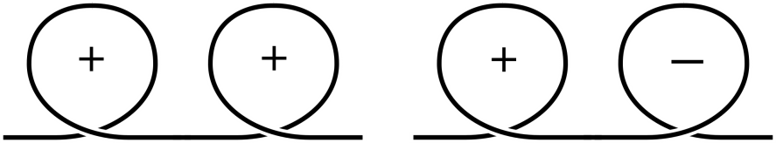

*Рис. 1.1 Примеры сложения петель разных знаков*

Попробуйте мысленно нанизать на шнурок несколько таких петель разных знаков и вычислите результат и его знак. Таком образом, чтобы наушники не запутывались, нужно сделать так, чтобы число положительных и отрицательных петель оказалось равным. Таких способов существует несколько, один из них показан на рисунке. При этом способе складывания петли разных «знаков» появляются сразу парами и взаимно уничтожают друг друга, не формируя узлов. Уже много лет я складываю наушники именно таким образом, чувствуя себя крутым топологом, и всякий раз радуюсь, как фокусу, когда они сами собой полностью разматываются от одного небрежного встряхивания рукой.

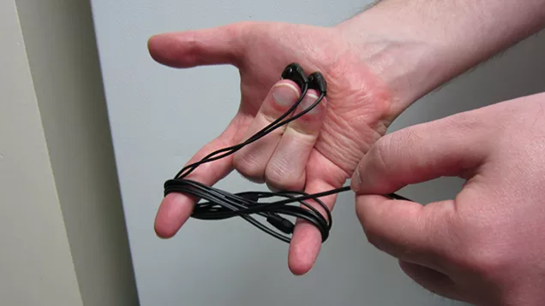

*Рис. 1.2. Один из способов складывания проводов, не приводящий к их запутыванию. Он хорош ещё и тем, что попутно вы складываете пальцы в мудру любви.*

Но и среди стохастических по своей природе законов не все одинаково интересны. Например, закон Бука («Ключи всегда находишь в последнем кармане») не имеет под собой какого-либо рационального основания. Простой подсчёт показывает, что при равной вероятности отыскать ключи для всех карманов последний ничем не отличается от прочих. Впрочем, этот закон можно трактовать разве что как забавный трюизм: утверждение Бука верно всегда, поскольку тот карман, в котором ключи будут обнаружены, завершит процесс поиска и, следовательно, будет последним. Однако и здесь есть о чем поговорить. В процессе перебора карманов так называемая условная вероятность того, что ключи лежат в последнем кармане, действительно повышается. Но это уже нельзя просто трактовать как вероятность того, что ключи находятся в последнем кармане, это уже другая задача. Мы вернёмся к этому примеру в пятой главе.

Нас будут интересовать законы парадоксальные и поучительные, законы, которые выглядят злым роком, выбирающим из множества вариантов самые досадные и неприятные, наперекор интуиции, подсказывающей, что этот выбор не должен быть самым вероятным. И, прежде чем приступить к детальным и точным рассуждениям о случайностях и о вероятностях, давайте предположим, что какая-то интуиция в отношении случайных процессов и вероятностей у нас уже есть. Это вполне допустимо даже в математической книжке — до какого-то момента использовать интуитивное представление о предмете, а потом дать строгое определение. Тем самым, в первую очередь, мы определяем границы применимости нашей интуиции, а во-вторых, расширяем эти границы в правильном с научной точки зрения направлении. Но не будем забывать о законе Вертерна: *«Предположение — мать любой неразберихи»*, и все наши предположения и даже строгие выводы постараемся, где это возможно, проверить с помощью имитационного моделирования.

## **А при чём тут математика?**

Петли, наушники, законы подлости, неприятности… при чём же тут математика? Почему вообще имеет смысл рассуждать о законах подлости не так, как это сделал Артур Блох, просто посмеявшись и найдя меткий афоризм?

С математикой знакомы все, но мало кто готов ответить на вопрос: что делают математики? Считают и вычисляют? Рисуют треугольники и круги на бумаге в клеточку? Передвигают буквы туда-сюда в уравнениях? Придумывают странные значки и закорючки, чтобы потом писать совершенно непонятные тексты? Решают задачи, вычисляя что-то по заказу инженеров, медиков, химиков и других практиков?

Если вы никогда этого не делали, загляните в какой-нибудь математический журнал – просто из любопытства. Сейчас это легко сделать, не выходя из дома: поищите в сети что-нибудь на тему «гомологическая теория типов» или «топология». Вы поразитесь тому, насколько то, что вы там обнаружите, окажется не похожим на школьный образ математики! Но вот что важно: эта колоссальная разница не говорит о том, что есть какая-то одна «простая» математика и другая «сложная». Математику часто называют языком, и как на любом живом человеческом языке можно писать анекдоты и незамысловатые детские стишки, а можно написать неуловимо тонкую поэзию, тяжеловесный роман или многостраничный договор, так и с помощью математики можно рассуждать о числах и отрезках, а можно о петлях и поверхностях, о многомерных пространствах и даже об основах самой математики. Не нужно думать при этом, что числа и отрезки – это самое простое, с чем работают математики! Современные теория чисел и геометрия представляют собой огромные и во многом неизведанные области современной математики, в которых ведутся очень интенсивные исследования.

Но что же всё-таки изучают математики? Для чего им этот язык? Чаще всего речь идёт о тех или иных *моделях*. Например, что может быть моделью количества? Число, скажете вы. Но любое ли число годится для этого? Младшие школьники, впервые сталкиваясь с отрицательными числами, испытывают замешательство, ведь модель числа оказывается шире привычного им понятия количества. Переход от количества к шагам помогает понять, что числа годятся для моделирования движений на прямой. Тогда отрицательные числа обретают, наконец, смысл. А чем можно моделировать скорость? Тоже числом. Но если я скажу вам, что двигаюсь со скоростью 60, этого будет достаточно для описания того, что со мной происходит? Точно нет! Остаётся неясным, ни куда я двигаюсь, ни, собственно, с какой скоростью, поскольку 60 может означать как 60 км/ч, так и 60 мм/год. Отсюда можно заключить, что для моделирования скорости одного числа недостаточно. А если, желая объяснить вам, как я двигаюсь, я изображу стрелку, станет ли понятнее? Стрелка – то есть ориентированный отрезок – в качестве модели скорости годится лучше. Стрелка показывает направление, а сравнивая её с какой-то эталонной стрелкой, выбранной за единицу, можно определить её масштаб. Более того, стрелки можно складывать между собой и умножать их на числа, получая при этом новые корректные стрелки! И что самое важное, если мне удастся придумать, как однозначно сопоставлять скорости предметов стрелкам на бумаге, причем окажется, что если соответствует стрелка , а скорости – стрелка , то сумме скоростей будет соответствовать стрелка и никакая иная – то это уже будет свойством, позволяющим мне не бегать по двору, изучая скорости, а, сидя в кресле, рисовать стрелки на бумаге.

Ну, а можно ли чем-либо моделировать стрелки? Абстрактной моделью стрелки может быть упорядоченный набор чисел с определёнными правилами сложения и умножения на число, который называется *вектором*. Так математики пришли к мысли о линейных векторных пространствах, элементами которых являются векторы. Изучая свойства этих пространств (*изучая*, а не *придумывая*, об этой разнице мы поговорим позже), математики выработали единый язык, который называется *линейной алгеброй*, для разговора о таких разных вещах, как, например, цвета, вращения предметов в пространстве, спектры звуковых сигналов. Пользуясь этим языком, уже можно найти оптимальную стратегию в экономической игре или научить компьютер распознавать человеческую речь, рукописные буквы или лицо человека в толпе.

Математики работают с *математическими* *структурами*, которые являются универсальными моделями всего, с чем имеет дело человеческий разум. *Группы, поля, решётки, графы, петли, косы, языки и бесконечномерные пространства…* Всё это структуры с чётко определёнными свойствами и, если угодно, поведением. Вот уже тысячи лет математики исследуют взаимосвязи между этими структурами, обнаруживают в реальном и математическом мире, что ещё можно с их помощью моделировать, и при каких условиях это возможно.

Я не случайно называл манипуляции с петлями на проводе наушников “сложением”, а сами петли “положительными” или “отрицательными”. Такая числовая терминология оправдана тем, что петли на струне образуют структуру, называемую *группой*. Для её построения нужно иметь множество[4] и некую операцию , которая будет удовлетворять следующим четырём свойствам:

1. *Замкнутость*: для любых двух элементов из результат операции всегда будет элементом этого же множества.
2. *Ассоциативность*: для любых из множества верно, что .
3. *Существование нейтрального элемента*: в существует единственный элемент , такой что для любого из .
4. *Обратимость*: для каждого элемента в существует единственный обратный ему элемент , такой, что .

Группа является общей моделью для обратимого ассоциативного комбинирования действий или объектов. Группу образуют числа с операцией сложения, и они же образуют группу и с операцией умножения, несложно убедиться, что аксиомам группы удовлетворяют и петли на верёвке или ленте. Понятие группы настолько важно в математике, что хоть они и не понадобятся в нашей книжке непосредственно, не лишним будет о них рассказать тем, кто с таким подходом ещё не знаком, или напомнить тем, кто о группах уже слышал, но не связал свою жизнь с их изучением.

В нашей книжке мы преимущественно будем иметь дело с двумя структурами: со *случайными величинами* и *случайными функциями*. Но знакомясь с ними, мы встретим многие другие понятия и модели и обозначим некоторые связи между ними.

А начнём мы с некоторого простого инструментария, который будет полезен на протяжении всего рассказа. И для этого нам потребуется… велосипед!

## **Закон велосипедиста**

Я большой энтузиаст любительского велосипедного спорта. Многие задачи, ставшие примерами для этой книжки, я обмозговывал в седле, вертя их мысленно и так и эдак, пытаясь найти наиболее наглядный и простой подход к их объяснению. Что может быть лучше, чем мчаться по трассе ранним утром, по холодку, скатываясь с лёгкого склона… это ощущение стоит того, чтобы ради него преодолевать бесконечные подъёмы или сопротивление встречному ветру! Правда, порой кажется, что подъёмов как будто бы больше, чем спусков, а ветер норовит быть встречным, куда ни поверни. В книгах по мерфологии в этой связи приводится **закон велосипедиста**:

**Независимо от того, куда вы едете —  
 это в гору и против ветра.**

Живу я на Камчатке. В Петропавловске много горок, и катаясь по городу, их не миновать. Однако меня должна успокаивать такая мысль: начиная свой путь из дома, я возвращаюсь снова домой, а это значит, что суммарный спуск должен быть равен суммарному подъёму. Особенно честным будет маршрут, в котором прямой и обратный пути совпадают.

Давайте представим себе 2-километровую трассу, которая состоит из одной симметричной горки: километр вверх, километр вниз. Вверх по склону я могу достаточно долго ехать со скоростью 10 км/ч, а на спуске стараюсь держать скорость в 40 км/ч (я осторожный велосипедист). Исходя из этих условий, на подъём я буду тратить в четыре раза больше времени, чем на спуск, и общая картина получится такой: 4/5 времени путешествия уйдёт на тягучий подъём, и лишь 1/5 — на приятный спуск. Получается обидно — 80% времени прогулки составит сложный участок пути! Этот результат не зависит от длины горок, а определяется лишь соотношением скоростей подъёма и спуска. Если я выкачусь из нашего холмистого города в сторону океана или в долину реки Авачи, горок почти не окажется, но в моём распоряжении остаются встречный и попутный ветер или участки с плохой дорогой, которые также способны отнять значительную часть времени путешествия.

Давайте взглянем на закон велосипедиста с несколько иной точки зрения. Если я сделаю множество фотографий-селфи на протяжении своей велопрогулки в случайные моменты времени, а потом займусь их подсчётом и классификацией, то обнаружу, что значительная часть картинок показывает мне согбенную фигуру в оранжевом шлеме, упорно ползущую вверх по склону либо сопротивляющуюся встречному ветру. Число снимков с летящим и сияющим велосипедистом, как с рекламной картинки, увы, составит лишь около 20%. А что скажет статистика? Если мы выпустим на холмистую трассу большую толпу велосипедистов, подождём немного, и понаблюдаем за их плотностью, то увидим, как большая часть спортсменов толпится на трудных участках, и доля безмятежно улыбающихся лиц в общей массе окажется не так уж и велика!

## **Измеряем уровень подлости**

Давайте, как мы когда-то делали в школе, покажем на графике зависимость перемещения велосипедиста от времени при движении по симметричной треугольной горке. Только сделаем всё «по-взрослому», в так называемых *собственных масштабах задачи[5]*: расстояние станем измерять не в километрах, а в долях общего пути, так же поступим и со временем путешествия. Первую половину пути велосипедист двигался медленно и долго — 4/5 всего времени, а вторую он преодолел быстро — за 1/5 времени.

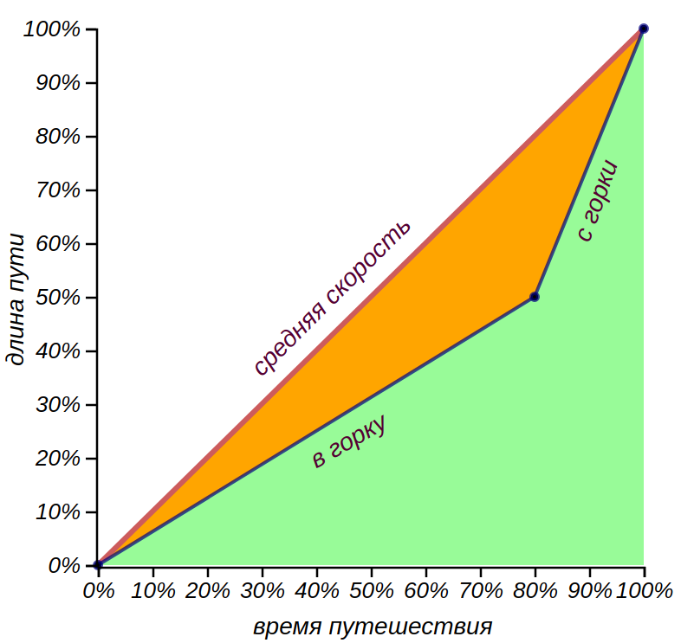

*Рис. 1.3. Диаграмма перемещения велосипедиста в долях от общего пути и времени.*

Что же нам показывает график, который мы получили? Во-первых, мы можем сравнить скорости на разных участках пути (наклоны) со *средней скоростью*, которая соответствует диагональной линии. Во-вторых, становится наглядным соотношение: 80/50 — 80% времени путешествия заняла трудная половина маршрута. Кроме того, из графика можно заключить, что за первую половину расчётного времени путешествия велосипедист успеет преодолеть лишь треть всего пути. Пока всё предельно просто и понятно.

А что, если маршрут велосипедиста усложнится и перестанет быть симметричным? Что, если участков с подъёмами и спусками будет несколько, и все они будут разными по трудности? Можно изобразить путешествие и на этот раз, например, так, как показано на рисунке:

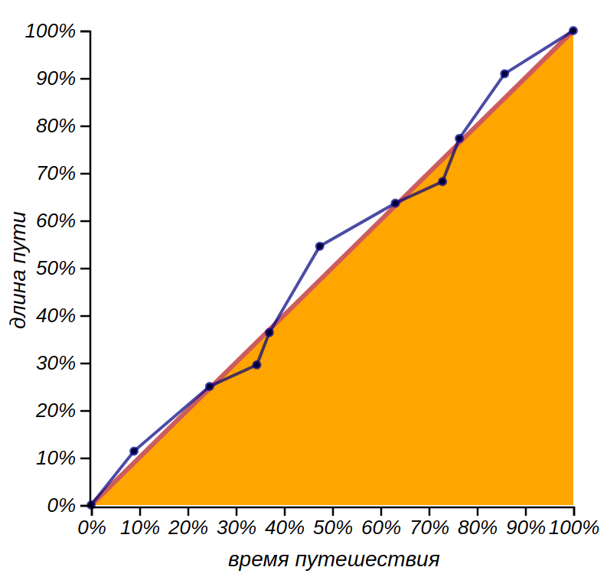

*Рис. 1.4. Диаграмма перемещения велосипедиста для более сложного маршрута.*

Эта диаграмма хорошо отражает характер пути, но она не даёт представления об общем соотношении лёгких и трудных участков, иными словами, она ничего не говорит о *распределении* скоростей. Про то, какой смысл мы вкладываем в слово «распределение», речь пойдёт в следующей главе, пока же доверимся интуиции и тому, что это слово мы используем достаточно часто и порою не вкладываем в него точный математический смысл. Чтобы увидеть это самое распределение, давайте теперь упорядочим отрезки пути по скорости от самых медленных до самых быстрых, после чего вновь нанесём их на диаграмму:

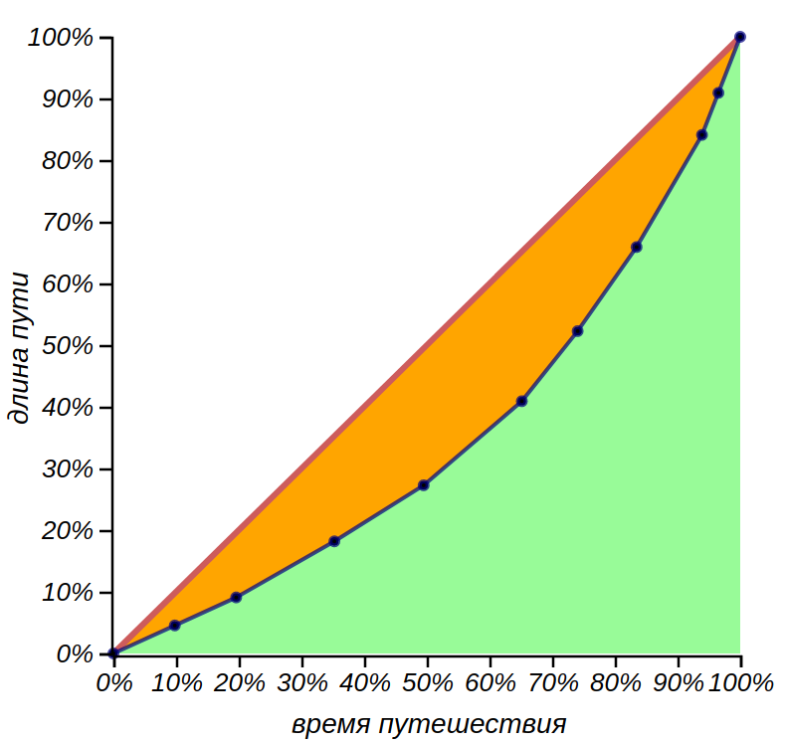

*Рис. 1.5. Диаграмма перемещения велосипедиста для распределения скоростей.*

Мы потеряем при этом информацию о последовательности участков, но зато получим некоторую обобщающую картину, отражающую то, что можно было бы условно назвать «справедливостью» распределения. Более того, если вместо одного велосипедиста мы взглянем на целую группу спортсменов, ездящих по этому маршруту в произвольном направлении, то нарисованная нами диаграмма практически не изменится, разве что несколько сгладится из-за разброса скоростей. Её смысл останется прежним — она покажет, насколько этот маршрут отклоняется от самого справедливого маршрута, на котором время преодоления участка не зависит от его «трудности», а определяется только его длиной.

Пора пояснить, откуда взялась такая странная терминология. С начала XX века у эконометристов, демографов, экологов или маркетологов появились вполне универсальные способы суждения о несправедливости этого мира — *кривая Лоренца* и связанный с ней *индекс Джини*.

Для известного распределения в некоторой популяции чего-нибудь ценного, например, денег, можно, отсортировав элементы множества по возрастанию уровня богатства, построить *кумулятивную кривую*. Она строится путём последовательного суммирования вклада каждого члена группы и показывает, каким образом по мере добавления новых членов растёт общее благосостояние популяции. Далее, нужно поделить все значения, отмеченные по оси X на численность популяции, а по оси Y — на общее её благосостояние, перейдя от конкретных чисел к долям или процентам. Получится кривая, носящая имя американского экономиста Макса Отто Лоренца. Когда мы строили график перемещения велосипедиста по простой треугольной горке, мы, по существу, построили кривую Лоренца для распределения скоростей по отрезкам пути, состоящего всего из двух столбцов, как показано на рисунке:

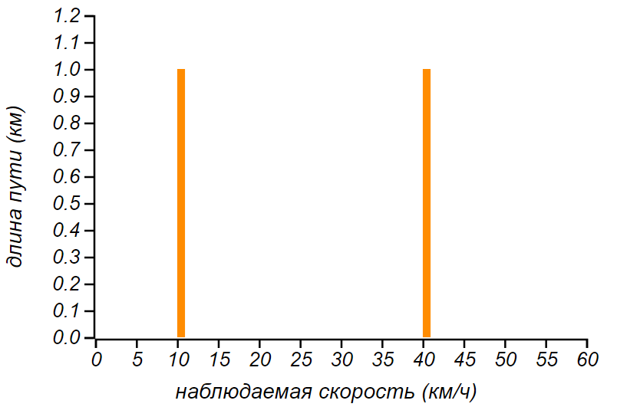

*Рис. 1.6. Распределение скорости велосипедиста по пройденному пути.*

Конечно же, не всякий график перемещения можно воспринимать как кривую Лоренца. Перед тем, как её строить, нужно отсортировать периоды путешествия по возрастанию скорости, после чего уже приступать к построению. Можно построить *гистограмму скоростей*, сгруппировав известные нам данные по принадлежности к известным интервалам значений, после чего последовательно складывать вклады всех данных гистограммы, начиная со вклада малых значений, заканчивая самыми большими. Результатом должна явиться всюду вогнутая кривая, которая проходит ниже диагонали – настоящая кривая Лоренца. Упомянутая диагональ называется *кривой равенства*, она в нашем случае соответствует постоянной (средней) скорости на всём пути или гистограмме с одним-единственным столбиком (такое распределение называется *вырожденным*). В экономическом контексте кривая равенства отражает всеобщее равенство благосостояния в обществе. Чем в большей степени кривая Лоренца отклоняется от кривой равенства, тем менее «справедливым» можно считать распределение. И, коль скоро мы изучаем законы подлости и несправедливости нашего мира, разумно использовать терминологию и инструменты, созданные именно для исследования справедливости.

Площадь под кривой Лоренца для любого невырожденного распределения будет меньше площади под кривой равенства. Их разница может служить формальной характеристикой неравенства или «несправедливости» распределения. Эту роль на себя берёт *индекс Джини*. Он вычисляется как удвоенная площадь замкнутой фигуры, образуемой кривой равенства и кривой Лоренца (её мы показали оранжевой заливкой на диаграмме) и лежит в диапазоне от 0 до 1. Для кривой равенства, то есть, для идеального вырожденного мира, индекс Джини равен 0, а в самом кошмарном варианте, когда всё богатство группы принадлежит какому-то одному её члену, он равен единице. В рассмотренном нами примере он равен 0,35. Это вполне неплохой показатель. Скажем, распределение богатства среди населения в России сейчас имеет индекс Джини 0,39, в США — 0,49, в Австрии и Швеции он не превышает 0,3, а для всего Мира он в 2017 году составил 0,66. Так что приведённая нами в качестве примера ситуация с велосипедистами, конечно, несправедлива, но вполне терпима.

Обратите внимание на то, что с помощью некоторого формального индекса мы стали сравнивать совершенно разные и вообще-то совершенно несравнимые вещи. Это одновременно и заманчиво, и опасно. Нужно отдавать себе отчёт в том, что формальные индексы и числовые показатели *всегда чему-то равны*, независимо от того, есть в этом какой-либо смысл или нет. Мы сравниваем распределение богатства среди населения стран и распределение времени, затрачиваемого на преодоление пути, с точки зрения отличия от некоторого варианта, которое сочли бы справедливым. Покуда мы ведём фривольные и подчас хулиганские разговоры о законах подлости, пожалуй, это оправданное сравнение, но в науке так, конечно же, делать нельзя. Кривую Лоренца и индекс Джини можно формально рассчитать и для гистограммы яркости пикселей на картинке, или для частотности слов в живой речи, к справедливости это не будет иметь никакого отношения, да и смысла останется совсем немного. Поэтому, имея в виду индекс Джини для чего попало, мы будем его называть *индексом подлости*, чтобы не вводить читателя в заблуждение наукообразностью терминов.

Кривые Лоренца и индекс подлости позволят нам смело сравнивать между собой возмутительно разные вещи. Математика — точная наука, но никто не запрещает математикам хулиганить. В своём, конечно, кругу и без драк.

## **От закона велосипедиста к парадоксу инспекции**

Вывод, который делает велосипедист, пыхтя на пониженной передаче: «мир несправедлив, и большую часть сил отнимает самая дурацкая часть работы», часто именуют **принципом Парето** или **принципом «80/20»: «80% усилий дают 20% результатов»**. Это абсолютная эмпирика: принцип Парето никто не доказывал, но его так часто цитируют, что он уже производит впечатление истины. Его используют и как оправдание неудачам, и даже как инструкцию, его обнаруживают в самых разных проявлениях. Иногда это работает: например, принципу «80/20» соответствует индекс подлости около 0.6, как для распределения богатства во всем мире.

У принципа Парето есть полезное для понимания более строгое обобщение. Закон подлости, названный Артуром Блохом в честь безымянного велосипедиста, имеет официальное научное звание: **парадокс инспекции**. Это хорошо известное явление встречается в самых разных исследованиях, связанных с социологическими опросами, тестированием и в *теории отказов* (разделе прикладной математики, занимающемся надёжностью сложных систем), неявно, но систематически смещая наблюдаемые результаты в сторону наиболее часто наблюдаемых явлений.

Приведём классический пример, связанный с неудовольствием пассажиров общественного транспорта. На линии в некотором городе работает множество автобусов. В относительно короткий час пик автобусы переполняются, всё же остальное время они ходят почти пустыми. Если мы станем опрашивать *пассажиров*, то выясним, что значительная их часть оказалась невезучей и ехала в переполненном автобусе (по той простой причине, что в переполненном автобусе было больше людей), и получим выражение общего недовольства. Если же мы опросим *водителей*, то они тоже начнут жаловаться, но, как ни странно, на незаполненность значительной части маршрутов и неразумность начальства, гоняющего их попусту. Гибкий график сгладит ситуацию, но, в любом случае, кривая Лоренца будет отклоняться от кривой равенства, соответствующей невероятной ситуации всегда одинакового числа пассажиров во всех автобусах.

В учебниках по теории вероятностей часто встречается специальный непрозрачный мешок, в который математики складывают разнообразные объекты, а потом наугад вытаскивают их, делая подчас весьма глубокомысленные выводы. Разрешение нашего парадокса состоит в том, что, анализируя систему пассажиропотока в целом, мы кладём в мешок автобусы, а проводя опрос, мы достаём из него наугад пассажиров, и по их данным пытаемся делать выводы об автобусах. Картинка показывает, в чём тут разница:

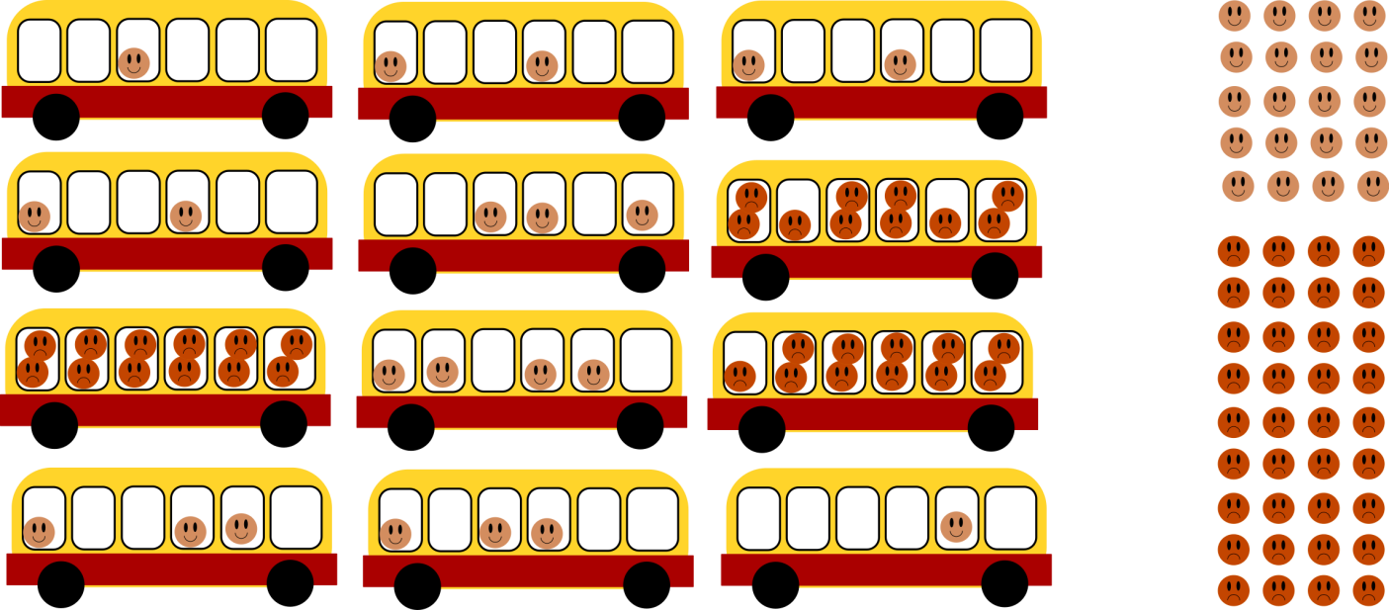

*Рис. 1.7. Статистика по автобусам говорит, что в 75% машин есть свободные места, то есть они ездят не в полной мере эффективно. В то же время опрос пассажиров обнаружит, что 61% пассажиров, проехавших в этот день, оказались в переполненном транспорте и остались недовольны.*

Давайте рассмотрим эту ситуацию подробнее, построив кривую Лоренца (на этот раз настоящую), для числа пассажиров в автобусах, показанных на рисунке. Для этого нужно отсортировать автобусы по числу пассажиров и последовательно суммировать вклад каждого из них в общий пассажиропоток.

|  |  |  |  |  |  |  |  |  |  |  |  |  |
| --- | --- | --- | --- | --- | --- | --- | --- | --- | --- | --- | --- | --- |
| Число пассажиров в автобусе | 1 | 1 | 2 | 2 | 2 | 3 | 3 | 3 | 4 | 10 | 11 | 12 |
| Кумулятивная сумма пассажиров | 1 | 2 | 4 | 6 | 8 | 11 | 14 | 17 | 21 | 31 | 42 | 54 |
| Кумулятивная сумма автобусов | 1 | 2 | 3 | 4 | 5 | 6 | 7 | 8 | 9 | 10 | 11 | 12 |

Полученные кумулятивные суммы следует разделить на их максимальные значения, чтобы получить доли, например, в процентах, после чего их можно нанести на диаграмму:

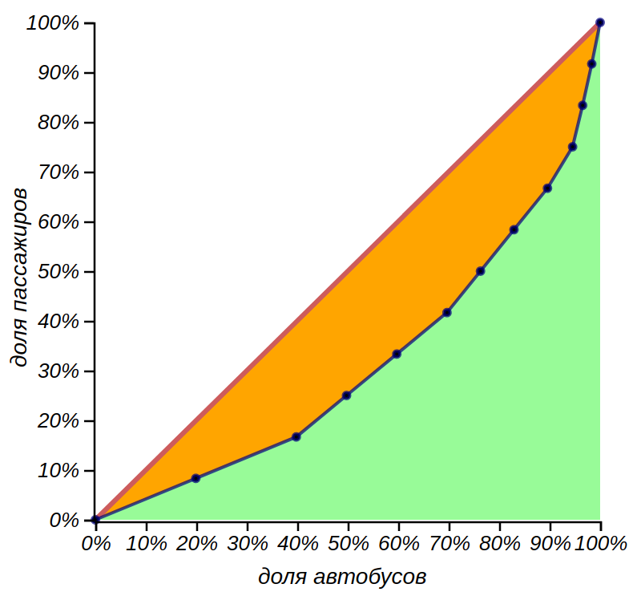

*Рис. 1.8. Кривая Лоренца хорошо иллюстрирует наблюдаемую несправедливость ситуации с автобусами: половина автобусов возит лишь четверть всего пассажиропотока, в то время как на 25% перегруженных автобусов приходится половина всех пассажиров.*

Кривая Лоренца, в данном случае, показывает, как распределение числа элементов в некоторых группах (горизонтальная ось) смещается при анализе распределения элементов по принадлежности к группам (вертикальная ось). В этом, собственно, и состоит парадокс инспекции: картинка, которую наблюдает инспектор, оказывается искажённой, ведь он анализирует не группы, а элементы групп, а при этом наблюдаемые значения смещаются в сторону более “весомой” части распределения.

Сам по себе закон велосипедиста очень прост, но он то и дело будет усугублять другие законы подлости, прибавляя им угрюмой эмоциональной окраски. Размышляя об этом, мне нравится представлять, как искажается восприятие мира инспектором, становясь контрастнее. В растровых графических редакторах существует инструмент «Кривые». Он позволяет дизайнеру или фотографу тонко изменять контраст картинки, манипулируя распределением числа пикселов по яркости. Вот, например, как меняет восприятие реальности кривая Лоренца, полученная нами для автобусов. Картина мира становится мрачнее, как мы и ожидаем.

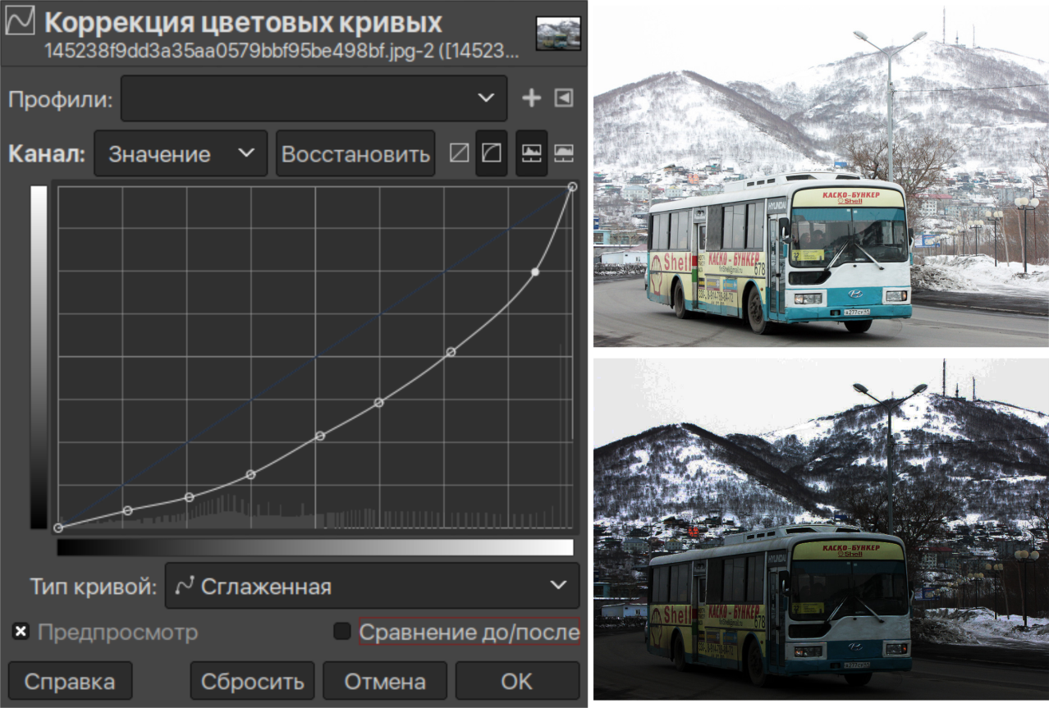

*Рис. 1.9. Кривая Лоренца из примера, применённая в качестве фильтра «Кривая» в растровом графическом редакторе, делает видимую картину камчатского автобуса мрачнее. Сетуя на то, что автобусы «вечно опаздывают» и «вечно полны народу», утешайтесь тем, что это всего лишь иллюзия, связанная с парадоксом инспекции!*

Крайнее проявление парадокса инспекции может случиться, если в группах, помещённых в наш теоретический мешок, есть не просто редкие элементы, а элементы, не наблюдаемые вовсе. В таком случае мы получаем то, что статистики, демографы и публицисты называют *систематической ошибкой выжившего*.

Часто эту ошибку демонстрируют на примере с дельфинами, которые спасают людей, оказавшихся волею несчастного случая в открытом море. Дельфины обнаруживают на поверхности моря любопытный несъедобный объект (человека), и играют с ним, подталкивая носом. При этом они не обязательно толкают его в сторону ближайшего берега – часть людей они толкают в открытое море, поскольку разумно предположить, что для дельфина берег, да ещё населённый людьми, представляет опасность. Однако, если всё же случается так, что дельфины толкают потерпевшего именно к берегу, в сторону спасения, и он благодаря этому выживает, то весь мир облетает новость: дельфины спасли человека! О поведении дельфинов во всех прочих печальных случаях, увы, мы не узнаем ничего. Эти элементы из мешка мы не достанем, и в статистику они не попадут, так что мы получим существенно искажённую картину.

Об этом явлении часто рассказывают в различных демотивирующих статьях для начинающих бизнесменов, уверяя их в том, что успешный путь, описываемый в мотивирующих книгах, скорее всего, не для них, ибо: «неудачники книг не пишут». Впрочем, к законам подлости это отношения не имеет, тут мы касаемся психологии. Парадокс инспектора и ошибка выжившего, действительно, способны искажать восприятие действительности, омрачая её либо придавая излишне радужную окраску. Но с научной точки зрения, это методические ошибки, допускаемые при получении и обработке данных. К сожалению, они приводят к расхожему мнению о статистике как о нечестном манипулировании фактическими данными среди людей, весьма далёких от этих методик. О таких ошибках знать полезно, чтобы избегать их в своей работе и чтобы критически относиться к новостям, слухам и недобросовестным исследованиям. Этой теме посвящена недавно вышедшая книга Джордана Элленберга «Как не ошибаться. Сила математического мышления», содержащая множество ярких примеров того, как статистические данные и числа вообще могут быть до забавного неверно поданы и интерпретированы.

Мы встретимся с парадоксом инспекции и его влиянием ещё не раз: стоя в очереди или на автобусной остановке, рассуждая о судьбе. Поняв, что это не козни судьбы, а простейшая математика, с которой бороться смысла нет, можно научиться получать удовольствие и от затяжных подъёмов, и от нудных, но неизбежных этапов работы – хотя бы решая в уме задачки или медитируя. Даосы стремились жить вечно, и правильно рассудили, что вместе с работой над телом для достижения их цели требуется подготовка ума. Ведь для вечной жизни нужно не только умение отпускать привязанности, но и терпение, а также умение получать удовольствие от затяжных участков.

# **Знакомимся со случайностями и с вероятностями**

Разговор о законах подлости как источнике житейских неурядиц часто начинается со знаменитого **закона бутерброда**. Он просто формулируется, легко проверяется и широко известен:

**Бутерброд всегда падает маслом вниз.**

Понятно, что слово «всегда» здесь явное преувеличение: легко представить себе условия, в которых бутерброд упадёт, оставив намазанную маслом сторону в сохранности. Что же люди понимают под этим законом? Скорее всего, что бутерброд падает маслом вниз достаточно часто, чтобы это было заметно. Но чаще ли происходит неблагоприятный исход падения, чем благоприятный? Бутерброды бывают разные, падают они при различных обстоятельствах и с разной высоты. Параметров столько, что говорить о закономерностях в такой задаче, возможно, нет никакого смысла. По-всякому бывает. Бывает, что падает маслом вниз, тогда становится обидно, мы вспоминаем про закон и запоминаем его. А если бутерброд падает неинтересно — маслом кверху, или если кусок хлеба оказался без масла вовсе, так и говорить не о чем, понятно же, что закон шуточный!

В конце концов в принципе бутерброд подобен монетке, которую математики используют для получения случайных величин с двумя возможными значениями: «орёл» и «решка». Если монетка «честная», то ей абсолютно неважно, какой стороной падать. По идее, с бутербродами дела должны обстоять так же. Мы вернёмся к бутербродам и посвятим им целую главу, в которой очень внимательно изучим их падение, но пока присмотримся к самой, наверное, простой вероятностной системе — к монетке.

Монетку в книжках о теории вероятностей подбрасывают каким-то особым магическим образом, так чтобы выбор начального положения, начальной скорости и скорости закручивания при подбрасывании никак не влиял на вероятность конкретного исхода. Но очевидно же, что это невозможно! Монетка представляет собой *механическую систему* и подчиняется законам механики, а они не содержат в себе случайных величин. Будущее в законах движения такого простого тела, как монетка, однозначно определяется прошлым состоянием этого тела. Если монетку будет подбрасывать робот или демон Лапласа, мифическое существо, обладающее полной информацией о координатах и скоростях любой механической системы, то при неизменных начальных данных будут получаться идентичные результаты. Более того, такому демону можно было бы заказать ту или иную сторону при сколь угодно хитром закручивании монеты. Когда я смотрю на выступления цирковых жонглёров, которые с невероятной ловкостью и точностью управляются с десятком разнообразных предметов, то в голову приходит мысль, что демоны Лапласа существуют и живут среди нас. Вот для кого, кажется, нет никакой случайности, ведь часто акробатические номера выполняются под куполом цирка или на весьма неустойчивой башне из всякой всячины. Случайность в этом случае может обернуться трагедией, так что её необходимо исключить!

Мы с вами, конечно, не роботы и не демоны, а большинство из нас не умеют жонглировать и тремя апельсинами, но неужели люди подбрасывают монетки настолько неряшливо и непредсказуемо, что законы механики могут приводить к случайностям? Да и откуда, вообще, берётся случайность в мире, описываемом строгими и предсказуемыми законами механики? Существуют ли вообще случайности в реальном мире? Многие знакомые мне люди, в том числе искушённые в науке, уверены, что *настоящих* случайностей не бывает, есть лишь нехватка информации, неточные расчёты, глубинное непонимание человеком механики физического мира, но как бы то ни было, «Бог не играет в кости с Вселенной». Эта фраза, неоднократно высказываемая Альбертом Эйнштейном, стала девизом механистической картины мира, которая в XXI веке вынуждена уживаться с квантовой механикой, с её неустранимой, как нам сейчас кажется, стохастичностью (случайностью).

Но в чём же состоит разница между истинно хаотическими или стохастическими системами, принципиально непредсказуемыми, и системами, в которых трудно угадать поведение, рассчитать которое, всё же возможно? Когда стоит переходить на язык вероятностей, и о чём таком он позволяет говорить, что невозможно выразить по-другому, не прибегая к этому языку?

## **Что мы имеем в виду, говоря о вероятности?**

Давайте начнём разбираться с простенькой монеткой и посмотрим, каким может быть источник неопределённости в эксперименте с подбрасыванием. Эта задача подробно рассматривалась в 1986 году Джозефом Келлером[6], и здесь мы приведём простое объяснение возникновению неопределённости в этом нехитром процессе, основанное на рассуждениях из его статьи. В самом первом приближении, то, какой стороной упадёт монета, зависит от времени её полёта  и от угловой скорости . Если измерять угловую скорость в оборотах за единицу времени, то число оборотов, совершаемое монетой, выражается предельно просто: . Эта зависимость задаёт линии равного числа оборотов в координатах , а они, в свою очередь, ограничивают области, соответствующие чётному и нечётному числу оборотов, то есть тому, сменится ли сторона монетки после подбрасывания или нет. Пример такой диаграммы показан на рисунке.

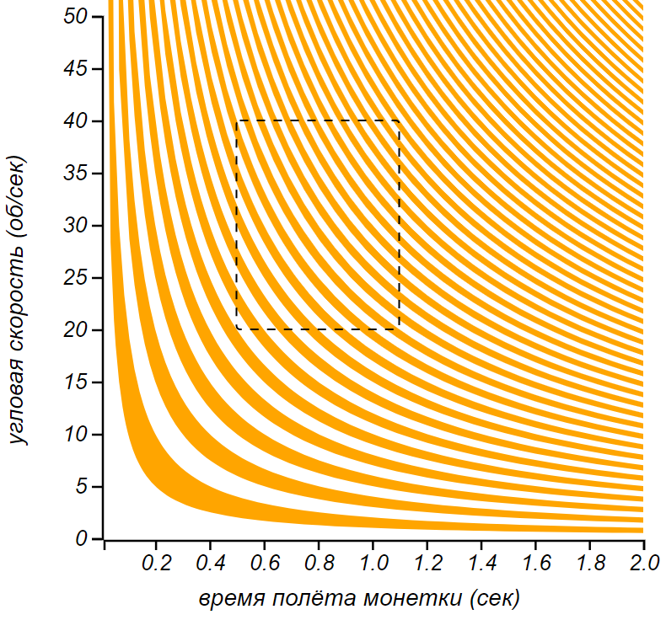

*Диаграмма, показывающая чётность количества оборотов, совершаемых монетой в полёте. Прямоугольником показана область, в которой чаще всего происходит процесс гадания на монетке при подбрасывании рукой.*

С помощью этой полосатой диаграммы можно выяснить, каким будет результат подбрасывания монетки, закрученной на известное число оборотов в секунду, и пойманной через известное время после подбрасывания. Если попадаем в белую полоску, то выпадет та же сторона, что была сверху при подбрасывании, если в оранжевую — обратная. Линии равного числа оборотов представляют собой гиперболы, и видно, что по мере увеличения числа оборотов чередование областей становится всё более и более частым, а сами области становятся тоньше. Человеческая рука несовершенна и очень небольшой разброс начальных значений перекрывает сразу много областей, делая исход непредсказуемым. В диапазоне действия руки (прямоугольник на диаграмме) смещения на 5% оказывается достаточно для того, чтобы перескочить с белой полоски на оранжевую. Остаётся вопрос: а как из этого построения следует «честность» настоящей механической монеты? Как из полученной диаграммы получить *вероятность* выпадения орла или решки?

Для того чтобы перевести наши рассуждения на язык вероятностей, окунёмся немного в такую математику, которую не проходят в школе. И хотя от математики такого рода ожидают чего-то сложного, сейчас она упростит наш взгляд и поможет лучше понять, о чём мы рассуждаем.

Во введении говорилось, что математики изучают не числа или геометрические фигуры, как может показаться после изучения школьного курса, они работают со сложными математическими структурами (абстрактными алгебрами, полукольцами, полями, моноидами, топологическими пространствами и прочей абстрактной всячиной), описывают их, как кажется, совершенно не привязываясь к практике, корректно определяют, изучают их свойства, доказывают теоремы. А потом оттачивают мастерство в поиске подобных структур в самых различных явлениях природы и областях человеческих знаний, совершая удивительно полезные прорывы, в том числе в чисто прикладных областях. Сейчас мы рассмотрим, как строится базис теории вероятностей, основанный на достаточно абстрактном понятии *меры*.

Мы описали механику монетки и получили области, описывающие множества решений с определёнными свойствами. Области — это плоские фигуры, как правильно перейти от них к вероятностям? Нам нужно измерять наши области, и мы естественным образом приходим к их площади. Площадь является *мерой* плоской фигуры. Это точный математический термин, обозначающий некоторую *функцию*, которая множеству ставит в соответствие некую неотрицательную числовую величину.

В математике создан целый раздел, который называется *теорией меры*. Эта теория родилась на рубеже XIX — XX веков (у её истоков стояли французы Эмиль Борель и Анри Леон Лебег) и открыла математикам широкие возможности для анализа очень сложно устроенных объектов: канторовых и фрактальных множеств. Теория меры легла в основу функционального анализа и современной теории вероятностей. Определение вероятности как меры позволяет увидеть все основные свойства вероятности, как для дискретных, так и для непрерывных множеств.

Хотя наша книжка не учебник, на этом стоит немного остановиться, чтобы взглянуть на понятия теории вероятностей как бы с «высоты птичьего полёта» и почувствовать вкус «большой» математики. Я прошу читателя не пугаться, если что-то в приводимых ниже определениях покажется непонятным. Если язык математики вам совершенно незнаком, то воспринимайте это как отрывок текста «в оригинале» на незнакомом для вас языке. Он может быть не полностью понятен, но в нём нет искажений «переводчика» и не нарушена его целостность. При изучении истории, литературы или иностранных языков совершенно необходимо работать или хотя бы знакомиться с оригинальными текстами и полными цитатами. Язык математики тоже требует от изучающего знакомства «с оригиналом», поскольку в текстах определений и теорем ничего ни прибавить, ни убавить без потерь не получится. Какие-то попытки сократить текст «для ясности» приводят к серьёзным неточностям и вовсе к ошибкам. Итак, вот как звучит определение меры:

Пусть имеется множество X.

Набор его подмножеств ℱ называется алгеброй, если для ℱ верно:

1) Пустое множество принадлежит ℱ: Ø ∈ ℱ.

2) Если множество А ∈ ℱ, то и его дополнение X \ A ∈ ℱ.

3) Если A и B ∈ ℱ, то их объединение А U В ∈ ℱ.

Из этого определения следует, что пересечение множеств А и В принадлежит ℱ, а также то, что объединение или пересечение любого конечного числа множеств принадлежит ℱ. Говорят, что алгебра замкнута относительно конечного объединения и пересечения.

Набор подмножеств ℱ называется сигма-алгеброй, если вместо 3) потребовать более сильное условие: чтобы объединение счетного числа множеств принадлежало ℱ: если ∈ ℱ, то ∈ ℱ.

Из этого определения следует, что и пересечение счетного числа множеств принадлежит ℱ. Иными словами, сигма-алгебра замкнута относительно счетного объединения и пересечения.

Пусть ℱ - это алгебра множеств. Функция μ, сопоставляющая любому множеству А ∈ ℱ какое-нибудь неотрицательное число, называется мерой, если

1) Мера пустого множества равна 0: μ(Ø)=0.

2) Для любых непересекающихся множеств А, В ∈ ℱ, то есть A ∩ B = Ø, верно μ(А U В) = μ(А) + μ(В). Такое свойство называется аддитивностью.

Если же взять ℱ - сигма-алгебру, а во втором условии взять счетное количество непересекающихся множеств, то получится более сильное условие , которое называется сигма-аддитивностью. Такая мера называется сигма-аддитивной.

Из определения меры следуют такие свойства:

Если A включается в B, то мера А не больше, чем у В: если А ⊆ В, то μ(А) ≤ μ(В).

Если A включается в B, то мера разности множеств равна разности мер: если А ⊆ В, то μ(B\A)= μ(В) - μ(А).

Для любых А и В верно μ(А U В) = μ(А) + μ(В) - μ(A ∩ B).

Знакомыми каждому примерами мер являются *количества* (количество яблок в мешке, например), а также *длины*, *площади*, *объёмы фигур*.

Количество элементов – это так называемая считающая мера. Каждому подмножеству А поставим в соответствие количество элементов в нем: для конечных А положим μ(A) = |A|, а для бесконечных А положим μ(A) = ∞.

Длина на прямой, площадь на плоскости, объем в пространстве – это тоже мера. Во всех случаях условие аддитивности выполняется.

Всякая ли неотрицательная числовая функция может быть мерой? Вовсе нет. Например, возраст ставит человеку в соответствие вполне определённое положительное число. Но возраст не подходит под определение меры. Предположение о том, что возраст может быть мерой, приводит к забавным парадоксам. Представьте себе кошку, возраст которой пять лет. Естественно, что и правой половине кошки, и её левой половине тоже будет по пять лет, ведь они возникли одновременно. Если бы возраст был мерой, как, например, является мерой кошкин вес, то, согласно свойству аддитивности, кошке как сумме её половинок должно быть уже десять лет. Подобное деление, впрочем, можно продолжить и достичь сколь угодно большого возраста. С другой стороны, мера части не может превосходить меры целого. То есть, кошкин хвост должен быть строго моложе самой кошки, а шерстинки на хвосте, соответственно, ещё моложе. Так мы приходим к выводу, что мельчайшие клетки, из которых состоит пятилетняя кошка, должны были появиться на свет практически только что. Подобные рассуждения можно применить к таким измеримым величинам, как температура или скорость, которые не являются мерами. Два человека бегут не в два раза быстрее одного. По этому поводу в книге Артура Блоха был сформулирован **закон новшества**:

**Если вы хотите, чтобы команда выиграла прыжки в высоту, найдите одного человека, который может прыгнуть на семь  
футов, а не семь человек, прыгающих на один фут.**

В свою очередь, импульс (количество движения) или энергия уже обладают свойствами меры. Вес, количество денег, объём знаний, громкость (амплитуда) крика — хоть и не всегда легко измеримые вещи, но тоже могут служить мерой на множестве людей.

Но вернёмся к вероятностям. На интуитивном уровне с понятием вероятности знакомы сейчас практически все. Её оценивают политологи и журналисты на ток-шоу, её обсуждают, говоря о глобальном потеплении или завтрашнем дожде, про неё рассказывают анекдоты: «*Какова вероятность встретить на Тверском бульваре живого динозавра? – Одна вторая: или встречу, или нет».*

Широко распространено понимание вероятности как частоты, с которой могут происходить события при многократных испытаниях или наблюдениях. Это представление согласуется с нашим повседневным опытом, но оставляет ряд сложных вопросов. Например, когда байесовский спам-фильтр выдаёт следующий результат: "Вероятность того, что сообщение *«Заработать в интернете может любой! Жми! Узнай как!»* является спамом, составляет 82%", с частотой чего это можно связать? Если протестировать это сообщение несколько раз, ничего не изменится, если переставить слова в сообщении, то результат останется тем же, а при изменении текста сообщения мы переходим к другой задаче. О какой же вероятности идёт речь? Другой пример — камчатские сейсмологи каждый год публикуют прогноз сейсмической опасности в виде вероятности сильного землетрясения в ближайшее время. Однако и здесь неясно, можно ли дать частотное толкование такого прогноза. В главе, посвящённой пуассоновским процессам, мы разберёмся с этим примером, а сейчас дадим определение вероятности, данное замечательным русским математиком Андреем Николаевичем Колмогоровым в 30-е годы XX века. Точное определение вероятности может показаться далёким от интуитивного представления и чересчур сложным. Но интуиция -- это неважный помощник в рассуждениях на такую абстрактную тему, как вероятность. Сформулированное А. Н. Колмогоровым определение является надёжным и универсальным инструментом, применимым к очень широкому кругу задач. В последующих главах мы будем неоднократно обращаться к нему, вырабатывая таким образом правильную интуицию у читателя.

Современная теория вероятностей базируется на понятии вероятностного пространства. Его определение потребует ввести несколько новых терминов.

*Элементарное событие* – результат какого-либо эксперимента или наблюдения за системой, имеющей случайное поведение. При этом один эксперимент порождает ровно одно событие. Например: «выпадение тройки при бросании игральной кости», «наблюдение интервала в 7 минут между автомобилями в дорожном потоке».

Множество всех таких событий называют пространством элементарных событий. Ну, что же, мы теперь готовы познакомиться с тем как в математике определяется вероятность.

В*ероятностным пространством* называется тройка, включающая в себя пространство элементарных событий Ω, сигма-алгебру его подмножеств ℱ и функцию P, называемую *вероятностью*, которая каждому элементу из ℱ ставит в соответствие неотрицательное число, причем

1. P(∅) = 0,
2. P(Ω) = 1,
3. Функция P является сигма-аддитивной, то есть вероятность счетного объединения непересекающихся событий равна сумме их вероятностей:

Как видите, вероятность – это просто сигма-аддитивная мера на пространстве элементарных событий, имеющем меру 1. Соответственно, описанные выше свойства меры на языке вероятностей примут следующий вид.

Если из события А следует событие В, то вероятность А не больше, чем вероятность В: если А ⊆ В, то P(А) ≤ P(В).

Если из события А следует событие В, то вероятность того, что наступит В, но не наступит А, равна разности вероятностей: если А ⊆ В, то P(B\A) = P(В) - P(А). В частности, если B = Ω, то получаем формулу для вероятности противоположного события. Если событие, означающее, что событие А не произошло, обозначить Ā, то P(Ā) = 1 – P(A).

Для любых А и В верно P(А U В) = P(А) + P(В) – P(A ∩ B).

Рассмотрим простейший пример вероятностного пространства. Пусть мы бросаем монету, то есть в нашем эксперименте есть всего два исхода, и Ω = {О (орёл), Р (решка)}. Сигма-алгебра – множество всех подмножеств Ω, и в ней всего четыре элемента: {∅, {О}, {Р}, {О, Р}}. Она включает в себя невозможное событие – отсутствие какого-либо результата (∅), а также тривиальное – получение какого-либо из возможных результатов {О, Р}, то есть всё множество элементарных событий.

Если монета честная, то зададим такую вероятность: P(О) = 0,5, P(Р) = 0,5. Кроме того, P(∅) = 0, P(О, Р) = 1. Очевидно, что свойство сигма-аддитивности (которая в данном случае сводится к аддитивности) выполняется. Поэтому у нас получилось вероятностное пространство.

Дискретным случайным величинам соответствуют конечные или счётные множества, в них естественной (считающей) мерой является обыкновенный подсчёт количества элементов. Соответственно, вероятность в дискретном вероятностном пространстве получают с помощью комбинаторного подсчёта вариантов, знакомого каждому студенту или заинтересованному математикой школьнику. Для непрерывных случайных величин вероятность как мера больше похожа на длину или на площадь. Точное определение *случайной величины* мы дадим в следующей главе, пока же положимся на её интуитивное понимание как величины, которую можно измерить или наблюдать, но повторные измерения могут привести к иным результатам, заранее неизвестным.

Для полноценной работы со случайными событиями и вероятностями вводится одно важнейшее понятие, которое нехарактерно для других мер – это независимость событий. С независимостью и связанной с нею условной вероятностью мы познакомимся через одну главу и там разберёмся, что же имеет в виду байесовский спам-фильтр,. Впрочем, если читателю уже приходилось решать задачи, в которых появляются независимые события (например, выпадение двух «орлов» при двух подбрасываниях монеты), то он знает, что вероятность пересечения для независимых событий вычисляется, как произведение их вероятностей.

Если заменить в обсуждаемых определениях и свойствах вероятности сумму на «максимум», а произведение на «минимум», то можно построить альтернативную теорию, она называется *теорией возможностей*. Это характерный подход для математики в целом. Начинаем с абстрактных рассуждений: числа образуют определённую структуру с операциями сложения и умножения, замечаем, что на ограниченном числовом интервале можно построить такую же числовую структуру, но с другими операциями: минимум и максимум. Строим понятие меры на новой структуре и выясняем, что она открывает новый взгляд на мир! В отличие от теории вероятностей, в такой теории можно построить две согласованные меры — *возможность* и *необходимость*, Это направление, созданное американцем Лотфи Заде, азербайджанцем по происхождению, служит основанием для *нечёткой логики* и используется в системах автоматического распознавания образов и принятия решений.

## **Возможность невероятного**

Первое свойство мер: «Мера пустого множества равна нулю», кажется тривиальным, но оно интересно своей асимметричностью. Если мера подмножества равна нулю, то из этого не следует, что оно пусто! Например, линия — это, очевидно, непустое подмножество точек плоскости (и точек в ней бесконечно много), но её мера на плоскости, то есть, площадь, не просто исчезающе мала, а в точности равна нулю. Бывают и более экзотические примеры — канторовы и фрактальные множества, имеющие сложную структуру, содержащие бесконечное число точек, зримо «занимающие» некоторую площадь или объём, но тем не менее имеющие нулевую меру.

С появлением вычислительной техники множества с необычными свойствами сошли со страниц математических книг и журналов в область, понятную широкой публике. Они вызывают интерес не заложенной в них математикой, а своеобразной гармоничностью, красотой и завораживающей глубиной, которой обладают их визуализации. Треугольник Серпинского, множество Мандельброта и тесно связанные с ним множества Жулиа, как и многие другие математические объекты, стали визуальным символом века компьютерной графики, прежде недоступной человеку.

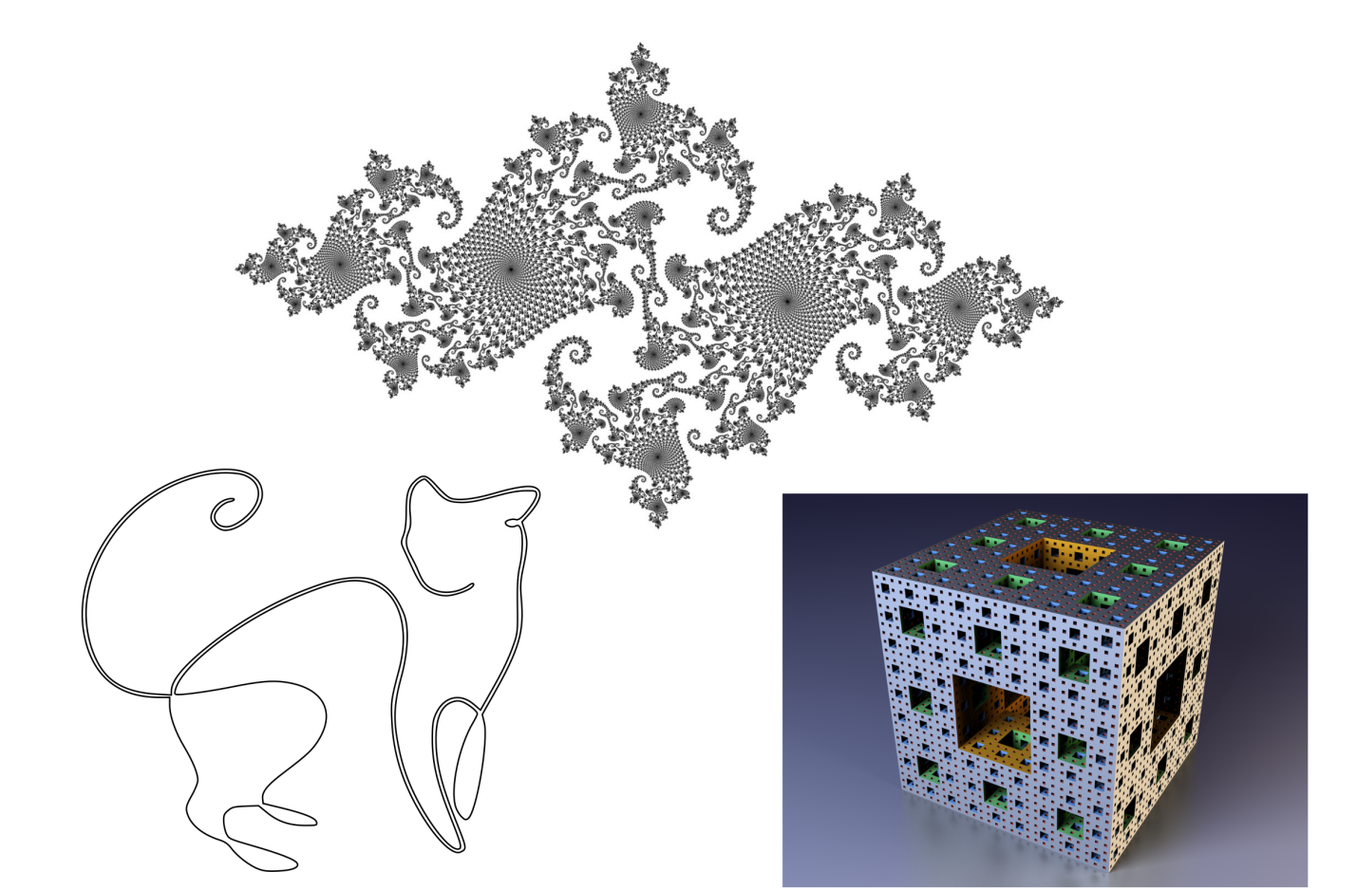

*Некоторые красивые объекты нулевой меры: линия на плоскости, спорадическое множество Жулиа, фрактальная губка Менгера в трёхмерном пространстве.*

Готовя эту иллюстрацию, я отыскал замечательное изображение несвязного множества Жулиа на прозрачном фоне с высоким разрешением. Вставив его в векторный редактор, я столкнулся с забавной трудностью — было очень нелегко попасть курсором в это изображение, чтобы выделить его. Это изображение такое «рыхлое», что вероятность попадания в закрашенную точку на экране была заметно меньше попадания в прозрачный фон. В вероятностном пространстве тоже могут существовать подмножества нулевой меры, но это не означает, что события из этих подмножеств невозможны. С четвёртой-пятой попытки я смог выделить изображение, поскольку точки на экране всё-таки имеют конечный размер. Но что было бы, попади в моё распоряжение настоящее несвязное множество Жулиа с бесконечным разрешением?

Представьте себе, что вы пользуетесь программным генератором случайных чисел, который выдаёт произвольное вещественное число от до . Какова вероятность выпадения числа ? а числа  или ? Во всех этих случаях ответ будет — ноль! Вернее, самое маленькое доступное компьютеру положительное число, так называемый машинный эпсилон, ведь компьютер оперирует конечным числом знаков после запятой. Подождите, скажете вы, в каком смысле — ноль? Эти же числа не являются невозможными. Давайте проведём эксперимент, в результате мы получим какое-то конкретное число, и когда мы его получим, то «по построению» вероятность его появления не может быть нулевой. Всё верно, но прежде чем выпадет какое-то конкретное число, нам придётся перебрать бесконечное число случайных чисел! Дело в том, что отдельное число, как точка на отрезке, имеет нулевую меру и честную нулевую вероятность. Отлична от нуля лишь мера сплошного отрезка, пусть даже очень маленького. Поэтому мы говорим не о вероятности получить некоторое значение случайной величины, а о *плотности вероятности,* которая при умножении на конечную меру подмножества в вероятностном пространстве даст конечную величину — вероятность попасть в это подмножество.

Любопытно, но окажись у нас идеальный генератор случайных чисел с бесконечной точностью, вероятность получить с его помощью какое-либо рациональное число (не какое-то конкретное, а вообще любое) тоже будет равна нулю. Драматизма этому факту придаёт то обстоятельство, что множество рациональных чисел не просто бесконечно, оно *всюду плотно* — это значит, что в любой сколь угодно малой окрестности выбранной рациональной точки можно обнаруживать новые и новые рациональные точки. Если мы захотим изобразить это множество графически на числовой оси, то можем брать карандаш и смело рисовать сплошную прямую на всей оси. Однако, и это множество имеет нулевую меру на множестве всех вещественных чисел! Доказательство того, что рациональные числа образуют плотное подмножество нулевой меры множества вещественных чисел, наделало шума в конце XIX века. В таких случаях математики говорят:  *случайно выбранное вещественное число почти наверное будет иррациональным*. Как бы странно ни звучало, но «почти наверное» — это точный математический термин, означающий, что событие является дополнением подмножества вероятностного пространства нулевой меры.

Если бы пифагорейцам удалось заглянуть в науку будущего, они пришли бы в недоумение, обнаружив, что верные и понятные рациональные числа — как им казалось, единственно возможные, числа, на которых строилась вся их математика — практически не встречаются на числовой оси! Вот уж точно — закон подлости! И если в быту мы чаще всего встречаем целые числа или несложные дроби, то даже в повседневной физике или геометрии «работает» большое количество иррациональных зависимостей (корни различных степеней) и трансцендентных функций (синусы, логарифмы и т.п.), делающее рациональные и целые решения редкостью. Среди фундаментальных физических констант нет «фундаментально» рациональных чисел. Некоторые из них – такие как скорость света, заряд электрона, постоянные Планка и Больцмана[7] – приняты рациональными или целыми по соглашению. Просто единицы измерения подобраны таким образом, чтобы фиксировать количество значимых цифр в этих константах. Поэтому в таблицах такие величины указаны «точно», но эта точность в известном смысле искусственная, принятая для удобства.

Если кто-то терпеливо проведёт тысячу экспериментов с монеткой и радостно скажет вам, что у него получилось столько же выпадений «орлов», сколько и «решек», можете смело выразить сомнение или поздравить его с редкой удачей. Хоть бросание монетки — и дискретный случайный процесс, но по мере накопления статистики мощность вероятностного пространства будет расти, и мера события «*число „орлов“ совпадает с числом „решек“*» будет уменьшаться. Можно показать, что вероятность этого «самого вероятного» события уменьшается с ростом числа испытаний как  . Для сотни бросаний это около восьми процентов, для десяти тысяч — в десять раз меньше .

Мы ещё вернёмся к этим рассуждениям в одной из следующих глав, когда зададимся вопросом: насколько каждый из нас может считать себя нормальным.

## **О коварстве географических карт**

Я хочу вернуться к толкованию вероятности и продемонстрировать эквивалентность её колмогоровского и частотного определений. Мы раскроем загадку одного закона подлости, который не вошёл в классические книги по мерфологии, но хорошо известен в кругу туристов, геологов и всех тех, кто пользуется топографическими картами:

**То место, куда направляется турист, чаще всего оказывается либо на сгибе карты, либо на краю листа.**

Раскроем карту с целью отыскать на ней какой-либо объект. Предположим, что нас одинаково часто интересуют объекты, расположенные во всех участках карты. При этом объект нас интересует не сам по себе, как точка — весь смысл использования карты состоит в обозрении *окрестностей*объекта, то есть некоторой конечной площади. Пусть нам достаточно будет некоторой малой доли  от площади всей карты , чтобы разобраться в том, как попасть туда, куда нужно. Если то, что мы ищем, окажется недалеко от сгиба или края карты, скажем, ближе, чем какое-то критическое расстояние , мы можем счесть, что закон туриста сработал. Доля таких пограничных площадей в общей площади карты даст нам вероятность испытать этот закон подлости на себе. Вот как выглядят неприятные участки карты при и всего одном сгибе карты.

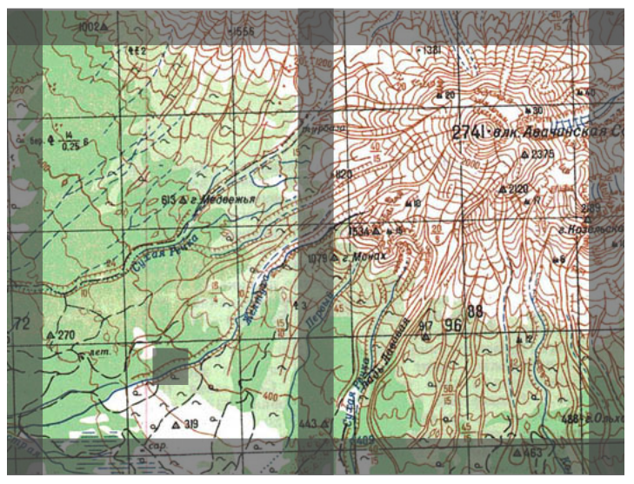

*Серым выделены «нехорошие» участки. Отдельно показан участок с полупроцентной площадью для карты размерами 40×50 см, она имеет размер, слегка превышающий 3 см.*

Для окрестности в форме квадратика . Неприятные полоски будут иметь площадь . Четыре полосы: две вертикальные и две горизонтальные — расположатся у края, любой дополнительный изгиб, горизонтальный или вертикальный, добавит ещё одну полоску. А теперь воспользуемся свойством аддитивности мер и вычислим меру объединения всех полосок как сумму их площадей, за вычетом площади пересечений. При этом следует заметить, что пересекающиеся полоски формируют квадратики площадью . Сложив карту так, чтобы получилось  горизонтальных и  вертикальных изгибов, мы получим суммарную площадь неприятной зоны равную: . Разделив её на площадь всей карты S, получим неприятную долю общей площади, выраженную только через количество сгибов и . Отсюда получаем вероятность оказаться в этой доле при случайном выборе объекта:

*.*

На рисунке цветом показаны области, в которых эта доля превышает 50% для различных значений . Например, приняв и сложив карту вдвое в одном направлении (одна складка) и вчетверо – в другом (три складки), мы найдём, что вероятность попасть в неудобное место превысит 50%.

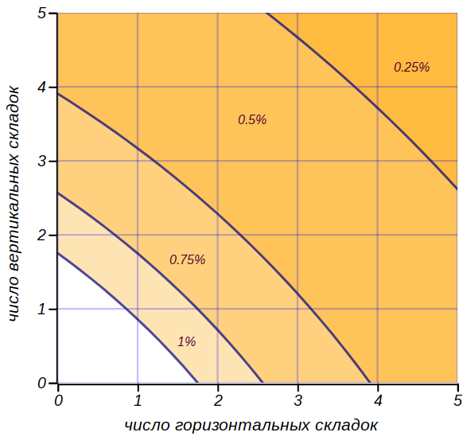

*Зоны, в которых вероятность оказаться на сгибе карты или на её краю, превышают 50%. Числами отмечены значения .*

Чаще всего карты имеют по три вертикальные и три горизонтальные складки, что даёт вероятность выполнения закона подлости с вероятностью около  при весьма незначительном .

## **Проверяем честность реальной монеты**

Теперь мы можем вернуться к тому вопросу, с которого начался наш разговор: насколько может быть честна реальная монетка? Колмогоровское определение вероятности дополнило её частотное определение и свело его к геометрическому (как к доле «объёма» события в общем «объёме» возможностей). Таким образом, доля площади белых полосок на диаграмме, показанной на стр. ??, отражает вероятность того, что монетка в результате эксперимента не поменяет исходной ориентации, а доля закрашенных полосок — вероятность получить обратную ориентацию. Монетку мы можем считать честным генератором двух этих равновероятных исходов, только если сможем показать, что общая площадь белых полосок равна общей площади закрашенных.

Но вот беда! Если добросовестно рассматривать всю четверть координатной плоскости, то площадь каждой отдельной полоски на нашей диаграмме окажется бесконечной. Более того, и полосок у нас бесконечное число! Как же сравнивать между собой бесконечные суммы бесконечных значений? Нам опять поможет понятие меры. Аддитивное свойство позволит нам аккуратно показать, что бесконечность не мешает площадям заштрихованных и белых областей быть одинаковыми. В явном виде уравнения для наших кривых имеют вид . Если площадь под кривой равна , то благодаря свойству аддитивности, площадь под кривой будет равна . В свою очередь, для отдельных полосок получаем: , а это значит, что разница площадей не зависит от «номера» гиперболы. Это не особенность, характерная именно для гипербол, тот же вывод можно сделать для любой кривой вида . А раз так, то попадания в белую или в заштрихованную часть диаграммы равновероятны для всей области определения, как и ожидается для «честной» монетки.

Рассуждения, которые мы сейчас привели, кажутся достаточно простыми, но они дают весьма общий результат, применимый к любым аддитивным величинам. Абстрактное понятие меры позволило нам сравнивать между собой бесконечные величины, оставаясь в рамках логики и здравого смысла.

Абстракции – это хорошо, но можно возразить, что в реальности мы подбрасываем монетки не со всеми возможными параметрами. Как показали эксперименты со скоростной камерой, при бросании монеты рукой угловые скорости попадают в диапазон от  до  оборотов в секунду, а длительность полёта — от половины до одной секунды. Эта область на диаграмме на стр. ?? выделена прямоугольником. В этой области суммарная площадь белых полосок чуть больше чем оранжевых, и можно сделать вывод, что вероятность выпадения той же стороны, что была вверху при подбрасывании, составит .

В 2007 году Перси Диаконис с соавторами опубликовали статью, в которой даётся развёрнутый анализ процесса подбрасывания монетки. Детальное описание механики летящего и вращающегося диска, который не просто вращается, а ещё и прецессирует (его ось вращения сама поворачивается в полёте, описывая коническую поверхность), показывает, что при ручном подбрасывании из позиции «орел сверху» вероятность выпадения «орла» составляет 51%. К смыслу этого результата мы ещё вернёмся.

## **Откуда же берётся случайность?**

В сувенирных лавках можно найти магнитные маятники для “выбора желаний”. Они тоже являются механическими генераторами случайности и их иногда ошибочно называют “хаотическими маятниками”. Начав движение с каких-то начальных позиции и скорости, маятник совершает ряд “непредсказуемых” колебаний и, наконец, останавливается в одном из секторов. Однако, колебания и здесь не являются непредсказуемыми, просто они очень чувствительны к начальным условиям. Для каждого сектора, в котором может остановиться маятник, существует *область притяжения* в пространстве координат-скорости. Это множество таких начальных условий, при которых маятник обязательно притянется к определённой точке в указанном секторе. Точка остановки маятника называется *аттрактором* — притягивающей точкой. В случае маятника с картинки пространство координат и скоростей четырёхмерно, и так просто области притяжения показать не удастся. Но если ограничиться лишь двумя секторами и свести задачу к одномерной (такой маятник называется *осциллятором Дюффинга*), то пространство начальных значений превратится в плоскость, так что области притяжения можно будет увидеть. Они выглядят как замысловатая фигура, напоминающая древний символ «Инь-Янь», быстро превращающаяся в узкие полоски, разделяющие области притяжения.

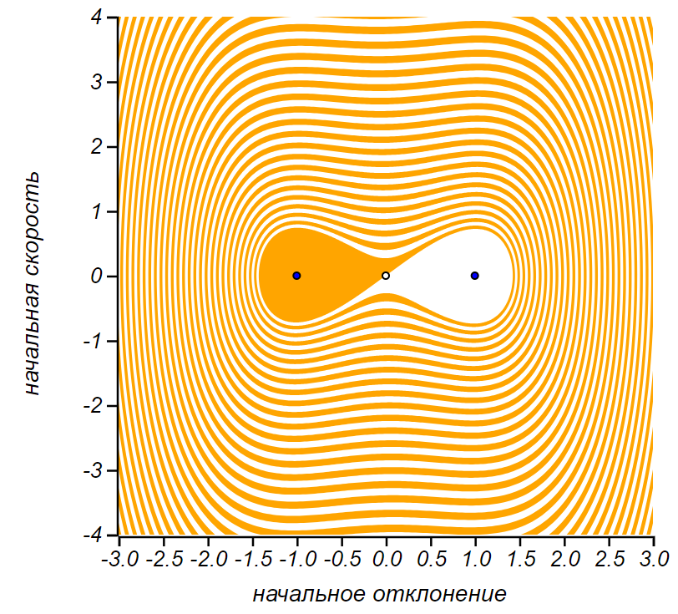

*Области притяжения аттракторов для одномерного маятника желаний — осциллятора Дюффинга.*

Как и в случае с монетой, немного смещая начальные условия, мы попадаем от одного аттрактора к другому. Так же действует и игральная кость, и рулетка, но они не являются сами по себе генераторами случайности. Это не истинно хаотические системы, и их поведение теоретически можно рассчитать точно. То есть вероятностные методы применительно к таким системам помогают восполнить *наше* незнание о них, но не соответствуют неотъемлемым свойствам самих систем.

Но бывает ли настоящая случайность, глубинная, невычислимая в принципе, описываемая только на языке вероятностей? Да, причём такие системы можно разделить на два типа: стохастические и хаотические.

Хороший пример истинно стохастической системы — появление автомобилей на дороге. Люди не договариваются, не согласовывают свои планы, каждый элемент ансамбля за пределами дороги действует независимо. И хотя в поведении людей есть определённые закономерности — часы пик утром и вечером, пустые дороги ночью и т.д., мы не обладаем и никогда не будем обладать достаточной информацией о каждом участнике движения, чтобы предсказать появление любого из них. Можно взлететь над дорогой на вертолёте, и увидеть, какие машины мы скоро увидим, расширив наше знание о ней, но и это не будет исчерпывающим описанием системы. Надо ещё “взлететь” над временем, чтобы увидеть всё прошлое и все причинно-следственные связи между элементами. Однако, и этого будет недостаточно. Нужно будет заглянуть каждому участнику движения в мозг и выяснить, что он намерен делать и что будет делать, если другие участники изменят его планы. Таким образом, наряду с макроскопическим описанием системы в игру вступает скрытое от нас внутреннее состояние её элементов, и оно порой выходит на первый план. Другой яркий пример стохастической системы: механика элементарных частиц на квантовом уровне, распад нестабильных атомов, изменения в генетическом коде, а также, по всей видимости, землетрясения и котировки ценных бумаг на бирже. Единственное, что остаётся исследователю – рассматривать их как истинные случайные величины и описывать в терминах теории вероятностей.

Есть и другой источник случайностей — *динамический хаос*. Хаотические системы отличаются от стохастических тем, что описываются небольшим числом точных уравнений и параметров, в которых не содержится никакой случайности или скрытой внутренней структуры. Однако их поведение не просто сложно, а хаотично и истинно непредсказуемо. Если мы начнём раскачивать маятник желаний, пусть даже очень аккуратно, с предельно точно контролируемой частотой и амплитудой, то мы обнаружим, что его плавные движения невозможно просчитать надолго. Никакими алгоритмами на сколь угодно точных вычислительных машинах нам не удастся рассчитать точное поведение маятника на произвольно далёкое будущее. Он не остановится на каком-либо секторе, а будет совершать свои движения, но никогда не вернётся в одну и ту же точку в пространстве координат-скорости дважды. Ещё один пример предельно простой хаотической системы — идеальный шарик, подпрыгивающий в поле тяжести на идеальном столике с пружинкой. Сравнительно простые уравнения Лоренца показали, что мы никогда не сможем предсказывать погоду, больше чем на пару-тройку недель — это тоже хаотическая система.

В XX веке *теории динамического хаоса* удалось объяснить природу такой непредсказуемости. Простой одномерный маятник желаний, который мы рассматривали, имел две устойчивые стационарные точки — два аттрактора, и одну неустойчивую, от которой система старается уйти, она показана белым кружком на рисунке. В хаотическом режиме вместо набора аттракторов в системе появляется бесконечное множество неустойчивых стационарных траекторий. Это множество бесконечно, но имеет нулевую меру и представляет собой очень сложно устроенную несвязную структуру. Попав на одну из таких траекторий, в принципе невозможно ей следовать, используя какие-либо конечные алгоритмы. Но самое удивительное, оказалось, что это бесконечное множество неустойчивых траекторий само по себе является притягивающим! Хаотическая система непрерывно перескакивает от окрестности одной неустойчивой траектории к другой, всё время оставаясь в пределах это странного аттрактора. Так эти множества и называются: *странные аттракторы*. Вот как завораживающе красиво выглядит сечение плоскостью странного аттрактора для одномерного маятника желаний (осциллятора Дюффинга), подверженного гармоническим колебаниям. Этот объект можно описать в трёхмерном пространстве (отклонение × скорость × фаза вынужденного колебания). Если рассечь аттрактор в этом пространстве плоскостью, то можно увидеть его структуру — это называется *сечением Пуанкаре*. Каждая точка здесь — это след траектории, а цвет точек отражает относительную скорость, с которой траектории разбегаются друг от друга. Вот ещё пара красивых странных аттракторов:

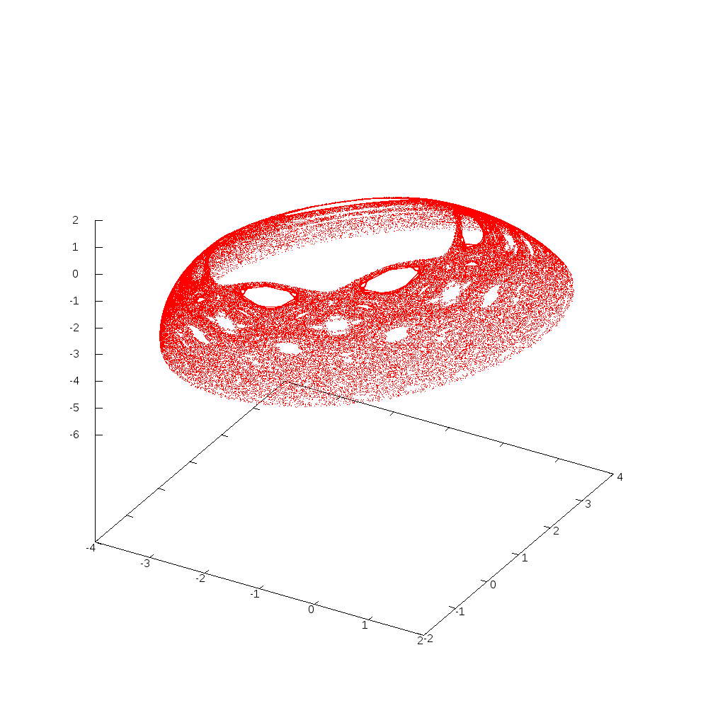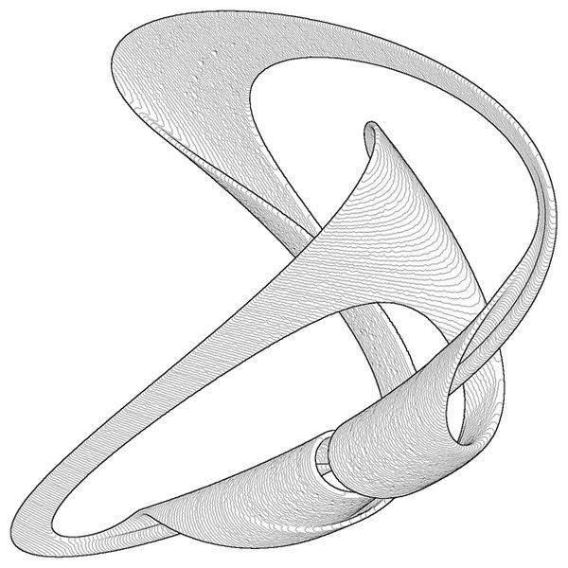

*Слева: сечение Пуанкаре для траектории шарика, подпрыгивающего на подпружиненном столике. Множество точек принадлежит поверхности сферы, соответствующей закону сохранения энергии. Справа: объемная область, которая заключает в себе странный аттрактор, рождающийся при вынужденных колебаниях толстой пластины.*

Гладкость хаотической траектории позволяет немного заглядывать в будущее хаотической системы. Это объясняет одно досадное наблюдение: с одной стороны, синоптики порой не могут уверенно предсказать погоду на неделю, но с другой стороны, если вы скажете, что завтра будет такая же погода, как и сегодня, то не ошибётесь примерно в трёх случаях из четырёх. Вообще же анекдоты о синоптиках несправедливы, и нужно отдать должное человеческой мысли и упорству, которые позволили предсказывать погоду на современном уровне!

Динамический хаос очень сложен и красив как теория, он порождает изумительные по элегантности образы, но он может быть ещё и полезен. Например, алгоритмы, с помощью которых генерируются случайные числа в компьютерах, тоже детерминированы. Для всех примеров в этой книге я пользовался генератором псевдослучайных чисел, который не использовал какой-нибудь реальный стохастический процесс (альфа-распад или подсчёт машин на дороге), а вычислял следующее «случайное» число на базе предыдущих, полученных им ранее.

## **От монеток к бабочкам и самой судьбе**

Наблюдения за тем, как малые отклонения вырастают в глобальные изменения системы, приводят к мысли об «эффекте бабочки». Напомню, что под этим эффектом подразумевается цепочка далеко идущих драматичных последствий от некоторого незначительного, на первый взгляд, события. Раздавленная исследователями прошлого бабочка в рассказе Рея Бредбери «И грянул гром» привела к кардинальной перестройке будущего. А одну из своих лекций Эдвард Лоренц, создатель теории динамического хаоса, озаглавил так: *«Может ли взмах крыльев бабочки в Бразилии вызвать торнадо в Техасе?»*

На этот эффект мы неявно ссылаемся, сетуя: *«Не поверни я за угол, всё было бы по-другому!»*, *«Не сел бы он в этот поезд, с ним не случилось бы катастрофы!»* или *«Из-за такой мелочи разругались и разошлись!»* Но мы видим, что в мире сосуществуют истинно стохастический квантовый мир и сверхточные атомные часы, устойчивые гамильтоновы системы в мире звёзд и галактик и хаос колец Сатурна или пояса Койпера, тепловое движение молекул и удивительная точность работы биологических систем или механизмов автомобиля. Нет, взмах крыла бабочки не порождает ураганов, а бесследно исчезает, порождая цепочку вихрей, передающих энергию и информацию всё более и более мелким вихрям, покуда и энергия, и информация не исчезнут в хаосе флуктуаций. Надо чётко понимать, что малые отклонения приводят к кардинальной перестройке системы только в случае, если она неустойчива или находится на пороге *бифуркации* или *катастрофы* — так на языке математики называются глобальные перестройки в поведении системы при малых непрерывных изменениях параметров. Бифуркации всегда образуют множества нулевой меры в пространстве параметров — это точки или границы. Малые возмущения не приводят к катастрофам *почти всюду* (это тоже точный термин, означающий «везде, кроме множества нулевой меры»), а неустойчивые состояния в природе наблюдаются редко, не проходя «проверку временем».

Если пара молодых людей распалась «из-за ерунды», ей суждено было распасться в любом случае, она была неустойчивой. Устойчивые пары проходят сквозь войны и голод, а потом, бывает, и распадаются, но не из-за мелочей, а в результате глубоких перемен, могущих произойти с личностью в течение жизни. В цепочке событий, приведших к катастрофе поезда, нелегко однозначно выделить ключевое событие, то есть, конкретную ошибку или роковую случайность — скорее всего, ключевым будет не событие, а систематическое нарушение правил, приводящее систему к неустойчивому состоянию. Если в системе множество параметров, и ряд из них случаен (а наша жизнь устроена именно так), то информация в такой системе имеет свойство теряться, и уже никак не удастся восстановить, в какой именно момент в нашей жизни «всё пошло не так». Мы поговорим о роли памяти в случайных процессах через две главы. Не терзайте себя сожалениями о случившемся, а присмотритесь к происходящему с вами сейчас, чтобы не пропустить настоящей точки бифуркации.

В этой связи можно вспомнить один из законов мерфологии, названный неким Дрейзеном **законом восстановления**:

**Время улучшения ситуации  
обратно пропорционально времени ее ухудшения.**

В качестве примера приводится следующее наблюдение: *На склеивание вазы уходит больше времени, чем на то, чтобы её разбить.* Этот закон удивительно точно описывает соотношение между характерными скоростями для процесса *релаксации* устойчивой системы, которую можно описать убывающим экспоненциальным законом и скоростью развития *катастрофического* процесса в неустойчивой системе, в линейном приближении — экспоненциального роста малого возмущения . Эти скорости, действительно, обратно пропорциональны друг другу.

В примере с вазой процесс её склеивания не является релаксацией, то есть переходом к наиболее вероятному состоянию. Он ближе к другому процессу – к *самоорганизации*, и этот процесс в первом приближении описывается *логистическим* законом и ближе по скорости к релаксации, чем к катастрофе.

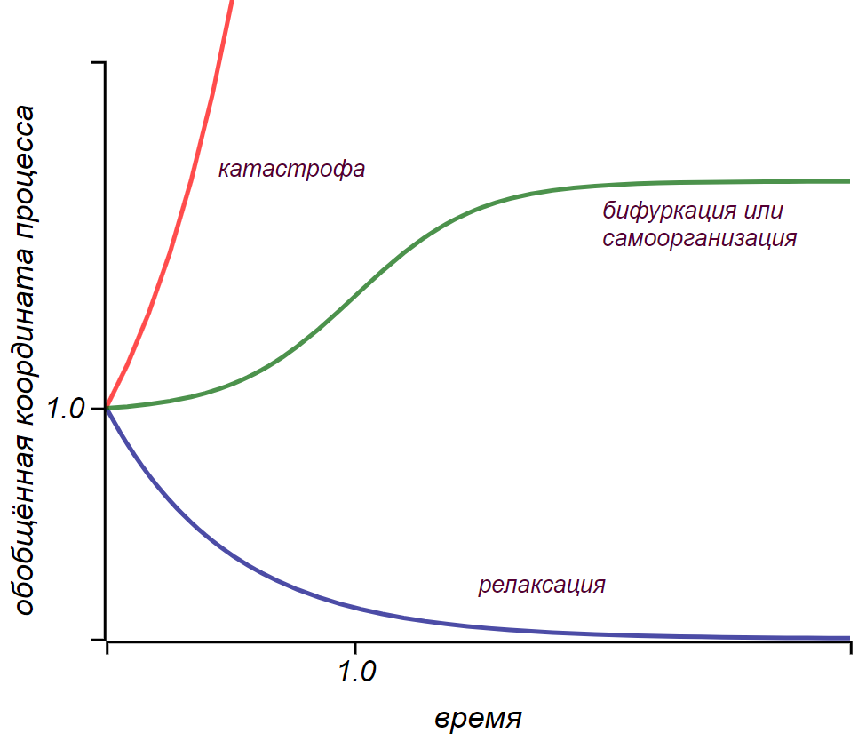

*Типичные нестационарные процессы: катастрофа, релаксация и самоорганизация, имеющие одинаковое характерное время.*

∗∗∗

Иногда, гуляя в снегопад, я удивляюсь тому, что снежинка падает мне на нос. Удивляюсь оттого, что вероятность этого события была ничтожно мала. Если рассудить, она родилась высоко в небе над Тихим океаном, кружилась в беспорядочных турбулентных потоках в облаке, падала, непрерывно меняя направление движения… чтобы попасть на кончик моего носа на Камчатке! А какой ошеломительный путь прошли фотоны от далёкой звезды!? Десятки тысяч лет они неслись сквозь Вселенную, их не поглотила пыль, им не встретился астероид! Родились они в бушующем квантовом мире далёкой звезды, а закончили свой путь в квантовом мире белка опсина на сетчатке в моём глазу. Даже считать вероятность этого события нет смысла, она исчезающе мала, но событие случается, и я вижу мерцающий свет звезды. Теперь понятно, что это всё потому, что площадь моего носа и даже молекулы опсина имеют ненулевую меру, но всё равно удивительно: то, что почти наверняка не должно было произойти, всё же происходит!

О роли предопределённости или случайности в нашей судьбе, об истинности или призрачности нашего знания о природе пусть спорят философы. Я же призываю читателя взглянуть на мир с высоты математических абстракций и восхититься его красотой и согласованностью.

# **Головокружительный полёт бутерброда с маслом**

Тема падающих бутербродов не даёт покоя ни широкой публике, ни исследователям. Десятки лет проводятся эксперименты, снимается кино, пишутся статьи, падающий бутерброд обрастает легендами и неправильными выводами. Мало какая столь же бесполезная задача привлекала к себе такое внимание. И если вы думаете, что всё это баловство, то имейте в виду, что за её решение даже премии дают – правда, тоже несерьёзные. В 1996 году Роберт Мэтьюз получил Шнобелевскую премию за работу «Падающий бутерброд, закон Мёрфи и фундаментальные константы»[8], опубликованную в «European Journal of Physics». Несмотря на шуточную тему и соответствующую реакцию научного сообщества, это небезынтересная статья, в которой проводится тщательный анализ процесса соскальзывания, и делается далеко идущий вывод: на какой бы планете ни возникли антропоморфные существа, живущие в атмосфере, они будут обречены на закон бутерброда. После такого триумфа бесполезных исследований можно бы тему и закрыть, но зачем упускать возможность рассмотреть на примере занятной задачки интересные и объективно полезные методы!

## **Айда кидать бутерброды в Монте-Карло!**

Мы редко подбрасываем бутерброды, как монетку – по крайней мере, когда становимся старше двух лет. Чаще всего мы невольно повторяем примерно один и тот же эксперимент: бутерброд, изначально расположенный маслом вверх, выскальзывает из рук или соскальзывает со стола. В процессе соскальзывания он закручивается, летит в воздухе и, наконец, шлёпается на стол или на пол. На начальный этап падения влияет ряд параметров: трение о пальцы или поверхность стола, начальное положение бутерброда и его начальная скорость, высота падения, наконец, размеры бутерброда. Налицо динамическая система с несколькими входными параметрами и одним выходным — положением бутерброда на полу. Внутри системы, как и в случае с монеткой, работают механические законы, которые описываются дифференциальными уравнениями, и они *детерминистические*. Это значит, что в них нет никаких случайностей — результат зависит только от входных данных, и при точном повторении параметров мы должны получать идентичные результаты. Это относится к модели бутерброда, представленной в виде системы дифференциальных уравнений, но что насчёт настоящих бутербродов, шероховатых и неповторимых, роняемых настоящими людьми в ресторанах, на улице или на диване? Изменчивость реального мира можно описать, подавая на вход детерминистической системы случайные параметры.

Однако даже алгебра случайных величин, включающая в себя лишь сложение и умножение – это дело непростое, а у нас дифференциальные уравнения! Мы не полезем в эти увлекательные дебри, а используем хорошо отработанную во многих областях технику — *метод Монте-Карло*. Он состоит в определении свойств некой сложной системы в результате многократных испытаний с различными случайными параметрами. Подчеркну ещё раз: исследуемая система не стохастична и не хаотична, и на случайные входные данные она реагирует предсказуемо. В методе Монте-Карло случайность нужна лишь для того, чтобы эффективно перебрать как можно больше вариантов и заглянуть во все реалистичные «углы», получив представление о поведении системы. Это универсальный метод, применяемый в самых разнообразных задачах. Обычно студенты впервые знакомятся с методом Монте-Карло, изучая численное интегрирование, например, вычисляя площадь какой-либо сложной фигуры, задаваемой системой неравенств, не имеющей приличного аналитического представления. То обстоятельство, что вероятность является мерой, позволяет использовать метод Монте-Карло для вычисления мер (площадей и объёмов) геометрических фигур.

Особенность предстоящего эксперимента с бутербродом состоит в том, что нас будет интересовать зависимость вероятности того или иного его исхода от параметров задачи. Мы будем искать ответ на вопрос: при каких обстоятельствах выполняется закон бутерброда? Будем подавать на вход нашей динамической системы различные конкретные параметры и набирать статистику по падениям маслом вверх и маслом вниз. Таким образом, результатом ряда экспериментов будет число — вероятность падения маслом вниз.

Я убеждён, что намеренно ронять на пол настоящие бутерброды из хлеба и масла неправильно, поэтому мы воспользуемся математическим моделированием. Для решения задачи о падении бутерброда я использовал один из доступных симуляторов физического мира, которые используют для создания онлайн-игр. Он легко позволил создать виртуальные стол и пол, а также два бутерброда. Один оказывался на краю стола, а второй «выскальзывал из пальцев», то есть соскальзывал с точечной опоры.

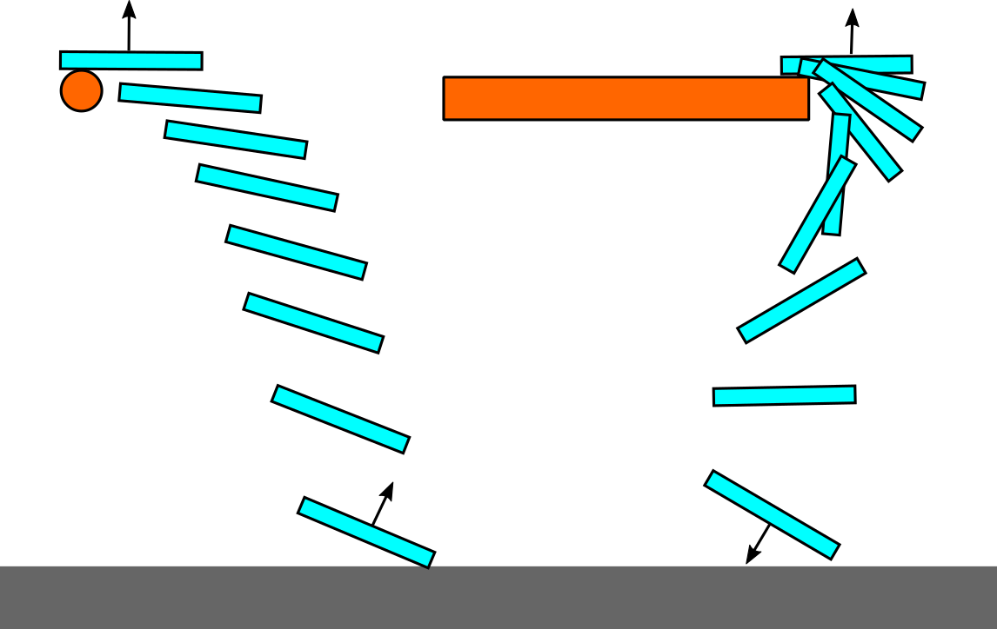

*Математические эксперименты с бутербродами.*

В моих силах задавать все параметры задачи: начальные позицию и угол бутерброда, горизонтальную скорость для случая смахивания бутерброда со стола, коэффициенты трения, размеры бутерброда и высоту падения. В момент касания бутербродом пола фиксируется угол бутерброда, вернее, угол вектора, нормального к нему. О том, с какой стороны оказалось масло, нам скажет знак синуса этого угла: положительному значению соответствует удачный случай, а отрицательному — положение маслом вниз. Результат заносится в таблицу, и новый виртуальный бутерброд готов к падению. Задачу мы поставим такую: оценить вероятность падения бутерброда маслом вниз при его падении с заданной высоты.

При этом мы ничего пока не будем говорить о масле. Но обещаю, что маслу будет посвящён отдельный разговор, где мы подробно рассмотрим его роль в этом законе.

## **Как правильно говорить о случайных величинах**

Метод Монте-Карло подразумевает, что в качестве параметров используются случайные переменные. И здесь, наконец, нам пора разобраться с тем, что же это такое: *случайная величина*.

Давайте опять вернёмся к математическим структурам. Какой структурой можно моделировать результаты выпадения числа на игральной кости или уровень воды в реке, ведь на воде постоянное волнение? Как работать с числом автомобилей, проезжающих перекрёсток в течение часа? Какой структурой можно описать состояние электрона в атоме водорода? С одной стороны, это конкретные числа из вполне определённого множества значений: для кости, например, из множества , и какое-нибудь значение легко получить, проведя эксперимент. Однако повторный эксперимент даст иной результат — это явно не просто число: сегодня оно одно, завтра — другое. Может даже возникнуть философский вопрос: а имеет ли смысл говорить о каком-то точном значении «уровня воды в реке» или числе автомобилей, ведь эти величины невозможно «поймать» и зафиксировать? Может ли быть в каком-либо смысле *точное* знание о случайной переменной?

Часто, говоря о таких случайных величинах, ограничиваются одним лишь средним значением, и мы говорим о “средней скорости в час пик” или об “орбите электрона”. Но это отличный способ запутаться или даже намеренно запутать. Если фраза "средняя скорость в час пик равна 15 км/ч" дает неплохое представление о ситуации на улице в целом, то переучивать студентов-физиков от мышления орбитами к оперированию волновыми функциями уже весьма непросто. Ну, и, наконец, какой смысл в среднем значении числа, выпадающего на игральной кости? Посчитать-то его можно, любой с этим справится: — но это число не говорит ровным счётом ничего о рассматриваемой случайной величине. Его даже нет на гранях кубика.

Может быть нужно указать два числа: среднее и дисперсию? Это уже лучше, но опять же, пример с игральной костью показывает, что это явно не вся информация об интересующем нас объекте. А что, если случайные величины – это не числа, а множества? Скажем, уровень воды в реке можно попытаться описать интервалом возможных значений с учётом волнения, а для примера с машинами сказать, что за час проезжает от 1 до 100 машин и т.д. Но легко увидеть, что и множества возможных значений тоже недостаточно: например, при многократном повторении измерения количества автомобилей на улице какие-то числа будут встречаться чаще, а каких-то мы не дождёмся вовсе.

В прошлой главе, определяя вероятность, мы ввели меру как функцию на вероятностном пространстве. Для случайной величины элементарными событиями этого пространства будут элементы области её определения, а мерой задаётся *распределение вероятностей* для этой величины. И вот это уже исчерпывающая и точная информация. Итак, подводим итог: случайная величина однозначно и полностью характеризуется своим распределением. Распределение, в свою очередь, представляет собой функцию. Её область определения — множество возможных значений случайной величины, а областью значений этой функции являются вероятности для этих значений.

Для уровня воды в реке или скорости машин распределение может быть выражено в виде гладкой колоколообразной кривой. Число машин, зафиксированных на дороге в единицу времени, должно быть натуральным числом, и его распределение можно представить в виде дискретной функции, определённой только на натуральных числах, или в виде точной формулы. Наконец, моделью игральной кости может быть таблица, показывающая вероятность выпадения каждого из возможных чисел.

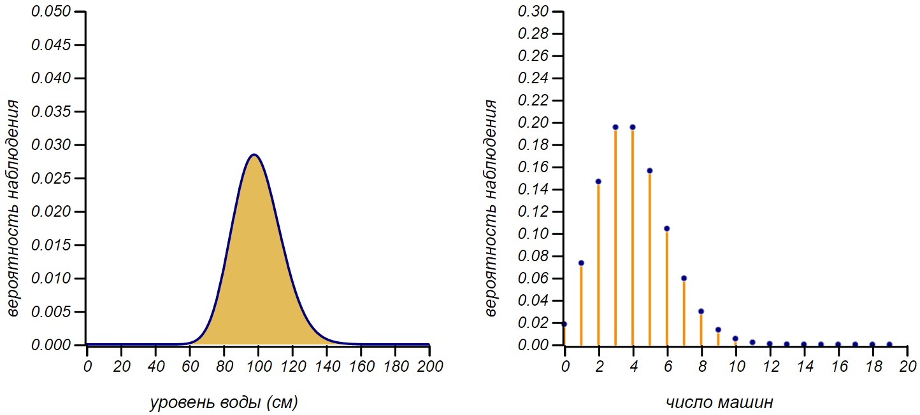

|  |  |  |  |  |  |  |
| --- | --- | --- | --- | --- | --- | --- |
| *выпавшее число* | *1* | *2* | *3* | *4* | *5* | *6* |
| *вероятность* | *1/6* | *1/6* | *1/6* | *1/6* | *1/6* | *1/6* |

*Примеры представления распределений различных случайных величин.*

Функции можно представлять аналитически или в виде приближения другой функцией, в виде таблицы, гистограммы, либо в виде графика. Все эти представления являются моделями одного и того же объекта — случайной величины, и самое важное тут – не столько конкретный вид представления, сколько математические свойства этой функции. Для распределений вероятностей свойства бывают разными: *количество параметров, количество мод, энтропия, бесконечная делимость, аддитивность, устойчивость, интегрируемость* и так далее. Изучением распределений и их свойств занимается теория вероятностей. Но на практике часто встречается иная задача: необходимо найти модель для случайной величины, если мы не имеем полной информации о ней, но значения которой можем наблюдать, проводя эксперименты. Из огромного арсенала известных распределений с точно определёнными свойствами исследователь выбирает не столько "самую похожую" функцию, сколько функцию, в наиболее полной мере совпадающую по свойствам с наблюдаемой случайной величиной. Это составляет суть *статистического анализа*, знакомого каждому студенту, прикоснувшемуся к математической статистике.

. Сейчас нам надо задать параметры бутерброда случайными числами, не имея статистических данных, а руководствуясь лишь нужными нам свойствами этих величин. Это важная и интересная часть метода Монте-Карло, от которой зависит и решение, и его корректность.

***Размеры бутерброда***. Какими они могут быть? Разумной величины канапе имеет сантиметра три в ширину, а студенческий добрый «лапоть» может быть сантиметров пятнадцать. При этом вероятность встретить бутерброд миллиметровой или метровой ширины в практическом смысле равна нулю. Больше про бутерброды я ничего сказать не могу и приму размеры бутербродов *равномерно распределёнными* в указанном диапазоне. Мы запишем это таким образом: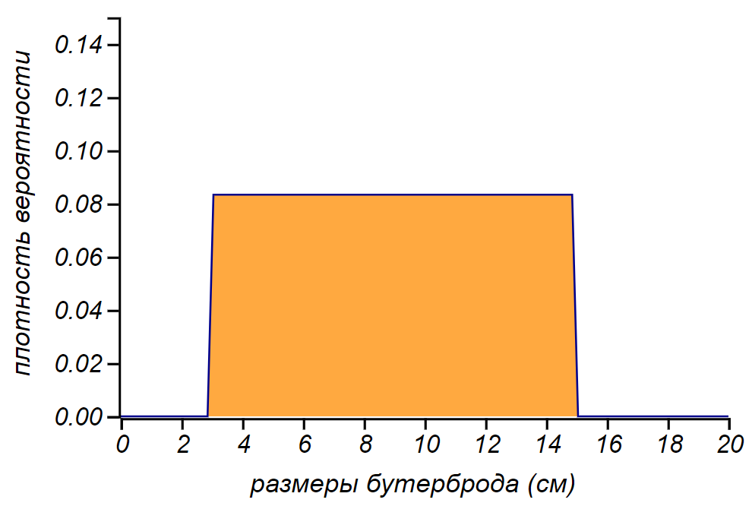

В случае равномерного распределения на некотором отрезке случайная величина имеет всюду одинаковую плотность равную . В этом случае плотность распределения имеет вид прямоугольника, а вероятность попасть в какой-нибудь отрезок пропорциональна его длине. Такой выбор не идеален: всё же средние бутерброды мы встречаем чаще крошечных или гигантских. Но позже мы увидим, что это слабое место можно изящно обойти.

***Начальное положение***. Тут мы, не мудрствуя, зададим равномерное распределение для смещения бутерброда за край стола, лишь бы он вообще упал.

***Коэффициент трения.*** Это неотрицательная безразмерная величина, зависящая только от материала. Столы и скатерти бывают разные, пальцы сжимают бутерброд с разной силой. Диапазон коэффициента от до , при этом крайние значения маловероятны, в среднем можно ожидать что-то около . Для моделирования неизвестного коэффициента трения нам поможет любое колоколообразное несимметричное распределение неотрицательной величины, например, *гамма-распределение*: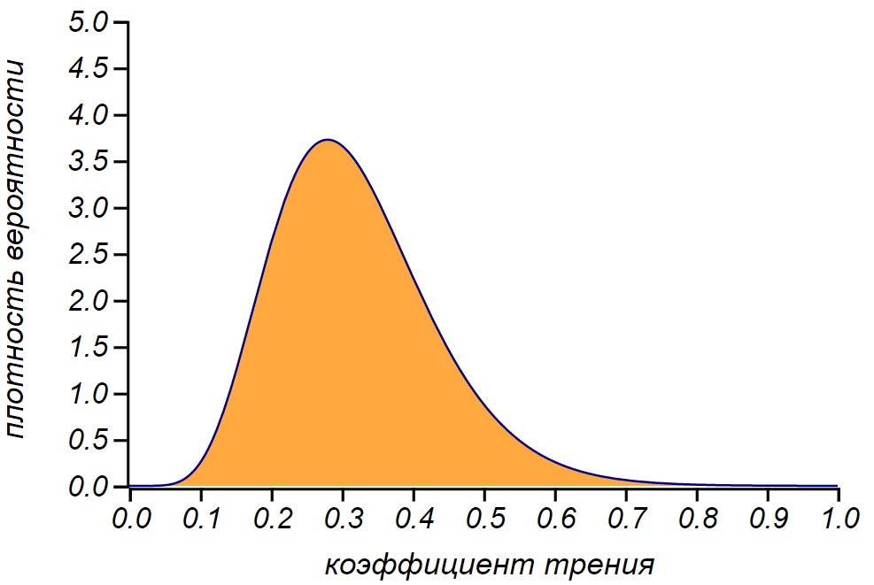

Это распределение будет часто встречаться нам в книжке, а по какой причине, мы узнаем в самом конце.

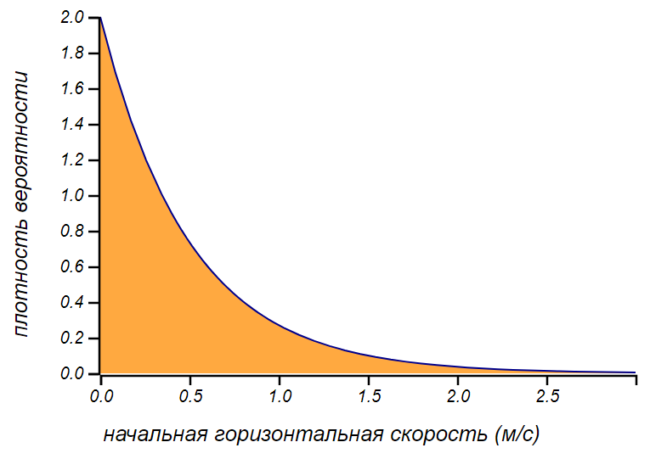***Начальная скорость***. Мы редко запускаем бутерброды с большой скоростью, и чаще всего не кидаем их вовсе, но смахнуть всё же случается. Про величину скорости известно лишь, что она положительна. Можно также предположить, что при смахивании в среднем мы движемся также, как в среднем движутся руки, то есть, со скоростью около  м/с. Если про случайную величину известно только это, то её разумно описать *экспоненциальным распределением*.

Его мода (положение максимума на графике) равна нулю, так что доля бутербродов, упавших без большой начальной скорости будет вполне приличной. В тонком «хвосте» окажутся бутерброды, нечаянно запускаемые в полёт при смахивании крошек со стола. Тут стоит обратить внимание на то, что экспоненциальное распределение, вообще говоря, отлично от нуля на всей положительной полуоси, а это значит, что ненулевую вероятность имеют и сверхзвуковая и сверхсветовая скорости. Однако вероятность наблюдать эти скорости при указанном параметре чрезвычайно мала: для скорости, превышающей 10 м/с, она равна одной миллиардной, так что этой опасностью вполне можно пренебречь.

Эксперимент строился следующим образом: я “ронял” со стола фиксированной высоты сотню бутербродов, подсчитывал среди них долю тех, что упали маслом вниз, и, используя частотное определение вероятности, отражал на графике зависимость вероятности такого исхода от высоты стола. Вот у меня получилось:

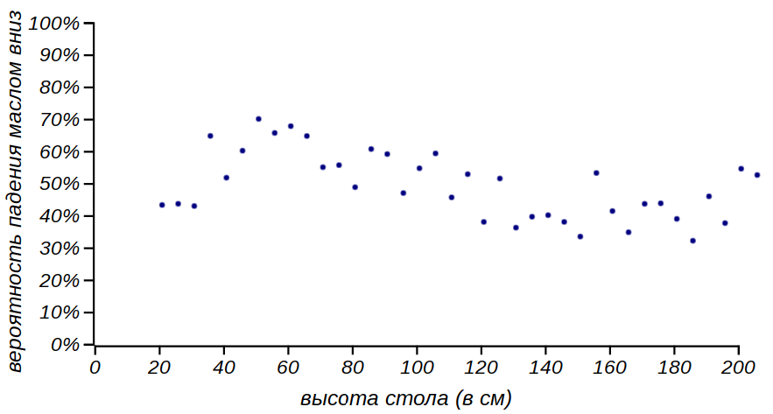

*Вероятность приземления маслом вниз разных бутербродов с разными условиями в зависимости от высоты падения. Для каждой высоты проводилось 100 испытаний.*

Какая-то тенденция видна, но в глаза она не бросается. При усреднении получается, что искомая вероятность от высоты стола почти не зависит и едва превышает 50%. Можно ли доверять такому эксперименту? Опровергает ли он закон бутерброда? Может быть, мы недостаточно много бросали бутербродов — вон какие шумные получились данные![9] Давайте увеличим число бросаний и посмотрим, что получится:

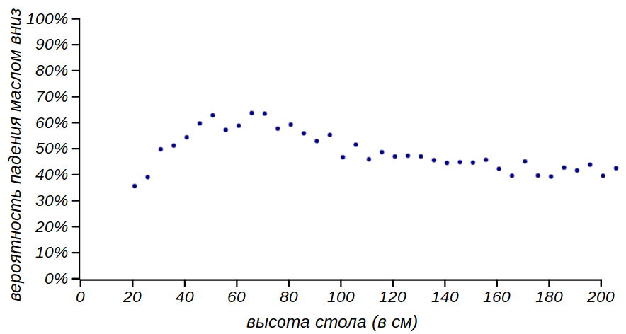

*Вероятность приземления маслом вниз разных бутербродов, посчитанная для большего числа испытаний (по 500 на каждую высоту).*

Выбросов стало меньше, но ещё более отчётливо видно, что закон бутерброда какой-то невыразительный. Отклонения от 50% не настолько значительны, чтобы стоило говорить о каком-то “законе”. Что же, мы готовы его развенчать?

Метод Монте-Карло выглядит заманчиво простым: знай себе подставляй какие попало данные и смотри, что получается. Математика честная штука: на какой попало вопрос она готова дать какой попало ответ. А вот имеет ли смысл этот ответ, сильно зависит от вопроса. Правильно ли мы выполняли наши эксперименты?

## **Как правильно задавать вопрос природе?**

Перед тем, как приступать к экспериментам, не таким игрушечным, как у нас, а настоящим и дорогостоящим, использующим орбитальный спутник, ускоритель элементарных частиц или тысячу настоящих бутербродов с маслом, необходимо провести подготовительную работу. И одним из мощных и красивых методов, позволяющих понять, как верно и оптимально провести эксперимент, является *анализ размерностей* задачи.

Механику бутерброда мы рассчитывали, пользуясь импульсами и силами — физическими величинами, которые, в свою очередь, связаны уравнениями аналитической механики. И вновь это не просто числа. В физике количественные величины, которые мы измеряем и подставляем в уравнения, не «умещаются» в поле чисел, они оснащены дополнительной структурой, которая называется *размерностью*. Не все корректные математические выражения имеют смысл, если в них участвуют размерные величины. Скажем, нет смысла складывать скорость и массу, невозможно сравнить силу и расстояние. Однако, можно рассмотреть произведение скорости и массы, получив новую размерную величину — количество движения, или импульс; можно возвести скорость в квадрат и поделить на расстояние, получив таким образом, величину, имеющую размерность ускорения.

Анализ размерности и теория подобия родились давно. Со времён лорда Рэлея они используются в механике, электродинамике, в астрофизике и космологии, позволяя с пугающей изящностью подходить к решению очень сложных задач. Однако исследования в этой области не завершены, и строгое определение структуры, образуемой количественными (размерными) величинами было дано лишь в 2016 году испанским математиком Альваро Рапозо[10].

Ограничения, накладываемые размерностями на физические формулы, часто воспринимаются учениками и студентами как лишняя морока, за которой нужно следить. Но логически согласованные ограничения чрезвычайно полезны! Они отсеивают неверные выражения, они позволяют «предвидеть» структуру решения физической задачи до её детального решения, они являются мощным инструментом при планировании и анализе экспериментальных данных.

Но вот что важно. Мы рассчитывали падение бутерброда в компьютерной программе, используя не размерные, а обыкновенные числа. Как можно “освободить” физическую величину от размерности и превратить в число? Для этого служат хорошо нам знакомые *единицы измерения* физических величин: все эти *метры*, *фунты*, *минуты* и *ньютоны*. Единицы измерения берут на себя размерную часть величины, оставляя нам множитель — вещественное число, с которым уже может иметь дело вычислительная машина. Например, скорость в выбранном направлении величиной  км/ч можно представить числом . Но тут есть тонкость: от выбора единиц измерения зависит числовое представление. При выборе других единиц (скажем, метров и секунд) *эта же скорость* будет представлена другим числом: . Числа разные, но величина одна, и она не зависит от нашего выбора каких-то единиц.

Возникает вопрос: существует ли в каком-либо смысле «самая лучшая» система единиц? Оказывается, существует, но для каждой задачи она будет своя. Для этого при решении нужно использовать в качестве единиц измерения размерные величины, входящие в задачу.

В этой главе у нас летают бутерброды, в предыдущей летали монетки, приведём ещё один летательный пример. Как следует сравнивать лётные качества различных птиц? Понятно, что скорости, которые развивают птицы, различны: у голубя —  км/ч, у стрижа —  км/ч, у журавля, воробья или кряквы —  км/ч, у колибри —  км/ч. Но все эти птицы существенно различаются по размерам и манере полёта. Если длину попугая измерять в попугаях, а время — в периодах взмаха его крыльев, можно получить некую, как говорят, *собственную скорость*. Можно скорости, которые могут развивать эти птицы, разделить на собственные значения и получить безразмерную скорость, показывающую на сколько длин корпуса может переместиться птица за один взмах крыльев. Вот что получается при таком сравнении:

|  |  |  |  |  |  |  |
| --- | --- | --- | --- | --- | --- | --- |
| **птица** | **стриж** | **голубь** | **колибри** | **журавль** | **кряква** | **воробей** |
| **скорость, км/ч** | 140 | 90 | 80 | 50 | 50 | 46 |
| **длина тела, см** | 18 | 30 | 8 | 100 | 40 | 12 |
| **частота взмахов, 1/с** | 5 | 5 | 200 | 2,5 | 9 | 13 |
| **собственная скорость, м/с** | 0,9 | 1,5 | 16 | 2,5 | 3,6 | 1,6 |
| **безразмерная скорость** | 43 | 17 | 1,4 | 5 | 3,8 | 8 |

Видно, что стриж по праву считается лучшим летуном, а вот колибри неэффективно расходует энергию, впрочем, у этой птицы нет задачи лететь долго, как у голубя. Одинаковые абсолютные скорости журавля, воробья и утки существенно различаются при переводе в безразмерные величины. Такого рода расчёты используются, чтобы моделировать настоящий большой самолёт, испытывая маленькую модель в аэродинамической трубе. Если все безразмерные параметры этих двух систем близки, они могут считаться *физически подобными,* и моделирование имеет смысл. Мы уже пользовались таким подходом, отражая на диаграммах Лоренца относительные единицы вместо абсолютных. Это позволяло нам сравнивать между собой различные явления и распределения.

Какой будет самая подходящая система единиц при анализе полёта бутерброда? Длину и стола, и бутерброда надо измерять не в сантиметрах или в метрах, а в бутербродах. За единицу времени можно взять величину , где — длина бутерброда, а — ускорение свободного падения. Легко убедиться, подставив какие-нибудь единицы измерения, что эта величина имеет размерность времени. Получив результат таким образом, мы сразу можем обобщить его как на случай крошечного канапе, так и для солидного «лаптя». Итак, повторим наши вычисления, благо виртуальные бутерброды у нас не закончатся никогда, отражая на графике высоту стола в собственных единицах. Если мы всё сделаем правильно, то для двух разных по размерам бутербродов мы должны получить очень похожие графики. Давайте проверим это:

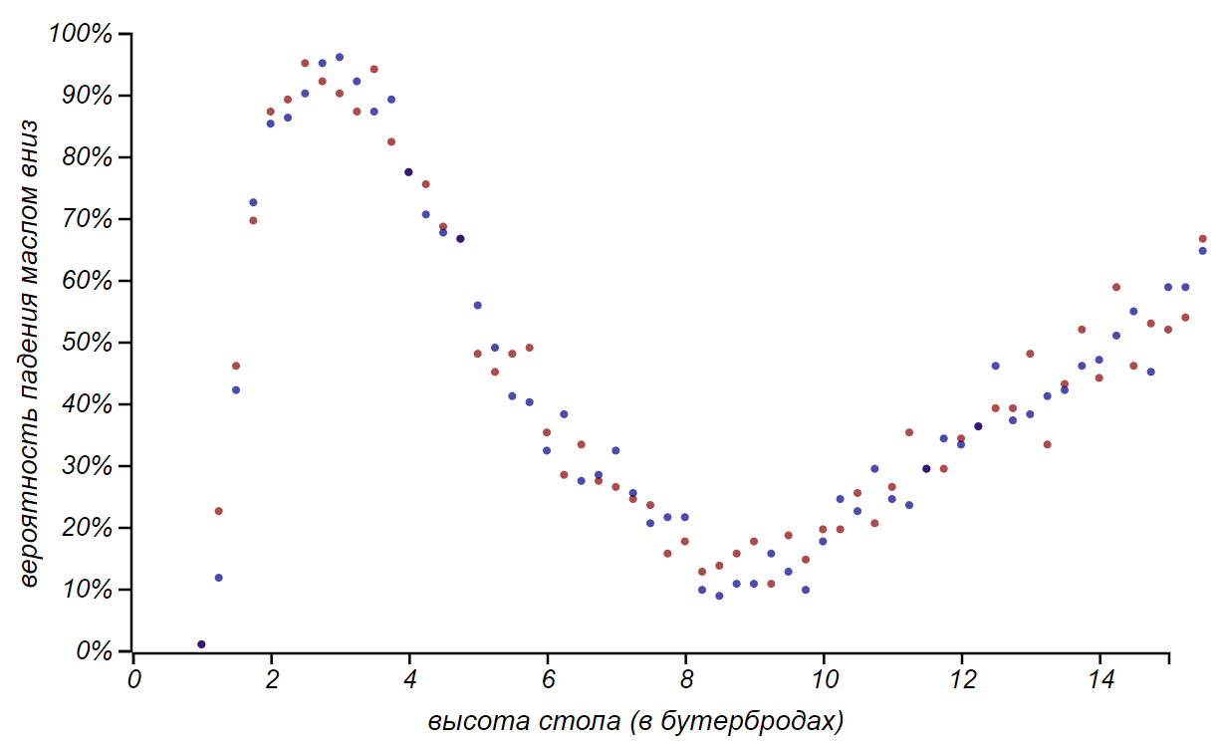

*Вероятность приземления маслом вниз бутерброда некоторой фиксированной величины, при различной высоте падения, определённой в собственных единицах задачи. Голубые точки соответствуют бутерброду размером 5 см, красные —10 см.*

В первоначальной постановке задачи мы, перебирая различные размеры, получали облако результатов, в котором оказалась скрыта интересующая нас зависимость. При увеличении числа испытаний, мы это облако усреднили и получили совершенно неинтересный ответ, лишённый важных деталей. Чтобы ярче показать, в чём состояла методическая ошибка, представьте, что мы захотим вычислить вероятность падения бутерброда маслом вниз, перебирая случайным образом и начальные условия, и размеры бутерброда, и высоту. Это равносильно усреднению всех полученных нами результатов разом. В итоге мы получим уверенную серединку — вероятность, очень близкую к , как при подбрасывании монетки! Это очень логичный и ожидаемый результат, но он совершенно неинтересен. Усредняя множество данных для разных размеров, мы уже приблизились к такому выводу. Но если цель моделирования состоит в выявлении закономерности, то имеет смысл минимизировать число параметров.

Обезразмеренные данные теперь чётко говорят в пользу нашего закона, ограничивая его, однако, определённым диапазоном высот: от до размеров бутерброда (от высоты локтя над столом до высоты руки сидящего человека). За пределами этого диапазона у бутерброда повышается шанс повернуться более выгодной для нас стороной перед падением.

А что, если заглянуть дальше и кидать бутерброды из окна? Понятно, что при падении с большой высоты уже становится неважно, какой стороной упало то, во что превратится бутерброд, и сопротивление воздуха стабилизирует падение, но чисто теоретически: что мы ожидаем увидеть? Наверное, должны наблюдаться некие колебания вероятности по мере увеличения времени полёта. Давайте посмотрим:

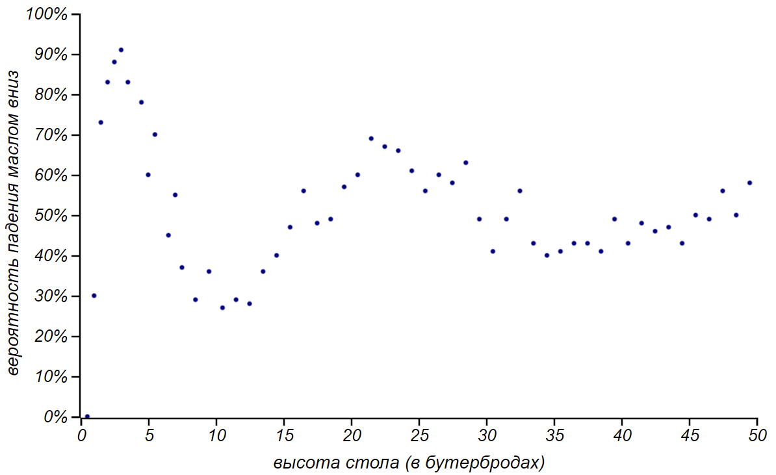

*Вероятность приземления маслом вниз бутерброда при падении с большой высоты.*

В целом, форму зависимости мы угадали, но любопытно, что амплитуда колебаний вероятности уменьшается, и она сходится к . О чём это может говорить? Тот же ли это эффект, что и в случае с монеткой, когда при увеличении длительности полёта становятся более существенными последствия отклонений начальных условий? Оказывается, в данном случае природа выравнивания вероятностей иная.

## **Ещё немного анализа размерностей**

Какой бы несерьёзной ни была тема нашей книжки, мы говорим на языке математики, а этот язык стремится к точным решениям. Можно встретить даже такую фразу: “Если для решения вам понадобился только компьютер, то это ещё не математика”. Метод Монте-Карло позволил нам получить представление о решении, но это было то, что называется грубой силой. Это совсем не так интересно, как хоть какое-то, но аналитическое решение.

Анализ размерностей позволит нам получить теоретический вид зависимости, полученной методом Монте-Карло. Для этого нам не понадобится решать дифференциальные уравнения; более того, все наши рассуждения не выйдут за пределы вполне примитивных и очевидных соотношений. В том и состоит очарование анализа размерностей, которое, впрочем, иногда выглядит фокусничеством. Итак, приступим, ограничиваясь для простоты лишь соскальзыванием бутерброда длины со стола высоты с нулевой горизонтальной скоростью.

1. Угол поворота падающего бутерброда зависит от времени и угловой скорости:

*.*

2. Угловая скорость равна произведению времени соскальзывания и углового ускорения:

3. Время соскальзывания можно выразить через ускорение свободного падения и часть длины бутерброда, которая соприкасалась со столом следующей пропорцией:

где — длина части бутерброда, лежавшей на столе. Здесь мы используем отношение пропорциональности, обозначенное знаком . Выражение можно переписать как , где — какая-то неизвестная константа. Я очень люблю это отношение. Пропорциональность «вбирает в себя» всё сложное, что превращается в константу: и то, что при повороте меняется момент силы тяжести, и то, что при соскальзывании перемещается центр вращения. Всё это, конечно, нужно знать для точного расчёта, но в результате получится всего лишь безразмерный коэффициент, а в нашем анализе он не играет роли. Одним значком мы избавили себя от утомительного интегрирования.

4. Угловое ускорение происходит от ускорения силы тяжести и зависит от плеча, к которому сила тяжести прилагается:

И опять знак позволил нам не вычислять момента инерции пластины для оси, лежащей в её плоскости, а также изменяющейся проекции силы тяжести (это ещё два интеграла).

5. Наконец, время падения зависит от высоты стола и ускорения свободного падения:

6. Подставляя все эти выражения в первую формулу, получаем простой результат:

который, если измерять все длины в бутербродах, превращается в

Здесь и . Что же, всё сходится — угол величина безразмерная и зависит она от безразмерных коэффициентов. От масштаба времени этот угол не зависит, остаётся чистая геометрия. Знаменатель не опасен — при бутерброд не упадёт вовсе (мы рассматриваем нулевую горизонтальную скорость), так что .

То, какой стороной упадет бутерброд, определяется знаком синуса угла , то есть функцией . Эта функция возвращает для случая «маслом вверх» и для «маслом вниз». Мы можем использовать эту функцию для выражения вероятности падения детерминистического бутерброда, если приведём её к диапазону от до :

где стрелочка в индексе символически означает ориентацию масла. Коэффициент , появившийся в формуле вероятности, выражает всё то, что осталось спрятанным с помощью знака пропорциональности. Это был действительно очень хитрый ход, он избавил нас от утомительного интегрирования (и даже трёх), но как же нам теперь узнать, чему равен этот коэффициент? Из эксперимента. Причём достаточно одного-единственного эксперимента с измерением угла в момент падения, чтобы получить оценку этого значения! С помощью симулятора я легко выяснил, что

Мы получили вполне устрашающее двухпараметрическое распределение. Что же с ним теперь делать? Нас интересует вероятность того, что бутерброд упадёт маслом вниз, если будет равно , или , или любому числу от до . Мы использовали союз «или», при этом каждый из этих случаев рассматривается нами как независимый и исключающий все прочие при проведении конкретного эксперимента. Вспомним, что вероятность — это мера вероятностного пространства, а раз так, то она аддитивна. Это позволяет нам попросту сложить вероятности , для всех значений , умножив их предварительно на вероятность попадания в конкретный диапазон значений. Разобьем отрезок от до на частей, и вычислим оценку вероятности в виде суммы:

здесь множитель выражает вероятность для случайной величины попасть в отрезок ширины . Вот как выглядят результаты для значительного числа разбиений () на фоне серии численных экспериментов с нулевой горизонтальной скоростью:

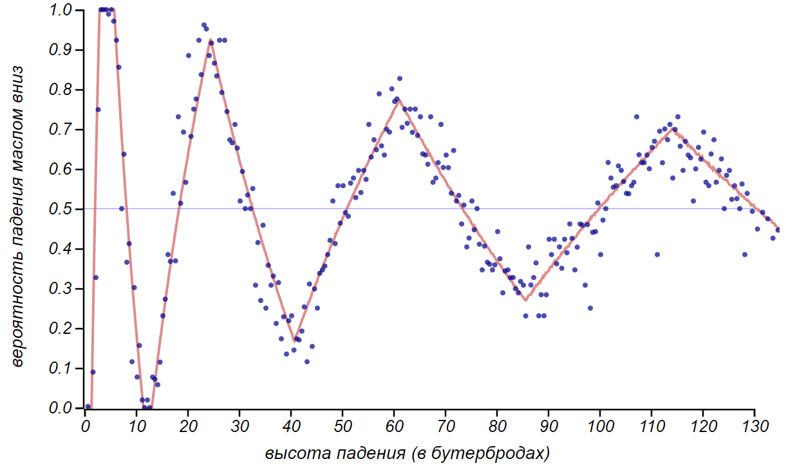

*Теоретическая и экспериментальная оценка вероятности приземления бутерброда маслом вниз при падении с большой высоты. Начальная горизонтальная скорость в экспериментах равна нулю.*

Решение, которое мы приводили до этого, содержит больше случайных параметров, поэтому оно оказалось в большей степени сглаженным и приближенным к , но в принципе подобный анализ можно провести и для более общего случая.

Обратите внимание на то, что вероятность при увеличении приближается к значениям, близким к . И это происходит вовсе не из-за неопределённости и влияния начальных ошибок. Вычисления показали, что это результат сложения множества *гармоник*, образуемых значениями при суммировании . Если мы забудем про несчастный бутерброд и продолжим график , то увидим, что оценка вероятности так и продолжит колебаться вблизи , постепенно стремясь к этому значению.

А можно ли выяснить без прямых вычислений, будет ли вероятность продолжать сходится к или когда-нибудь снова станет расти? И в этом явлении тоже есть место нетривиальной и глубокой математике. Дело в том, что каждому значению соответствует определённая частота колебаний[11], а весь набор формирует так называемый *спектр* суммарной функции. Если спектр *дискретный*, то есть состоит из отдельных частот, то суммарная функция (она называется *Фурье-образом*) будет периодичной. *Непрерывному* спектру в виде константы на отрезке от до будет соответствовать апериодичная функция, похожая на убывающие колебания. Но это мы заглянули в другой большой и важный раздел математики — в *функциональный анализ*. Больше он нам не понадобится, так что если вас напугал этот абзац, не переживайте. Его смысл можно выразить одной фразой: можно строго показать, что при падении бутерброда с большой высоты вам не удастся угадать, упадет он маслом вверх или вниз.

Великий итальянец Энрико Ферми, дедушка метода Монте-Карло (отцом считается польский математик Станислав Улам), приучал своих учеников делать простые оценочные вычисления, прикидывать на клочке бумаги или на пальцах, что мы ожидаем получить, прежде чем приступать к точному решению задачи. Замечательно, что если оценка окажется верной, станет понятно, что суть проблемы ухвачена, если же нет, то это тем более полезный результат — значит, задача оказалась интереснее, чем кажется!

В нашем случае простой оценки вполне достаточно, задача о бутерброде не стоит более тщательного решения. Метод Монте-Карло продемонстрировал нам только намётки решения, анализ размерности очертил лишь некоторую его общую структуру, но вместе они смогли показать нам, как устроена искомая вероятность. В повседневной работе эрудиция позволяет математику видеть в подобных намётках решения готовые структуры, выбирать подходящие методы и делать далеко идущие предположения и выводы.

Роберт Мэтьюз в своём эпохальном исследовании тоже использовал анализ размерностей, чтобы показать, что закон бутерброда носит фундаментальный характер. Его вывод основан на том, что предельная высота организма, вставшего на задние конечности с целью передними конечностями взять бутерброд с маслом, определяется прочностными свойствами биологических тканей и гравитацией. В свою очередь, характерный размер бутерброда должен соответствовать масштабу существа — и коренастые карлики на какой-нибудь тяжёлой планете, и хрупкие дылды на планете с малой гравитацией будут выбирать себе бутерброды по размеру. Тут мы подходим к тому, что в науке называется *спекуляцией*. Это не перепродажа всякого добра втридорога, а сомнительные предположения, ложащиеся в основание логического построения. В частности, мы предполагаем у существ руки, имеющие пропорции, сходные с нашими, а это более чем спорно.

## **Виновато ли масло?**

В мерфологии известно нeпpaвильноe цитирование Гpoccмaнoм закона Meнкинa:

**Сложные проблемы всегда имеют простые, легкие для понимания неправильные решения.**

Очень часто можно услышать, что в законе бутерброда виновато масло, которое плотнее хлеба и потому «перевешивает». И хотя это не относится к предмету нашей книжки, я хочу разобрать этот вопрос, чтобы поставить в нём, наконец, точку. Чтобы кто угодно потом мог сослаться на то, что «учёные доказали, что наличие масла не влияет на то, какой стороной шлёпнется бутерброд»!

В детстве мы забавлялись тем, что подбрасывали высоко вверх голубиное маховое или хвостовое перо, воткнутое в кусочек пластилина диаметром в один-два сантиметра. Перо подлетало метра на четыре, после чего красиво и плавно спускалось на авторотации, как вертолёт с заглушённым двигателем. Потом мы подросли, и наши забавы стали менее безобидными. Мы раздобывали гайку и вкручивали в неё два болта с противоположных сторон, спрессовывая начинку из накрошенных спичечных головок. Оставалось привязать к одному из болтов ленту или просто кусок верёвки, хорошенько раскрутить и запустить в небо метров на пятнадцать. В падении легкая лента стабилизировала вертикальное положение снаряда, обеспечивая качественный удар об асфальт и небольшой взрыв, порой разрывавший гайку на куски. (Будьте осторожны, если решитесь поделиться этим опытом детства со своими детьми!)

В обоих экспериментах мы видим, что легкое перо или лента быстро оказывались над тяжёлой частью аппарата и стабилизировали падение. Это, видимо, и приводит к интуитивному мнению, что тяжелое масло и лёгкий хлеб тоже должны вести себя подобным образом. Представим себе воздушный шар: более плотная корзина всегда располагается под менее плотным шаром. Более того, опыт подсказывает, что если взяться двумя пальцами за геометрическую середину предмета с несимметрично распределённой массой, то он кувыркнётся так, чтобы тяжёлая часть оказалась внизу. Но ни одно из этих явлений не работает в случае падающего бутерброда.

Начнём со второго процесса — с «перевешивания». Я не случайно занудно уточнил: «...если взяться за *геометрическую* середину предмета…» — здесь имеется в виду, что точки касания лежат на некой прямой, образующей ось вращения, проходящую сквозь *геометрическую середину* предмета. В таком случае, действительно, устойчивым положением будет такое, в котором центр тяжести окажется ниже оси. Но если образуемая пальцами ось вращения проходит через центр тяжести, то система окажется в безразличном равновесии, и ей будет всё равно как она ориентирована.

Что же заставляет ориентироваться «правильным» образом пёрышко с грузиком, мину из гайки или воздушный шар с воздухоплавателями в корзине? Воздух. Он «держит» наши предметы так, что ось вращения проходит выше центра тяжести. Точнее, набегающий поток воздуха, создающий силу, распределённую по площади тела. И условная точка приложения этой силы будет располагаться вблизи геометрического центра площади фигуры. Чтобы стало яснее, нарисуем силы, действующие на условный воздушный шар как на предмет с неравномерной плотностью:

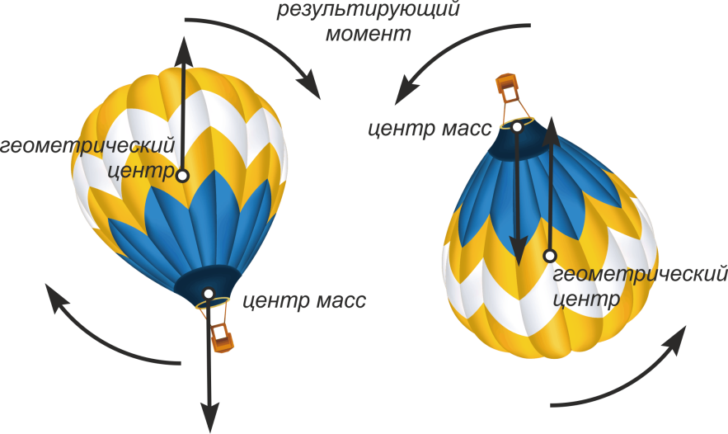

*Силы, приводящие воздушный шар в устойчивое положение.*

А что бутерброд?

Во-первых, если мы «выключим» воздух, он будет просто падать. В свободном падении тело вращается именно вокруг центра масс, так что у бутерброда нет резона поворачиваться каким-либо особенным образом. Как нам говорили в школе: «В падающем лифте наблюдается невесомость». Масло в бутерброде столь же «невесомо».

Плотное масло может повлиять на процесс соскальзывания, оно эффективно поднимет центр масс над точкой касания и изменит в выражении для углового ускорения на , где — относительная толщина бутерброда. При небольших значениях это выражение приближенно равно . Получаем, как говорят, эффект второго порядка. Для бутерброда с соотношением ширины к толщине как к эти относительные изменения не превышают . И это максимальная верхняя граница эффекта, ведь мы переместили центр масс на поверхность бутерброда, что соответствует бесконечно плотному маслу!

Теперь «включим» воздух обратно, оставив плотность масла бесконечно превышающей плотность хлеба. Имеем тонкую плотную пластину масла с невесомым, но сопротивляющимся воздуху «парашютом» хлеба. Пока плоскость бутерброда расположена горизонтально или около того, на неё действует момент сил воздушного сопротивления, пропорциональный парусности — площади, с которой взаимодействует поток воздуха: . В вертикальном положении парусность уменьшится и, соответственно, момент будет другим: . Отношение этих моментов: . Я написал здесь знак пропорциональности, поскольку коэффициенты сопротивления для пластинки, расположенной поперёк и вдоль потока, различаются, и мне они неизвестны. Но они и не нужны — уже видно, что влияние воздуха в вертикальном положении (а именно оно делает неравнозначным положение масла) слабее, чем в горизонтальном. А теперь вспомним, что бутерброд вращается, а значит, он подставляется потоку то торцом, то плоскостью. Мы можем ввести *меру действия* сил сопротивления. Если угловая скорость вращения не существенно изменяется за один период (а для воздуха это так), то имеет смысл в качестве меры взять изменение момента импульса, пропорциональное времени действия силы. В свою очередь, период действия пропорционален углу, “заметаемому” бутербродом в течение этого периода. В итоге меры действия моментов и будут пропорциональны и , где углы, которые заметают торец и плоскость, показаны на чертеже. Мы могли бы в качестве меры использовать работу сил сопротивления и получили бы такое же соотношение. Отношение углов легко вычислить: 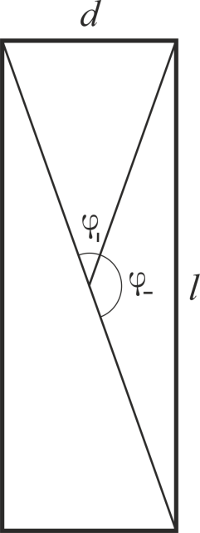

При малых значениях отношения можно воспользоваться приближением: (используем свойство тангенса малого угла, выполняющегося с точностью при углах меньше ), а значит, имеем:

Опять получается, что влияние несимметричности для плоского бутерброда ограничивается эффектом второго порядка. Обычно плотность масла превышает плотность хлеба примерно вдвое. Таким образом, смещение центра масс не должно превышать трети толщины бутерброда при разумном слое масла, не превышающем толщину хлеба. Это наблюдение уменьшит влияние масла до

Если читателю показалось, что мы сейчас палили из пушки по воробьям, то я с ним полностью соглашусь. Но, во-первых, мне не хочется больше слышать о «перевешивающем» масле, во-вторых, не хочется быть голословным, а в-третьих, я хотел показать, как физик оценивает величины, представляя процесс, но не обладая полными данными. Конечно, в момент приземления масло может прилипнуть к полу и не дать бутерброду подпрыгнуть и перевернуться вновь, но механику удара, упругой деформации и подскока кусочка хлеба я уж точно разбирать не буду. И так уже вышло многовато анализа для этой проблемы. И вторую Шнобелевскую за неё уже не дадут.

*\* * \**

Не так важна была цель нашего пути: опровержение либо оправдание закона бутерброда, как сам путь. Он показал, как совмещение разных математических методов позволяет взглянуть на задачу с разных сторон, и дарит достаточно точное знание – даже без детального решения задачи. В согласованности различных математических дисциплин, подходов и точек зрения состоит сила и красота математики. Тут уместно вспомнить чудесные слова Марины Цветаевой: «Я не хочу иметь точку зрения, я хочу иметь зрение». Изучение различных областей математики способно дать исследователю настоящее "объёмное" многомерное зрение, позволяющее заглянуть в кажущееся закрытым и скрытым пространство знаний.

# **Статистика как научный способ чего-либо не знать**

*Цифры обманчивы, особенно когда я сам ими занимаюсь; по этому поводу справедливо высказывание, приписываемое Дизраэли: «Существует три вида лжи: ложь,   
наглая ложь и статистика».*

*Марк Твен[12]*

Как часто летом мы планируем на свои выходные дни выезд на природу, прогулку в парке или пикник, а потом дождь разбивает наши планы, заточив нас в доме! И ладно бы это случалось раз или два за сезон; порою складывается впечатление, что непогода преследует именно выходные дни, раз за разом попадая на субботу или воскресенье!

Совсем недавно вышла статья австралийских исследователей: «*Недельные циклы пиковой температуры и интенсивность городских тепловых островов»[13]*. Её подхватили новостные издания и перепечатали результаты с таким заголовком: «*Вам не кажется! Учёные выяснили: погода на выходных действительно хуже, чем в будние дни*». В цитируемой работе приводится статистика температуры и осадков за много лет в нескольких городах Австралии, и вправду выявляющая понижение температуры на в определённые часы субботы и воскресенья. Там же этому даётся объяснение. Оно связывает локальную погоду с уровнем загрязнённости воздуха из-за возрастающего транспортного потока. Незадолго до того подобное исследование проводилось в Германии[14] и привело примерно к тем же выводам.

Согласитесь, доли градуса — это весьма тонкий эффект. Сетуя на непогоду в долгожданную субботу, мы обсуждаем, был ли день солнечным или дождливым. Такое обстоятельство проще зарегистрировать, а позже вспомнить, даже не обладая точными приборами. Мы проведём собственное небольшое исследование на эту тему и получим замечательный результат: можно уверенно утверждать, что мы не знаем, связаны ли на Камчатке день недели и непогода. Исследования с отрицательным результатом обычно не попадают на страницы журналов и в новостные ленты, но нам с вами важно понять, на каком основании мы вообще можем что-либо уверенно заявлять о случайных явлениях. И в этом плане отрицательный результат ничуть не хуже положительного.

## **Слово в защиту статистики**

Статистику обвиняют в массе грехов: и во лжи, и в возможностях манипуляций, и, наконец, в непонятности. Но мне очень хочется реабилитировать эту область знаний, показать, насколько сложна задача, для которой она предназначена, и сколь непросто бывает понять ответ, который даёт статистика.

Теория вероятностей оперирует точными знаниями о случайных величинах в виде распределений или исчерпывающих комбинаторных подсчётов. Ещё раз подчеркну, что располагать точным знанием о случайной величине возможно, если мы говорим о распределении. Но что, если это точное знание нам недоступно, а единственное, чем мы располагаем — это наблюдения? У разработчика нового лекарства есть какое-то ограниченное число испытаний, у создателя системы управления транспортным потоком — лишь ряд измерений на реальной дороге, у социолога – результаты опросов, причём он может быть уверен в том, что, отвечая на какие-то вопросы, респонденты попросту соврали.

Понятно, что одно наблюдение не даёт ровным счётом ничего. Два – немногим больше, чем ничего. Сколько нужно наблюдений – три, четыре, сто - чтобы получить какое-либо знание о случайной величине, в котором можно было бы быть уверенным в математическом смысле? И что это будет за знание? Скорее всего, оно будет представлено в виде таблицы или гистограммы, дающей возможность оценить некоторые параметры случайной величины, например, область определения, среднее или дисперсия, асимметричность и т.д. Быть может, глядя на гистограмму, удастся угадать точную форму распределения. Это и есть основная задача математической статистики: по наблюдаемым реализациям случайной величины выяснить её распределение, то есть получить по возможности точное и исчерпывающее её описание. Но внимание! — все результаты наблюдений сами будут случайными величинами! Пока мы не владеем точным знанием о распределении, все результаты наблюдений дают нам лишь вероятностное описание случайного процесса! Случайное описание случайного процесса — ещё бы здесь не запутаться, а то и захотеть запутать намеренно!

Что же делает математическую статистику точной наукой? Её методы позволяют заключить наше незнание в чётко ограниченные рамки и дать вычислимую меру уверенности в том, что в этих рамках наше знание о случайной величине согласуется с фактами. Это язык, на котором можно рассуждать о случайностях неизвестной природы так, чтобы рассуждения имели смысл. Такой подход очень полезен в философии, психологии или социологии, где очень легко пуститься в пространные рассуждения и дискуссии без всякой надежды на получение настоящего знания и тем более на доказательство. Грамотной статистической обработке данных посвящена масса литературы, ведь это абсолютно необходимый инструмент для медиков, социологов, экономистов, физиков, психологов – словом, для всех специалистов, научно исследующих так называемый “реальный мир”, отличающийся от идеального математического лишь степенью нашего незнания о нём. Я получил упрек за то, что использовал кавычки вокруг слов “реальный мир”, как если бы не верил в его существование. Такое направление в философии действительно есть, оно называется солипсизм, но я не являюсь его сторонником. Кавычками я хочу подчеркнуть, что не разделяю мир на реальный и идеальный, на физический и математический. Я не вижу причин считать математические структуры чем-то, чего нет в том мире, в котором мы живём. Это глубокий вопрос и давний спор: математик исследует настоящую вселенную или изобретает свою, ненастоящую? Я не хочу долго рассуждать на эту тему, поскольку не вижу, как тот или иной ответ может помочь математику или физику в его работе. Но одним из чудес нашего мира по праву считается то, что он описывается на языке математики, доступном человеку.

Теперь ещё раз взгляните на эпиграф к этой главе и осознайте, что статистика, которую так пренебрежительно называют третьей степенью лжи, — это единственное, чем располагают все естественные науки. Это ли не главный закон подлости мироздания! Все физические законы и наблюдаемые нами экономические законы строятся на математических моделях и их свойствах, но поверяются они статистическими методами в ходе измерений и наблюдений. В повседневности наш разум делает обобщения и подмечает закономерности, выделяет и распознаёт повторяющиеся образы — это, наверное, лучшее, что умеет человеческий мозг. Это именно то, чему в наши дни учат искусственный интеллект. Но разум экономит свои силы и склонен делать выводы по единичным наблюдениям, не сильно беспокоясь о точности или обоснованности этих выводов. По этому поводу есть замечательное самосогласованное утверждение из книги Стивена Браста «Исола»: *«Все делают общие выводы из одного примера. По крайней мере, я делаю именно так»*. И пока речь идёт об искусстве, характере домашних любимцев или обсуждении политики, об этом можно сильно не беспокоиться. Однако при строительстве самолёта, организации диспетчерской службы аэропорта или тестировании нового лекарства уже нельзя сослаться на то, что «мне так кажется», «интуиция подсказывает» и «в жизни всякое бывает». Тут приходится ограничивать работу своего разума рамками строгих математических методов.

Наша книжка — не учебник, и мы не будем детально изучать статистические методы и ограничимся лишь одной из техник проверки гипотез. Но мне хотелось бы показать ход рассуждений и форму результатов, характерных для этой области знания. И, возможно, кому-то из читателей, будущему студенту, не только станет понятно, зачем его мучают матстатистикой, всеми этими QQ-диаграммами, t- и F-распределениями, но и придёт в голову другой важный вопрос: а как это вообще возможно: знать что-нибудь наверняка о случайном явлении? И что именно мы узнаём, используя статистические данные?

## **Как возможность ошибиться делает науку наукой**

Математическая статистика использует методы теории вероятностей, а ее столпами являются закон больших чисел и центральная предельная теорема.

Естественное предположение, что наблюдаемые данные отражают реальное неизвестное распределение, оказывается верным, и, например, гистограмма наблюдаемых величин приближается к истинной плотности распределения, если число наблюдений стремится к бесконечности.

Как закон больших чисел, так и центральная предельная теорема - это не одно какое-то утверждение. Каждый из этих результатов представляет собой несколько различных теорем, охватывающих широкий спектр задач и различных условий. Мы познакомимся с их упрощёнными формулировками, дающими хорошее представление об этих важных результатах.

Закон больших чисел – это несколько различных теорем, утверждающих, что среднее значение наблюдений случайной величины при определенных условиях в том или ином смысле стремится к неизвестному математическому ожиданию этой величины. В простейшем случае он выглядит так.

Пусть – независимые одинаково распределенные случайные величины с математическим ожиданием , Тогда

Иными словами, среднее значение наблюдений стремится к математическому ожиданию. В частности, из закона больших чисел вытекает, что частота наблюдений какого-либо события стремится к вероятности этого события, то есть он прочно связывает «бытовое» частотное толкование вероятности и теоретическое как меры на вероятностном пространстве.

Центральная предельная теорема говорит о том, что при определенных условиях сумма независимых или слабо зависимых случайных величин, каждая из которых вносит небольшой вклад в общую сумму, имеет распределение, близкое к нормальному (гауссовскому) распределению. Теорема получила свое название за универсальность и важность, поскольку ее условия часто реализуются на практике. Например, многие биологические характеристики (рост человека или размах рук) подчиняются нормальному распределению, поскольку на них влияет множество факторов (скажем, действует много разных генов), вносящих по отдельности небольшой вклад. В простейшем случае теорема выглядит так.

Пусть опять – независимые одинаково распределенные случайные величины с математическим ожиданием и дисперсией . Тогда

Здесь обозначает стандартное нормальное распределение со средним 0 и дисперсией 1.

Иными словами, при больших сумма близка к гауссовской случайной величине с математическим ожиданием (средним значением) и дисперсией .

Эту теорему обычно доказывают, применяя методы функционального анализа, но мы увидим позже, что её можно понять и даже расширить, введя понятие энтропии как меры вероятности состояния системы: нормальное распределение имеет наибольшую энтропию при наименьшем числе ограничений. В этом смысле оно оптимально при описании неизвестной случайной величины либо случайной величины, являющейся суммой многих других величин, распределение которых тоже неизвестно.

Эти два закона лежат в основе количественных оценок достоверности наших знаний, основанных на наблюдениях. Здесь речь идёт о статистическом подтверждении или опровержении предположения, которое можно сделать из каких-то общих оснований, и математической модели. Это может показаться странным, но сама по себе статистика не производит новых знаний. Набор фактов превращается в знание лишь после построения связей между фактами, образующих определённую структуру. Именно эти структуры и связи позволяют делать предсказания и выдвигать общие предположения, основанные на чём-то, выходящем за пределы статистики. Такие предположения называются *гипотезами*. Самое время вспомнить один из законов мерфологии – **постулат Персига**:

**Число разумных гипотез, объясняющих любое   
данное явление, бесконечно.**

Задача математической статистики – ограничить это бесконечное число, а, вернее, свести их к одной, причём вовсе не обязательно верной. Итак, у нас есть случайная величина X, распределение ℙ которой неизвестно (иногда совсем, иногда частично). Гипотеза – любое предположение о ℙ. Простая гипотеза – это предположение, что ℙ – это какое-то конкретное известное распределение. Сложная гипотеза – предположение, что ℙ принадлежит целому классу распределений. Как правило, исследователь проверяет простую гипотезу.

Эта исходная гипотеза обычно называется нулевой. Что может выступить в роли нулевой гипотезы? В определённом смысле – все что угодно, любое утверждение об исследуемой системе. Например, если у нас есть данные о росте призывников, мы можем проверить гипотезу что неизвестный средний рост равен 1,76 м (или 2,10 м). Если у нас есть данные по количеству аистов и количеству новорожденных, то мы можем проверить гипотезу, что эти две величины независимы. Если у нас есть два больших литературных произведения, мы можем проверять гипотезу, что их написал один автор, построив какую-то математическую модель.

Классическая постановка вопроса при этом такова: позволяют ли наблюдения отвергнуть нулевую гипотезу или нет? Точнее, с какой долей уверенности мы можем утверждать, что наблюдения нельзя получить, исходя из нулевой гипотезы? При этом, если мы не смогли доказать, опираясь на статистические данные, что нулевая гипотеза ложна, то она принимается истинной.

Тут можно подумать, что исследователи вынуждены совершать одну из классических логических ошибок, которая носит звучное латинское имя ad ignorantiam. Это аргументация истинности некоторого утверждения, основанная на отсутствии доказательства его ложности. Классический пример — слова, сказанные сенатором Джозефом Маккарти, когда его попросили предъявить факты для поддержки выдвинутого им обвинения, что некий человек является коммунистом: *«У меня немного информации по этому вопросу, за исключением того общего заявления компетентных органов, что в его досье нет ничего, что бы исключало его связи с коммунистами»*. Или ещё ярче: *«Снежный человек существует, поскольку никто не доказал обратного»*. Выявление разницы между научной гипотезой и подобными уловками составляет предмет целой области философии: *методологии научного познания*. Одним из её ярких результатов является *критерий фальсифицируемости*, выдвинутый замечательным философом Карлом Поппером в первой половине XX века. Этот критерий призван разделять научное знание от ненаучного, и на первый взгляд он кажется парадоксальным:

**Теория или гипотеза может считаться научной, только если существует, пусть даже гипотетически, способ её опровергнуть.**

Чем не один из законов мерфологии? Получается, что любая научная теория автоматически потенциально неверна, а теория, верная «по определению», не может считаться научной[15].

Но всё же: почему, если мы не можем на базе статистических данных отвергнуть гипотезу, мы вправе считать её истинной? Дело в том, что статистическая гипотеза берётся не из желания исследователя или его предпочтений, она должна вытекать из каких-либо общих формальных законов. Например, из центральной предельной теоремы, либо из принципа максимальной энтропии, о котором мы поговорим в самом конце книжки. Эти законы корректно отражают *степень нашего незнания*, не добавляя без необходимости лишних предположений или гипотез. В известном смысле это прямое использование знаменитого философского принципа, известного как *бритва Оккама*:

**«Что может быть сделано на основе меньшего числа предположений, не следует делать, исходя из большего»**

Вообще с точки зрения принципа фальсифицируемости любое утверждение о существовании чего-либо ненаучно, ибо отсутствие свидетельства ничего не доказывает. В тоже время утверждение об отсутствии чего-либо можно легко опровергнуть, предоставив экземпляр, косвенное свидетельство, либо доказав существование по построению. И в этом смысле статистическая проверка гипотез анализирует утверждения об *отсутствии* искомого эффекта и может предоставить в известном смысле точное опровержение этого утверждения. Именно этим в полной мере оправдывается термин «нулевая гипотеза»: она содержит необходимый минимум знаний о системе.

## **Запутываем статистикой и помогаем распутаться**

Очень важно подчеркнуть, что если статистические данные говорят о том, что нулевая гипотеза может быть отвергнута, то это не значит, что мы тем самым доказали истинность какой-либо альтернативной гипотезы. Вспомним постулат Персига: "*Число разумных гипотез, объясняющих любое данное явление, бесконечно*". Опровержение нулевой гипотезы не делает все остальные верными. Отвергая нулевую гипотезу, мы освобождаем место для новой, как в легенде об убийстве деспота-дракона.

Вообще, математическая статистика и теория вероятностей рассуждают вовсе не о ложности или истинности каких-либо утверждений. Их следует с великой осторожностью смешивать с логикой, в этом смешении кроется масса трудноуловимых ошибок, особенно, когда в дело вступят зависимые события.

Вот пример такого смешения. Очень маловероятно, что человек может быть папой римским (примерно один к семи миллиардам); следует ли из этого, что папа Иоанн Павел II не был человеком? Утверждение кажется абсурдным.

А вот другой пример: проверка показала, что мобильный тест на содержание алкоголя в крови даёт не более  как ложных положителых, так и ложных отрицательных результатов, следовательно, в  случаев он верно выявит пьяного водителя. Это правильный вывод, но он вступает в кажущееся противоречие со следующими рассуждениями: Давайте протестируем  водителей, и пусть  из них будут действительно пьяны. В результате мы получим  ложных положительных и  ложноотрицательный результат: то есть, на одного проскочившего пьяницу придётся девять невинно обвинённых случайных водителей. Выходит, речь должна идти лишь о 10% правильных ответов, а не о 98%. Чем не закон подлости! Паритет будет наблюдаться только если доля пьяных водителей будет равна , либо если отношение долей ложноположительных и ложноотрицательных результатов будет близким к реальному отношению пьяных водителей к трезвым. Причём, чем трезвее обследуемая нация, тем несправедливей будет применение описанного нами прибора!

Здесь мы столкнулись с *зависимыми событиями*. Введем понятие условной вероятности – то есть вероятности наступления одного события, если известно, что произошло другое событие. Для двух событий и (причем) она обозначается и вычисляется следующим образом:

Пример: мы бросили игральную кость. Пусть событие = {выпала 1}. Поэтому . Пусть теперь известно, что при бросании произошло событие = {выпало нечетное число}. Теперь, очевидно, вместо шести возможных вариантов есть всего три, так что . Именно это мы и получаем по нашему определению: = {выпала 1}, , , откуда

Если наступление события B не меняет вероятность наступления события А, то должно быть . В силу определения условной вероятности это значит, что . Это соотношение является определением важнейшего понятия в теории вероятностей – независимости: события и называются независимыми, если . Определение работает, даже если вероятности событий или равны 0.

Из определения условной вероятности можно получить выражение для пересечения произвольных событий:

*.*

Пересечение множеств — операция коммутативная, то есть . Отсюда немедленно следует, что и *теорема Байеса*:

*,*

которую можно использовать для вычисления условных вероятностей.

Применим эти новые определения и соотношения для того, чтобы разобраться в примере с водителями и тестом на алкогольное опьянение. Мы имеем следующие события:  — водитель пьян,  — тест выдал положительный результат. Вероятности:  — вероятность того, остановленный водитель пьян;  — вероятность того, что тест выдаст положительный результат, если известно, что водитель пьян (исключается ложноотрицательных результатов),  — вероятность того, что тестируемый пьян, если тест дал положительный результат (исключается  ложноположительных результатов). Вычислим вероятность того, что тест даст верный результат, то есть не обвинит невиновного и не пропустит виноватого. Оба этих варианта независимы и вероятность того, что не случится ни та, ни другая ошибка равна: . Это близко к тому, что ожидалось интуитивно. О чём же мы рассуждали, говоря о несправедливости теста? Мы вычислили  — вероятность получить положительный результат теста на дороге:

Понятие условной вероятности позволяет корректно вести логические рассуждения на языке теории вероятностей. Неудивительно, что теорема Байеса нашла широкое применение в теории принятия решений, в системах распознавания образов, в спам-фильтрах, программах, проверяющих тесты на плагиат, и во многих других информационных технологиях. Подобные примеры тщательно разбираются студентами, изучающими медицинские тесты, или юридические практики. Но, боюсь, что журналистам или политикам не преподают ни математическую статистику, ни теорию вероятностей, зато они охотно апеллируют к статистическим данным, вольно интерпретируют их и несут полученное «знание» в массы.

Разберём ещё один пример ошибочной интерпретации статистических данных. В июне 2011 года был выпущен публичный отчёт о росте уровня занятости в США, он составил 18 тыс. новых работников по всей стране. В газетах штата Висконсин об этом была опубликована статья, в которой отмечалось, что более половины от этого роста (9.8 тыс. человек) приходится именно на этот штат. Статья завершалась хвалебным отзывом о плодотворной работе правительства штата и была позже с удовольствием цитируема политиками и чиновниками. При том, что обе цифры верны и подтасовок в них нет, штат Висконсин никак не может претендовать на доминирующий вклад в общий рост уровня занятости. В том же году в штате Массачусетс появилось 10.4 тыс. новых рабочих мест (58% от общей цифры), а в Калифорнии – 28.8 тыс. (160%). Я полагаю, читатель начинает догадываться, что приводимые тут проценты не имеют большого смысла, поскольку в этом же году в ряде штатов, например, в Миссури или Вирджинии, произошло сокращение рабочих мест, таким образом, 18 тысяч – это сумма всех положительных и отрицательных изменений.

## **Где заканчивается свобода в математике?**

Здесь стоит ненадолго остановиться. Мы уже достаточно подкованы в математике, чтобы не просто с умным видом поиздеваться над ошибкой журналистов и доверчивостью чиновников, а разобраться в том, что именно произошло. Речь в статье шла о долях, при этом использовались суммы величин, которые могут быть отрицательными. Что же здесь не так? Ведь долю, то есть, рациональное число, можно вычислить от величины любого знака. Здесь нам опять пригодится понятие меры.

Доли, или удельный вклад, имеет смысл вычислять от величины, являющейся *мерой* – величины аддитивной и неотрицательной. Говоря в прошлой главе о мере как о функции над множествами, мы упоминали требование неотрицательности этой функции, но не заостряли на нём внимание. Само понятие меры появилось как расширение таких категорий, как количество, длина или объём, а эти величины, очевидно, не могут быть отрицательными. Но что случится с нашим определением, если мы разрешим мере быть отрицательной? Может быть, тем самым мы расширим это понятие, и оно станет ещё более полезным? Расширили же мы понятие вероятности, введя условную вероятность. Бытует мнение (особенно среди “практиков”: инженеров и программистов), что математики изобретают свои аксиомы и изменяют даваемые ими определения по мере необходимости. Что это вопрос практичности, договорённостей, либо даже вкуса. Нет, ребята, математика так не работает.

Приведу два примера, из которых станет ясно, что аксиомы не придумываются. В первой главе, рассматривая петли на наушниках, мы указали, что петли образуют группу с операцией сложения, соответствующей нанизыванию их на одну верёвку. Для любой группы должны выполняться четыре аксиомы: замкнутость операции группового сложения, её ассоциативность, наличие единственного нуля (нейтрального элемента), наконец, наличие обратного элемента. А почему мы ничего не говорим о коммутативности сложения (то есть о том, что )? Легко убедиться в том, что для наших петель, как и для чисел, это свойство выполняется. Кроме того, мы сразу сказали, что ноль является нейтральным элементом, независимо от порядка сложения с ним: (). Раз это должно работать для нуля, то, почему это не может работать для всех элементов группы?

Дело в том, что коммутативность не вытекает из четырёх аксиом группы. Легко найти некоммутативную группу: классическим примером будут движения на плоскости. Если рассмотреть два движения: поворот относительно некоторой опорной точки и смещение вдоль какого-то вектора, то результат будет зависеть от порядка этих движений. Убедиться в этом легко, перемещая листок бумаги по поверхности стола. Почему же сложение с нулём должно быть коммутативно? Это требование ассоциативности сложения, а именно выполнения равенства: . Если бы сложение с нулём зависело от того, справа или слева он находится, то ассоциативность перестала бы работать для всех элементов группы. Эти два свойства групп не могут идти по отдельности. В то же самое время добавление свойства коммутативности согласуется с определением группы и расширяет её до так называемой *абелевой группы*. Я помню, как был сначала озадачен, а потом восхищён тем, что коммутативность сложения для чисел не вводится искусственно, а может быть выведена из базового определения операции сложения.

Хочу привести ещё один пример, который, возможно, примирит кого-то с диктатурой в математике. Помните школьное правило: «на ноль делить нельзя»? А почему нельзя, кто это запретил? Кроме того, теперь мы достаточно грамотны, чтобы уточнить, а что такое “ноль”, на который нельзя делить? Тот ли это самый ноль, который является нейтральным элементом для сложения, или речь идёт о каком-то ином объекте? Сразу скажу: да, тот самый, поскольку он, по определению группы, единственный[16]. Более или менее искушённый в математике читатель скажет, что в пределах алгебраической структуры, которая называется *полем чисел* (рациональных или вещественных, именно их мы проходим в школе), не существует делителей нейтрального элемента по сложению, они попросту не содержатся во множестве этих чисел. Можно добавить также, что при умножении на ноль – как на *поглощающий элемент* для умножения – мы полностью теряем информацию о втором множителе, подобно тому, как тень на стене не содержит полной информации о форме или цвете трёхмерного объекта, отбрасывающего эту тень. Так что произвести операцию, обратную умножению, то есть деление, у нас в этом случае не выйдет.

Но можно ведь искусственно дополнить множество чисел специальными элементами, являющимися делителями нуля. Дополнили же когда-то множество *рациональных чисел,* то есть привычных нам дробей, *иррациональными числами,* такими как – для того, чтобы можно было рассуждать о длине диагонали единичного квадрата или о возведении в рациональные степени. Более того, в шестом классе, когда мы эти корни вводили, нас учили, что квадратный корень из отрицательного числа вычислить невозможно, но потом, в десятом классе, множество *вещественных чисел* расширили до *комплексных*, дополнив его мнимой единицей – и вот, пожалуйста, невозможное стало возможным. Так в чём проблема с делением на ноль?

Дело в том, что и рациональные, и вещественные, и комплексные числа построены так, что все они образуют поля, причём так, что вся арифметика в них согласуется друг с другом. Но если искусственно ввести нетривиальные делители нуля, то получится иная арифметика, своеобразная и не согласующаяся с привычной нам со школы алгеброй полей. Алгебраическая структура, на которой определены сложение и умножение, а также своеобразное деление для всех элементов, включая ноль, называется *колесом*[17]. Деление в этой структуре определяется не как бинарная операция , обратная умножению, а как унарный оператор , подобный , таким образом, деление определяется, как произведение . Кроме того, алгебраическая система дополняется символами и , которые иногда обозначаются как и , они имеют особенные свойства и не равны ни одному другому элементу системы.

Непротиворечивая система аксиом колеса, кроме коммутативности, ассоциативности сложения с умножением содержит следующие правила:

Из этих аксиом неизбежно следует, что в общем случае:

Увы, групповые свойства сложения в такой системе нарушаются, поскольку не для всех элементов выполняется тождество .

Так что «просто добавить» делители нуля и обратный нулю элемент не получится, нужно перестраивать всю систему ради её непротиворечивости. Подобные трудности возникнут при попытке искусственно ввести вторую мнимую единицу: согласованную алгебру с двумя единицами построить не получится, а вот с тремя такими единицами всё работает: так строится *кольцо* *кватернионов*. Кватернионы широко используются для моделирования вращений в трёхмерном пространстве, например, в компьютерных играх и симуляциях реальности. Увеличивая число дополнительных мнимых единиц, мы в следующий раз получим “хорошую” самосогласованную алгебру, когда их будет семь – она называется *алгеброй* *октонионов*. На неё возлагаются надежды как на способ соединить квантовую теорию и гравитацию, получив тем самым “священный Грааль” физики: Теорию Всего. А больше можно? Формально можно: при 15 дополнительных единицах строится *алгебра седенионов*. И о чудо, в алгебре седенионов уже есть нетривиальные делители нуля, но сама она, похоже, теряет ценность как алгебраическая система! Так что мы не можем просто взять и *придумать* что-то новое в математике, если это новое каким-то образом не согласуется с существующими повсеместно используемыми понятиями. Можно построить непротиворечивую систему, изучить её свойства и пользоваться ими для моделирования либо реального мира, либо других систем.

Вернемся к мере. Ее неотрицательность необходима, иначе можно нарушить третье из свойств мер, перечисленных нами на стр.??: «Мера подмножества не превышает меры множества» (вклад штата Калифорния превысил общий рост по всей стране). Кроме того, при этом теряется польза от аддитивности и становится затруднительным вычисление меры для объединения подмножеств; таким образом, понятие меры теряет свою полезность. Число рабочих мест является полноценной мерой (как количественная характеристика конечного множества), а вот рост числа рабочих мест не является – это уже *изменение меры*.

Может возникнуть вопрос: а каков же на самом деле был вклад правительства штата Висконсин в борьбу с безработицей? Этот вопрос имеет смысл, ибо, если бы не было этого вклада, то общий результат по стране был бы заметно меньшим. Корректно ответить на него несложно. Мы можем рассматривать как меру отдельно положительные и отрицательные вклады, и таким образом говорить о том, что Висконсин предоставил 27% от общего числа новых рабочих мест (которые получаются простым суммированием всех новых работников по стране). В свою очередь, из всех новых безработных 23% пришлось на жителей штата Миссури.

## **Измеряем нашу доверчивость**

Вернёмся к статистике. Из множества разнообразных её задач мы рассмотрим здесь только одну: проверку статистических гипотез. Для тех, кто уже связал свою жизнь с естественными или социальными науками, в этих примерах не будет чего-то ошеломительно нового, но это хорошая задача, показывающая ход математической мысли и не уводящая в дебри технических деталей.

Предположим, что мы многократно измеряем случайную величину , имеющую среднее значение и стандартное отклонение . Согласно центральной предельной теореме распределение *наблюдаемого среднего значения* будет близким к нормальному распределению. Из закона больших чисел следует, что его среднее будет стремиться к , а из свойств нормального распределения следует, что после  измерений наблюдаемая дисперсия среднего будет уменьшаться как . Стандартное отклонение можно рассматривать как абсолютную погрешность измерения среднего, относительная погрешность при этом будет равна . Это весьма общие выводы, не зависящие для достаточно больших значений от конкретной формы распределения случайной величины . Из них следуют два полезных правила (не закона):

1. Минимальное число испытаний  должно диктоваться желаемой относительной погрешностью . При этом, если

*,*

то вероятность того, что наблюдаемое среднее останется в пределах заданной погрешности, будет не менее . При , близком к нулю, относительную погрешность лучше заменить на абсолютную.  
2. Пусть нулевой гипотезой будет предположение, что наблюдаемое среднее значение равно . Тогда, если наблюдаемое среднее не выходит за пределы , то вероятность того, что нулевая гипотеза верна, будет не менее .

При использовании этих правил неизвестное можно оценить в первой серии экспериментов при относительно небольших значениях , после чего можно уточнить необходимое число экспериментов. Зачастую, если у нас есть предположение о законе распределения, значение можно однозначно вывести из значения .

Если заменить в этих правилах  на , то степень уверенности вырастет до  – это очень сильное правило, которое в физических науках отделяет предположения от экспериментально установленного факта. В атомной физике критерием истинности является ещё более сильное правило .

Для нас полезным будет рассмотреть приложение этих правил к *распределению Бернулли с параметром*, которое описывает случайную величину, принимающую ровно два значения, условно называемые «успех» и «неудача», с вероятностью успеха  и неудачи . В этом случае  и , так что для необходимого числа экспериментов и доверительного интервала получим такие выражения:

В главе про монетку мы упомянули результат, опубликованный Перси Диаконисом, говорящий о принципиальной, хоть и небольшой, нечестности процесса подбрасывания монетки. Напомню, что вероятность того, что монетка выпадет той же стороной, что была сверху при подбрасывании, оказалась равной . Насколько велико такое отклонение? Можно ли его заметить в экспериментах?

Примем скучную нулевую гипотезу: *монетка, подбрасываемая человеком, выпадает совершенно случайно, и результат эксперимента независим от её начального положения*. Что нам требуется для того, чтобы опровергнуть это предположение? Нас интересует точность до второго знака после запятой, которой соответствует абсолютная погрешность равная , или относительная . Отсюда имеем оценку для :. Выделив по секунде на бросок и регистрацию результата, мы обречём себя на полсуток подбрасывания монетки без единого перерыва. Это нижняя оценка, если же мы захотим увеличить абсолютную точность на порядок, нам потребуется в сто раз больше испытаний, то есть либо задействовать сто экспериментаторов, либо три месяца непрерывно бросать монетку.

На рисунке показаны результаты испытаний идеальной и слегка неидеальной «монеток», проводимых с целью вычислить вероятность выпадения, скажем, орла. Слова «монетка» и «подбрасывание» взяты в кавычки, оттого что на самом деле использовалась не физическая монетка, а генератор случайных чисел, подчиняющихся распределению Бернулли. Видно, что только после испытаний «облака» наблюдаемых значений среднего начинают отчётливо разделяться. Что же, для бытового использования можно считать, что монетка — неплохой генератор случайного выбора из двух равновероятных вариантов.

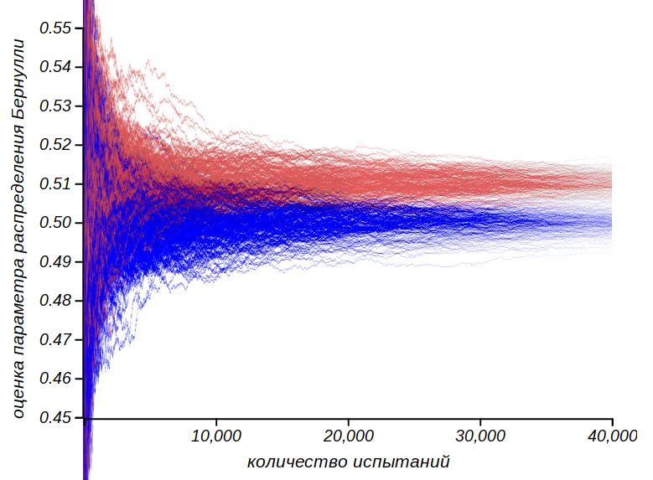

*Эксперименты с подбрасыванием идеальной и слегка неидеальной монетки с целью зафиксировать её неидеальность.*

Правило  для распределения Бернулли можно использовать для определения доверительного интервала при построении гистограмм. По существу, каждый столбик гистограммы представляет случайную величину с двумя значениями: «попал» – «не попал», где вероятность попадания в выделенный интервал соответствует моделируемой функции вероятности. В качестве демонстрации сгенерируем множество выборок для трёх распределений: равномерного, геометрического и нормального, после чего сравним оценки разброса наблюдаемых данных с наблюдаемым разбросом. И здесь мы вновь видим отголоски центральной предельной теоремы, проявляющиеся в том, что распределение данных вокруг средних значений в гистограммах близко к нормальному. Однако, вблизи нуля характер разброса изменяется, распределение точек становится близким к другому, часто встречающемуся *экспоненциальному* распределению Этот пример хорошо показывает, что я имел в виду, говоря, что в статистике мы имеем дело со случайными значениями параметров случайной величины.

Важно понимать, что правила и даже не избавляют нас от ошибок. Они не гарантируют истинности какого-либо утверждения, не являются доказательствами. Статистика ограничивает степень недоверия к гипотезе, и не более того.

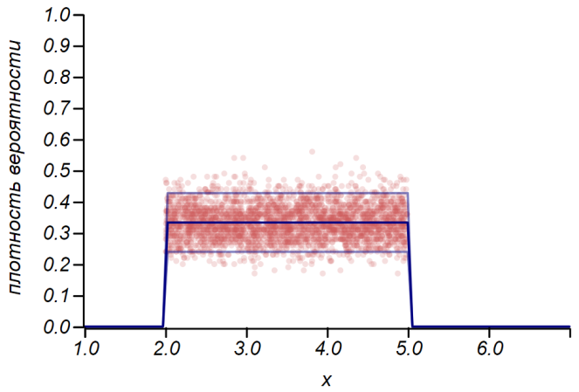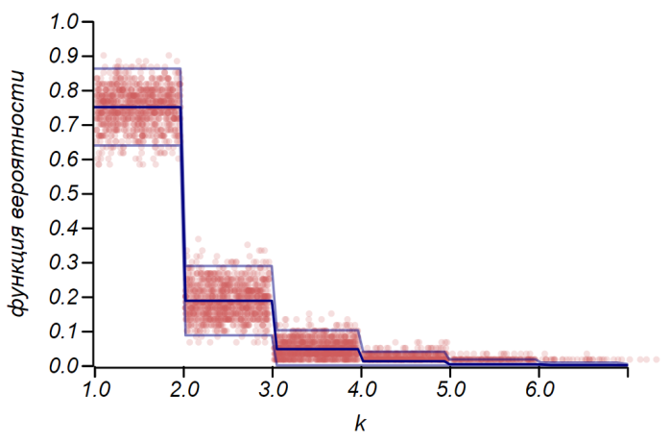

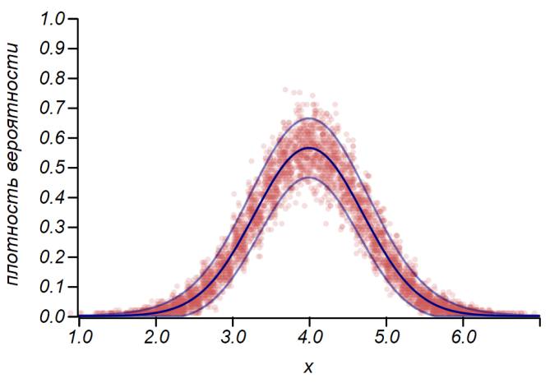

*Пример, показывающий соотношение оценки разброса, сделанной по правилу , и наблюдаемого разброса для трёх случайных величин. Здесь толстой линией показаны истинные распределения, а тонким линиями* – *оценка для наблюдаемых отклонений.*

Блестящий математик и автор прекрасного курса по теории вероятностей Джан-Карло Рота на своих лекциях в Массачусетском технологическом институте приводил такой пример. Представьте себе научный журнал, редакция которого приняла волевое решение: принимать к печати исключительно статьи с положительными результатами, которые удовлетворяют правилу  или строже. При этом в редакционной колонке указано, что читатели могут быть уверены, что с вероятностью  читатель не встретит на страницах этого журнала неверный результат! Увы, это утверждение легко опровергнуть теми же рассуждениями, что привели нас к вопиющей несправедливости при тестировании водителей на алкоголь. Пусть  исследователей, подвергнут опыту  гипотез, из которых верна лишь какая-то часть, скажем, . Исходя из смысла проверки гипотез, можно ожидать, что  из неверных гипотез ошибочно не будут отвергнуты и войдут в журнал – наряду с  верными результатами. Итого из  результатов добрая треть окажется неверной!

Этот пример прекрасно демонстрирует наш отечественный закон подлости, который не вошёл пока в хрестоматии мерфологии, и был сформулирован премьер-министром России Виктором Черномырдиным:

**Хотели, как лучше, а получилось, как всегда.**

Легко получить общую оценку доли неверных результатов, которые войдут в выпуски журнала, при предположении, что доля верных гипотез равна , а вероятность принятия ошибочной гипотезы равна :

*.*

Области, ограничивающие долю заведомо неверных результатов, которые смогут быть опубликованы в журнале, показаны на рисунке.

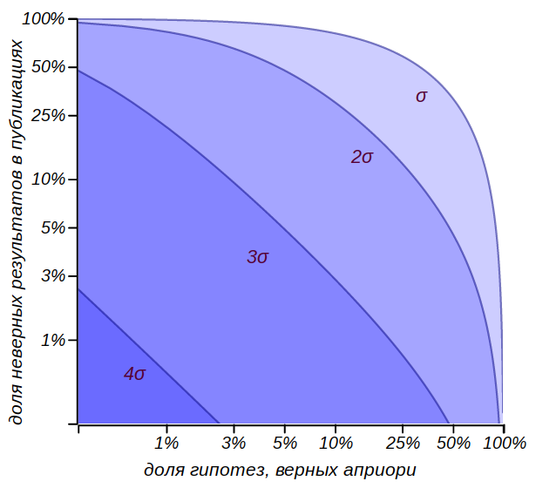

*Оценка доли публикаций, содержащих заведомо неверные результаты, при принятии различных критериев проверки гипотез. Видно, что принимать гипотезы по правилу может быть рискованно, тогда как критерий уже может считаться весьма сильным.*

Конечно, мы не знаем этого  и не узнаем никогда, но оно заведомо меньше единицы, а значит, в любом случае утверждение из редакционной колонки нельзя принимать всерьёз. Можно ограничить себя жёсткими рамками критерия , но он требует очень большого числа испытаний. Значит, надо увеличивать долю верных гипотез во множестве возможных предположений. На это и направлены стандартные подходы научного метода познания — логическая непротиворечивость гипотез, их согласованность с фактами и теориями, доказавшими свою применимость, опора на математические модели и критическое мышление.

## **Так правда ли, что дожди предпочитают выходные дни?**

В начале главы мы говорили о том, что выходные и непогода совпадают чаще, чем хотелось бы. Давайте постараемся завершить это исследование. Каждый дождливый день можно рассматривать как наблюдение случайной величины — дня недели, подчиняющегося распределению Бернулли с вероятностью . Примем в качестве нулевой гипотезы предположение, что все дни недели одинаковы с точки зрения погоды, и дождь может пойти в любой из них равновероятно. Выходных у нас два, итого получаем ожидаемую вероятность совпадения непогожего дня и выходного равной , эта величина будет параметром распределения Бернулли. Как часто идёт дождь? В разное время года по-разному, конечно, но в Петропавловске-Камчатском в среднем наблюдается девяносто дождливых или снежных дней в году. Так что доля дней с осадками составляет около . Предположим на основании этого, что в течение некоторого периода времени (месяц, полгода, год), в среднем, четверть дней будет дождливыми. Давайте посчитаем, какое количество дождливых выходных мы должны зарегистрировать, для того, чтобы быть уверенным в том, что существует некоторая закономерность. Результаты приведены в таблице.

|  |  |  |  |
| --- | --- | --- | --- |
| **Период наблюдений** | **лето** | **год** | **5 лет** |
| **Ожидаемое число наблюдений** | 23 | 90 | 456 |
| **Ожидаемое число положительных исходов** | 6 | 26 | 130 |
| **Значимое отклонение** | 4 | 9 | 19 |
| **Значимая доля непогожих в общем числе выходных дней** | 42% | 33% | 29% |

О чем говорят эти цифры? Если вам кажется, что который год подряд «лета не было», что злой рок преследует ваши выходные, насылая на них дождь, это можно проверить и подтвердить. Однако в течение лета уличить злой рок можно лишь если больше двух пятых всех выходных окажутся дождливыми. Нулевая же гипотеза предполагает, что только четверть выходных должна совпасть с ненастной погодой. За пять лет наблюдений уже можно надеяться подметить тонкие отклонения, выходящие за пределы , и, при необходимости, приступать к их объяснению.

Я воспользовался школьным дневником погоды, который велся с 2014 по 2018 год, и выяснил, что за эти пять лет случилось 459 ненастных дней, из которых пришлись на выходные. Это, действительно, больше ожидаемого числа на дней, но значимые отклонения начинаются с дней, так что это, как мы говорили в детстве: «не считается». Вот как выглядит ряд данных и гистограмма, показывающая распределение непогоды по дням недели. Горизонтальными линиями на гистограмме отмечен интервал, в котором может наблюдаться случайное отклонение от равномерного распределения при том же объёме данных.

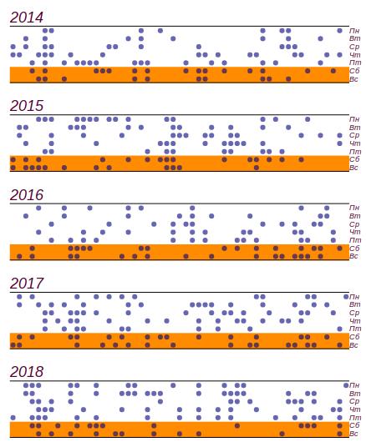

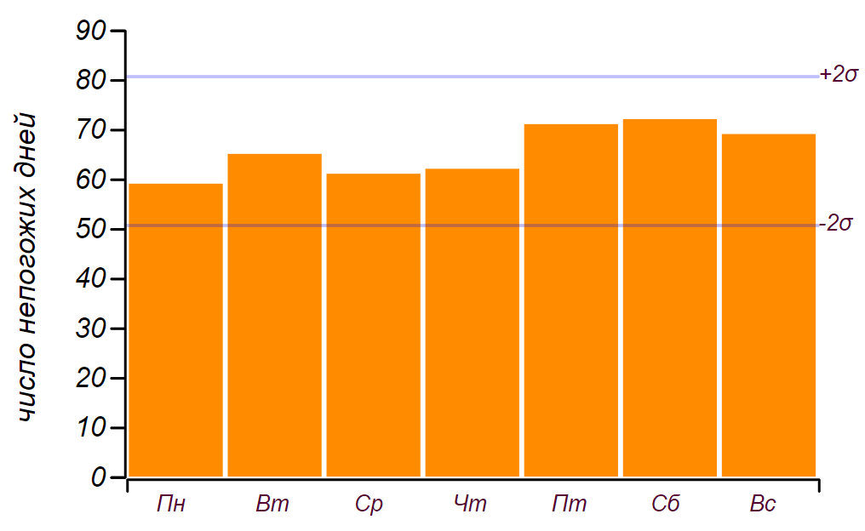

*Исходный ряд данных и распределение непогожих дней по дням недели, полученные за пять лет наблюдений.*

Видно, что, начиная с пятницы, действительно наблюдается увеличение числа дней с плохой погодой. Но для поиска причины этому росту предпосылок недостаточно: такой же результат можно получать, просто перебирая случайные числа. Вывод: за пять лет наблюдения за погодой я накопил почти две тысячи записей, но ничего нового о распределении погоды по дням недели не узнал.

При взгляде на записи в дневнике явно бросается в глаза, что непогода приходит не отдельными днями, а двух-трёхдневными периодами или даже недельными циклонами. Это как-то влияет на результат? Можно попробовать принять это наблюдение во внимание, и предположить, что дожди идут в среднем по два дня (на самом деле, 1.7 дней), тогда вероятность перекрыть выходные увеличивается до . При такой вероятности ожидаемое число совпадений для пяти лет должно составить , то есть от до раз. Наблюдённая величина не входит в этот диапазон и, значит, гипотезу об эффекте сдвоенных дней непогоды можно смело отвергать. Узнали ли мы что-то новое? Да, узнали: казалось бы, очевидная особенность процесса не влечёт за собой никакого эффекта. Об этом стоит поразмыслить, и мы это сделаем чуть позже. Но главный вывод: какие-то более тонкие эффекты рассматривать нет резона, поскольку наблюдения и, что самое главное, их количество, согласованно говорят в пользу самого простого объяснения.

Но недовольство у нас вызывает не пятилетняя и даже не годовая статистика: человеческая память не такая долгая. Обидно, когда дождливые дни выпадают на выходные три или четыре раза подряд! Как часто это может наблюдаться? Особенно, если вспомнить, что гадкая погода не приходит в одиночку. Задачу можно сформулировать так: «Какова вероятность того, что выходных подряд окажутся дождливыми?» Через одну главу мы близко познакомимся с так называемыми случайными процессами как с моделями *случайных последовательностей событий во времени*. Один из них, особенно важный и вместе с тем особенно простой, называется *пуассоновским процессом*. Его характерной особенностью является независимость момента наступления следующего события от предыдущих уже случившихся событий, а также то, что временные интервалы между событиями подчиняются *экспоненциальному* *распределению*. Такая последовательность характеризуется одним параметром, который называют *интенсивностью* – числом событий, в среднем случающихся в единичный интервал времени. Разумно предположить, что непогожие дни образуют пуассоновский поток с интенсивностью . Это полностью соответствует нашему исходному положению, что в среднем четверть дней любого периода будет непогожей. Если рассматривать только выходные дни, процесс не должен изменить интенсивность, и из всех выходных непогожие дни должны составлять в среднем тоже четверть. Итак, выдвигаем нулевую гипотезу: ненастья формируют последовательность согласно пуассоновскому процессу с известным параметром, а, значит, интервалы между пуассоновскими событиями описываются экспоненциальным распределением. Нас интересуют дискретные интервалы: дня и т. д., поэтому мы можем воспользоваться дискретным аналогом экспоненциального распределения – *геометрическим* *распределением* с параметром . На рисунке показано, что у нас получилось, и видно, что предположение о том, что мы наблюдаем пуассоновский процесс, нет резона отвергать.

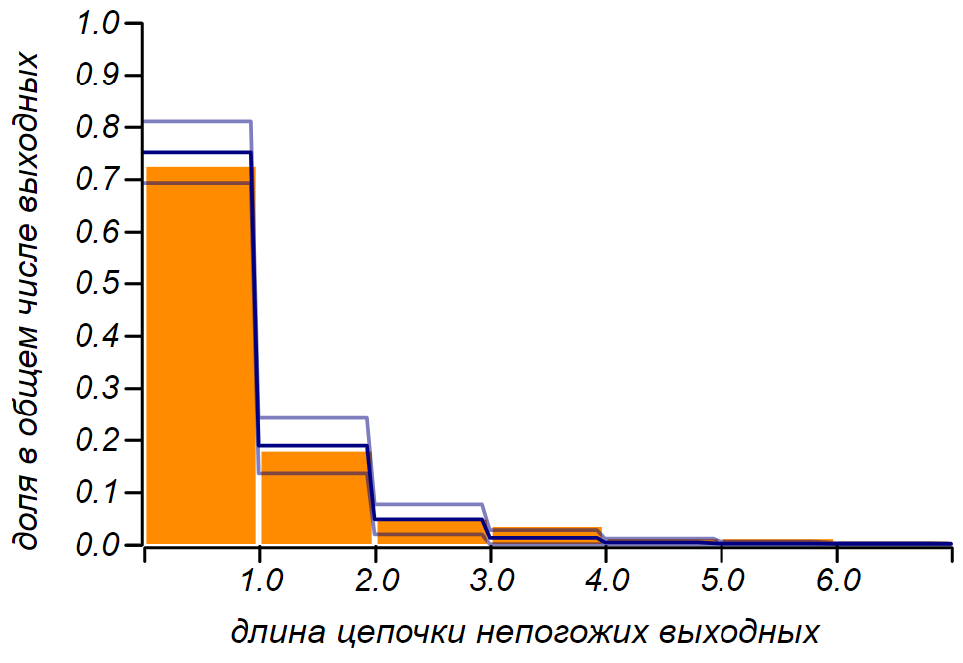

*Теоретическое и наблюдаемое распределение длины цепочек неудавшихся выходных. Тонкой линией показаны допустимые отклонения при имеющемся количестве наблюдений.*

Можно задаться таким вопросом: сколько лет нужно вести наблюдения, для того чтобы замеченную нами разницу в  дней можно было бы уверенно подтвердить или отвергнуть как случайное отклонение? Это легко посчитать: наблюдаемая вероятность  отличается от ожидаемой  на . Для фиксирования различия в сотых, требуется абсолютная погрешность, не превышающая , что составляет  от измеряемой величины. Отсюда получаем, необходимый объём выборки дождливых дней. Это потребует около  лет непрерывных метеорологических наблюдений, ведь только каждый четвёртый день идёт дождь или снег. Увы, данных за такой срок нет – это даже больше, чем время, которое Камчатка находится в составе России. Поэтому шансов выяснить, как обстоят дела «на самом деле», у меня нет. Особенно, если принять во внимание, что за это время климат успел измениться разительно — из малого ледникового периода природа выходит в очередной оптимум.

Так как же австралийским исследователям удалось зафиксировать отклонение температуры в доли градуса, и почему имеет смысл всерьёз рассматривать это исследование? Дело в том, что они использовали часовые данные температуры, которые не были «прорежены» каким-либо случайным процессом. Таким образом, за 30 лет метеонаблюдений удалось накопить более четверти миллиона отсчётов с нескольких датчиков, что позволяет уменьшить стандартное отклонение среднего в 500 раз по отношению к стандартному суточному отклонению температуры. Этого вполне достаточно, чтобы говорить о точности в десятые доли градуса. Кроме того, авторы использовали ещё один красивый метод, подтверждающий наличие временного цикла: случайное перемешивание временного ряда. Такое перемешивание сохраняет статистические свойства, такие как интенсивность потока событий во времени, однако «стирает» временные закономерности, делая процесс истинно пуассоновским. Сравнение множества синтетических рядов и экспериментального позволяет убедиться в том, что замеченные отклонения процесса от пуассоновского значимы. Таким же образом сейсмологом А. А. Гусевым было показано, что землетрясения в каком-либо районе образуют своеобразный самоподобный поток со свойствами кластеризации[18]. Это означает, что землетрясения имеют обыкновение группироваться во времени, образуя весьма неприятные уплотнения потока. Позже выяснилось, что последовательность крупных вулканических извержений обладает таким же свойством.

## **Беспорядок внутри самих чисел**

Конечно же, погоду, как и землетрясения, нельзя описывать пуассоновским процессом — это динамические процессы, в которых текущее состояние является функцией предыдущих. Почему же наши наблюдения за погодой на выходных говорят в пользу простой стохастической модели? Дело в том, что мы отображаем закономерный процесс формирования осадков на множество дней недели, или, говоря на языке математики, *на систему вычетов по модулю семь*. Этот процесс способен порождать хаос из вполне упорядоченных рядов данных. Отсюда, к примеру, происходит видимая случайность в последовательности цифр десятичной записи большинства вещественных чисел.

Мы уже говорили о рациональных числах, тех, которые выражаются целочисленными дробями. Они имеют внутреннюю структуру, которая определяется двумя числами: числителем и знаменателем. Но при записи в десятичной форме можно наблюдать скачки от регулярности в представлении таких чисел, как , или  до периодичного повторения уже вполне беспорядочных последовательностей в таких числах как . Иррациональные числа не имеют конечной или периодической записи в десятичной форме, и в этом случае в последовательности цифр чаще всего царит хаос. Но это не значит, что в этих числах нет порядка! Например, число , одно из первых иррациональных чисел, встретившихся математикам, в десятичной записи порождает хаотический набор цифр. Однако, с другой стороны, это число можно представить в виде *бесконечной цепной дроби*:

Нетрудно показать, что эта цепочка, действительно равна корню из двух, решив уравнение:

Цепные дроби с повторяющимися коэффициентами записывают коротко, подобно периодическим десятичным дробям, например: , . Знаменитое золотое сечение в этом смысле представляет собой проще всего устроенное иррациональное число: . Все рациональные числа представляются в виде конечных цепных дробей; часть иррациональных – в виде бесконечных, но периодических, такие числа называют *алгебраическими*; те же, что не имеют конечной записи даже в такой форме – *трансцендентными*. Самое, пожалуй, знаменитое из трансцендентных – число , оно порождает хаос как в десятичной записи, так и в виде цепной дроби: . А вот число Эйлера , являясь трансцендентным, в форме цепной дроби проявляет внутреннюю структуру, скрытую в десятичной записи:

Наверное, не один математик подозревал мир в коварстве, обнаруживая, что такое нужное, такое фундаментальное число имеет столь неуловимо сложную хаотическую структуру. Конечно, его можно представить в виде более или менее изящных сумм, произведений, вложенных корней, но все эти ряды, в отличие, например, от цепных дробей, не универсальны и не характеризуют каких-либо особых классов чисел.

Я верю, что математикам будущего откроется какое-нибудь новое фундаментальное представление чисел, столь же универсальное, как цепные дроби, которое позволит выявить строгий порядок, скрытый природой в числе , и найти ему подобные числа.

Результаты этой главы по большей части отрицательные. И как автор, желающий удивить читателя скрытыми закономерностями и неожиданными открытиями, я сомневался, стоит ли включать её в книжку. Но наш разговор о погоде ушёл в очень важную тему — о ценности и осмысленности естественнонаучного подхода.

Одна мудрая девочка, Соня Шаталова, глядя на мир сквозь призму аутизма, в десятилетнем возрасте дала очень лаконичное и точное определение: *«Наука* — *это система знаний, основанных на сомнении»*. Реальный мир зыбок и норовит спрятаться за сложностью, видимой случайностью и ненадёжностью измерений. Сомнение в естественных науках неизбежно. Математика представляется царством определённости, в котором, кажется, можно забыть о сомнении. И очень заманчиво спрятаться за стенами этого царства; рассматривать вместо труднопознаваемого мира модели, которые можно исследовать досконально; считать и вычислять, благо, формулы готовы переварить что угодно. Но всё же математика является наукой, и сомнение в ней отражает глубокую внутреннюю честность, не дающую покоя до тех пор, пока математическое построение не очистится от дополнительных предположений и лишних гипотез. В царстве математики говорят на сложном, но стройном языке, пригодном для рассуждений о реальном мире. Поэтому так важно хоть немного познакомиться с этим языком, чтобы не давать цифрам выдавать себя за статистику, не позволять фактам притворяться знанием, а невежеству и манипуляциям противопоставлять настоящую науку.

# **Закон арбузной корки и нормальность ненормальности**

Глядя новости или читая комментарии к ним, мы порой недоумеваем: “Есть в этом мире нормальные люди?!” Вроде как должны быть, ведь нас много, и в среднем мы и должны быть нормальны. Но при этом мудрецы говорят, что каждый из нас уникален. А подростки уверены, что они-то уж точно отличаются от серой массы “нормальных людей” и ни на кого не похожи.

Небольшое отступление о том, что такое вообще – "в среднем". Часто можно услышать шутливые фразы о «средней температуре по больнице» или о «средней зарплате», не отражающей действительное распределение. В статистике встречаются несколько разных средних. Чаще всего применяются три вида – выборочное среднее (или просто среднее), выборочная медиана и мода.

Пусть у нас есть выборка X = (x1, ... xn). Тогда выборочное среднее – это обычное среднее арифметическое (x1+...+xn)/n. Когда мы говорим о среднем росте или средней оценке в школе, обычно подразумеваем именно это.

Однако бывают случаи, когда выборочное среднее не отражает "нужную среднесть". Представьте, что вы считаете средний доход в городе. Если в этом городе живет Билл Гейтс, то вы получите завышенный результат с точки зрения любой практической задачи. Для исправления ситуации можно использовать, например, медиану.

Возьмем ту же самую выборку и упорядочим числа по возрастанию: x(1) ≤ x(2) ≤ ... ≤ x(n). Такое представление называется вариационным рядом. Здесь x(1) – наименьшее число в выборке, x(2) – второе по величине и так далее. Выборочная медиана - среднее по номеру число в вариационном ряду. Если в нем нечетное число элементов (n = 2k+1), то медиана – это элемент X(k+1), а если четное (n=2k), то медианой обычно считают полусумму двух средних элементов вариационного ряда ½ (X(k)+X(k+1)). Иными словами, медиана – это такое число, справа и слева от которого в вариационном ряду находится поровну элементов. Для оценки дохода (а также во всех иных случаях, когда в выборке могут быть значительные выбросы вверх и вниз) медиана подходит гораздо лучше – если в выборку добавить большое (или маленькое) число, то среднее арифметическое изменится сильно, а медиана изменится гораздо слабее.

Наконец, мода – это просто самое частое значение в нашей выборке.

Пример. Представим себе маленькую фирму, в которой работают пять человек. Директор получает 200 тысяч рублей, заместитель директора – 100 тысяч, бухгалтер – 50 тысяч, а два рядовых работника – по 20 тысяч.

Тогда выборочное среднее (200000+100000+50000+20+20)/5 = 78000.

Медиана – 50 000 (есть две зарплаты больше этого числа и две зарплаты меньше).

Мода – 20 000 (это значение встречается два раза – чаще других вариантов).

Если фирма будет зазывать себе новых работников и утверждать, что средняя зарплата у них равна 78 000, то это будет формально верно, а на деле надувательство. Здесь нужно ориентироваться на моду, поскольку вас зовут, надо думать, рядовыми работниками, а не директорами.

В этой главе мы поговорим о средних значениях и о их репрезентативности.

До сих пор мы рассматривали *одномерные распределения* — распределения в одномерном пространстве исходов. Но жизнь многогранна и уж точно не одномерна! А при добавлении дополнительных размерностей могут случаться весьма неожиданные вещи.

## **Начнём с многомерного арбуза**

Одна из особенностей многомерной геометрии — увеличение доли пограничных значений в ограниченном объёме. Вот что имеется в виду. Рассмотрим классическую задачу об арбузе в пространствах с различной размерностью и зададимся целью выяснить, сколько же чудесной сахарной мякоти нам достанется от этого огромного, крепкого и аппетитного арбуза, если, надрезав его, мы выяснили, что толщина его корки не превышает от его радиуса? Кажется, что это многовато, но посмотрите на рисунок: пожалуй, арбуз с такими пропорциями мы сочтём вполне приемлемым. Рассмотрим сначала одномерный арбуз, в виде розового столбика. Его корка представляет собой два маленьких белых отрезочка по краям, суммарная длина корки будет мерой (обобщённым объёмом) в одномерном мире и составит 15% от общей меры арбуза. У двумерного, блинообразного арбуза, мера корки в виде площади белого кольца будет меньше, чем его внутренняя часть, уже всего в три раза. В привычном нам трёхмерном мире такая корка составит почти 40% общего объёма. Чувствуете подвох?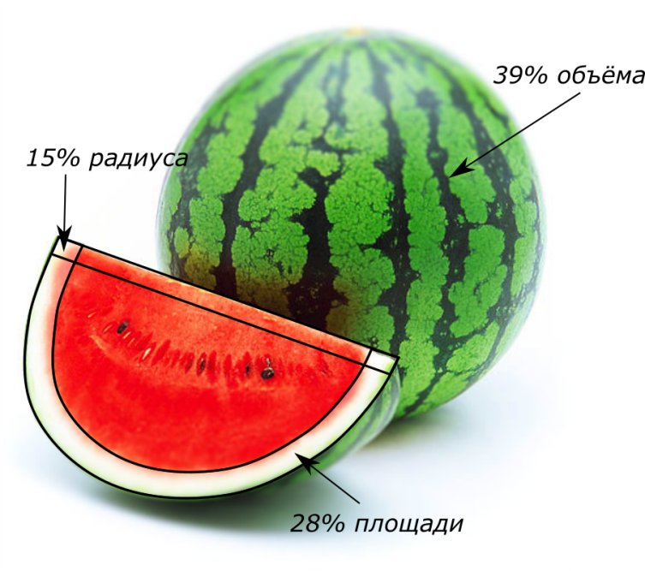

Такую возрастающую роль границ мы уже встречали, когда рассматривали туристический закон подлости. Но тогда мы ограничились двумерным случаем, вполне естественным для топографических карт. Сейчас мы пойдём в нашем исследовании дальше.

Для шара, как, впрочем, и для тела произвольной формы, можно точно вычислить зависимость доли корки от общего объёма тела. Её легко получить и обобщить на произвольно многомерные пространства, вновь воспользовавшись анализом размерности и общим понятием меры. Для сплошного тела в пространстве размерности его мера, или обобщённый объём, пропорциональна степенной функции от характерного размера тела :

*.*

Под знаком пропорциональности здесь скрывается константа, которая называется *формфактором*. Она зависит от формы тела и от размерности пространства, но не зависит от размеров: для куба она равна , для шара того же размера она выражается сложнее — через гамма-функцию: , которая для целых аргументов сводится к факториалу числа () и т. д. Ни конкретная форма, ни этот коэффициент для анализа нам не потребуются. Под *сплошным* я понимаю тело, не являющееся *фрактальным*. Такие объекты отличаются от сплошных именно тем, что их обобщённый объём пропорционален их размеру в некоторой дробной степени, отличной от размерности вмещающего пространства. С примерами фрактальных объектов: множеством Жулиа и губкой Менгера — мы уже встречались в одной из первых глав, когда рассматривали подмножества нулевой меры. Может показаться, что это экзотика, но природа находит фрактальные решения для очень многих задач: от роста кристаллов до разряда молнии, от корневой системы растений до устройства наших с вами лёгких. Но, повторюсь, здесь мы будем рассматривать только сплошные тела.

С объёмом как с мерой мы разобрались в первой главе, а что такое характерный размер? Мы можем сказать, что человек имеет характерный размер порядка метра, а муравей — миллиметра. В то же время характерный размер нашей Галактики – 100 тысяч световых лет. Все эти объекты имеют весьма сложную форму, но когда мы говорим о характерных размерах, форма нас не интересует. Это понятие можно строго определить как среднее геометрическое размеров тела в различных направлениях или как диаметр шара, имеющего такой же объём, как и рассматриваемое тело.

Объём корочки равен следующей разнице:

а отношение объёма корки, составляющей долю от размеров тела, к общему объёму выражается следующим образом:

Как хорошо получилось — мы перешли от пропорциональности к точному равенству. Это произошло благодаря отношениям, в которых сократились неизвестные нам формфактор и размеры тела. Таким образом, полученное соотношение объёма корки и объёма тела универсально и годится для арбузов сколь угодно сложной формы.

Вот как выглядит график роста доли пятнадцатипроцентной по радиусу корочки арбуза в его объёме при дальнейшем увеличении размерности пространства.

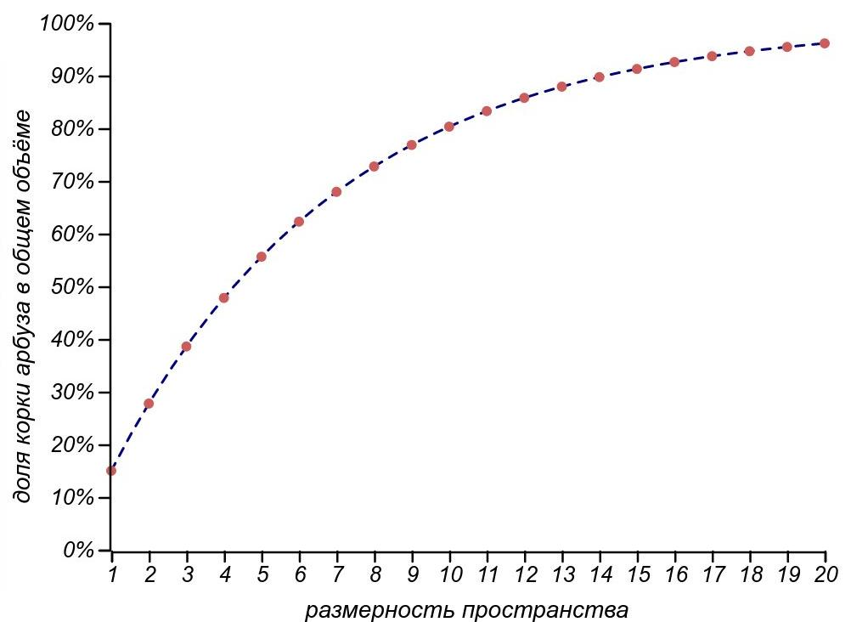

*В четырёхмерном пространстве наш условно тонкокорый арбуз оставит нам уже лишь половину мякоти, а в одиннадцатимерном мире мы сможем полакомиться лишь 15% от всего арбуза, выбросив корочку, составляющую 15% его радиуса!*

Итак, сейчас мы готовы сформулировать глубокомысленный закон ***арбузной корки***:

**Покупая многомерный арбуз, ты приобретаешь   
в основном его корку.**

## **Мне одному кажется, что я нормальный?**

Обидно, конечно, но какое это имеет отношение к нормальности нашего мира и к законам подлости? Увы, именно этот закон препятствует отысканию так называемой "золотой середины", обесценивает результаты социологических опросов и повышает роль маловероятных неприятностей.

Дело в том, что пространство людей со всеми их параметрами существенно многомерно. В качестве различных размерностей можно рассматривать и очевидные рост, вес, возраст и достаток, а также уровни интеллектуального (IQ) и эмоционального (EQ) развития; наконец, наблюдаемые, хоть и плохо формализуемые черты лица либо черты характера – такие как уровень болтливости, упрямства или влюбчивости – тоже являются нашими параметрами. Мы без труда насчитаем с десяток-полтора величин, характеризующих человека. И для каждого из этих параметров существует некая статистически определяемая "норма" — наиболее ожидаемое и, более того, часто наблюдаемое значение. Сколько же в таком богатом пространстве параметров окажется людей, типичных во всех отношениях? Выражение, которое мы использовали для вычисления отношения объёмов корки и арбуза, можно использовать и для вычисления вероятности попасть в число хоть в чём-то, но "ненормальных" людей. Если мы сочтём все параметры независимыми (для некоторых пар параметров это может быть верно только приближенно), вероятность удовлетворить всем критериям типичности одновременно равна произведению вероятностей оказаться типичным по каждому критерию в отдельности.

И вновь колмогоровское определение вероятности, которое мы ввели в самом начале книжки, сильно упростит задачу, избавив нас от пугающих формул, по которым нельзя ничего толком вычислить. Полученная нами формула арбуза работает для любых, сколь угодно сложных форм. В том числе для форм, не имеющих границы, подобно атмосфере Земли, уходящей далеко в космическое пространство, становясь всё тоньше и тоньше. Так что нам не нужно знать, каким именно распределениям подчиняются обсуждаемые качества людей, остаётся лишь предположить, что у этих распределений есть среднее значение (что, как мы увидим, бывает не всегда). Если обозначить за вероятность оказаться за пределами области, которую мы сочли бы нормой, то вероятность оказаться ненормальным *в чём-нибудь* при рассмотрении критериев будет вычисляться по "арбузной" формуле:

Вот она – сила правильно выбранной модели! Толщину корки арбуза мы измеряли линейкой, попадание случайной величины в какой-нибудь диапазон мы измеряем вероятностью. Какой бы малой ни была вероятность , при , значение превысит .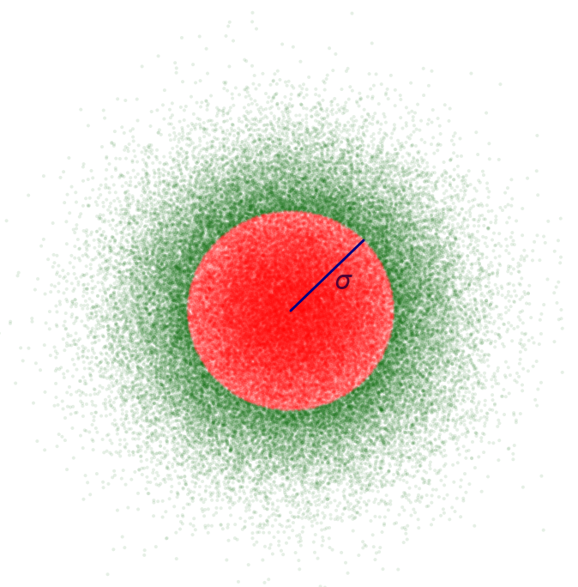

Для хоть какой-то конкретики можно предположить, что параметры, о которых мы говорим, имеют нормальное распределение. Это вполне разумно для наших целей, ведь мы говорим не о каком-то конкретном наборе характеристик, а, прямо скажем, фантазируем, стараясь сформулировать хоть что-то определённое в столь зыбкой теме. Выбор нормального распределения адекватно отражает степень нашего неведения, и загружаться подробностями до тех пор, пока не видна самая общая картина, рановато. Итак, наш арбуз превратился в размытое туманное пятно, что не мешает нам вычислить долю его «корки» Для "хорошего" в каком-то смысле распределения за норму можно принять значения, не отклоняющиеся от среднего больше, чем на величину стандартного отклонения. Для нормального распределения доля значений, выходящих за пределы нормы, имеет , примерно, как в рассмотренном нами реальном арбузе. Применительно к нашему нечёткому арбузу здесь имеется в виду вероятность оказаться на удалении в одно стандартное отклонение от среднего, как показано на рисунке. При более толерантном понимании нормы можно ограничиться двумя стандартными отклонениями, получая .

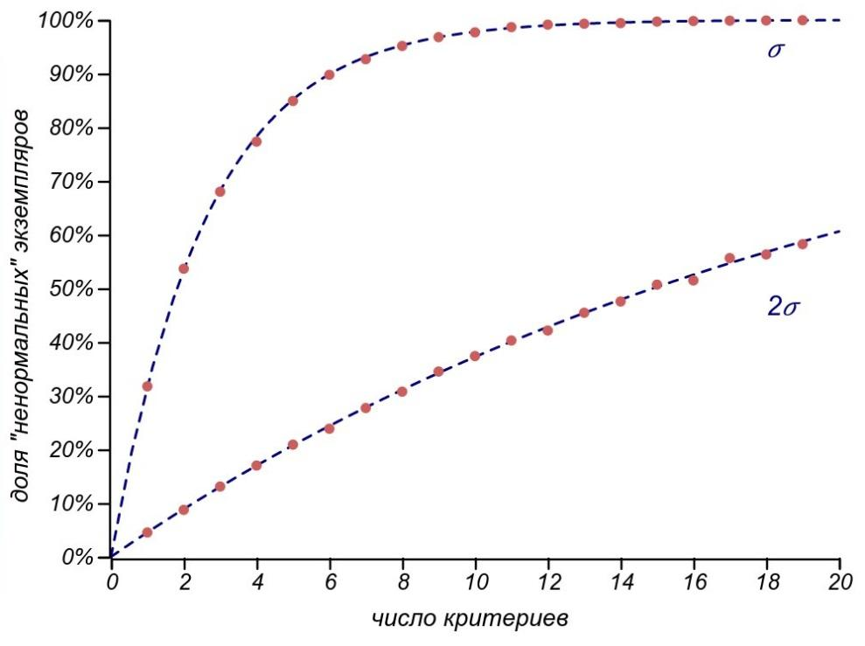

*Вероятности оказаться "ненормальным" для различного числа критериев сравнения и для различной "строгости" определения нормы. Верхний и нижний графики отличаются тем, что при определении "нормальности" используют радиус в одно и два стандартных отклонения, соответственно.*

Что же, выходит, это нормально — быть хоть в чём-то ненормальным. Оценивая людей по десятку параметров, будьте готовы к тому, что полностью заурядными окажутся лишь общей популяции. Причём как только мы их разыщем, они тут же станут знаменитостями, потеряв свою заурядность!

## **В погоне за Нормой**

Нетипичность нормы и ментальные ошибки, к которым может привести попытка усреднения многопараметрических систем, подробно рассматривается в книге Тодда Роуза «The End of Average»[19]. В частности, в ней приводится история, случившаяся в начале Второй Мировой войны. В попытке разобраться в причинах ошибок пилотов боевых самолётов командование ВВС США предприняло исследование, основной целью которого было уточнение средних характеристик летчиков. От этих параметров зависели конкретные инженерные решения по проектированию эргономики кабины, и считалось, что чем точнее будут известны эти характеристики, тем более эргономичным будет разработанная на их основе техника. Каково же было удивление молодого антрополога Гилберта С. Дэниэлса, которому поручили эту работу, когда выяснилось, что из четырёх тысяч обмеренных им пилотов не обнаружилось ни одного «среднего», для которого кабина самолёта оказалась бы удобной по всем измеряемым параметрам. Всего использовалось 10 физических характеристик, и Дэниэлс придерживался очень строгого критерия «нормальности»: выходящим за пределы нормы считалось отклонение параметра от среднего, превышающее 30% от всей выборки. Мы теперь можем вычислить, что для десяти параметров вероятность попасть в нормальные значения по таким критериям составит 0.0006% — 1 человек на 170 тысяч! В конце концов Дэниэлс пришёл к заключению, опубликованному уже после войны: в реальности среднего пилота не существует. Если вы проектируете кабину для среднего пилота, то она не будет подходить ни для кого. Чтобы повысить эффективность солдат, в том числе лётчиков, рекомендуются радикальные изменения: окружение должно соответствовать индивидуальным параметрам, а не средним.

Кроме того, Тодд Роуз приводит историю из мирной жизни. Газета Plain Dealer объявила конкурс среди женщин и девушек. Им предлагалось прислать параметры своего тела, и победить должны те представительницы прекрасного пола, которые окажутся ближе всего к параметрам «типичной женщины» Нормы, увековеченной в статуе из медицинского музея Кливленда. Норма родилась вследствие усреднения 15000 женщин разного возраста и должна была олицетворять идеал, «определённый самой Природой». Всего рассматривалось 9 параметров, и из 3864 конкурсанток ни одна не попала в средние параметры. По пяти критериям «нормальными» оказались лишь 10% участниц, что даёт нам возможность оценить использованную жюри «толщину корки» в 75%. С таким суровым подходом надеяться найти хотя бы один «идеал» в пространстве девяти измерений можно, лишь рассмотрев 260 тысяч красавиц. На всё человечество таких «идеальных» барышень наберётся от силы пара тысяч человек.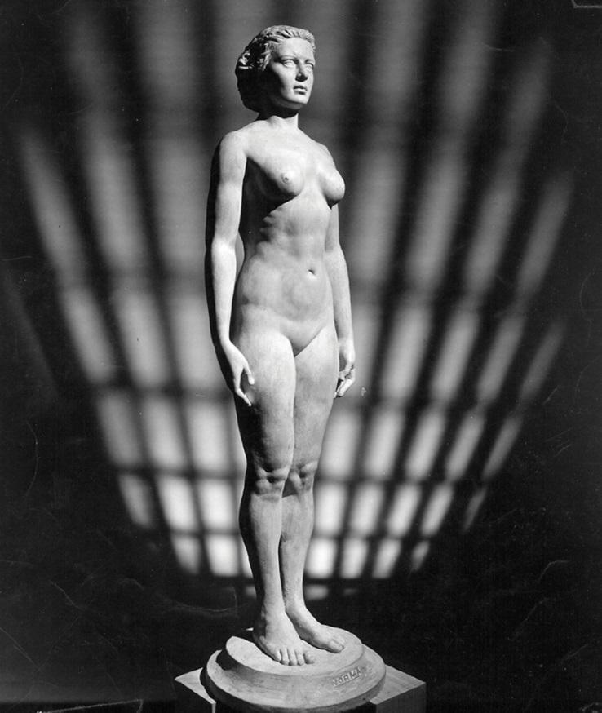

*Норма. Идеал, недостижимый в силу своей исключительной типичности.  
 Авторы: Роберт Л. Дикинсон и Абрам Белски*

Далее Роуз пишет: «Но хотя Дэниэлс и организаторы конкурса получили одинаковый результат, они сделали совершенно разные выводы из этого. Большинство врачей и учёных того времени вовсе не сочли, что Норма представляет неправильный идеал. Совсем наоборот: они пришли к заключению, что большинство американских женщин нездоровы и не поддерживают нормальную форму. Одним из таких был доктор Бруно Гебхард (Bruno Gebhard), директор медицинского музея Кливленда: он сокрушался, что послевоенные женщины в значительной степени непригодны к службе в армии, и упрекал их, упоминая плохую физическую форму, что делает их «плохими производителями и плохими потребителями». Интерпретация Дэниэлса была в точности противоположной. «Склонность думать в терминах "среднего человека" — это ловушка, которая многих приводит к просчётам, — писал он. — Практически невозможно найти среднего лётчика не из-за каких-то индивидуальных черт его группы, а из-за большого разброса параметров в размерах тела у всех людей».

## **Тот самый закон подлости**

Один из классических законов подлости, сформулированный в сердцах инженером Эдвардом Мёрфи, гласит:

**Всё, что может пойти не так, пойдёт не так.**

Сейчас мы можем взглянуть на него не только с позиции иронии.

Пусть для выполнения некоторой работы требуется совершить ряд действий, и для каждого из них существует маленькая, но отличная от нуля вероятность неудачи. Какова вероятность того, что всё задуманное пройдёт без сучка без задоринки? Мы имеем дело с пересечением множества событий, каждое из которых соответствует *успешному завершению* того или иного этапа работы. Как посчитать вероятность для пересечения двух событий, мы уже знаем: для этого нам требуется перемножить вероятность второго события при условии, что первое событие случилось, на вероятность первого события:

Операция пересечения *ассоциативна*, это значит, что мы можем в произвольном порядке расставлять скобки для трёх и более пересекающихся событий:

Отсюда легко получить общую формулу для пересечения произвольного числа событий:

Если события независимы, то мы получаем произведение вероятностей наступления каждого из них:

Но для нас важно, что в любом случае, вероятности, условные или нет, по определению должны быть меньше единицы, а значит, мы вправе использовать закон арбузной корки: чем больше число шагов, тем существеннее роль границ. В нашем случае границами являются какие-либо нештатные ситуации. Достаточно дюжины шагов, для того чтобы средняя вероятность нештатной ситуации или ошибки в на одном шаге выросла до вероятности провала всего дела!

Эти наши рассуждения чрезвычайно просты, а закон Мёрфи – больше эмоции, чем объективность, да и в целом кажется трюизмом, но всё же именно с этого наблюдения в сороковые-пятидесятые годы двадцатого века началась новая большая наука: *теория надёжности*. Она добавила в рассмотрение время, взаимосвязь элементов систем, экономику, а также человеческий фактор, и нашла применение за пределами инженерных наук: в экономике, теории управления и, наконец, в программировании. Мы ещё вернёмся к этой теме, когда будем изучать *проклятие режиссёра*, заставляющее принтер барахлить именно в день сдачи проекта. Закон Мёрфи с учётом времени — поистине страшная сила!

В связи с рассуждениями о вероятности пересечения множества событий может возникнуть интересный и непростой вопрос. Если вероятность определена как мера, то она должна обладать свойством аддитивности. То есть, мера целого должна быть суммой мер его частей. Но мы рассмотрели вероятность успеха для некоего дела со множеством этапов и увидели другую картину: вероятность целого оказалась равна произведению вероятностей для его частей, а не суммой. Это соответствует свойству *мультипликативности*. Так аддитивна вероятность или мультипликативна? Тут следует различать *вероятностное пространство*, на котором вероятность играет роль аддитивной меры, и в котором сложение целого из частей выполняется с помощью операции объединения событий, и *фазовое пространство* некоторой системы, содержащее все возможные её состояния. Фазовое пространство измеримо, но вероятность мерой в нём не является. Чтобы произошло событие, соответствующее попаданию системы в заданное состояние, нужно чтобы все составные части системы *одновременно* попали в свои конкретные состояния, что является пересечением соответствующих событий, таким образом, вероятности этих событий перемножаются. Однако превратить вероятность в «нормальную» аддитивную меру на фазовом пространстве можно и нужно. Мы совершим это превращение, когда будем говорить об *энтропии* систем и распределений случайных величин в главе «Термодинамика классового неравенства».

## **Счастье — это найти друзей с тем же диагнозом, что и у тебя**

А можно ли вообще ставить вопрос о соответствии какой-то норме, не пытаемся ли мы при этом оценивать и сравнивать? Вы спросите, что же в этом плохого? Мы всё время кого-нибудь с кем-нибудь сравниваем, чаще всего себя с другими, но иногда позволяем себе оценить и кого-нибудь ещё. Однако с точки зрения математики всё не так просто. Для того, чтобы сравнивать что-либо с чем-либо, нужно правильно определить *отношение порядка* или ввести *метрику*.

Определить отношение порядка – значит обозначить, что один элемент некоего множества в каком-то смысле предшествует другому. Этому мы научились ещё в школе: 2 меньше чем 20, слон слабее кита, уговор дороже денег и т. п. Но вот вам ряд вопросов. Что идёт раньше – понедельник или вторник? А воскресенье или понедельник? А какое воскресенье — то, что перед понедельником, или то, что после субботы? А какое комплексное число больше: или ? Мы можем назвать по порядку цвета радуги и даже ассоциировать все промежуточные цвета с вещественным числом — частотой света, но кроме этих цветов, существует множество неспектральных цветов, они образуют хорошо знакомое типографам и дизайнерам цветовое пространство, в котором каждый цвет имеет три «координаты». Так можно ли все видимые глазом цвета выстроить по порядку?

Эти примеры показывают, что с отношением порядка бывают трудности. Например, для отношения «один день недели наступает после другого» не работает свойство *транзитивности* (из того, что воскресенье наступает позже четверга, а четверг – позже понедельника, не следует, что воскресенье всегда наступает позже понедельника), так же как не транзитивно отношение «сильнее» в игре «камень-ножницы-бумага». Попытка ввести понятие больше/меньше на поле комплексных чисел не согласуется с арифметикой этих чисел, а цвета, которые можно параметризовать тремя «координатами» ( тон, насыщенность, яркость) обладают обоими этими недостатками: и отсутствием транзитивности для тона, который является своеобразной «угловой» характеристикой цвета и зациклен, подобно дням недели, и существенной многомерностью. Даже на привычном нам множестве рациональных чисел отношение порядка хоть и определено, но не даёт возможности указать наименьшее или наибольшее число на каком-либо открытом интервале.

Итак, мы видим, что отношение порядка вовсе не так просто, как мы привыкли думать, а главное, оно не универсально. Но мы всё-таки можем сравнивать людей, книги, блюда, языки программирования и прочие объекты, имеющие множество параметров, пусть даже условно формализуемых? Можем, используя вместо сравнения другую концепцию — степень подобия объектов между собой или *метрику*. Фильмы про Индиану Джонса ближе к «Пиратам Карибского моря», чем к комедиям Вуди Аллена или документалистике. Русский язык ближе к польскому, чем к немецкому, и совсем не похож на суахили. Числа или ближе друг к другу, чем к числу 100. Если мера обобщает размеры (длину, объём и т. д.), то метрика, введенная в математику Морисом Фреше в 1906 году — это обобщение понятия "расстояние". Вот её определение:

Пусть имеется произвольное множество . Метрика – это функция , сопоставляющая любым двум элементам и множества вещественное число и при этом удовлетворяющая таким условиям:

1) тогда и только тогда, когда (аксиома тождества: расстояние между точками равно нулю, если эти точки совпадают)

2) (аксиома симметрии: расстояние в обе стороны одинаково)

3) (неравенство треугольника – аналог знакомого утверждения из курса геометрии: окружной путь не может быть короче прямого).

Множество с введенной метрикой называется *метрическим пространством*. Из приведённых аксиом следует, что метрика – неотрицательная функция. В самом деле, рассмотрим неравенство треугольника для случая :

откуда

Понятие метрики позволяет вводить аналог расстояния (или степени близости) в совсем неочевидных случаях, например, на бесконечномерном пространстве функций, между строками текста или изображениями, наконец, между распределениями случайных величин. Введение метрики не решает всех проблем, но в отсутствие внятной и корректной метрики легко увязнуть в бесконечном, бурном и бессмысленном споре, который в околокомпьютерной среде известен как «холивар» (от английского «holy war» — священная война). Увы, жаркие споры возникают чаще всего уже на этапе выбора метрик, поскольку они сами образуют некое множество, на котором тоже нужно определять отношение порядка: «лучше/хуже». Впрочем, можно предложить вполне осмысленный способ рассуждений о сравнимости многомерных объектов, например, людей.

В многомерном пространстве параметров каждый объект может быть представлен вектором — набором чисел, определяющих значения критериев, которые его характеризуют. Рассматривая ансамбль векторов (например, человеческое общество), мы увидим, что какие-то из них окажутся сонаправлены, или по крайней мере близки по направлениям, вот их-то уже вполне можно сравнивать по длине. В то же время какие-то векторы будут *ортогональны* (в геометрическом смысле — перпендикулярны, в более широком — независимы), и соответствующие им люди будут попросту друг другу непонятны: они по ряду параметров окажутся в *сопряжённых пространствах*, как пресловутые физики и лирики. Нет смысла рассуждать о том, что хороший поэт в чём-либо лучше или хуже талантливого инженера или одарённого природой спортсмена. Единственное, о чём можно судить – о длине вектора, то есть о степени одарённости, о расстоянии от среднего.

В связи с этим может возникнуть любопытный вопрос: а какая доля случайных векторов в пространстве заданной размерности будет сонаправленной, а какая ортогональной? Как много удастся найти единомышленников или, хотя бы тех, с кем можно себя сравнить?

В двухмерном мире каждому вектору соответствует одномерное пространство коллинеарных (сонаправленных) и одномерное пространство ортогональных векторов. Если мы рассмотрим "почти" сонаправленные и "почти" ортогональные вектора, то они образуют секторы одинаковой меры (неважно, площади или угла) при одинаковом выборе допустимого отклонения. То есть, похожих и непохожих объектов при рассмотрении двух критериев будет одинаковое количество (под «количеством» мы опять понимаем меру на множестве этих критериев).

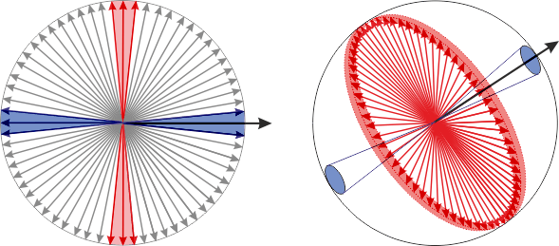

*Почти коллинеарные и почти ортогональные векторы в двухмерном и трёхмерном пространстве.*

В трёхмерном мире картина поменяется. Сонаправленные векторы всё также образуют одномерное пространство, а вот ортогональные уже заполняют плоскость, то есть двумерное пространство. С точки зрения ортогональных векторов мера сонаправленных уже равна нулю, но давайте всё же позволим векторам немного отклониться от курса. Фиксируя длину векторов и допуская небольшое отклонение от идеальных направлений на угол , можно количество почти сонаправленных векторов сопоставить с площадью круговых областей вокруг полюсов , а число почти ортогональных векторов — с площадью полосы вокруг экватора: . Их отношение растёт неограниченно при уменьшении отклонения . В четырёхмерном мире ортогональные векторы образуют уже трёхмерное пространство, тогда как сонаправленные векторы всё ещё лежат в одномерном, и разница в их количестве растёт уже пропорционально квадрату отклонения от идеала. Но на этом этапе лучше обратиться к теории вероятностей и выяснить, каковы шансы получить ортогональные или сонаправленные векторы, взяв наугад два вектора из пространства размерности ? Об этом нам расскажет распределение углов между случайными векторами. К счастью, рассуждая о площадях многомерных сфер, распределение можно вычислить аналитически и даже представить в конечной форме:

здесь — это гамма-функция, обобщение факториала на вещественные (и даже комплексные) числа. Её основное свойство: .

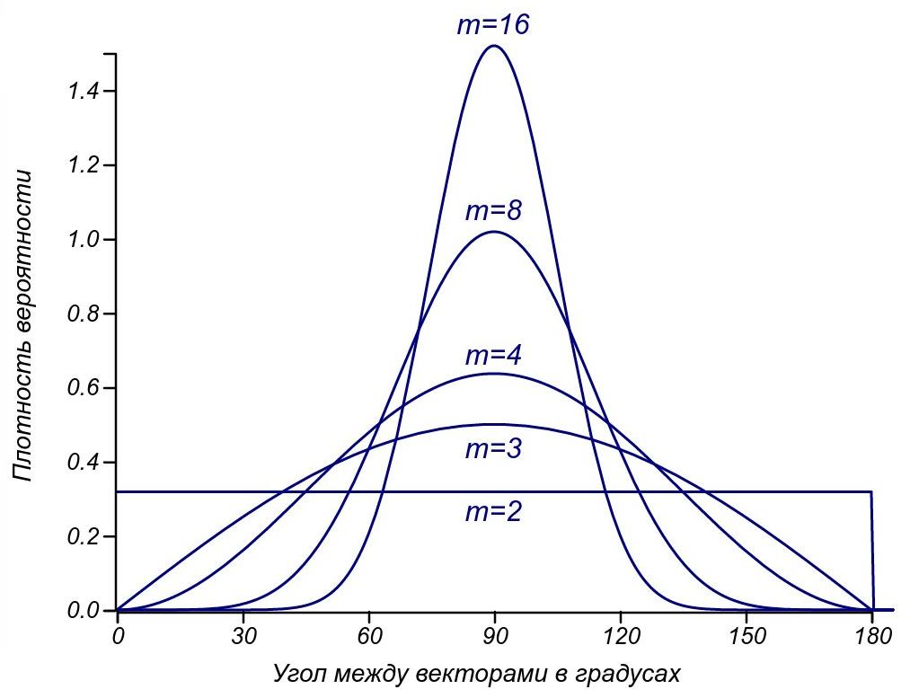

*Распределения углов случайных векторов в пространствах   
различных размерностей.*

Для двумерного пространства углы распределяются равномерно, для трёхмерного — пропорционально синусоидальной функции. Свойства синуса приводят к тому, что плотность вероятности в нуле для в точности равна нулю. Это согласуется с нашими рассуждениями о том, что сонаправленные вектора образуют множества нулевой меры. Для всех размерностей выше двух мода распределения приходится на , и доля взаимно ортогональных векторов увеличивается, по мере увеличения числа параметров. Самое же главное наблюдение — сонаправленных векторов (имеющих угол около или ) практически не остаётся при достаточно высокой размерности пространства. Если считать более или менее похожими (сонаправленными, сравнимыми) векторы, имеющие угол менее , то при сравнении по двум критериям похожей на какой-то выделенный вектор окажется треть всех случайных векторов, а при увеличении размерности пространства на единицу доля сравнимых векторов будет уменьшаться практически вдвое. Таким образом, мы приходим к векторной формулировке закона арбузной корки:

**В пространствах высокой размерности почти все вектора ортогональны друг другу.**

Или эквивалентно: на вкус и цвет товарищей нет.

## **Этот странный закольцованный мир**

По мере повышения размерности распределение углов становится похожим на нормальное. Однако это не оно, несмотря на характерную колоколообразную форму. Нормальное распределение определено для всей вещественной числовой оси, в нашем же случае значение угла зациклено в пределах от до . Мы попали из поля вещественных чисел на кольцо вычетов – математическую структуру, подобную циферблату на часах, дням недели или остаткам от деления. Применяя привычные нам операции в этом кольцевом мире, нужно быть аккуратным, даже выполняя простые расчёты. Скажем, чему равно среднее значение для двух углов: и ? Простое сложение даст ответ , тогда как чертёж покажет, что правильным ответом будет . А чему равно среднее значение равномерного распределения на всей окружности? Оно не определено, хотя площадь под кривой распределения конечна. Даже простое вычисление среднего для набора измеренных углов уже становится нетривиальной задачей, требующей перехода на плоскость (декартову или комплексную). Представьте себе, что вы исследуете зависимость числа обращений граждан в полицию от времени суток, и получили гистограмму, показанную на рисунке слева.

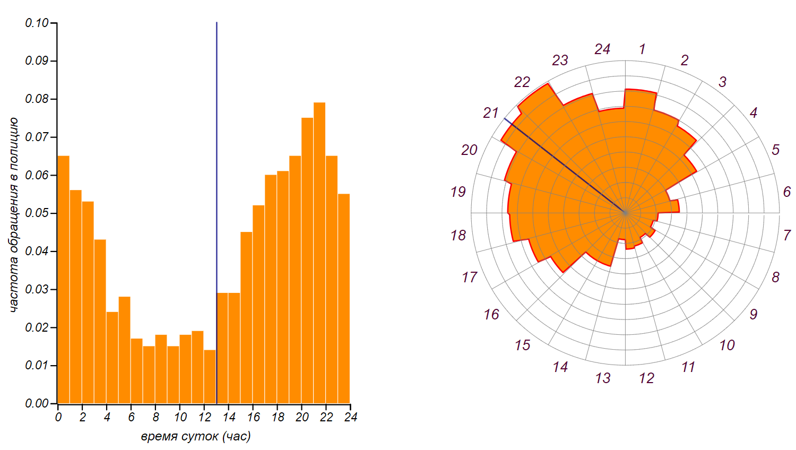

*Гистограмма, показывающая распределение числа событий по времени суток, не отражает цикличности времени и не даёт возможность правильно найти среднее значение.*

Попытка вычислить математическое ожидание для самого неспокойного времени с помощью среднего арифметического даст невнятный результат. Он показан на рисунке вертикальной линией. Правильным будет изобразить нашу гистограмму в полярных координатах и там уже найти математическое ожидание, вычислив угловую координату положения *центра масс* получившейся фигуры. Её можно визуализировать, построив из центра координат луч, проходящий через центр масс.

Привычные распределения вероятностей с хорошо известными свойствами на кольцах вычетов «зацикливаются» и становятся своеобразными. На рисунке показано, как можно построить аналоги некоторых распределений на окружности. Числовая ось как бы наматывается на окружность, при этом каждый слой получающейся спирали суммируется, и в результате мы получаем циклический аналог распределения, который имеет единичную площадь.

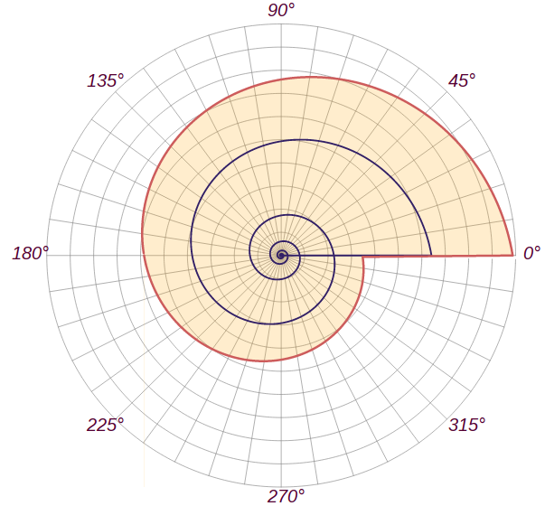 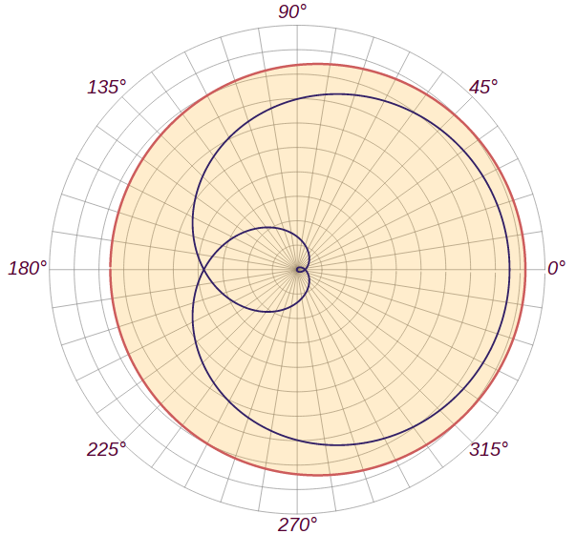

*Построение циклических экспоненциального и нормального распределений (показаны красной линией). Тут же приведены графики функций плотности для обыкновенных (линейных) распределений (показаны синим).*

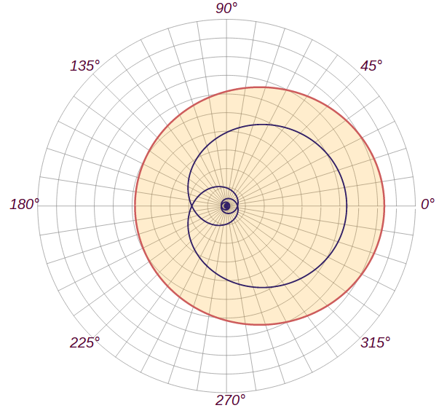

*Циклический аналог распределения Коши.*

Например, циклическое экспоненциальное распределение описывает *случайное положительное отклонение от заданного угла с заданным средним значением*. С его помощью можно описать *время суток*, в которое ожидается появление пуассоновского события. Циклическое нормальное распределение можно использовать для описания погрешностей в измерении углов, хотя если быть точным, они будут подчиняться другому распределению, но об этом чуть позже. Циклические распределения, хоть и выглядят несколько однообразно, становятся важны при анализе данных на земном шаре, если их дисперсии сравнимы с длиной экватора, а это характерно для широкого класса задач геофизики, климатологии и других наук о Земле.

Любопытно, что при зацикливании свойства распределения могут поменяться радикально. Например, относительная погрешность при измерении нулевой величины описывается распределением Коши. Оно примечательно тем, что её функция плотности вероятности имеет бесконечную площадь под кривой, так что для этого распределения невозможно посчитать значения среднего и дисперсии: они, в отличие от моды и медианы, для распределения Коши попросту не определены. Однако круговой аналог этого распределения ведёт себя хорошо, интегрируется и имеет вычислимые значения среднего и дисперсии. Это распределение встречается, например, в физике – при анализе явления дифракции.

Меняет свои свойства при зацикливании и нормальное (гауссовское) распределение. Его циклический аналог уже не будет устойчивым, и суммы случайных величин будут сходиться не к нему. На окружности эту роль играет распределение фон Мизеса с такой функцией плотности вероятности:

здесь – *модифицированная функция Бесселя*, одна из целого семейства специальных функций. Функции Бесселя обычно появляются, если в задаче есть осевая симметрия. Например, с их помощью описывается профиль круговых волн, разбегающихся по воде от упавшей капли.

Впрочем, когда дисперсия данных мала и незначительно отклоняется от среднего значения , косинус можно разложить в степенной ряд, в котором главную роль играет квадратичный член. Таким образом, когда влияние цикличности становится незначительным, то и распределение фон Мизеса становится похожим на «обычное» гауссовское распределение. Никуда от него не денешься - в отличие от мифического «среднего пилота» или усреднённой «идеальной женщины», случайные величины, подчиняющиеся нормальному распределению, встречаются повсеместно!

.

## **Сравниваем и ищем с помощью вероятности**

Наш опыт работы с вероятностным подходом учит нас тому, что вероятность можно вычислить, но дать ей однозначную интерпретацию бывает непросто. Ещё более сложной задачей может быть измерение этой характеристики явления или процесса. Хорошо, когда можно применить частотную интерпретацию: пронаблюдать достаточно долго за процессом или его моделью и получить оценку распределения управляющих параметров. Но вероятности возникают и по-другому.

В самом начале книжки упоминался спам-фильтр, который каждому сообщению в электронной почте ставит в соответствие вероятность того, что это сообщение является спамом, то есть назойливой рекламой, рассылаемой безадресно. Это что за вероятность? К какому множеству сообщений она относится? Когда эксперт в интервью утверждает, что вероятность победы того или иного кандидата на государственный пост составляет, скажем, 75%, сколько раз он собирается проводить выборы, для того, чтобы реально измерить это число и проверить свои выводы? А если это нельзя измерить, то как проверять это утверждение? Понятно, что в случае с выборами утверждение о вероятности носит число умозрительный характер и к математике не имеет никакого отношения – число здесь отражает в лучшем случае лишь некую «уверенность по стобалльной шкале». Но бесстрастные автоматы, классифицирующие сообщения в почте, изображения с городских камер или предаварийные состояния сложной техники, выдают результат именно на языке вероятностей.

Эти вопросы заставляют рассуждать о вероятности уже не только как о мере, но и как о характеристике, позволяющей сравнивать между собой трудно сравнимые вещи.

Спам-фильтр сообщает нам о степени благонадёжности текста, честно вычисляя условную вероятность того, что сообщение является рекламой, исходя и из частотности характерных слов и, что очень важно, из частотности спама среди прочих сообщений (это позволяет избежать ошибок вроде тех, что обсуждались в третьей главе: про тест на содержание алкоголя в крови и истинность научных публикаций). А в результате мы получаем некоторое число, по которому можем ранжировать сообщения, имея в виду степень «близости» или «похожести» текста на спам. Причём это число не показывает степень близости к какому-то одному «идеальному спаму», его и не существует вовсе; спам представляет собой некоторое очень сложное подпространство в пространстве возможных сообщений.

Можно посчитать, какая доля сообщений, принятая фильтром за спам, действительно им оказалась. Однако это измерение покажет некоторую суммарную характеристику эффективности фильтра и его настроек, например, выбранного порога близости к спаму, но ничего не скажет о частотной интерпретации результата: «с вероятностью 87% данное сообщение является спамом».

Вероятность в такой роли используется в современном подходе к поиску самолёта или судна, потерпевшего крушения в океане. Эта методика называется *байесовским поиском*, поскольку в её основе лежит понятие условной вероятности, рассчитываемой согласно теореме Байеса. В начале поисково-спасательных работ обследуемый участок территории разбивается на отдельные клетки (квадраты), и с учётом направления движения судна или самолёта строится априорное распределение вероятности того, что искомый объект находится в том или ином квадрате. Поисковые работы далее проводятся в двух основных направлениях: проверка наиболее вероятных квадратов и отсечение маловероятных. Таким образом, вероятность превращается в метрику, позволяющую сравнивать квадраты между собой: не просто прочёсывать местность, перебирая квадраты по порядку, а сосредотачиваться на наиболее вероятных участках, экономя драгоценное время.

По мере проведения поисковых работ квадраты, оказавшиеся пустыми, отсекаются; при этом они не просто вычёркиваются — остаётся некоторая ненулевая вероятность того, что искомый объект всё же находился в этом квадрате, но не был обнаружен. Регулярно производится пересчёт вероятностей для всех клеток с учётом этой новой информации, и карта меняется: на ней более отчётливо проступают области приоритетного поиска. Такие итерации могут продолжаться довольно долго, сама длительность поиска тоже добавляет информации к вычисляемым вероятностям. В конце концов, если искомое будет найдено, оно, скорее всего, окажется в квадрате, для которого вычисленная таким образом вероятность окажется заметно меньше единицы. И вовсе не обязательно заветный квадрат будет иметь наибольшую вероятность быть «тем самым».

Здесь можно вспомнить о законе Бука из книжки о законах Мёрфи: «Ключи всегда находишь в последнем кармане».  Перебирая карманы в поиске ключей на пороге дома, вы не вычисляете вероятность наличия ключей в карманах, оставшихся непроверенными. Скорее всего, вы начинаете с наиболее привычных из них, потом переключаетесь на более оригинальные места (задние и внутренние карманы), а не найдя там, видимо, вновь станете перепроверять уже обследованные карманы. Интуитивно мы решаем задачу поиска ключей так же, как ведутся современные поисково-спасательные работы. Так что упоминавшийся в самом начале книжки закон Бука, гласящий, что ключ всегда находится в последнем кармане, конечно, тривиален, но это связано с очень сильным упрощением процесса поиска. Ключ запросто может оказаться в кармане, который вы уже проверили, но недостаточно аккуратно.

* * *

Сравнивайте разумно, не ищите в жизни норму и не бойтесь отклонений от нее. Сама математика подсказывает нам, что в сложном мире людей корректно говорить можно лишь о степени подобия, но не о сравнении. Так что нет резона вести нескончаемые споры в поисках истины, вместо этого стоит прислушаться и постараться услышать иное мнение, увидеть взгляд из другого, сопряжённого, пространства, обогащая тем самым своё восприятие мира.

Мудрецы правы: все мы уникальны и в своей уникальности абсолютно одинаковы.

# **Почему уж не везёт, так не везёт?**

Говорят, что жизнь похожа на зебру: то белая полоса, то чёрная… А ещё бывает, что к одной неприятности добавляется другая: и так всё непросто в жизни, а тут ещё кошка рожать принялась! То густо, то пусто! Одно к одному! Но самое печальное, что когда становится хорошо и в жизни наступает светлая полоса, то мысли закрадываются нехорошие: ох, не сглазить бы... ох, не придётся ли за счастье расплачиваться… Знакомое ощущение? Об этом говорит один из законов мерфологии — **второй закон Чизхолма**:

**Когда дела идут хорошо, что-то должно случиться  
 в самом ближайшем будущем.**

Но так как Френсис Чизхолм в своей оригинальной работе не даёт детального анализа или доказательства этого закона, мы постараемся сами выяснить, кроется ли за этим какая-либо закономерность, или нам так только кажется. А если это причуды математики, то можно ли определить характерную длительность или частоту полосок на теле нашей зебры, и от чего она зависит?

В жизни то и дело происходят *события*. Иногда они вовсе не связаны друг с другом, иногда образуют цепочки причинно-следственных связей. Рассуждения об этих связях, цепочках и предопределённости жизненного пути могут увести нас очень далеко, и мы поговорим о них позже. А пока давайте попробуем, как всегда, обойтись наименьшим количеством исходных данных для анализа нашего закона. Рассмотрим последовательность никак не связанных между собой событий и посмотрим, что удастся из неё добыть.

## **Синтезируем злодейку судьбу**

Наступление событий, которые никак не связаны между собой и происходят во времени случайным образом, описывается с помощью хорошо известного *пуассоновского потока*. Он соответствует многим случайным явлениям – от землетрясений до появления покупателей в магазине.

Предположим, что выполнены такие естественные условия.

1) Если есть два непересекающихся отрезка времени и , то число событий в первом отрезке не зависит от числа событий во втором отрезке (отсутствие последействия).

2) Количество событий, произошедших на каком-либо отрезке времени, зависит только от длины отрезка, но не зависит от положения этого отрезка (стационарность).

3) Вероятность, что два события происходят одновременно, пренебрежимо мала (ординарность).

Тогда можно показать, что число событий, попадающих на отрезок длины , подчиняется *распределению Пуассона*, то есть вероятность того, что на этом отрезке произойдет событий, определяется так:

Число называется интенсивностью или плотностью потока и имеет смысл "среднего" числа наблюдений.Например, при измерении времени в днях значению параметра будет соответствовать цепочка случайных событий, в среднем случающихся раз в неделю. Это вовсе не означает, что события будут происходить строго с *частотой* раз в неделю. Никакой определенной частоты у последовательности событий нет. Это среднее число событий: поскольку в году недели, то в год должно произойти около событий (в среднем за много лет), но эти события будут разбросаны в году неравномерно. На следующем рисунке взяты случайных равномерно распределённых даты в году, которые можно рассматривать как моменты появления пуассоновских событий.

**

*Пример построения пуассоновского потока с интенсивностью 1/7 (время измеряется в днях). На отрезке в 365 дней случайным образом разбросали никак не связанные между собой 52 события.*

Как видите, о какой-либо периодичности в этих событиях речь не идёт: когда пожелают, тогда и случатся. Но и в этом беспорядке статистика может нам показать определённые закономерности. Например, распределение длительности периодов между событиями, показанными на предыдущем рисунке, будет вовсе не равномерным.

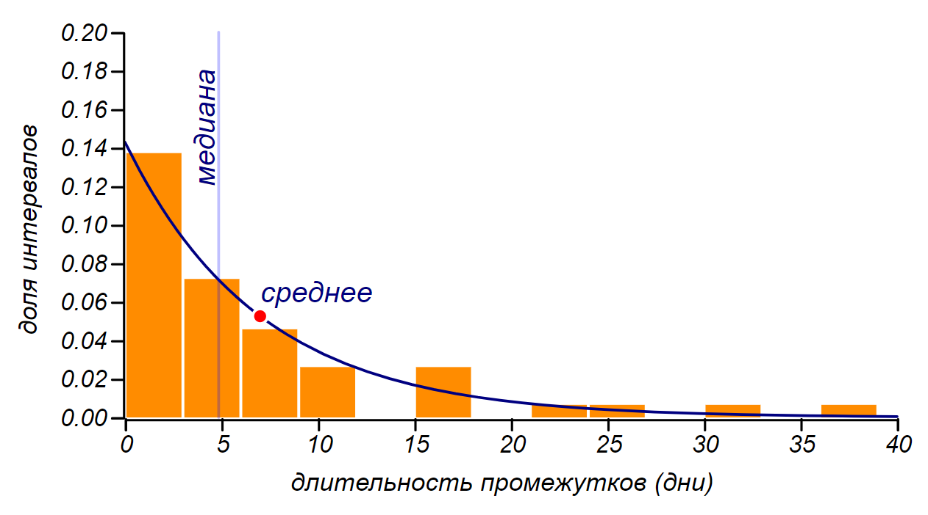

*Плотность распределения длительностей промежутков между 52 событиями, случайно разбросанными по отрезку в 365 дней.*

Промежутки времени между соседними пуассоновскими событиями имеют экспоненциальное распределение с плотностью (на рисунке для нашего случая она показана сплошной линией). У этого распределения максимум (мода) находится в нуле, а среднее значение равно , то есть в нашем случае дней. Более того, стандартное отклонение σ тоже будет равно дням, поскольку дисперсия экспоненциального распределения . Как видите, эти характеристики вовсе не гарантируют того, что между событиями будет проходить одна неделя. В среднем — да, но чаще всего — меньше, к тому же могут наблюдаться и достаточно долгие промежутки без событий. Наконец, медиана показывает, что половина всех промежутков будет иметь длительность, не превышающую 5 дней. Интенсивность и частота — совсем не одно и то же; это очень важное замечание, к которому мы еще вернёмся в этой главе.

Для справедливости положим, что хорошие и плохие события происходят равновероятно, но яркие и значимые события (как хорошие, так и плохие) случаются существенно реже мелких и незначительных. Пусть это будет «обычная» жизнь, в которой эмоциональная окраска событий подчиняется нормальному (гауссовскому) распределению. Вот как может выглядеть год синтетической судьбы в виде череды случайных абсолютно независимых жизненных перипетий:

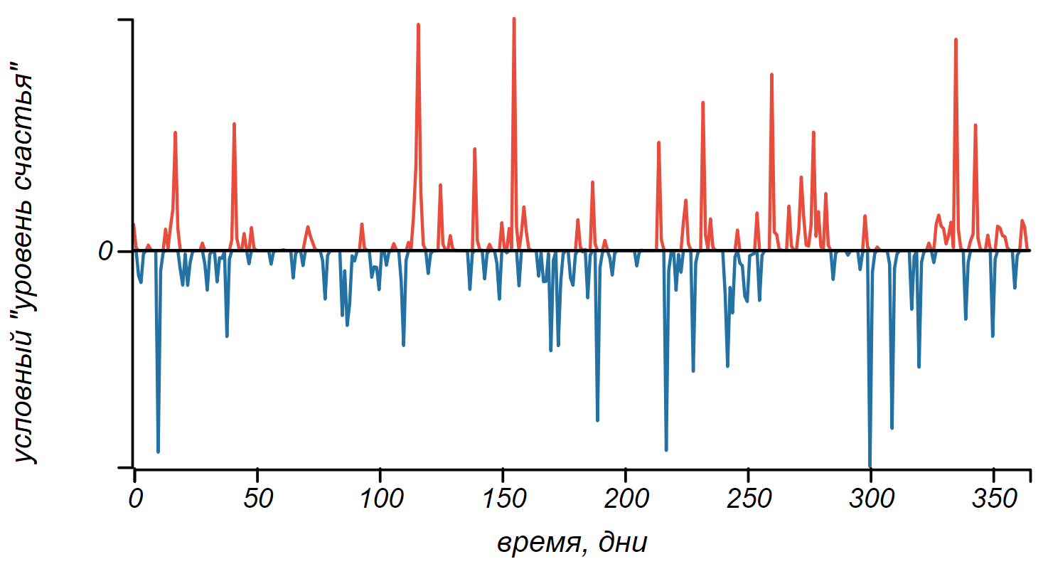

*Череда событий различной эмоциональной окраски, образующая пуассоновский поток с интенсивностью 2/7 (2 события в 7 дней).*

Знак пиков отражает эмоциональную окраску, а их высота соответствует важности события или глубине эмоциональных переживаний, с ним связанных. Пока никаких полос не наблюдается, вместо этого есть некий шум. Каждое событие проходит бесследно, ничего не оставляя ни в памяти, ни в настроении. Так не бывает, поэтому давайте наделим нашего модельного героя памятью - для начала идеальной. Каждое событие пусть навсегда врежется ему в память и отразится на настроении, соответственно, либо улучшая, либо ухудшая его. Вот какую картинку мы можем получить, пронаблюдав за судьбой нашего героя на протяжении десяти лет. Текущий «уровень счастья» вычисляется суммированием вкладов всех предшествующих событий. Позитивные события эту сумму увеличивают, а негативные – уменьшают.

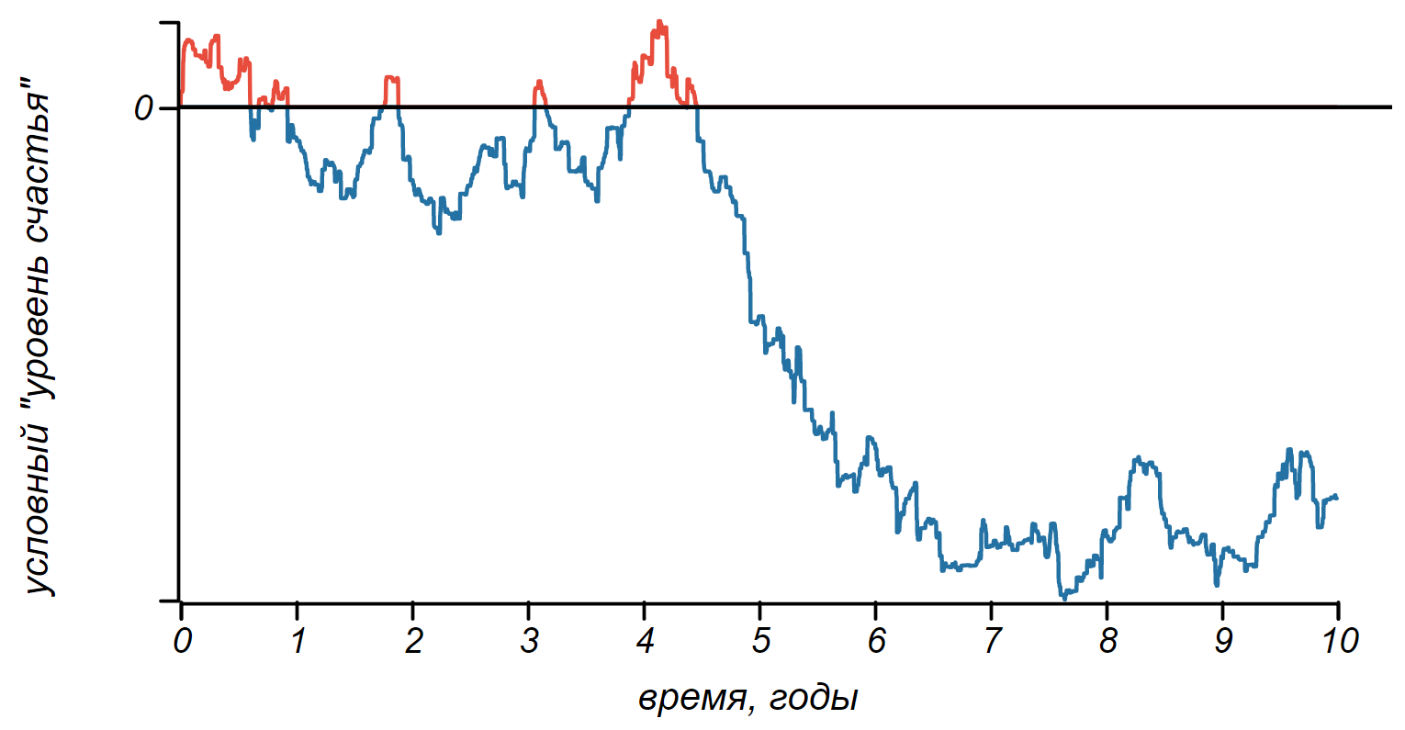

*События, сливаясь в памяти, образуют эмоциональную окраску «синтетической жизни».*

Ну, что же, мы уже видим какое-то чередование настроения, но картинка вышла не особо радостной. Наш герой после череды смен настроения впал в глубочайшую депрессию. Жаль. Попробуем сгенерировать ещё несколько судеб. Все они испытывают череду светлых и тёмных полос, но надолго увязают либо в беспросветной тоске, либо в запредельном счастье. Так бывает, конечно, но это явно ненормально.

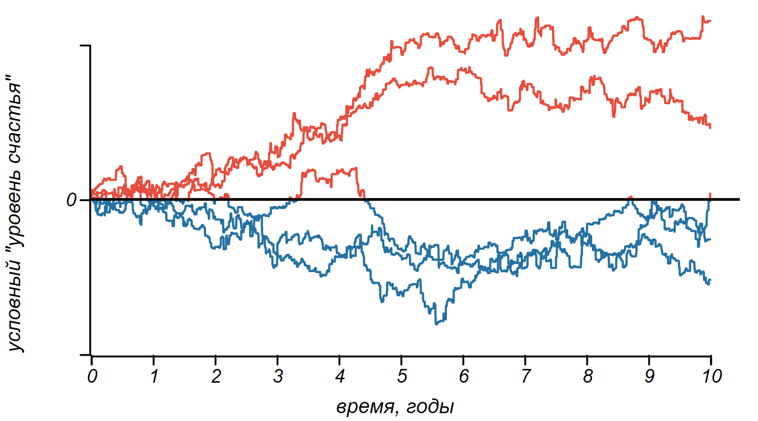

*Несколько примеров «синтетических судеб» людей с идеальной памятью.*

## **Ценность релаксации**

Наши модельные судьбы мы описали очень примечательным процессом. Он называется *одномерным случайным блужданием* и имеет ряд необычных свойств, среди которых — *самоподобие*, то есть отсутствие какого-либо характерного временного масштаба. Получив в своё распоряжение неограниченное время, случайное блуждание способно увести неограниченно далеко, и более того, оно обязательно уведёт вас на любое наперёд заданное расстояние от начального значения! Таким образом, какими бы ни были хорошими ваши дела, если они подчинены случайному блужданию, они обязательно скатятся до нуля и уйдут ниже, это просто вопрос времени! Правда, если речь идет о больших отклонениях, то очень большого времени. Можно показать, что в рассмотренном нами процессе ожидаемая величина отклонения от начального состояния пропорциональна квадратному корню от времени. Это значит, что ожидаемое время, за которое система, отклонившаяся от нуля вновь вернётся в нулевое состояние, пропорционально квадрату начального отклонения.

Помните, как говорил кот Матроскин в известном мультфильме «Каникулы в Простоквашино»: «Я и так счастливый был, а теперь в два раза счастливей стану. Потому что у меня две коровы есть!". Таким образом, можно предположить, что рождение телёнка (то есть появление второй коровы) продлит счастье Матроскина в четыре раза.

Но всё же идеальная эмоциональная память – это не очень хорошо. Наши герои не забывают ничего и тщательно хранят в памяти всё, даже самые давние события! На их настроение в старости влияет горе от поломанной игрушки в детстве или радость от поцелуя в юности. Причём все последующие поцелуи и игрушки имеют для них такую же важность. Надо этих бедолаг спасать. Эмоции со временем стихают, горе притупляется, радость, увы, тоже. Забывание во многом подобно остыванию, диффузии или замедлению движения в вязкой жидкости, поэтому разумно смоделировать его подобным образом. Перечисленные процессы относятся к *процессам релаксации*, о которых мы говорили в конце первой главы. Наделим же и наших героев способностью к релаксации!

Релаксирующая система возвращается к равновесному состоянию, причём тем быстрее, чем больше отклонение от равновесия. Это свойство можно смоделировать геометрической прогрессией или экспоненциальнымзаконом. Введём в нашу модель новый параметр — скорость забывания . Его можно выразить через время (в отсчетах нашей модели), за которое уровень эмоции уменьшится достаточно сильно. Например для эмоциональный след от события уменьшится на порядок через два месяца. И вот теперь жизнь стала по-хорошему «полосатой»!

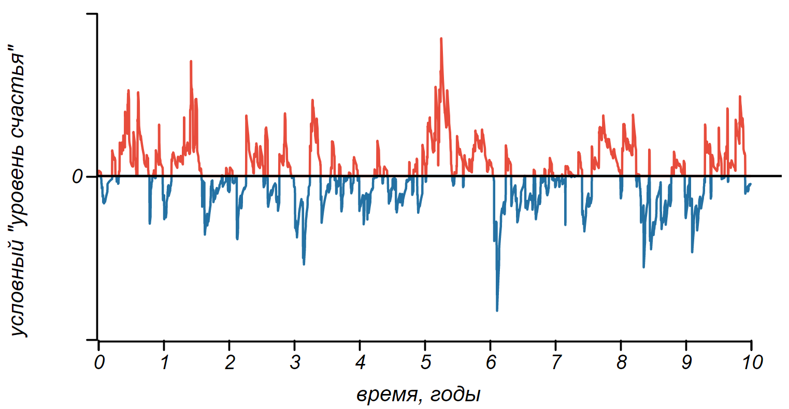

*Ограничение памяти приводит к тому, что череда событий и их следов в памяти, сливаясь, образуют череду эмоционально окрашенных полос.*

Меняя «степень забывчивости», мы можем получить более или менее эмоционально уравновешенных подопытных. Кажется, мы нашли источник зеброобразности! Это, во-первых, случайные блуждания, склонные к расползанию во все стороны, и, во-вторых, целительная забывчивость, возвращающая настроение в норму. Результатом является волнообразное меандрирование настроения.

Давайте изучим свойства полученных нами «синтетических» житейских полос. Построим гистограмму, показывающую распределение их длительностей для длиннющей жизни (или для множества обычных) с параметрами ,.

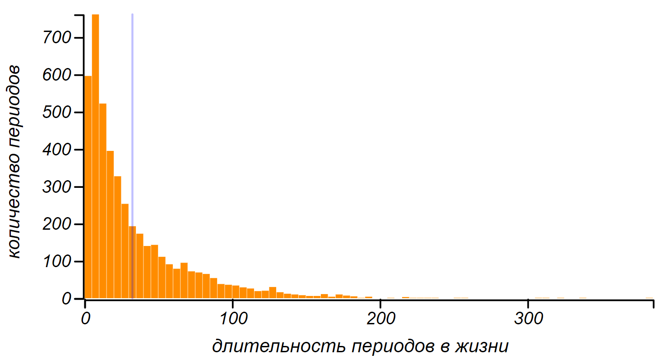

*Распределение длительностей периодов счастья и горя для большого числа синтетических судеб. Вертикальной линией отмечено среднее значение, равное 33.*

Первое, что бросается в глаза — максимум распределения (мода) находится вблизи нуля. Значит, чаще всего периоды счастья и несчастья очень коротки, однако встречаются и периоды длительностью более года. В среднем же продолжительность периодов составляет 33 дня со стандартным отклонением в 36 дней. Это распределение близко к экспоненциальному (на самом деле оно неплохо описывается более общим *гамма-распределением* с такими параметрами, которые приближают его к экспоненциальному). В свою очередь, экспоненциальное распределение длительностей полос в жизни означает, что смены настроений можно рассматривать как пуассоновский поток, то есть как цепочку независимых случайных событий, не имеющих определенной частоты, но случающихся с некоторой известной интенсивностью. Например, в рассмотренном нами примере тёмные и светлые полосы сменяются с интенсивностью раз в 33 дня, но при этом гораздо чаще в жизни наблюдаются короткие периоды: половина их не длиннее десяти дней.

В случае отсутствия «памяти» (для ), распределение перестаёт быть экспоненциально убывающим и описывается *распределением Юла*, которое можно приблизить степенным распределением (*распределением Парето*):

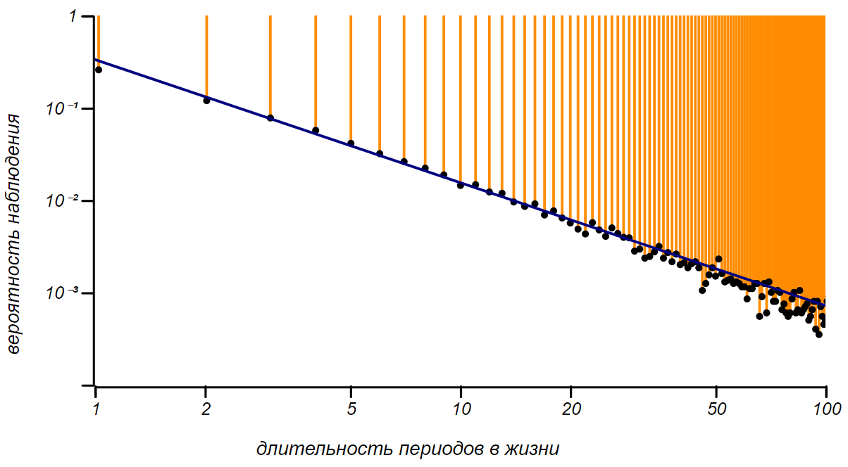

*Распределение длительностей меандров для случайного блуждания имеет характер степенного распределения. Двойной логарифмический масштаб графика позволяет распознать степенную зависимость.*

Статистики говорят, что у таких распределений *тяжёлый хвост*, делающий вполне вероятными очень большие отклонения от среднего значения. Мы наблюдали их в виде долгих “погружений” в то или иное настроение. У полученного нами распределения есть одно непривычное и странное свойство — для него не определены ни среднее значение (математическое ожидание), ни стандартное отклонение. В прошлой главе мы уже упоминали, что такое бывает, например, у распределения Коши. Дело в том, что все соответствующие интегралы для распределения Юла расходятся. В связи с этим можно услышать, что и среднее значение в таком случае бесконечно, но это не так. Посмотрите, что произойдёт при попытке вычислить математическое ожидание длительности меандров случайного блуждания:

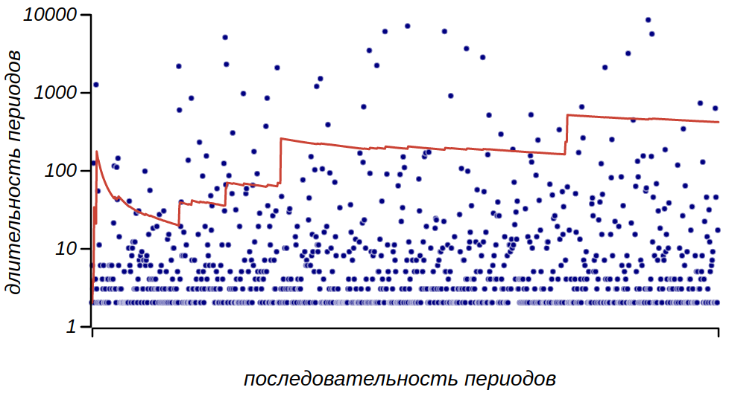

*Попытка вычислить среднее значение для последовательности длительностей периодов между сменами настроения при отсутствии памяти. Появляющиеся экстремальные значения из тяжёлого хвоста распределения приводят к тому, что значение среднего не сходится к какому-либо значению.*

Огромные скачки, происходящие из тяжёлого хвоста, то и дело сбивают значение среднего, и последовательность усреднений не сходится ни к какому пределу. Значение среднего вовсе не бесконечно, просто интеграл не сходится, и о каком-либо конкретном значении говорить нельзя. Именно в невозможности вычислить среднее значение длительности меандров отражается свойство самоподобия случайного блуждания, то есть отсутствие какого-либо собственного масштаба времени.

Мы моделировали приспосабливаемость к житейским неурядицам с помощью релаксации – затухания эмоциональных всплесков. Можно истолковать этот процесс другим образом: как приспосабливаемость человека к жизненным обстоятельствам. При обработке зашумлённых сигналов или последовательностей часто для сглаживания и выделения полезного сигнала используют *метод скользящего среднего*, рассматривая в каждый момент не сам сигнал, а усреднённое значение сигнала за некоторый промежуток времени. Таким образом удаётся избавиться от шума и получить представление о долговременных тенденциях сигнала. Применяя такое усреднение к житейским неурядицам, мы можем моделировать приспосабливаемость человека. Люди влюбляются и находят повод для радости даже во время войн, и жизнь богатых бездельников тоже не безоблачна. Смещается локальное представление о норме или привычном состоянии дел, от которой настроение отклоняется в ту или иную сторону. Рассматривая разницу между последовательностью эмоций и сглаженной линией фона, мы получим такую же картину полос, какую дала нам предыдущая модель, с теми же статистическими характеристиками. Это неудивительно, ведь концептуально они практически не отличаются, описывая систему с релаксацией.

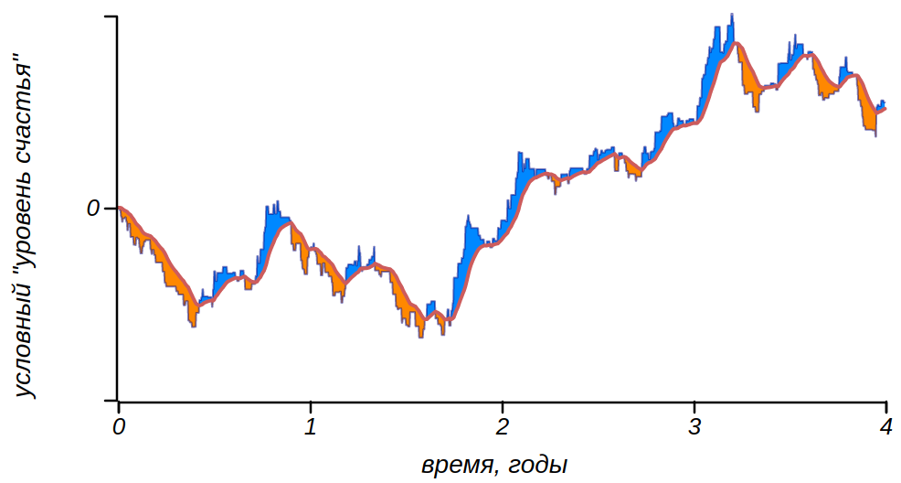

*Меандрирование и смену настроений можно получить, моделируя скользящим средним приспосабливаемость человека к обстоятельствам.*

Какие выводы можно сделать из нашего несерьёзного исследования? Череда светлых и тёмных полос в жизни — не иллюзия, они есть на самом деле. Но в них нет особенных закономерностей. Чаще всего они коротки, но бывают и затяжными. Всё зависит от лёгкости характера и способности отпускать прошлое. Более того, если события в жизни будут случаться редко, то жизнь станет серой чередой исчезающих в прошлом воспоминаний. Так что в наших интересах запоминать прожитое, и в наших же силах сделать так, чтобы жизнь не становилась случайным блужданием. Мы можем сделать так, чтобы хороших событий становилось побольше, и происходили они почаще, пусть даже они будут и незначительными. Лыжная прогулка, искренняя улыбка прохожего, билет на концерт, чашка горячего шоколада в холодный день — всё это поможет создавать положительный тренд и продлит светлую полосу в жизни. Правда, неизбежные грустные события обязательно сменят настроение. Но не надо винить в этом своё счастье. Это не расплата за него и не сглаз. Это свойство релаксирующих систем — склонность к колебаниям при стохастическом внешнем воздействии.

## **О марковских цепях и пессимистах с оптимистами**

В рассмотренных моделях мы получали пуассоновский поток смены настроений, генерируя события пуассоновским потоком. В этом можно усмотреть некоторую подтасовку: пуассоновский случайный процесс оказался изначально «вшит» в модель. Насколько при этом универсален наш результат? Можно ли получить его как-нибудь совсем по-другому?

Житейский опыт — штука плохо формализуемая, и его можно подогнать его под различные математические инструменты, допуская не только упрощающие допущения, но и спекуляции. В науке такой подход недопустим, но в нашем путешествии по методам теории случайных процессов мы можем позволить себе поиграть с ними, чтобы познакомиться получше.

Выше для объяснения полос в жизни мы вводили в рассмотрение память, то есть вклад предыдущих состояний в текущее. Но можно получить характерное «полосатое» поведение и полностью исключив влияние прошлого.

Для этого полезны объекты, называемые цепями Маркова.

Последовательность дискретных случайных величин X1,...,Xn,... называется цепью Маркова, если распределение величины Xn+1 зависит только от распределения величины Xn, но не от предыдущих величин X1,...,Xn-1. Иными словами, будущее зависит от настоящего, но не от прошлого. Область значений наших величин называется пространством состояний цепи. Переходы между состояниями определяются числами pij – вероятностями перейти из состояния с номером i в состояние с номером j. Мы ограничимся случаем, когда эти вероятности перехода не зависят от номера n (в этом случае цепь Маркова называется однородной). Числа pij образуют так называемую матрицу переходов, о которой мы поговорим позже.

Такие цепи удобно представлять в виде *взвешенных графов*[20]. Вершинами графа являются состояния цепи, а ребрами – возможные переходы между состояниями. Например, однородная марковская цепь, описывающая динамику настроения, может быть представлена в следующем виде. Пусть для простоты у человека есть всего два состояния (радостное и печальное), и он каждый день может оказаться либо в одном, либо в другом из них. При этом вероятность остаться на следующий день в прежнем состоянии равна 0,75, а вероятность поменять состояние – 0,25.

**

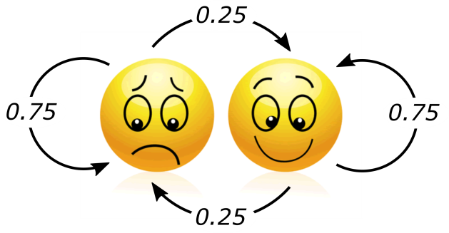

*Цепь Маркова с двумя состояниями («радостное» и «печальное»). Стрелки обозначают переходы и вероятности этих переходов. В нашем симметричном случае вероятность остаться в существующем настроении превышает вероятность его смены, но не зависит от самого настроения. Переходы случаются раз в день.*

Почему мы выбрали в примере такие вероятности? Наблюдая за динамикой настроения и мировосприятия, можно заметить, что человеку свойственно «залипать» в определённом настроении. Если дела идут в целом хорошо, то и дурная новость может быть воспринята с оптимизмом. И, напротив, меланхолическое настроение, однажды поглотив человека, способно испортить даже радостное известие. С математической точки зрения это значит, что вероятность остаться в текущем настроении больше вероятности его изменить.

Наша цепь способна генерировать последовательности состояний, и конечно же, в ней появятся полосы житейской зебры. Самое интересное – выяснить, какому распределению будут подчиняться длительности этих полос. Для нашей более чем простой модели можно получить точный ответ — это *геометрическое распределение*, описывающее вероятность наблюдать заданное количество испытаний до наблюдения первого «успеха».

Геометрическое распределение является дискретным аналогом экспоненциального распределения в том смысле, что ему подчиняются округленные значения экспоненциально распределённой случайной величины. Существует связь между параметром геометрического распределения и интенсивностью соответствующего экспоненциального распределения. Таким образом, мы опять получаем пуассоновский поток смен настроения, и для описанной нами марковской цепи его интенсивность равна .

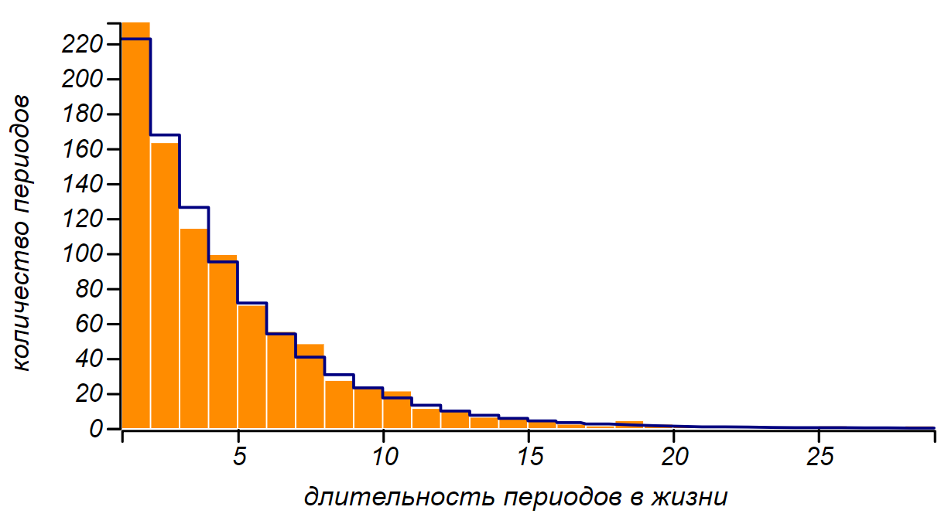

*Гистограмма для длительностей периодов одинакового настроения в последовательности ежедневных смен настроения, сгенерированной симметричной цепью Маркова, и функция вероятности геометрического распределения с параметром, равным вероятности перехода между состояниями. Последовательность имеет длительность в десять лет.*

Если мы нарушим симметрию цепи, то сможем описать «оптимиста» либо «пессимиста», охотнее «залипающего» в том или ином настроении. Распределение длительностей полос при этом отклонится от геометрического, но при этом всё равно большая часть полос будет короткой, и какой-либо выделенной периодичности наблюдаться не будет.

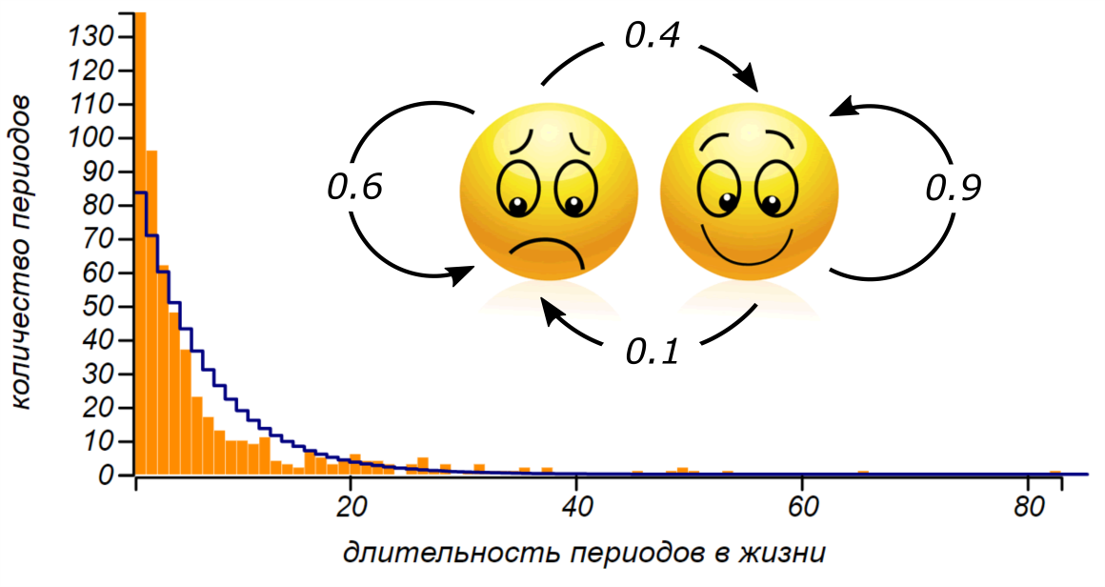

*Гистограмма для длительностей периодов постоянного настроения в последовательности, сгенерированной асимметричной цепью Маркова. Ступенчатая линия показывает геометрическое распределение из предыдущего примера.*

Цепи Маркова — это мощный инструмент анализа случайных процессов, в которых кроется некий алгоритм или сценарий. Они дают нам своеобразный взгляд на процессы, которые принято считать циклическими. Например, известная максима: «история человечества ходит по кругу» часто трактуется как то, что в истории существуют некие циклы или даже периодичности. Приходится слышать, например, о том, что начало века сулит потрясения и войны. Рискуя забраться не в свою тему, возьму на себя смелость предположить, что на самом деле имеет смысл говорить не о буквальных циклах, а о более или менее устойчивых сценариях — закономерных цепочках, которые можно описать цепью Маркова. Среди марковских цепей есть класс циклических цепей, которые в самом деле способны создавать повторяющиеся последовательности. Однако настоящей детерминистической периодичности в их поведении нет. Случайно возникая в разные исторические периоды и в разных контекстах, такие циклы похожи друг на друга и могут создать ощущение исторического «дежавю». Изучать и описывать их полезно, но ожидать строгого календарного плана, пожалуй, не стоит.

## **«Лила» и игра с бесконечностью**

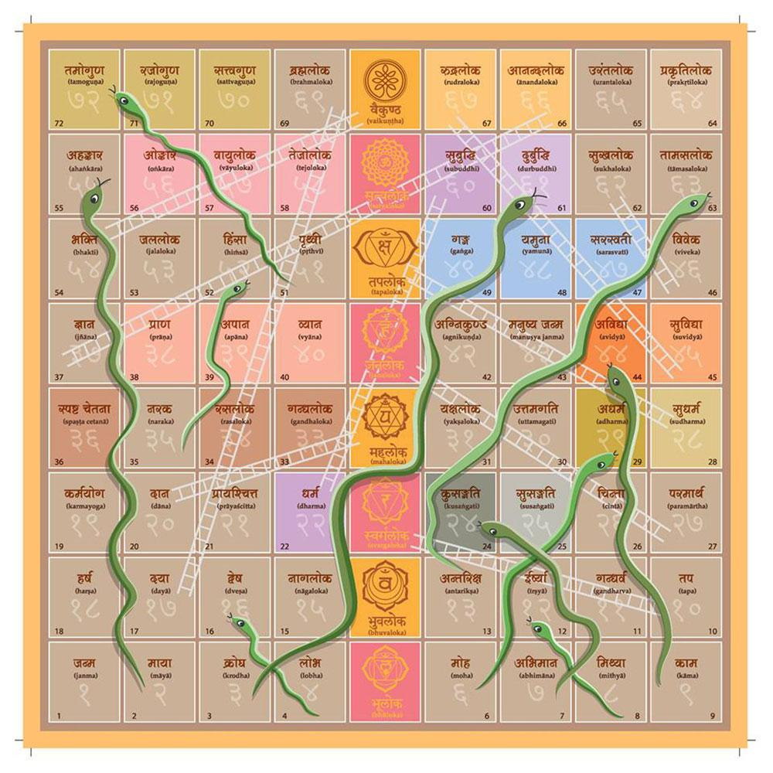

*Доска для игры «Лила».*

Характерную цикличность в случайном, как кажется, процессе я наблюдал, принимая участие в игре «Лила». Она представляет собой разновидность игры «Лестницы и змеи», как говорят, имеющую древние индийские корни. Участники игры перемещают свои фишки (амулеты) согласно выпадающим числам на кубике, следуя переходам – «лестницам» или «стрелам», ведущим вперёд, и «змеям», возвращающим игрока назад. Основной смысл игры заключается в философских и эзотерических толкованиях траектории, которую проходит игрок. В нашей компании были опытные игроки, они делились впечатлениями от прошлых игр и восхищались «явно неслучайными» совпадениями траекторий игры и реальной жизни, точному повторению траекторий от партии к партии – как у одного и того же, так и у разных участников.

В игре 72 состояния, и правила бросания кубика нетривиальны: они делают более вероятными близкие переходы, но допускают и далёкие скачки; кроме того, «лестницы» и «змеи» добавляют путаницы. Действительно, в игре много элементов случайности, но она всё равно остаётся марковской, поскольку ближайшее будущее игрока определяется только текущим его состоянием. А, значит, игру можно анализировать на предмет наличия повторяющихся последовательностей или наиболее вероятных состояний.

Совсем несложно написать программу-игрока, который мог бы играть в «Лилу», не задумываясь о сокровенном смысле состояний и переходов, и которого можно было бы использовать в анализе игры методом Монте Карло. Приведу для тех, кому, как и мне, любопытно поэкспериментировать, алгоритм для одного шага:

Переходы по лестницам и змеям могут быть описаны ассоциативным массивом

= { 10:23, 16:4, 61:3, 20:32, 22:60, 24:7,

27:41, 28:50, 29:6, 37:66, 45:67, 46:62,

52:35, 54:68, 55:2, 61:3, 63:13, 72:51, 68:1 }

Вход: текущее состояние (номер клетки)

если ( содержит состояние ), вернуть

:= случайное целое число от 1 до 6

если (), := + случайное число от 1 до 6

если (), :=

вернуть

Вот что можно сказать об игре после сотни тысяч партий. Средняя продолжительность игры (то есть достижения 68 клетки) составляет 41.5 шага, при этом в половине партий игра закончится после 31 шагов. Это довольно много, учитывая, что шаги совершаются по очереди четырьмя-пятью игроками, игра может длиться несколько дней. Клетки в ходе игры посещаются неравновероятно, и разброс вероятностей достаточно велик. 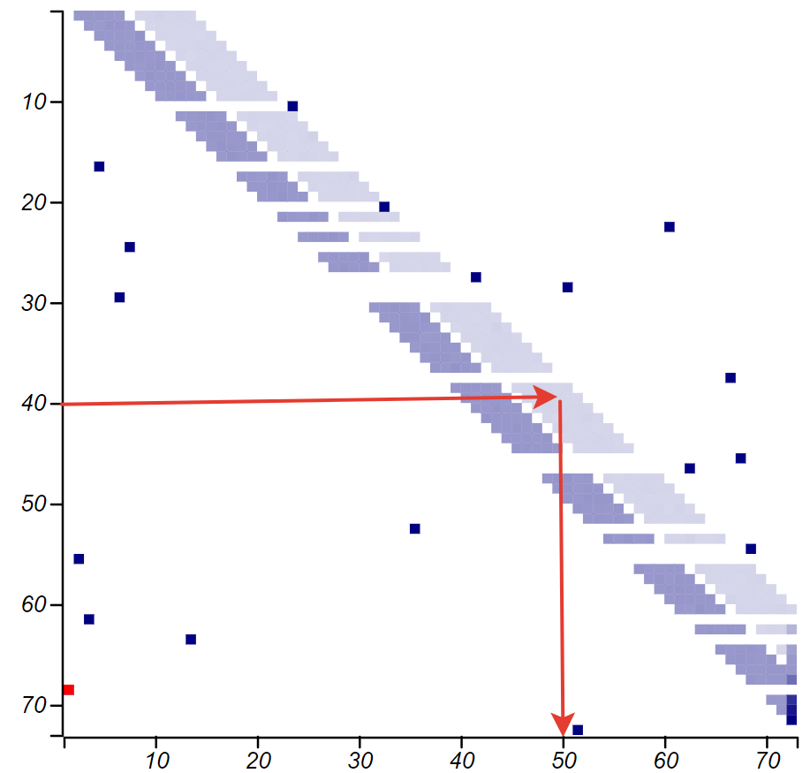

Но любому математику интереснее получить ответ не из эксперимента, а вывести их из свойств исследуемой системы. Мы рассмотрим *матрицу переходов* для игры, она показана на рисунке. Эта квадратная матрица имеет столько строк, сколько существует состояний (клеток) игры. Насыщенность цвета каждой клеточки показывает вероятность перехода с позиции, указанной по вертикали на позицию по горизонтали. Стрелки приводят пример соответствующий вероятности перехода из 40-й клетки в 50-ю. Широкая полоса вокруг диагонали соответствует переходам с помощью кубика, прочие отмеченные точки – прыжкам, диктуемым «стрелами» и «змеями». Игра имеет одно *поглощающее состояние*: достигнув ячейки 68, игрок заканчивает партию. Но пока мы это правило заменим другим – пусть игрок, попав в клетку 68, вновь начинает игру с первой позиции. Этот переход показан красной клеточкой на матрице. Позже я объясню, для чего нам потребовалось закольцевать игру таким образом.

Точные параметры игры можно получить, не прибегая к методу Монте-Карло, используя только матрицу переходов. Квадратные матрицы образуют *алгебру*: их можно по определённым правилам складывать и вычитать, умножать на число, перемножать и «делить» (умножать на обратную матрицу). Как и для чисел, многократное умножение матрицы саму на себя можно рассматривать, как возведение в целочисленную степень. В случае с матрицей переходов для цепи Маркова возведение в некоторую степень даёт нам распределение вероятностей для всех переходов из клетки в клетку через шагов. Таким образом, мы получаем своего рода «машину времени», способную мгновенно переместить нас в будущее. Вот как выглядят матрицы переходов игры Лила после 2,3,10 и, как это ни странно звучит, бесконечного числа умножений:

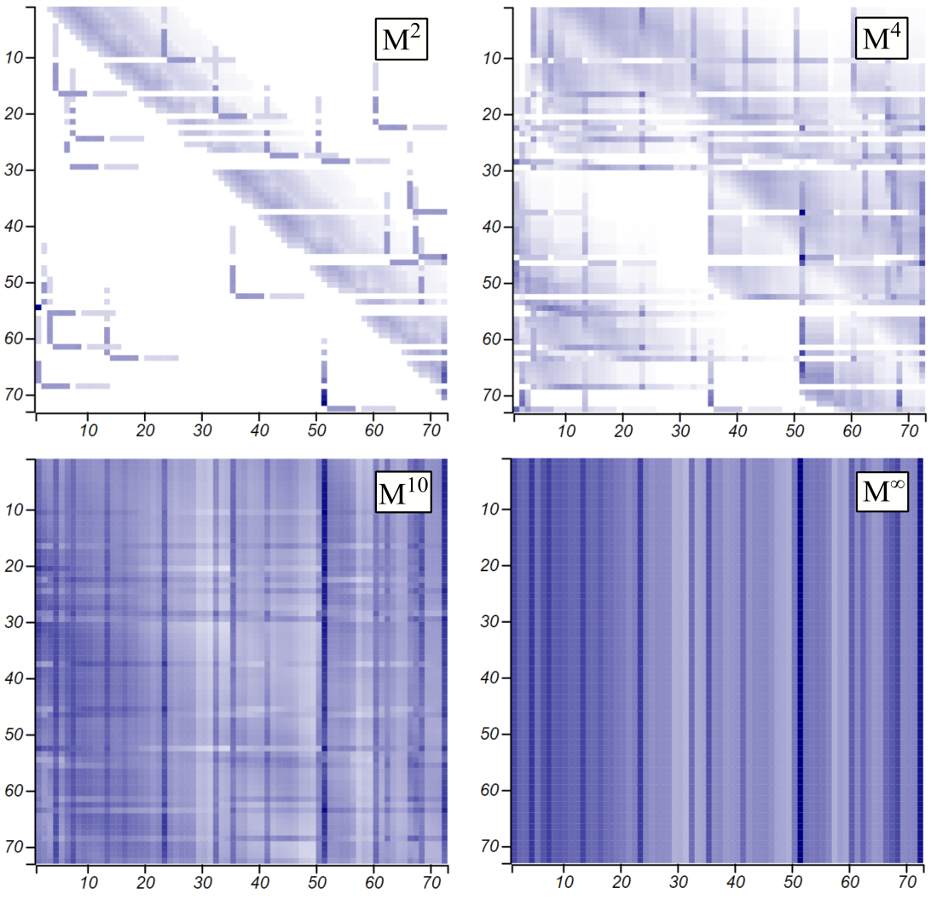

*Матрицы переходов, возведённые в различные степени*

Необычно видеть что-либо конечное и нетривиальное, возведённое в бесконечную степень. Привычные для нас вещественные числа (положительные) при возведении в большие степени либо увеличиваются до бесконечности, либо стремятся к нулю, и только числа и при этом не изменяются. Матрицы существенно раздвигают горизонты математического сознания, порождая необычные, порой причудливые, но при этом полезные алгебраические системы[21]. Матрица переходов относится к классу *стохастических матриц*, их характеризует то, что сумма элементов любой их строки равна единице. Это связано с тем, что каждая строка соответствует какому-то состоянию системы, а её элементы -- вероятностям перехода из этого состояния в другие. При этом рассматриваются все возможные варианты переходов, поэтому сумма всех вероятностей равна единице. Возведение стохастической матрицы в целочисленную степень оставляет её стохастической. В пределе же мы получили матрицу, которая не изменяется при умножении на саму себя:

.

Такие матрицы называют *идемпотентными*. Может показаться, что это какой-то специальный экзотический случай, но идемпотентными являются все преобразования проекции, а значит, и представляющие их матрицы. Представьте себе преобразование, для каждого трёхмерного объекта возвращающее его тень на некой фиксированной стене. При этом преобразовании часть информации о форме объекта неизбежно теряется, а другая часть остаётся неизменной. На этом основаны занимательные задачи, в которых нужно определить, тело какой формы может отбросить указанные тени. А что случится с тенью, если мы ещё раз спроецируем её на эту же стену? Ровным счётом ничего, она не изменится. Можно точно показать, что любое преобразование проекции является идемпотентным, но пример с тенью уже позволяет понять, что это означает, и что это свойство — не такая уж и редкость. Многократное перемножение матрицы перехода для нашей марковской цепи привело нас к такому случаю. Эта предельная матрица отражает все мыслимые партии сразу. Эта мысль впечатляет, но игра, определяемая такой матрицей, становится уже неинтересной.

Предельная матрица получилась «полосатой»: все её столбцы одинаковы, и эти полоски говорят нам, что вероятность перехода определяется только конечной клеткой и независима от начала пути: прошлое в марковском процессе теряется безвозвратно (как теряется форма тела в его тени). Любая строка этой предельной матрицы дает точное распределение для «популярности» клеток. Полученный набор вероятностей для состояний игры образует особый вектор , который называется *стационарным состоянием* цепи. Это и есть своеобразная “тень” игры, которая не меняется под действием матрицы перехода[22]:.Величины, обратные найденным нами вероятностям, характеризуют ожидаемое время достижения для каждой клетки. Например, для клетки 68, которая является конечной в игре, инвариантный вектор даёт вероятность достижения Обратная величина равна 41.5, что совпадает со средней продолжительностью игры, полученной в эксперименте.

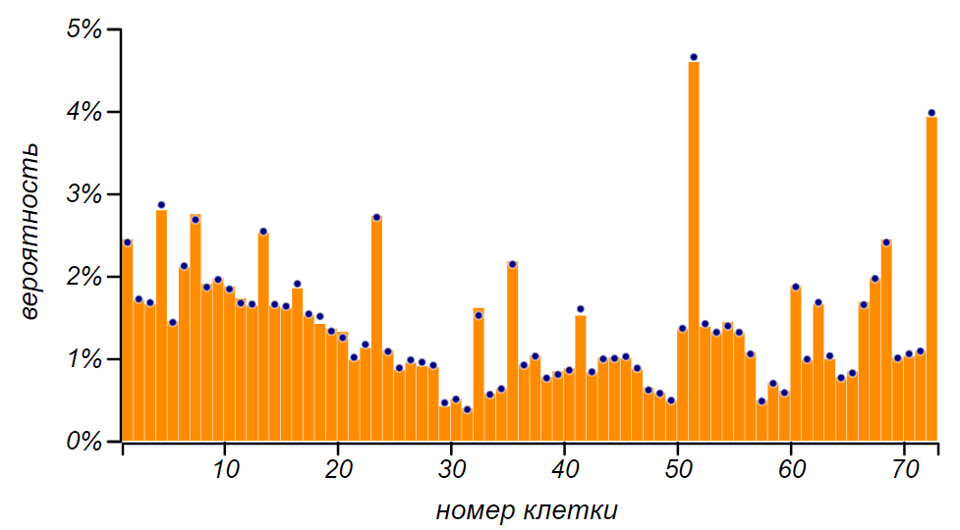

*Стационарное состояние игры отражает распределение вероятности посещения клеток. Точками показаны точные значения вероятностей, а столбиками – полученные после ста тысяч шагов игры.*

Если бы мы оставили состояние 68 поглощающим, как предписывают правила игры, то в бесконечном будущем можно ожидать, что все партии сойдутся к этому состоянию. Инвариантом в этом случае был бы вектор, в котором от нуля отлична лишь 68 позиция. Но и такая матрица перехода может быть полезна. Она даёт нам возможность проанализировать время окончания игры. Матрица соответствует шагам в игре, это значит, что элемент покажет вероятность достижения состояния j из состояния i. Таким образом, мы можем построить точное распределение времени окончания игры, построив график зависимости как показано на рисунке.

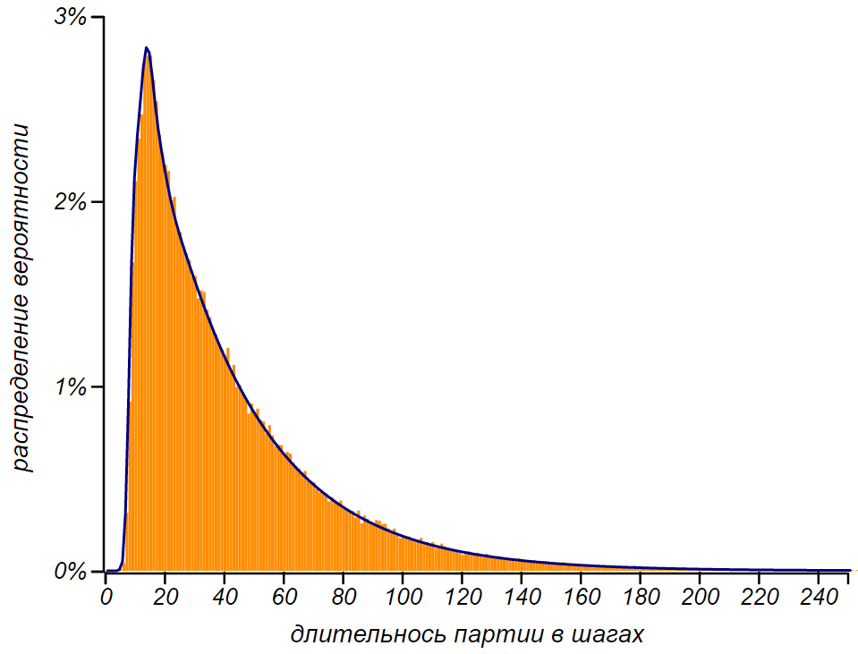

*Распределение длительности партии в игру "Лила", полученное в ходе ста тысяч экспериментов и теоретически.*

Так можно, не играя в игру, вычислить, что изменится при каких-либо поправках к её правилам: например, при смене поглощающего состояния, добавлении или удалении переходов, усложнении выбрасывания кубика и т.п. Матричные вычисления, в том числе и точные, можно выполнять очень быстро, почти мгновенно, в отличие от имитационного моделирования, так что можно поручить машине оптимизацию правил игры с целью сделать её более интересной, создавать маловероятные «ценные клетки» и контролировать при этом длительность партии.

Кстати, в вычислениях для этой главы я использовал один красивый приём, имеющий отношение к нашей второй сквозной теме: к алгебраическим структурам. С давних пор известен способ умножения целых чисел, который зовётся то египетским, то способом русского крестьянина, и представляет интерес не только своим практическим смыслом, но и глубокой математической основой и следующей из неё универсальностью. Вы без труда найдёте его описание во многих книжках по популярной математике. Метод основан на двух очень простых равенствах, вполне очевидных даже для школьника:

,

.

Первое равенство позволяет уменьшить множитель за счёт удвоения произведения, а второе позволяет перейти к первому, если уменьшаемый множитель нечётный. Сами по себе эти равенства являются свойствам ассоциативности и дистрибутивности[23] умножения, то есть носят фундаментальный характер, но вместе с тем, что единица является нейтральным элементом для умножения, эти равенства образуют весьма эффективную рекурсивную схему вычисления произведения. Эффективность связана с тем, что многократное сложение, которым является умножение, заменяется операцией удвоения, которая увеличивает результат существенно быстрее. Например, при перемножении чисел в пределах миллиона потребуется не более 20 шагов этого алгоритма.

Но вот что делает этот метод по-настоящему замечательным: число можно заменить на любой другой объект, для которого определена ассоциативная операция сложения с нейтральным элементом. Такие объекты образуют структуру, называемую *полугруппой с единицей* или *моноидом*. Дело в том, что умножение элемента моноида на целое число эквивалентно многократному сложению этого объекта с самим собой. А это значит, что, имея любой моноид, мы можем применить к нему метод русского крестьянина! Числа образуют моноид не только с операцией сложения, но и с операцией умножения и тогда этот метод можно использовать для быстрого возведения в степень. Моноид с операцией умножения образуют и матрицы, а также представляемые ими линейные преобразования. Это позволяет очень быстро вычислить результат возведения матрицы в очень большую степень без потери точности. Чем я и воспользовался.

В завершение разговора об игре "Лила" перейдём к часто повторяющимся мотивам в игре. Их тоже можно изучать, не играя в игру, а анализируя матрицу переходов. Вероятности для любой цепочки вычисляются как произведения вероятностей переходов, умноженных на вероятность попадания в начальную позицию:

Так можно перебрать все цепочки длины 3, 4, 5 и т.д. и найти наиболее вероятные. Но такой поиск занял бы чересчур большое время. Можно отыскивать такие цепочки более целенаправленно. Для любой начальной клетки можно, пользуясь матрицей переходов, построить дерево возможных шагов, оставляя по мере построения несколько наиболее вероятных ветвей. Такой процесс называется *поиском оптимального пути в ширину с отсечением*. Действуя таким образом, можно отыскать самые часто наблюдаемые цепочки и выяснить, как распределяются цепочки по вероятности их наблюдения:

|  |  |
| --- | --- |
| Вероятность для цепочки | Число цепочек |
|  |  |

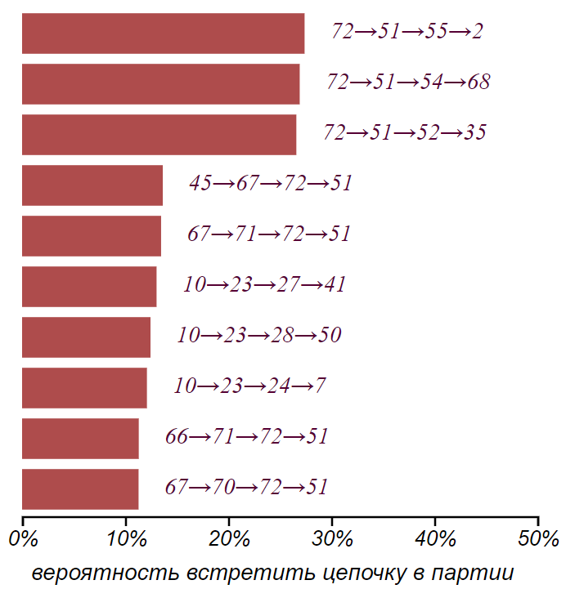

*Наиболее часто наблюдаемые цепочки в игре "Лила".*

Пример с игрой "Лила" напрямую не касается вопроса о полосах в реальной жизни, но заставляет задуматься. Должно быть, для всемогущего божества, способного видеть сколь угодно далёкое будущее, играющего во все игры сразу, мир предстаёт достаточно скучной вырожденной идемпотентной матрицей. Впрочем, оставим наше мифическое божество разбираться с этой проблемой самостоятельно. Я привёл этот пример здесь потому, что мне хотелось показать, как математика позволяет проанализировать структуру довольно сложной и стохастической игры. Предпринимались попытки анализа известной игры “Монополия”, но здесь становится существенной роль эксперимента, поскольку процесс накопления игроками денег добавляет в процесс память, он перестаёт быть марковским.

Несмотря на простоту и некоторую ограниченность, трудно переоценить важность концепции цепей Маркова. Если взяться перечислять области, в которых они используются, то получится внушительный перечень не на одну страницу. В нём окажутся и симуляции реальности более сложной, чем игры, генерация текстов, музыки, речи, тестовых заданий для систем автоматического управления, поиск страниц в сети Интернет, физика, химия, биология, генетика, экономика, социология, безопасность дорожного движения… даже в спортивной области используются цепи Маркова![24]

## **Почему автобуса всё нет!?**

Говоря о пуассоновском процессе, мы различали частоту и интенсивность потока событий. Это важно понимать, слушая новости или читая результаты научных исследований. Например, на сегодняшний день сейсмологи, увы, не могут предсказать конкретное землетрясение: его время, место и силу. Зато наработаны методики долгосрочного сейсмического прогноза для какого-то региона, но их результаты формулируются на языке теории вероятностей, и что с ними делать — не всегда очевидно.

Например, для Авачинского залива, на берегах которого расположен Петропавловск-Камчатский, в 2018 году был дан такой прогноз: *«Суммарная вероятность землетрясений с магнитудой более 7.7, которые могут иметь силу 7-9 баллов в г. Петропавловск-Камчатский, может достигать на следующее пятилетие 52.3%».* Что это значит? Завтра тряхнёт? А когда? А где? Увы, на такие прямые вопросы мы ответить пока не в силах. Интерпретируя это сообщение, не стоит мыслить о вероятности как о мере частоты событий. Конечно, если повторить пятилетний период сто раз, то можно заключить, что в ближайшие 500 лет произойдёт примерно 52 землетрясения. Но этот вывод будет верным только при условии неизменности потока, а уже через месяц прогноз изменится. Интенсивность похожа в этом смысле на мгновенную скорость движения: чтобы измерить, что вы двигаетесь со скоростью в 60 км/ч не обязательно ехать целый час все 60 км. И, самое главное, данный учёными прогноз не говорит о том, что между землетрясениями проходит десять лет, как можно предположить, разделив 500 лет на 52 события. Таким образом, если на протяжении десяти лет не было сильных землетрясений, то это не значит, что оно произойдёт не сегодня-завтра. Оно произойдёт, конечно, но сколько именно придётся ждать, неизвестно.

Посмотрите на то, как меняется уровень сейсмической активности Камчатского региона для разных масштабов времени (изображение взято с сайта [Монитора сейсмической активности](http://www.emsd.ru/ts/alldemo.php?id=2) Камчатского филиала Единой геофизической службы РАН):

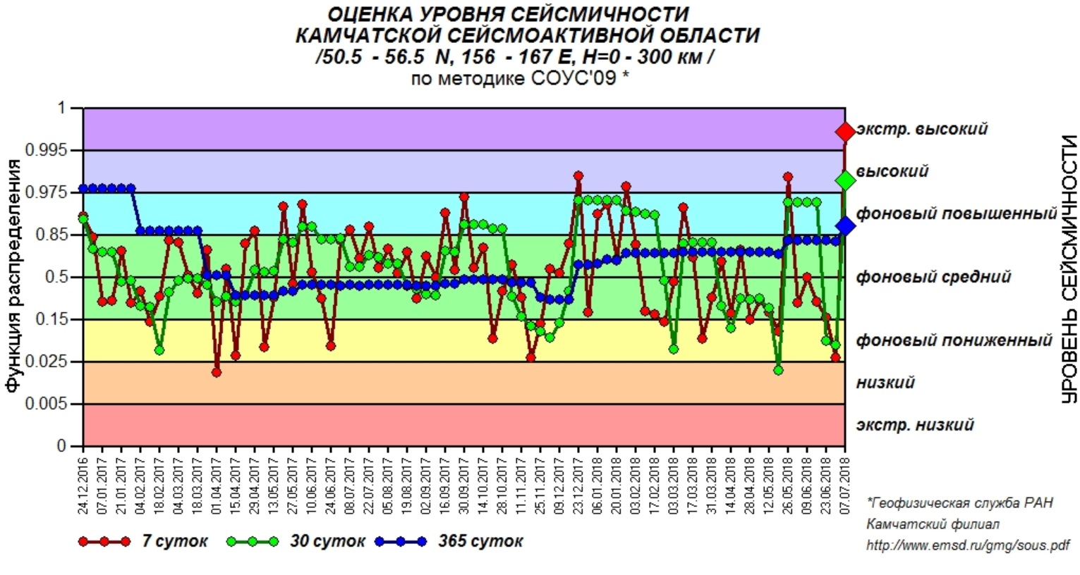

*На смену пониженному уровню активности приходит повышенный, активность «дышит», но не периодично, а подобно всё тому же случайному блужданию с релаксацией.*

Но землетрясения – всё же неприятные явления, и пусть бы их не случалось подольше. Бывают вещи, которые ждёшь с большим нетерпением, например, автобус. Приходя на остановку, мы, конечно, желаем мгновенно сесть на нужный маршрут автобуса или трамвая, но чаще всего это не удаётся. Тогда, если в этом месте действует чёткое расписание, мы смотрим на него, потом на часы, а потом погружаемся в книжку или телефон. Но где-нибудь в середине маршрута часто вместо расписания указывается интервал движения транспорта, например, минут. Это значит, что мы уже далеко от автостанции, с которой автобусы выходят точно по расписанию, и накапливается некоторая ошибка, делающая прибытие автобуса случайным. И вот тут надо иметь в виду, что в среднем, придётся ждать именно четверть часа, независимо от того, когда вы приходите на остановку. Вот если бы автобусы приходили с *периодичностью* минут, среднее время ожидания составило бы половину периода — минут, но с интенсивностью так не выйдет! При отсутствии дополнительных условий движение транспорта моделируют пуассоновским потоком, а это значит, что время ожидания автобуса будет подчиняться экспоненциальному закону с той же интенсивностью. Но математическое ожидание для экспоненциально распределённой величины с интенсивностью равно , откуда и следует наш вывод. И что совсем обидно — то, сколько времени вы уже провели на остановке, никак не влияет на вероятность того, что автобус вот-вот подойдёт. Это свойство экспоненциального распределения – *отсутствие памяти*, связанное с независимостью пуассоновских событий.

Впрочем, если быть точным, то дела с ожиданием автобуса обстоят ещё хуже. Измеряемый наблюдателем случайный отрезок времени между автобусами статистически больше то есть вероятность наблюдения длительного интервала выше, чем вероятность наблюдения среднего интервала. Этот парадокс мы уже встречали, это *парадокс наблюдателя* или *инспектора*.

Подведём итог. Приходя на остановку, нужно чётко принять решение: ждать или идти пешком, а размышлять на тему: подождать ещё или уже пойти — только обрекать себя на встречу с законом подлости. Ибо когда вы, прождав уже минут, плюнули и пошли пешком, вас, весьма вероятно, обгонит долгожданный автобус, а то и два.

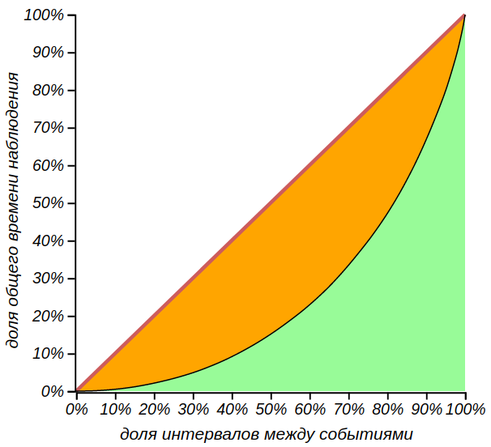

*Кривая Лоренца для экспоненциального распределения не зависит от его параметра (интенсивности).*

Несправедливость, к которой приводит парадокс инспектора, демонстрирует кривая Лоренца. Интересно, что эта кривая в случае экспоненциального распределения одинакова для любых интенсивностей. Таким образом, для всех пуассоновских процессов верно утверждение: половина общего времени наблюдения приходится на случаев, когда это очередное событие задерживается. К этому выводу можно прийти, увидев, что на кривой Лоренца 50% общего времени приходится на 80% интервалов, в оставшиеся 20% попали длинные интервалы, поглощающие половину времени ожидания. Коэффициент Джини для экспоненциального распределения равен в точности .

# **Прелести чужой очереди**

Я размышляю о законах подлости, стоя в аэропорту в очереди на регистрацию пассажиров и оформление багажа. Очередь длинная, люди разные и заметные со всеми своими сумками, детьми или клетками. Сзади слышу ворчание: «Как обычно, наша очередь тормозит. Вон, гляди, тот усатый в кепке наравне с нами стоял, а теперь вон где... Вот ведь закон подлости!» Этот закон зовётся **наблюдением Этторе**:

**Соседняя очередь всегда движется быстрее.**

Что же это – психологический эффект или причуды математики?

## **Ещё раз про пуассоновский процесс**

Мы уже достаточно вооружены знаниями о случайных процессах, чтобы немного проанализировать очередь, в которой стоим. За неимением других данных, разумно предположить, что выход из очереди происходит по-пуассоновски, то есть пассажиры подходят к стойке регистрации и проводят там какое-то время, не зависящее от времени обработки данных других пассажиров. Перемещение наблюдателя, стоящего в очереди, будет иметь вид монотонно изменяющейся ступенчатой линии, с одинаковыми шагами, случающимися через случайные промежутки времени, подчинённые экспоненциальному распределению. Пара реализаций примеров пуассоновских процессов с одинаковой интенсивностью приведена на рисунке внизу. Обычно пуассоновский процесс накапливает события, и его изображение выглядит как «лесенка», растущая со временем. Но, стоя в очереди, мы заинтересованы в её скорейшем уменьшении, так что шаги нашего процесса ведут вниз.

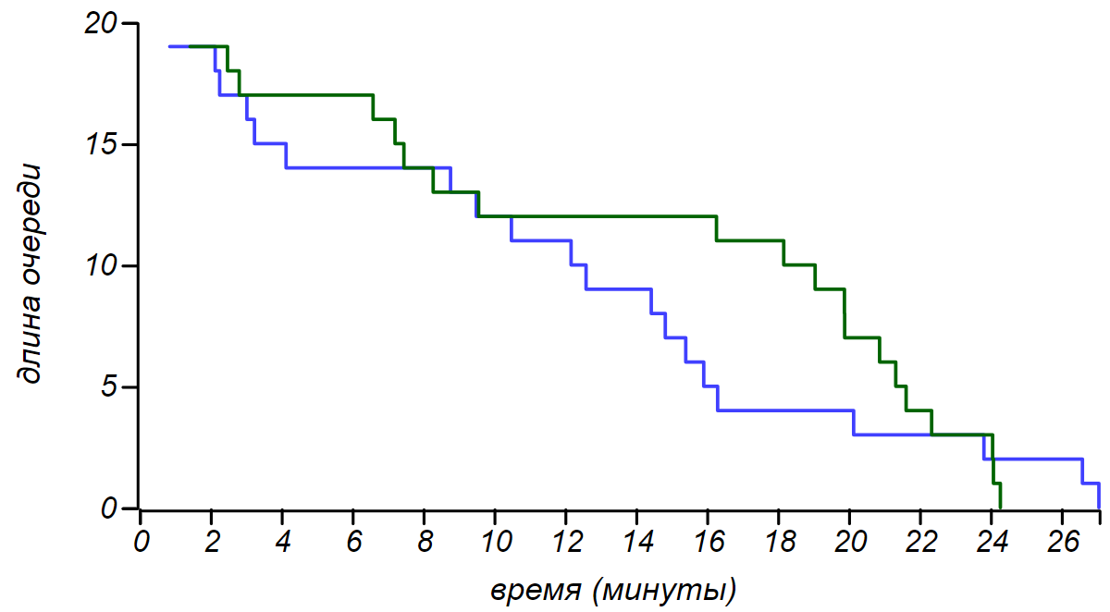

*Перемещения двух очередей как пуассоновских процессов с равной интенсивностью. То одна, то другая очередь “вырывается вперёд” на какое-то время.*

Разница двух одинаковых пуассоновских процессов – а именно её наблюдает человек, скучающий в хвосте и исследующий соседнюю очередь – представляет собой своеобразное случайное блуждание. В описанном нами случае величина отставания одной очереди от другой подчиняется *распределению Скеллама*. Для двух одинаковых очередей, пропускающих человек в единицу времени, вероятность отставания одной из них на шагов равна:

где – встречавшаяся нам в предыдущей главе модифицированная функция Бесселя. Эта функция возникла здесь не из-за круговой симметрии, а как результат сложения двух случайных величин, подчиняющихся распределению Пуассона.

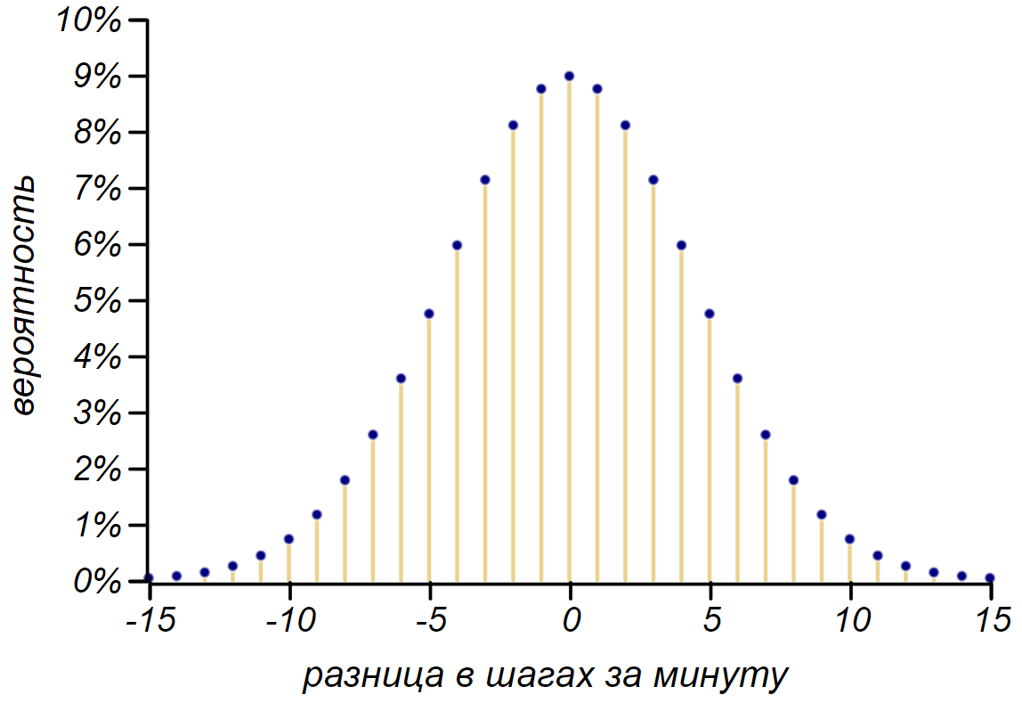

*Вероятность накопления разницы между двумя одинаковыми очередями со средней скоростью в 5 шагов в минуту.*

Распределение Скеллама имеет симметричный колоколообразный вид, практически не отличимый от биномиального распределения. Ну, а раз так, мы уже готовы сделать некоторые качественные выводы, основываясь на опыте, полученном в прошлой главе.

Вывод первый: расстояние между одновременно вставшими в одинаковые очереди людьми будет то увеличиваться, то уменьшаться, при этом будут образовываться характерные меандры с постоянно меняющейся длительностью. Второй вывод: из-за самоподобия случайного блуждания меандры – как для коротких очередей, так и для длинных – будут иметь длительность, соизмеримую со временем стояния в очереди, и, значит, они будут заметны, а меандры — это уже повод для недовольства. Третий вывод: заранее неизвестно, какая очередь пройдёт быстрее, ведь случайное блуждание равновероятно уходит как вверх, так и вниз. И, наконец, четвёртое заключение: очереди движутся независимо, то и дело опережая и нагоняя друг друга, но в среднем они движутся одинаково, и ожидаемая разница между ними стремится к нулю, однако разброс вокруг среднего со временем растёт пропорционально квадратному корню из времени.

Выходит, нет никаких подлых штучек со стороны злодейки судьбы, а есть одно только честное случайное блуждание. Правда, если нам не повезло, и мы оказались во временно отстающей очереди, то мы в ней проведём больше времени, и, согласно закону велосипедиста, у нас будет больше возможностей посетовать на судьбу! А теперь, внимание, хорошие новости: в любой выбранный интервал времени тех, кому повезёт попасть в быструю очередь, будет больше чем невезунчиков, ведь быстрая очередь может пропустить больше людей! Но, увы, это вовсе не утешит того, кто надолго застрял в хвосте.

## **Теория для заскучавших в коридоре**

Тем и хороша математика, что она способна сделать увлекательным процессом даже стояние в очереди. Например, можно прикинуть, сколько ещё предстоит ждать своей очереди, но для этого, как ни странно, надо посмотреть не вперёд, а назад, на растущий хвост. Если подождать какое-то время, скажем, 10 минут и посчитать, сколько человек выстроилось за вами, то разделив количество людей, стоящих перед вами, на полученное число вы получите среднее время ожидания в десятках минут. Например, пусть за десять минут хвост вырос на 5 человек, если в момент подсчёта перед вами стоит семь человек, то ожидаемое время ожидания составит . Понятно, что эта оценка будет весьма грубой, но любопытно, что она действительно соответствует среднему времени ожидания – об этом говорит *теорема Литтла* – один из самых ранних и самых общих результатов *теории очередей*, известной в России как *теория массового обслуживания*.

Теория очередей появилась в самом начале XX века, с первых работ датского математика Агнера Эрланга, который занимался только-только зарождающейся областью телекоммуникаций. За сотню лет результаты исследований Эрланга прочно вошли в нашу жизнь – настолько, что возникает ощущение того, что это мы вошли в мир телекоммуникаций. Несколько позже большой вклад в развитие этой науки внёс советский математик Александр Яковлевич Хинчин, который вместе с Андреем Николаевичем Колмогоровым заложил основы современной теории вероятностей. Результаты теории массового обслуживания важны для проектирования магазинов и залов ожидания, оптимального управления операционной системой в компьютере и операционным залом в банке, для грамотной разработки бюрократической машины, для управления дорожной сетью и в оценке рисков страховой компании. В очередях могут стоять люди (покупатели, клиенты, пассажиры), автотранспорт и грузы, задачи и документы; а обрабатывать их могут кассиры, операторы, регистраторы, серверы и бюрократы. Чтобы не путаться и не утопать в деталях, мы будем называть стоящих в очереди *клиентами*, а того, кто их обслуживает, – *оператором*.

Представьте себе очередь, в которую люди встают согласно некоторому распределению временных интервалов со средним значением . Время, которое оператор тратит на работу с клиентами, подчинено распределению со средним значением . На рисунке показана очередь, в которой ожидают два клиента под номерами 1 и 2, один клиент с номером 0 обслуживается, а клиент номер 3 готов в неё встать. Такую очередь описывают как марковский процесс, в котором состояние определяется длиной очереди: состояние 0 — в очереди нет никого, состояние 1 — в очереди стоит один клиент, состояние 2 — два клиента и так далее… В идеальном мире ничто не запрещает очереди стать сколь угодно длинной; значит, мы получаем цепь с *бесконечным числом состояний*, и для анализа очереди придётся иметь дело с матрицей переходов, содержащей бесконечное число строк и столбцов. В предыдущей главе мы уже имели дело с марковскими процессами, и для анализа стационарного состояния цепи нам понадобилось возводить матрицу переходов в бесконечную степень. Так что же, надо будет вычислить *бесконечную матрицу, возведённую в бесконечную степень*? Математиков эта задача не испугала, и уже в тридцатые годы XX века были придуманы методы для таких вычислений. Результатом этого анализа будут свойства *стационарного состояния* очереди. Такое состояние не меняется со временем, но все параметры очереди, такие как её длина или время ожидания в ней, представляют собой случайные величины. То есть они могут постоянно меняться, но при этом постоянно остаются в рамках каких-то распределений, от времени не зависящих. И чего только не придумаешь, скучая в зале ожидания!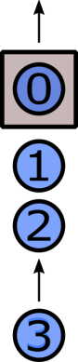

Свойства очереди сильно зависят от соотношения и . Если , то хвост будет расти неограниченно, как пробка на дороге, в которую въезжает больше автомобилей, чем может выехать. Такая очередь попросту перекрывает поток клиентов, накапливая их внутри себя. Для очередь является *устойчивой*. Она может расти или уменьшаться по мере того, как клиенты добавляются и выходят из неё, но клиенты в ней не накапливаются неограниченно: сколько их вошло в зону ожидания, столько же и выйдет. Иными словами, устойчивая очередь может затормозить тех, кто в ней стоит, но она не может изменить интенсивность потока людей, проходящих сквозь неё. И если на входе мы имеем в среднем человек в единицу времени, то и на выходе мы должны получить такой же поток, независимо от скорости работы оператора. Случай рассматривается отдельно. Такая метастабильная очередь ведёт себя неустойчиво и моделируется процессом случайного блуждания – с той только разницей, что длина очереди не может быть отрицательной. У блуждающей таким образом системы есть непроницаемая стенка снизу, которая при этом не мешает практически неограниченному росту длины очереди. И хотя рано или поздно она сократится и даже исчезнет, отклонения времени ожидания и времени работы оператора от среднего будут столь велики, что счесть такое обслуживание удовлетворительным никак не получится.

Далее мы будем рассматривать только устойчивые очереди. От характера распределений и зависит динамика очереди и её характеристики, такие как распределение для её длины, времени ожидания клиентом и времени занятости оператора. Для очередей создана система обозначений, называемая нотацией Кендалла. Например, простая очередь, в которую люди подходят равномерно и равномерно же уходят, как, например, в аэропорту при посадке на рейс, обозначается D/D/1 (буква D здесь обозначает детерминированный процесс, соответствующий вырожденному распределению, а единица – одного оператора). Въезд и выезд автомашин на территорию аэропорта через три автоматических шлагбаума можно описать очередью M/D/3 – буквой M обозначается пуассоновский (марковский) процесс, то есть случайный процесс без памяти. В очередь на регистрацию билетов и оформление багажа новые люди приходят по-пуассоновски, и багаж у всех разный, так что клиенты будут выходить из очереди тоже по-пуассоновски, для пяти стоек такая очередь обозначается M/M/5. Собственные обозначения есть и для других видов распределений. Если же мы вообще ничего не знаем о распределении появления клиентов или методах их обслуживания, то обозначаем такой произвольный процесс буквой G (от слова general – общий).

В этой главе мы будем исследовать неприятности и неожиданности, наблюдаемые в очередях, на примере очереди с и . В среднем новые клиенты будут поступать в неё с интервалом в мин, а обрабатываться оператором примерно за минуту секунд. Это похоже на очередь у стойки регистрации в аэропорту. На рисунке показан пример того, как могут «жить» M/D/1- и M/M/1-очереди с такими параметрами.

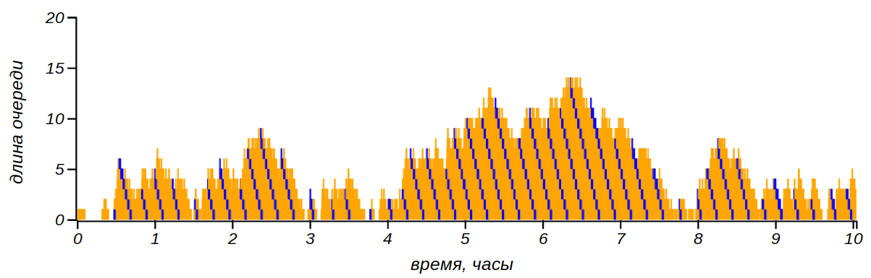

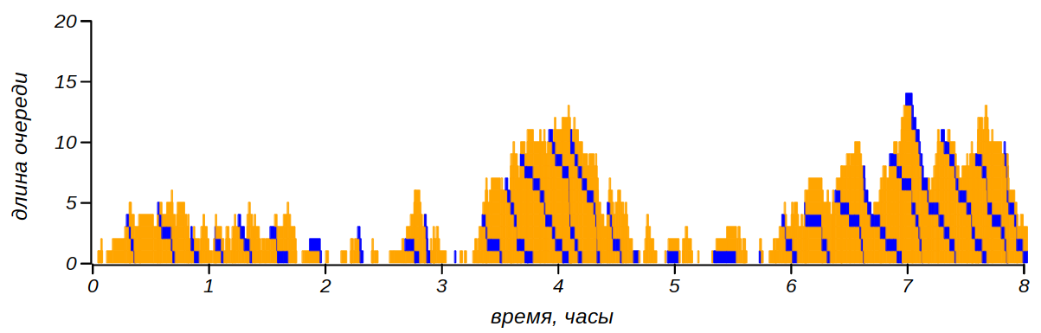

*Динамика M/D/1 и M/M/1 очередей. Синим цветом выделены траектории каждого седьмого клиента в очереди. Длина очереди склонна к своеобразным колебаниям: она «дышит», то удлиняясь, то сокращаясь, оставаясь при этом в стационарном состоянии.*

В стационарном состоянии длина M/M/1-очереди описывается *геометрическим распределением*:

Мы встречали его в предыдущей главе, рассматривая простейшую несимметричную марковскую цепь. Зная это распределение, можно вычислить ожидаемую длину . Для нашего примера средняя длина очереди составит человек. *Время обслуживания клиента* (то есть сумма времени ожидания своей очереди и собственно времени работы с оператором) в M/M/1-очереди описывается экспоненциальным распределением с параметром . Это приводит к значению среднего времени ожидания . Несмотря на то, что среднее время работы с каждым клиентом не превышает двух минут, среднее время ожидания для нашего примера равно 15 минутам. Как видно, для стационарной M/M/1-очереди выполняется равенство:

Это и есть формула Литтла, которой мы воспользовались, стоя в очереди и от нечего делать занявшись подсчётами. Будучи очень простой, эта формула на удивление сильна: она выполняется для очень широкого класса очередей и в самых разных задачах. То, что в формулу Литтла входит только , а не , отражает основное свойство стабильной (устойчивой) очереди: она может задерживать клиентов, но не меняет их поток, который определяется значением . И даже если скорость работы оператора будет очень велика, среднее время ожидания будет всё равно определяться входным потоком и уже скопившимся числом клиентов. А так как для устойчивых очередей , то мы получаем ещё один закон подлости:

**Даже с идеальным кассиром время стояния в очереди в кассу определяется бестолковыми покупателями.**

Важной характеристикой очереди является *время занятости оператора*, то есть длительность непрерывных периодов времени, в которые оператор обслуживает клиентов. Обозначим это время . Периоды занятости перемежаются *периодами простоя*, когда по какой-то причине клиентов в очереди не оказывается. Клиенты приходят, ждут и уходят, а оператор остаётся работать, так что разумно предположить, что . В действительности, ожидаемое, то есть среднее время занятости для M/M/1-очередей равно среднему времени ожидания, то есть . Это уже кажется не вполне интуитивно понятным результатом, однако и это ещё не всё: при той же интенсивности работы оператора среднее время обслуживания клиента может стать существенно больше среднего времени работы оператора! Вот это уже кажется парадоксом. Получается, что оператор в среднем умудряется работать меньше, чем в среднем обслуживается клиент!

Как мы уже говорили, средние значения надо использовать с осторожностью. Объяснить этот парадокс и понять, что происходит в очереди, можно, привлекая дисперсию распределения времени обслуживания одного клиента . Ещё в 1930-е годы австрийскому математику Феликсу Поллачеку удалось в общем виде вычислить отношение для произвольной M/G/1-очереди:

здесь – дисперсия распределения . В случае M/M/1-очереди , и это отношение равно единице. Но может случиться, что при том же значении среднего распределение будет иметь большую дисперсию, и тогда окажется больше . На рисунке показан пример, в котором распределено экспоненциально с , а описывается гамма-распределением, соответствующим интенсивности с дисперсией .

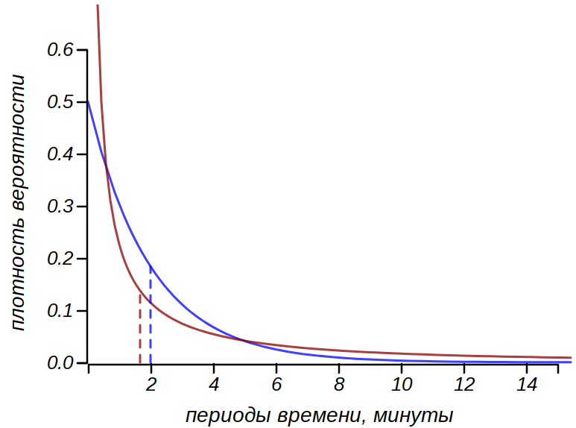

*Распределения для периодов времени между появлением новых клиентов (синяя линия* – *экспоненциальное распределение) и времени обслуживания одного клиента (красная линия* – *гамма-распределение).*

Очередь остаётся стабильной, поскольку , и клиенты в среднем обслуживаются быстрее, чем приходят новые. Оператор работает хорошо: большая часть клиентов обслуживается очень быстро; но обратите внимание на то, что велика доля «трудных» клиентов, которые формируют достаточно толстый хвост распределения. Их немного, но каждый из них отнимает много времени, и все в очереди вынуждены их ждать. Для примера, приведённого на рисунке, среднее время ожидания оказалось равно 35 минутам, тогда как среднее время занятости оператора осталось прежним (15 минут). Получается, что, не переставая работать, оператор в среднем филонит, пока мы тут страдаем в очереди от безделья!

Динамика такой очереди отличается от динамики M/M/1. Для неё характерен несимметричный пилообразный рисунок с плавной восходящей линией и резким сбросом. Пока оператор занят «трудным» клиентом, постепенно вырастает длинный хвост, а потом, освободившись, оператор очень быстро с ним справляется.

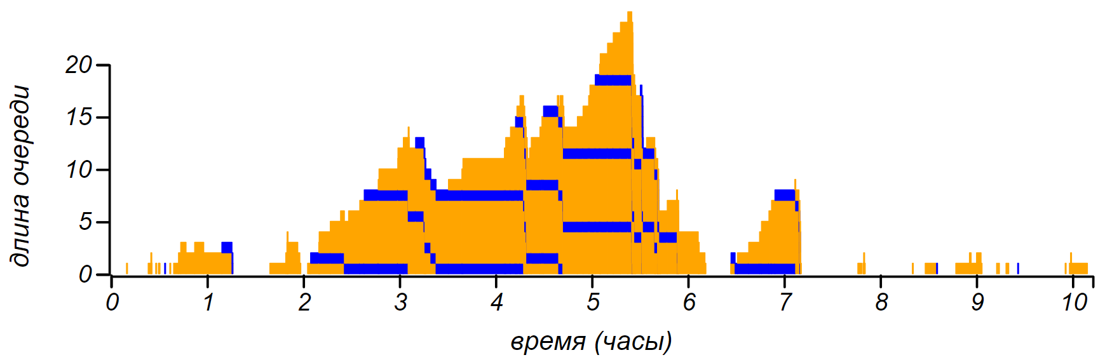

*Динамика M/G/1-очереди, в которой время ожидания клиентов вдвое превосходит время занятости оператора. Горизонтальные синие полосы показывают периоды долгого ожидания очередного "трудного" клиента.*

## **Совсем немного о случайных функциях**

Здесь мы ненадолго остановимся и обсудим, чем же всё-таки является случайный процесс.

Все очереди движутся по-разному. Ступеньки пуассоновского процесса не повторяют друг друга, и всё, чем мы располагаем – это какие-то статистические свойства случайных процессов. Но это уже явно не просто случайное число, а кое-что посложнее. С чем же мы имеем дело? Случайный процесс порождает некую последовательность. Повторение этого процесса приведёт к новой последовательности, и, скорее всего, с другим числом точек. А можно ли как-то обобщить все эти случайные последовательности? Главным свойством случайных величин мы считаем их непостоянство: от раза к разу, от эксперимента к эксперименту случайная величина меняет своё значение, оставаясь при этом одним объектом. Мы смогли однозначно характеризовать этот объект распределением случайной величины, то есть функцией, сопоставляющей каждое значение случайной величины (или диапазон значений) и его вероятность.

Говоря о стохастических последовательностях, мы имеем дело уже не со случайной величиной, а со *случайной функцией*. Например, для пуассоновского процесса это функция от времени, возвращающая случайную величину – число отсчётов, наблюдаемых за указанное время. Можно ли такую случайную функцию характеризовать так же однозначно и точно, как случайная величина определяется своим распределением?

Давайте построим на одном графике большое число пуассоновских «лесенок» одинаковой интенсивности, а потом для каждого момента времени построим срез всех этих данных и усредним их, получив одну точку. Вот что мы получим:

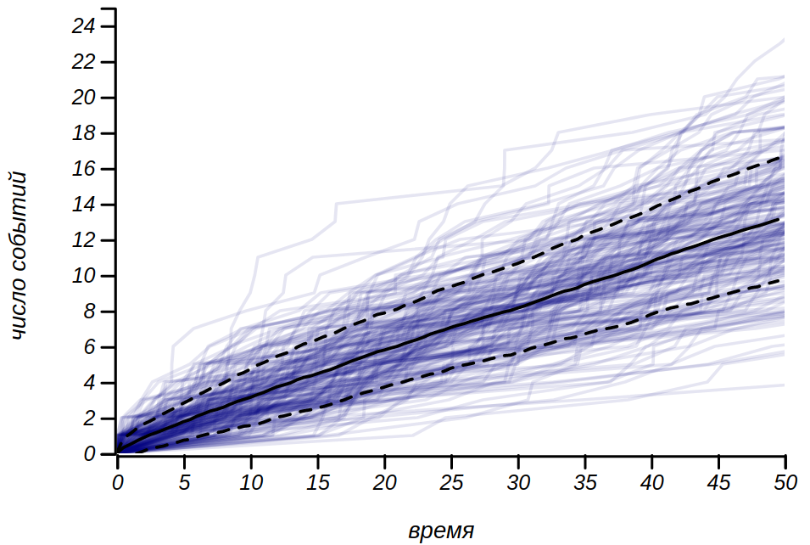

*Чёрная сплошная линия* – *это результат усреднения множества реализаций пуассоновского процесса с интенсивностью 1/4 .*

Облаком всевозможных последовательностей оказалась окружена прямая линия, имеющая наклон, равный интенсивности потока. Эта линия является графиком *математического ожидания случайной функции*. В отличие от настоящего пуассоновского процесса, то есть подсчёта числа событий, значения этой функции уже не являются целыми числами. Как и среднее значение случайной величины, она характеризует случайную функцию, но ни в коем случае не полностью. Например, можно рассмотреть аналог дисперсии, показав, насколько велик оказывается ожидаемый разброс значений от среднего. Стандартное отклонение показано на рисунке пунктиром. Но и две функции – среднее и дисперсия – не дадут полной характеризации. Одна и та же случайная функция способна породить бесчисленное множество последовательностей, имеющих одинаковую интенсивность. Вновь перенесёмся в аэропорт и представим себе две одинаковые очереди, идущие параллельно, например, к стойке регистрации. Движение обеих очередей описывается идентичными случайными функциями, их средние графики будут неотличимы, однако наблюдаемая разница в шагах между двумя параллельными одинаковыми очередями описывается нетривиальным распределением Скеллама.

Может быть, если для каждого среза времени мы выясним распределение случайной величины (скажем, найдя его плотность вероятности ), то мы получим исчерпывающую информацию о случайной функции ? Наконец, можно ли синтезировать случайный процесс, генерируя случайные числа согласно распределениям ?

Ответ на все эти вопросы: нет. Случайные функции устроены сложнее, чем случайные числа. Рассуждая о марковских цепях, мы говорили, что они порождают случайные процессы, *не имеющие памяти*. При этом мы имели в виду то, что на будущее в этих процессах влияет не прошлое, а только настоящий момент. Это свойство – отсутствие памяти – характерно для экспоненциального распределения и связанного с ним пуассоновского процесса. Характеристикой памяти процесса является величина, называемая *автокорреляционной функцией*, которая вычисляется как среднее от произведения двух значений функции, вычисленных в разделённые известным промежутком моменты времени:

Здесь символ обозначает математическое ожидание (среднее значение) функции . Величина временного лага показывает, насколько далеко мы заглядываем в прошлое. Для важного класса случайных функций, которые называются *эргодическими*, усреднение может производиться не по множеству реализаций случайного процесса, как мы это делали со множеством пуассоновских процессов чуть выше, а по одному достаточно длинному ряду наблюдений за единственной реализацией. В физике, экономике или климатологии эргодичность случайных последовательностей очень важна, так как мы располагаем одним-единственным миром и можем наблюдать за ним долго, но не имеем возможности исследовать множество его различных реализаций.

Автокорреляция позволяет различать между собой истинно стохастические процессы, детерминированные процессы с наложенным на них шумом и процессы, порождаемые динамическим хаосом. С её помощью можно отделять в экспериментальных данных основные временные закономерности, присущие процессу, порождающему эти данные, от случайного, не связанного с ними шума. Это один из основных инструментов *анализа временных рядов*. С его помощью сейсмологи расшифровывают запись землетрясения, выделяя из, казалось бы, совершенно беспорядочного сигнала первичные волны, пришедшие непосредственно от землетрясения, волны, отражённые от границ внутренних слоёв Земли, вплоть до самого ядра, и обменные волны, рождающиеся на этих границах. Так сильные землетрясения на несколько часов делают нашу планету “прозрачной”, как бы подсвечивая её изнутри лучами сейсмических волн.

Корреляция в переводе с латыни – это отношение; получается, что автокорреляция – это “отношение к самому себе” или “связь с самим собой в прошлом”. Согласитесь, это красивый образ не только для случайной функции, но и для человека.

## **Мне только спросить!**

Но вернёмся к очередям и проблемам, с ними связанным. Есть в нашей жизни такое досадное явление – «обочечники» – ушлые водители, объезжающие пробку по обочине и потом встревающие в поток. Есть настырные посетители поликлиник и касс, норовящие просочиться к окошку или двери с заветной формулой: «Мне только спросить…». В любую отлаженную бюрократическую систему то и дело врываются неотложные дела, не терпящие промедления. Понятно, что подчас без таких случаев не обойтись: в больницах бывают неотложные пациенты, в операционной системе компьютера есть задачи с очень высоким приоритетом, наконец, на дороге мы обязаны пропускать спецтранспорт, едущий по экстренному случаю. Но как внеочередники влияют на всю очередь? Подобные случаи моделируются *очередями с приоритетом*, и для них тоже есть развитая теория, поскольку в жизни они встречаются чуть ли не чаще простых очередей. 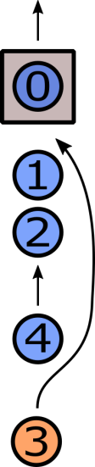

Пусть в нашей M/M/1-очереди с вероятностью могут появляться особые клиенты, назовём их VIP (very impatient person – очень нетерпеливые персоны), которые встают не в конец очереди, а вклиниваются в её начало, заставляя ждать всех стоящих позади. При этом они всё же дают оператору завершить работу с текущим клиентом, не прерывая его. Если внеочередников наберётся несколько, они могут образовать свою VIP-очередь. Вспомним, что пуассоновский поток можно представить как случайное «разбрасывание» по временному интервалу какого-то известного количества событий. Так как все клиенты приходят совершенно независимо, то, согласно нашему условию, мы получим поток нетерпеливых клиентов и поток обычных клиентов , при этом общий их поток останется неизменным. Среднее время ожидания для VIP будет равно , как в простой M/M/1-очереди, поскольку они в своей VIP-очереди «не замечают» присутствия обычных клиентов. Для того, кто ждёт на общих основаниях, время ожидания вырастет, и составит уже:

.

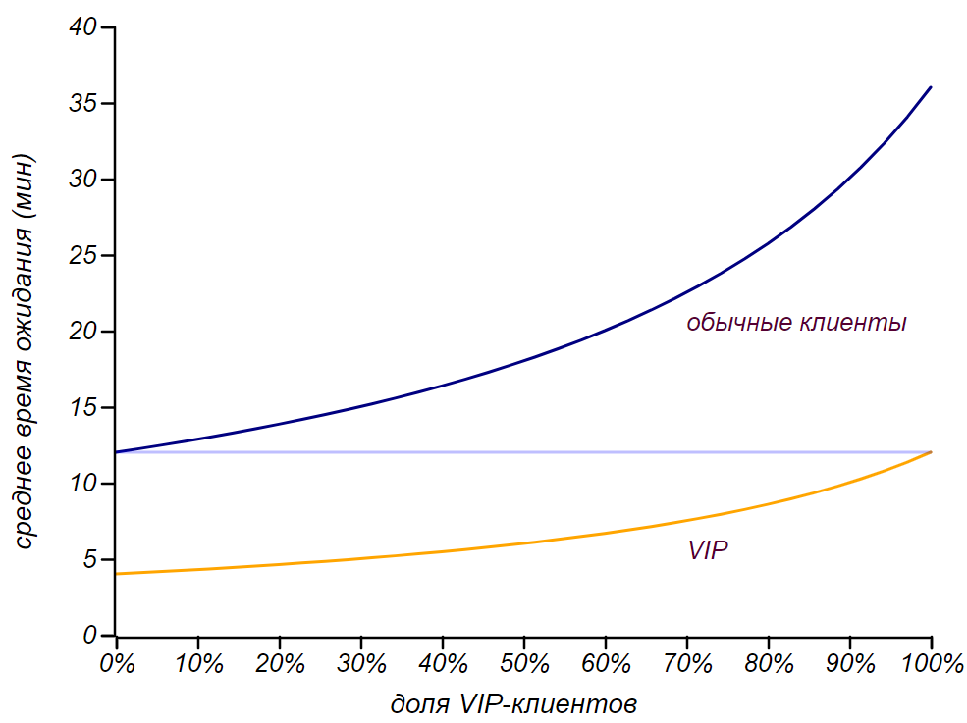

*Соотношение средних времён ожидания для очереди с нетерпеливыми VIP-клиентами.*

Пока VIP-ов немного, очереди они мешают не сильно, но если доля внеочередников оказывается близкой к единице, то никакого преимущества они уже не имеют, зато немногочисленным скромным очередникам приходится ждать существенно дольше. При , стремящемся к единице, среднее время ожидания рядовых очередников стремится к значению (больше двух часов в нашем случае!), и вообще, если лишь немного превышает , очередь остаётся устойчивой, однако время ожидания в ней вырастает катастрофически!

Но вот что любопытно. Можно найти среднее время ожидания для всей группы клиентов как взвешенную сумму , и она окажется равной , то есть такой же, как для обыкновенной M/M/1-очереди без всяких VIP-ов. Выходит, системе в целом внеочередники не мешают. На время занятости оператора они тоже не влияют, и распределение времён ожидания остаётся экспоненциальным. Мы уже говорили в предыдущей главе, что для экспоненциального распределения кривая Лоренца и, соответственно, коэффициент Джини не зависят от параметра распределения, а значит, все M/M/1-очереди имеют одинаковую степень несправедливости – . Отсюда следует, что наш обобщённый критерий несправедливости для всех ожидающих в очереди также останется равным .

## **Стационарный бардак**

А теперь немного изменим политику очерёдности. Пусть внеочередники будут сверхнаглыми, и если так случится, что один такой клиент придёт вслед за другим, то вместо формирования нормальной очереди второй вклинится перед первым. Эта задача уже отличается от классического подхода к очередям с приоритетом. Давайте сразу рассмотрим предельный случай, когда доля наглых клиентов равна единице. Тогда наша очередь превращается в то, что программисты называют *стеком* – в последовательность элементов, подчиняющуюся правилу «*первым вошёл, последним вышел*» (FILO – first in, last out) – в противовес очереди, для которой выполняется правило «*первым вошёл, первым вышел*» (FIFO – first in, first out). 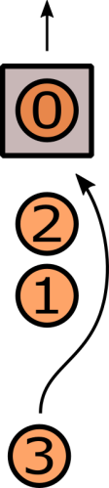

Такая «очередь наоборот» выглядит неестественно, но если вместо людей мы рассмотрим пачку документов, тогда можем узнать знакомую картину на рабочем столе, когда входящие документы не сортируются по времени, а просто складываются в стопку по мере поступления, а потом обрабатываются, начиная сверху. Удивительно, но в стационарном состоянии все средние значения основных параметров - и длины очереди, и времени ожидания, и времени занятости оператора – будут точно такими же, как и в FIFO-очереди. Что же поменяется? Давайте посмотрим на пример работы такой очереди, он показан на рисунке внизу. Мы видим, что вместо целенаправленного движения к оператору, клиенты могут двигаться то к нему, то от него. Время ожидания для самого последнего клиента существенно удлиняется, однако, пока он ждёт, через оператора проходит большое число вновь поступающих клиентов, которые обрабатываются почти мгновенно. В среднем же мы получаем примерно такое же время ожидания, как для «нормальной» очереди. Но мы уже много раз убеждались в том, что среднее значение не может характеризовать случайную величину в полной мере.

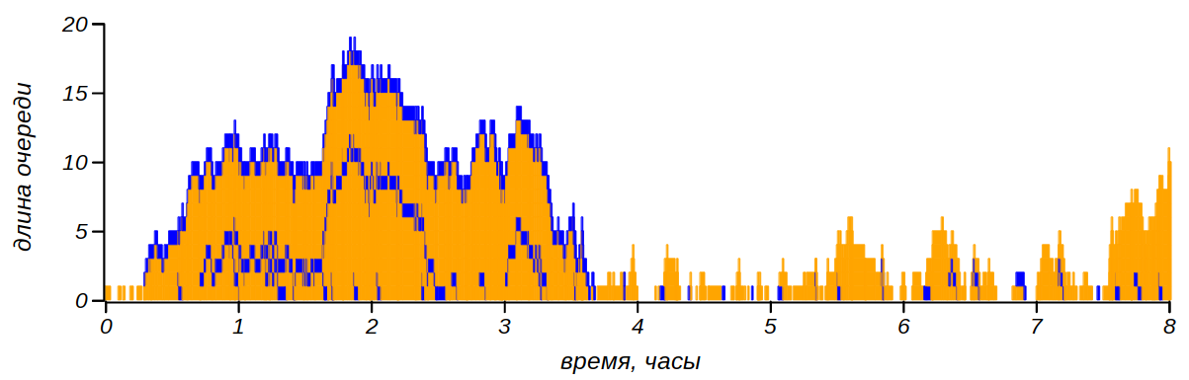

*Динамика FILO-очереди, или стопки документов, которые при поступлении кладутся наверх и обрабатываются, начиная сверху. Как и прежде, цветом выделен каждый седьмой клиент.*

Глядя на динамику FILO-очереди, легко понять, что время ожидания клиента должно быть близким к времени занятости оператора. Действительно, время занятости определяется как период от момента прихода первого клиента до момента выхода последнего, но в стеке первый клиент и является последним. Нужно ещё учесть, что очередной клиент не прерывает оператора, и поэтому к времени его ожидания добавится время обслуживания клиента, с которым уже работает оператор. Если это время распределено экспоненциально, то, как уже обсуждалось в связи со временем ожидания автобуса, добавочное время будет распределено точно также. В конечном итоге, время ожидания будет распределено как сумма времени занятости оператора и периода работы с одним клиентом. На рисунке показаны распределения времени ожидания для M/M/1-очередей: обыкновенной, с политикой FIFO, и придерживающейся правила FILO. В обоих случаях и человека в час.

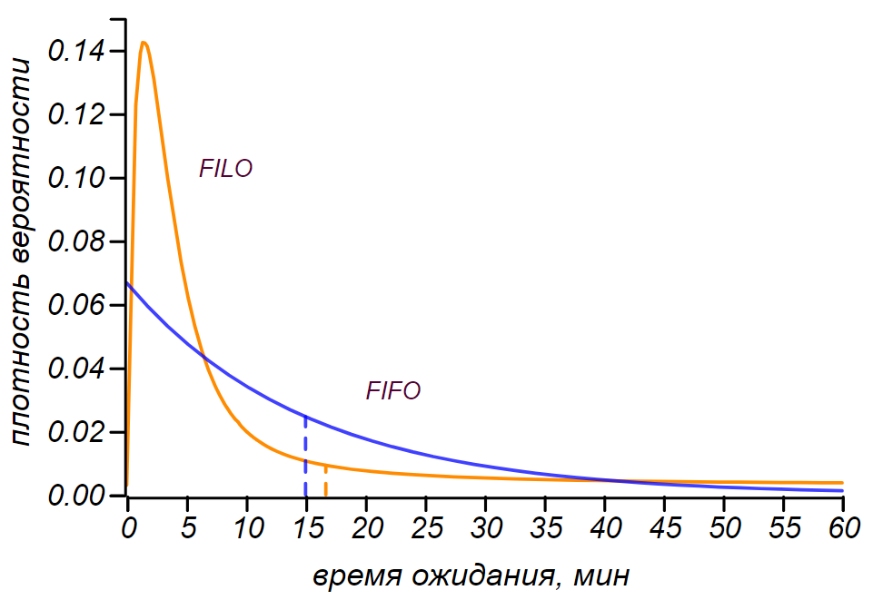

*Распределения времени ожидания для M/M/1-очередей с различной политикой.*

Распределения сильно отличаются, но средние значения у них практически одинаковые. Несмотря на то, что распределение времени ожидания для FILO-очереди кажется сконцентрированным около моды (близкой к , то есть, времени работы с одним клиентом), у него длинный тяжёлый хвост, который сильно увеличивает дисперсию и увеличивает среднее значение. Медиана этого распределения равна 3 минутам, это значит, что в половине случаев клиент будет ждать совсем немного, но если уж застрянет, то застрянет: 5% клиентов потратят на ожидание больше часа, а самые невезучие два процента вместо 2 минут вынуждены будет ждать своей очереди больше 2 часов! Для FIFO-очереди с такими же параметрами вероятность застрять на 2 часа составляет не более 0.04%.

При этом оператор, то есть бюрократ, обрабатывающий бумаги, не заметит разницы между очередью и стеком: распределение его времени занятости не изменится. Начальник бюрократа тоже увидит, что из кабинета подчинённого бумаги выходят с нормальной интенсивностью в силу устойчивости очереди. И существенная часть документов даже окажется обработанной очень оперативно. Но то и дело какая-то часть документов внезапно «проваливается» на дно стопки и задерживается там очень и очень надолго. Такие дела приходится “двигать вручную” тем, кто в них заинтересован.

Подобная же картина наблюдается и в шкафу, в который мы складываем вещи с мыслью разобрать потом. Но потом мы задвигаем то, что уже лежит в шкафу, поглубже и добавляем в него новые вещи. Так что даже если мы всё же станем их постепенно разбирать, до «ископаемых» у самой стенки руки дойдут очень и очень нескоро.

Для демонстрации несправедливости распределения времени между различными делами в ведомстве бюрократа (или вещами в нашем шкафу), изобразим кривые Лоренца для FIFO и FILO очередей, описываемых формулой M/M/1. Если для всех FIFO-очередей кривая Лоренца одинакова, то несправедливость FILO-очередей зависит от соотношения и . Чем их отношение ближе к единице, тем ближе к единице оказывается и индекс Джини. На рисунке показаны кривые Лоренца для этих двух типов очередей с параметрами такими же, как для предыдущего рисунка.

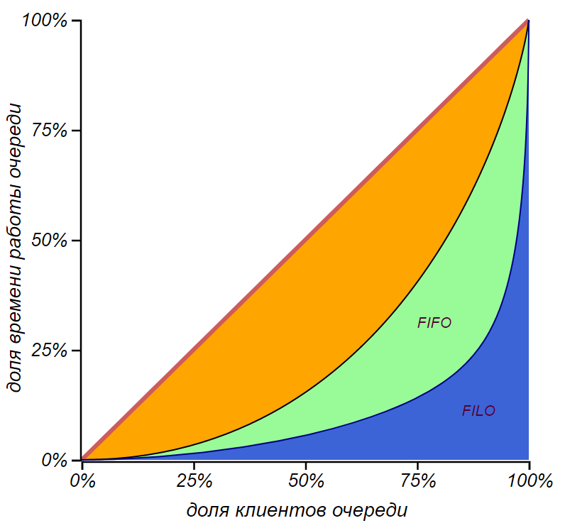

*Кривые Лоренца для времени ожидания в двух типах очередей. Коэффициент Джини для FIFO-очереди равен 0.5, а для FILO-очереди – 0.78.*

Закон сохранения клиентов, то есть равенство входного и выходного потока может сыграть ещё одну злую шутку. Представьте себе контору, через которую проходит в рабочий день, скажем, 15 человек, при этом на работу с каждым клиентом в среднем уходит полчаса. В конторе работают два клерка, один трудится с интенсивностью 16 человек в день, а второй – 14 человек в день. Вместе они могли бы обслужить человек 30, но, кажется, столько и не нужно. Люди в такой конторе почти не ждут своей очереди, среднее время ожидания для клиента составляет 18 минут, средняя длина очереди всего 1.2 человека[25], очень часто бывает так, что пока с одним клиентом работает кто-либо из клерков, второй клерк в это время отдыхает. На рисунке показан пример динамики очереди в конторе. При этом надо иметь в виду, что этот незначительный поток распределён между двумя операторами, то есть, каждый из них наблюдает поток, ещё в два раза менее интенсивный. Про такую работу говорят: «не бей лежачего».

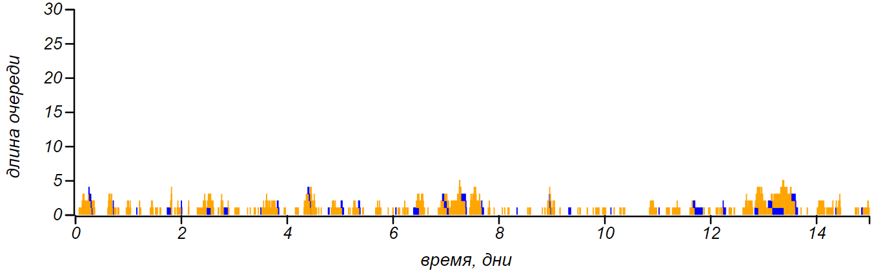

*Две недели в конторе с двумя клерками.*

Начальство, проведя все эти замеры и наблюдения, полагает, что клерки живут уж больно вольготно, тратя на работу только половину рабочего времени, и в стремлении оптимизировать работу учреждения увольняет нерасторопного клерка. И вот всё стало совсем по-другому! Система приблизилась к опасному состоянию, когда . При таких условиях очередь становится метастабильной: она может какое-то время вести себя «хорошо», а потом внезапно наступит коллапс.

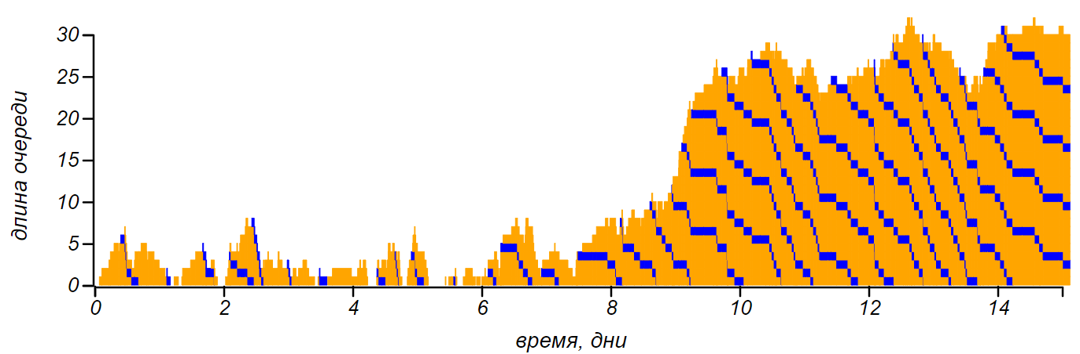

*В течение недели один клерк вполне справлялся с объемом работ,   
но потом всё превратилось в кошмар.*

При и средняя длина очереди будет как раз равна 15 клиентам, а среднее время занятости оператора составит день. Начальство может быть довольно своей оптимизацией. Но мы-то знаем, что средние показатели не показывают толком почти ничего. Посмотрите, с какой вероятностью время занятости клерка превысит указанное количество дней.

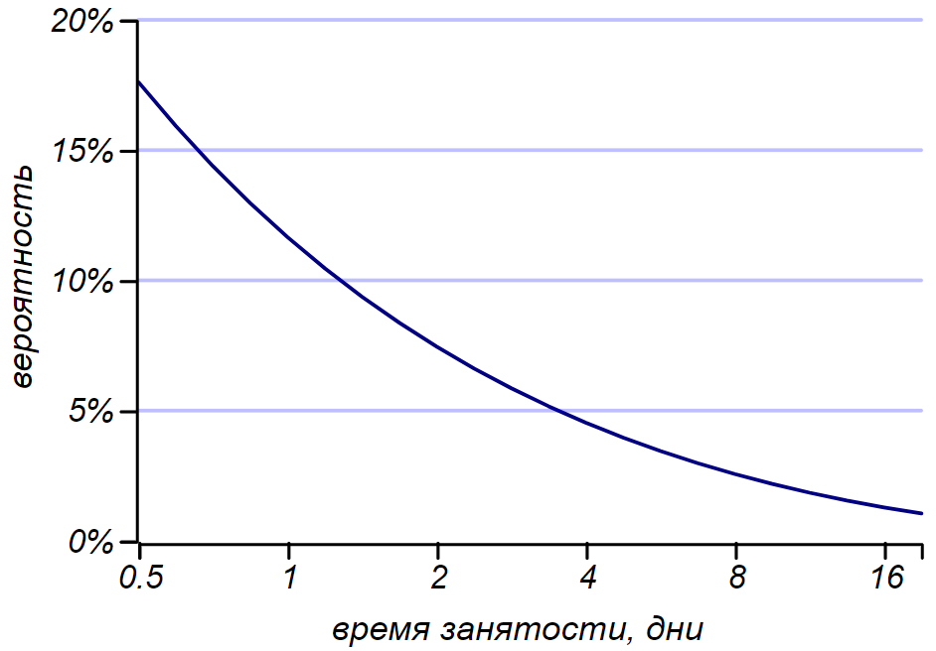

*Вероятность для одного клерка не уложиться   
с текущими делами в указанный период времени.*

Что ещё хуже, среднее время ожидания одного клиента вырастает тоже до одного дня! Вместо 18 минут клиент застрянет со своим делом на час с вероятностью 88%, вероятность проторчать в конторе полдня составит 60%, а ухлопать на это весь день – 37%. Таким образом, разумное, как кажется, решение может иметь неожиданно неприятные последствия.

## **Лучшее враг хорошего**

Наконец, говоря об очередях и о неприятностях, с ними связанных, нельзя не упомянуть о совершенно возмутительном парадоксе Браеса. Этот эффект приводит к тому, что в коммуникационной сети, содержащей очереди, добавление новых простых связей, даже не стохастических, может привести к уменьшению пропускной способности всей сети. 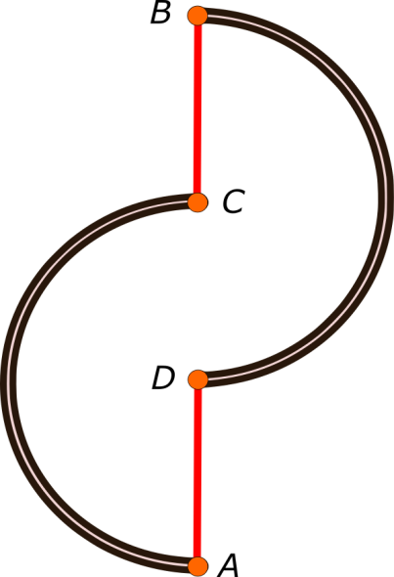

Простейшей моделью, в которой можно наблюдать этот эффект, может быть дорожная сеть, в которой два населённых пункта и соединены двумя дорогами так, как показано на рисунке. При этом выделяются четыре участка дорог, два из которых и – достаточно широки и свободны, так что среднее время пути по ним занимает известное постоянное время . Два других плеча – и короче, но имеют склонность к образованию заторов. Дорожный поток и дорожная пробка во многом похожи на очередь и для них тоже работает теорема Литтла, позволяющая связать время пути по загруженному (или узкому) участку дороги с числом машин на дороге. Таким образом, для загруженных участков время пути можно считать пропорциональным числу участников дорожного движения: . И последнее важное условие, пассажиропоток между городами таков, что: .

Тут мы впервые вынуждены сделать предположение, которое выходит за рамки темы книжки. Оно касается того, как люди принимают решения. Это тоже можно описывать математически с помощью методов теории игр – области знания, которая получила широкое развитие в последние десятилетия. Здесь я не хочу вдаваться в подробности этой теории, а сразу воспользуюсь одним из её результатов — понятием *равновесия Нэша*. Поведение людей во многих случаях можно считать оптимизирующим, они пытаются уменьшить потери и увеличить свои преимущества, но во взаимодействии с такими же оптимизирующими игроками группа игроков может нащупать некое равновесное состояние – не самое лучшее, но хотя бы удовлетворительное. Применительно к нашим дорогам приход к равновесию Нэша выразится в том, что водители будут стремиться к тому, чтобы распределиться по обоим плечам дорог и поровну. Так что, если обычно из города в город ездит автомобилистов, то время в пути можно выразить как .

Пусть теперь, стремясь оптимизировать движение в этой сети, мы построим связку CD, причем постараемся сделать её как можно шире и лучше, чтобы время на её преодоление было существенно меньше, чем или . Воспользовавшись ею, автомобилист сможет попасть из пункта A в пункт B за время порядка (двигаясь по пути ACDB), либо (в случае пути ADCB). Но, правда, только при условии, что он будет на дороге один. Проблема в том, что как только люди прознают о новой дороге, то, естественно, какая-то часть водителей постарается пользоваться только ею. И вот к чему это приведёт: в равновесии Нэша часть публики предпочтёт путь ADCB – как более короткий, так что мы должны получить следующие характерные времена: ACB, ADB — , ADCB — , ACDB — . Подвох состоит в том, что все эти времена превышают прежний средний результат , для любого .

Давайте рассмотрим конкретный пример. Пусть , , , . Это означает, что из пункта выехало 5000 человек. В отсутствие связки CD среднее время пути от A до B составит 55 минут. Наличие короткого пути приведёт к таким вариантам среднего времени: ACB, ADB — , ADCB — , ACDB — . То есть ни по одному из этих путей не удастся добраться из города A в город B быстрее, чем до строительства новой скоростной дороги. Если водители каким-то усилием воли распределятся по обеим дорогам поровну, то всё вернётся к первоначальному состоянию, но тогда, выходит, не было смысла строить новую связку CD!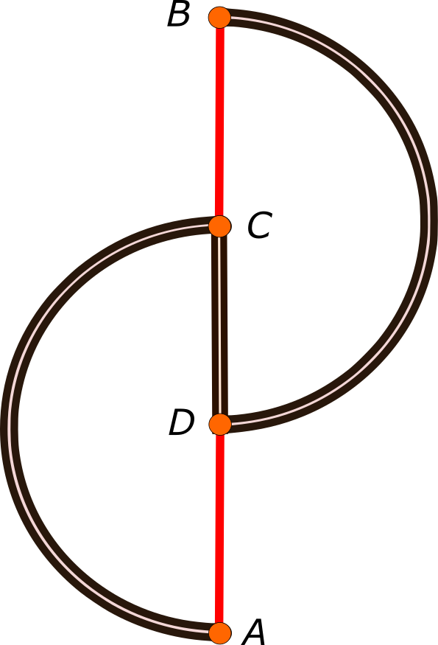

Парадокс Браеса долгое время казался мне не очень интуитивным и ярким, слишком много нужно принимать во внимание, чтобы понять, что же в нём такого парадоксального. Моё мнение о нём изменилось, когда я увидел физическую модель этого явления… на пружинках. Удлинение пружины пропорционально приложенной к ней силе; это мы изучали в школе, называя законом Гука. Увеличение времени пути пропорционально загруженности трассы, об этом нам говорит теорема Литтла. Можно рассмотреть две схемы соединения пружин, которые будут эквивалентны двум схемам соединения дорогами населённых пунктов, как показано на рисунке. Физическая модель делает разницу между этими двумя схемами очевидной. В первом случае мы имеем *параллельное* соединение участков с линейной зависимостью (пружин, или затруднённых участков дороги), а во втором случае — *последовательное*. Для двух одинаковых пружин жёсткостью эффективная жёсткость первой (параллельной) схемы будет равна , тогда как для второй (последовательной) схемы она будет равна. Таким образом, при одной и той же нагрузке растяжение второй системы будет больше, чем растяжение первой – при условии, что длина нерастяжимых нитей окажется не меньше длины растянутых пружин. Это условие в точности соответствует требованию .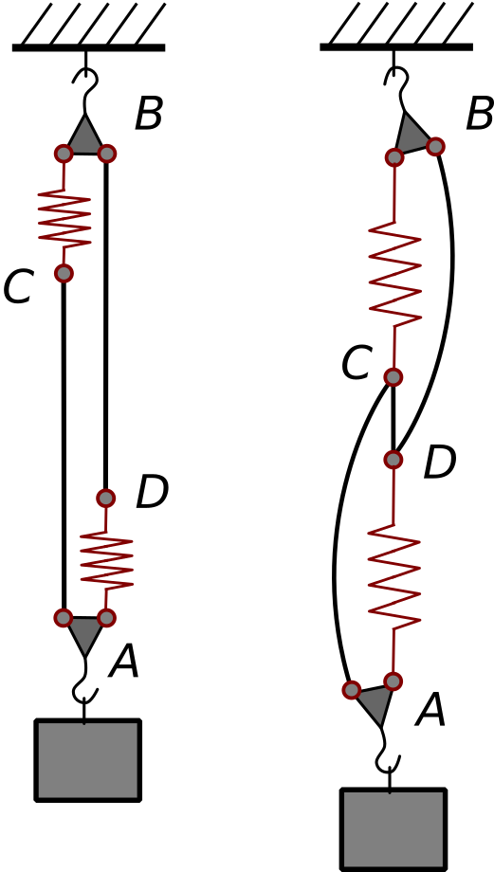

Этот парадокс оставался бы на страницах учебников по теории игр, если бы не проявлялся в реальной жизни, причём не только в дорожном строительстве. Такое парадоксальное уменьшение пропускной способности сети при добавлении новых соединений встретилось и в механике, и в электрических сетях[26], и в полупроводниковых структурах на микроуровне[27]. А исследования в области случайных графов, которые важны для анализа социальных сетей и сети Интернет, показали, что эффект Браеса почти наверняка проявляется в таких сетях, начиная с определённого уровня их сложности[28]. Имея на вооружении аналогию с пружинами, нетрудно представить себе сложную сеть, в которой есть как упругие, так и нерастяжимые связи. При перерезании каких-то коротких нитей часть упругих связей начнёт работать параллельно, распределив между собой нагрузку, и вся сеть станет более жёсткой, то есть в меньшей степени зависимой от нагрузки.

# 

# **Проклятие режиссёра и проклятые принтеры**

***Четвёртый закон Хечта***

*Настоящее — самое подходящее время что-то отложить.*

***Дилемма Гроссмана***

*Любое стоящее дело стоило сделать вчера.*

Наше время принято считать нелёгким, чересчур суетливым и полным стрессов. Так все и говорят: «В наше нелёгкое время...». Уверен, что так говорили, говорят и будут говорить всегда. И основной претензией к любому времени постоянно будет то, что его катастрофически не хватает! Мчатся поезда и самолёты, компьютеры подыскивают и доставляют нам прямо в постель мегабайты информации, в которой есть всё, что нам нужно – от светских новостей до рабочих сводок, поисковые системы мгновенно отвечают как на самые глубокие, так и на самые дурацкие вопросы, и нам всё ещё не хватает времени. Не хватает, в основном, на самих себя: на прогулку ради прогулки, на то, чтобы послушать музыку — не на бегу в наушниках, не в машине, а дома в кресле с единственной целью послушать музыку! Некогда! Но уверен я также и в том, что это никакая не болезнь века, в отличие, например, от гиподинамии, которая несмотря на суетливость, беготню и стресс, преследует современного человека. Эта наша спешка и связанная с ней нервотрёпка математически обусловлены и потому вечны, как ворчание стариков на «нынешнее бестолковое поколение».

В этой главе мы поговорим о том, почему нам не хватает времени на задуманное. Почему жизнь так коротка. Почему даже у добросовестного студента к концу учебного года остаётся лишь одна ночь на выполнение доброй половины всех заданий и почему, в конце концов, именно в эту ночь сломается принтер или его девушка задумает выяснить их отношения.

## **Стратегия балбеса**

Для анализа суеты нам опять потребуются случайные процессы. Одним из самых простых процессов, требующих минимума дополнительных предположений, является *пуассоновский поток*. Напомню, что его можно реализовать, случайно распределяя известное количество независимых событий по ограниченному временному интервалу. Хорошими примерами могут быть удары капель дождя по крыше, поток частных автомобилей на дороге, сильные землетрясения и т.п.

А что мы получим в том случае, если события перестанут быть независимыми, а будут образовывать упорядоченную цепочку? Скажем, пусть в цепочке событие может случиться только после события , но перед событием . При этом моменты, в которые эти события произойдут, пусть остаются случайными. Посмотрим, как смогут разместиться такие упорядоченные цепочки на ограниченном временном интервале.

Первое событие мы расположим в произвольной точке, второе — тоже случайно, но обязательно позднее первого, третье — после второго и так далее. Для каждого следующего этапа будет оставаться всё меньше и меньше времени, так что к правой части интервала (перед дедлайном) должно наблюдаться заметное увеличение интенсивности процесса. Рано или поздно время для выполнения задач закончится, и цепочка завершится. Назовём построенный нами процесс *стохастической цепочкой с дедлайном*, а выбранную безалаберную стратегию выполнения работы *стратегией балбеса*. На рисунке показан пример построенной таким образом цепочки из этапов работы, на которую было отпущено дней.

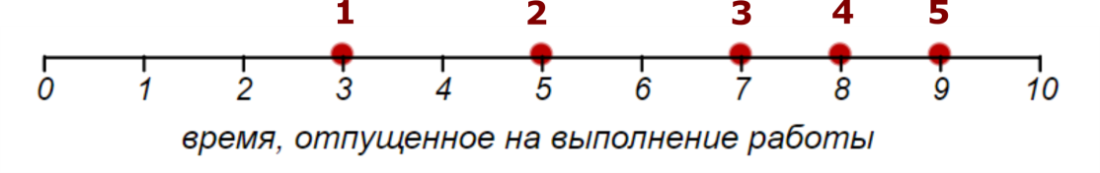

*Пример стохастической цепочки с дедлайном. В данном случае пять дел сделать удалось, можно ещё успеть сделать шестое, а на семь времени уже не хватит.*

Понятно, что, делая дела в соответствии с мерфологической аксиомой Дехэя:«Простую работу всегда можно отложить, потому что всегда будет время её сделать потом», непросто успеть в срок, но можно ли как-то проанализировать это явление? Сформулируем задачу, взяв в качестве испытуемого, скажем, театрального режиссёра. Пусть в распоряжении режиссёра и его труппы имеется дней для постановки некоего действа. Подготовка разбивается на последовательных репетиционных этапов, каждый из которых требует один день на выполнение. Какова вероятность не уложиться в срок, если действовать согласно описанному нами процессу выполнения работ? Подготовка мероприятия требует вовлечения разных людей и различных производственных процессов, возможны накладки, болезни или попросту хандра — все предпосылки к реализации нашей стохастической цепочки с дедлайном.

Для начала я обратился к имитационному моделированию, чтобы выяснить, как распределяется длина цепочек, которые удаётся выполнить в ограниченный промежуток времени заданной длины, пользуясь стратегией балбеса. Вычисления состояли в генерации стохастических цепочек и в подсчёте их длин для различных ограничений по времени по следующему алгоритму:

Вход: число дней

Повторять, пока не набрано нужное число цепочек

:=

:= 0

Повторять, пока

выбрать случайное целое число

увеличить счётчик

конец

добавить в гистограмму

конец

Вот какая гистограмма получается, например, для :

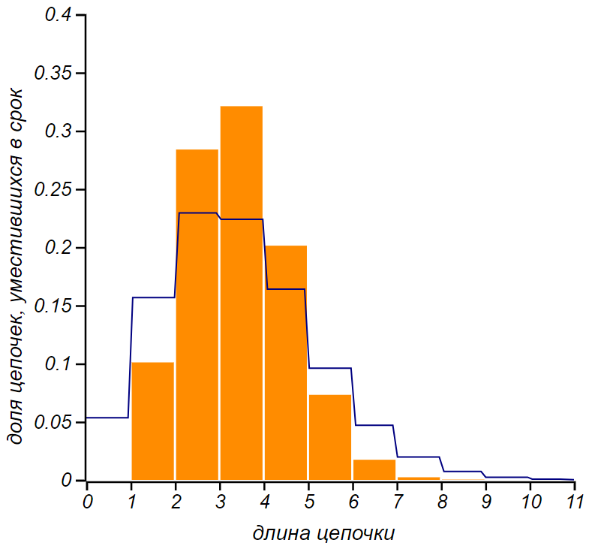

*Гистограмма функции вероятности для длины цепочек, которые удаётся сделать в отведённый срок. Синей линией показано распределение Пуассона с интенсивностью, соответствующей наблюдаемой средней длине цепочек.*

Подсчитывая события в настоящем пуассоновском потоке с интенсивностью , мы придём к упоминавшемуся уже распределению Пуассона:

которое, напомню, описывает вероятность получить ровно событий в единичном интервале времени. Полученное мною распределение внешне похоже на распределение Пуассона, но оказалось всё же, что это не оно. Давайте разберёмся, откуда взялись именно такие доли.

Давайте отвлечёмся от дел и сроков и формально опишем исследуемый процесс. Рассмотрим ряд из пронумерованных ячеек. Процесс состоит в последовательном случайном размещении точек по этим ячейкам. Первая точка может оказаться в любой ячейке с равной вероятностью, пусть это будет ячейка с номером . Следующая точка может оказаться в любой ячейке с номером . Для всех последующих точек . Этот процесс завершится, когда Нас интересует вероятность того, что для заданного удастся разместить менее точек.

Мы будем рассуждать, рассматривая размещение точек «с конца», то есть в обратном порядке. Любая цепочка завершается размещением последней точки в последней ячейке. Шансов не разместить одну точку нет совсем, поскольку по условиям для первой точки все ячейки свободны. Короткие цепочки из двух точек устроены следующим образом: в последней ячейке располагается вторая, последняя точка (с вероятностью , а на расположение первой точки ограничений нет, так что вероятность для равна . Дальше можно действовать индуктивно. Для произвольного последняя точка обязательно должна оказаться в последней ячейке, это может случиться с вероятностью . После чего мы можем поместить предпоследнее дело в любую из свободных ячеек, скажем, с номером , сведя при этом задачу к случаю точек и ячеек. Выбор ограничен сверху числом , поскольку две точки – последняя и предпоследняя – уже размещены. Таким образом, мы получаем способ получить точное решение искомой задачи, но для этого нужно знать решения всех входящих в неё подзадач:

Такое определение функции называется *рекуррентным*. Для того, чтобы им можно было воспользоваться, необходимо знать решение некоторых *базовых подзадач*; в нашем случае это выражения для и . Полученное нами рекуррентное соотношение позволяет вычислить точное распределение, но его трудно анализировать. Нужно превратить его в *конечную форму*, то есть формулу, содержащую фиксированное конечное число арифметических действий над хорошо известными функциями. Мне удалось получить такую форму, оказавшуюся весьма компактной:

здесь символ обозначает так называемые *числа Стирлинга первого рода*, они возникают в комбинаторике при подсчёте циклических перестановок и в задачах о распределении рекордов[29]. По правде говоря, числа Стирлинга тоже вычисляются рекуррентным соотношением:

но они используются уже с середины XVIII века и достаточно широко, для того чтобы можно было счесть их «хорошо известными». Самое главное, известны свойства этих чисел, позволяющие анализировать полученное решение. Благодаря этому удалось получить точные выражения для математического ожидания длины цепочек и её дисперсии; собственно, ради вычисления этих значений я и исследовал получившееся распределение:

Эти величины выражаются через очень интересные *гармонические числа*: , или в конечной форме , и . Эти числа играют важную роль в такой неожиданно сложной области математики, как *теория чисел*. Казалось бы, что может быть проще, чем изучение чисел, а тем более целых? Арифметику проходят в школе, со свойствами чисел, такими как делимость, мы знакомимся на личном опыте, пытаясь честно разделить пять рублей на троих. Но именно эта область математики ставит перед исследователем чрезвычайно сложные проблемы. Одна великая теорема Ферма чего стоит! От гармонических чисел дорожка ведёт к *дзета-функции Римана*, а от неё — к великой загадке распределения простых чисел. Нам не потребуются результаты теории чисел явным образом, но свойства гармонических чисел мы используем. Средняя длина цепочек с ростом растёт очень медленно, хоть и неограниченно: имея бесконечное время, можно в среднем успеть сделать бесконечное число дел. Не сильно ошибившись, можно сказать, что она растёт логарифмически. В свою очередь, дисперсия не сильно отличается от среднего, а добавочный коэффициент стремится к константе . Немного позже нам пригодится это наблюдение.

На наш вопрос: «Какова вероятность не уложиться в дней, имея перед собой последовательных этапов выполнения задачи?» поможет ответить функция распределения, то есть кумулятивная кривая для распределения Стирлинга. Построим такие кривые для и , соответствующие неделе, месяцу, году и (конечно, условно) всей жизни.

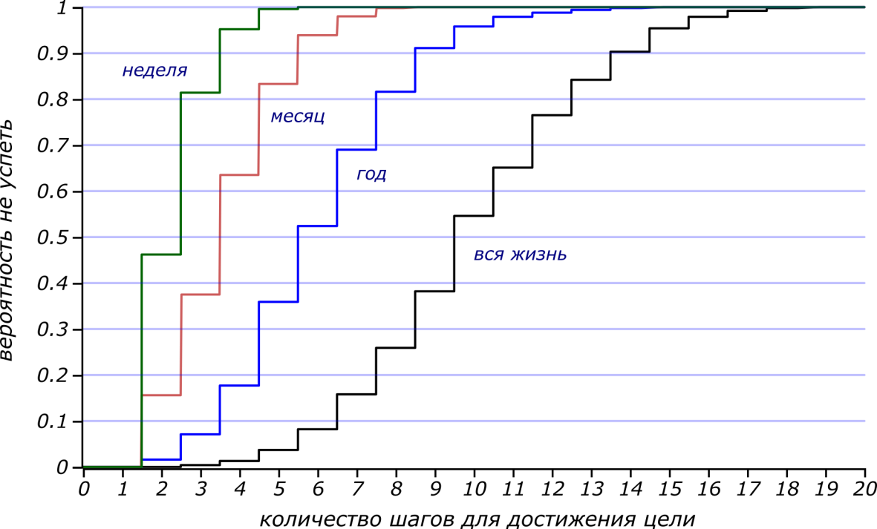

*Вероятность не успеть выполнить цепочки различной длины в тот или иной срок.*

Эти графики показывают, что вероятность не уложиться в месяц с заданием, имеющим шагов, превышает . И что неорганизованному балбесу в неделю лучше не планировать более трёх дел, ну, а десяток дел он не сделает с вероятностью, превышающей , и за всю жизнь! Мы убеждаемся в том, что при увеличении сроков на несколько порядков число дел, выполняемых как попало, увеличивается незначительно. Жизнь так коротка!

## **О методе пристального всматривания**

Позволю себе немного отвлечься от основной темы и рассказать о том, как именно мне удалось перейти от рекуррентного соотношения к конечной форме распределения Стирлинга. Эта история может быть поучительной,особенно в свете нашей основной темы — законов подлости.

Повторюсь, что я не взаправдашний математик, а физик и вулканолог, использующий математику как инструмент, но я этот свой инструмент очень люблю. Он красивый, изящный и мощный. Владение им делает меня счастливым и даже немного гордым от причастности к великим людям, создававшим его на протяжении столетий. Но при всём при том математика — это инструмент, требующий особого к себе отношения. Она подобна породистой лошади или дорогому автомобилю, а то и легкомоторному самолёту. Без умения, без особого подхода и, если хотите, уважения к себе они испортятся и гордость владения ими сменится горечью утраты. Конечно же, я утрирую, но что-то в этом есть. Я имею в виду, что с математикой можно играть, а не только использовать в серьёзной работе, но и в игре, и в работе нужно как можно дольше оставаться настоящим математиком и ценить драгоценную точность и полноту результатов.

Я вполне мог бы остановиться, получив экспериментальную гистограмму, отражающую распределение числа последовательных дел, которые можно сделать в ограниченный срок. Это же книжка скорее завлекательная, а не учебник и не научная статья. Но, поверьте, я просто не мог этого сделать: отсутствие точного решения не давало мне покоя. Я готов был вообще выбросить этот эпизод из книжки – и не потому, что не верил в точность этого результата, а потому что не считал это каким-то результатом. Я исписал множество листов, пытаясь вывести точную формулу, но ничего не выходило! Повторюсь, я не настоящий математик, у которых есть последовательное базовое математическое образование. Мне недоставало не инструментария или методик – я легко отыскивал их в учебниках и статьях. Но они заводили меня в дебри и тупики. Мне не хватало *интуиции* математика – той самой штуки, которая либо возникает от многих лет непрестанной работы, постоянного поиска внутренних связей и закономерностей, либо даётся от рождения, примерами чего могут быть такие потрясающие люди, как Сриниваса Рамануджан Айенгор или Карл Фридрих Гаусс. Но большинство великих, замечательных и просто видных математиков были вооружены не врождённым талантом, а любовью к этой науке, предельной честностью перед собой и, самое главное, невероятным трудолюбием, благодаря которым их математическая интуиция превращалась в самую настоящую магию! Эта магия доступна всем, я в этом убеждён, но она требует непрестанных упражнений: как говорили в моём родном Новосибирском Государственном Университете: «приседания мозгами». А силу для этих упражнений может дать только любовь. Ни чувство долга, ни страх провалить сессию, ни осознание полезности математики как инструмента не являются достаточной мотивацией для такой удивительно кропотливой, незаметной и, чаще всего, непрактичной работы.

Задачка о проклятии режиссёра вряд ли спасёт чьи-то жизни или принесёт мне славу и много денег, но без точного результата я чувствовал себя не вправе говорить о ней. Поэтому я вновь и вновь выписывал столбцы известных мне точных значений функции вероятности (для и ), дополняя эмпирическими цифрами, приведёнными к рациональному виду (мне быстро стало ясно, что нормировкой искомой функции будет ), пытаясь то угадать закономерность, то получить её, подходя так или эдак. В конце концов решение пришло ко мне таким же образом, каким решения больших и чудовищно сложных задач приходят к настоящим математикам. Итогом моего пристального всматривания и вживания в ряды чисел была искра интуиции. Блуждая уже практически бесцельно по страницам справочника комбинаторики, я наткнулся на числа Стирлинга, о существовании которых до этого и не подозревал. Они происходят из совсем другой задачи и поначалу вызвали просто любопытство. Хорошо, что в справочнике приводились некоторые примеры рядов этих чисел, и мой взгляд выхватил знакомые цифры, и после недолгих проверок мне уже было ясно, что моё распределение выражается через числа Стирлинга настолько просто и лаконично, что это стало настоящей наградой! Решение нашлось, и, более того, оно оказалось удивительно простым и красивым! Но, конечно же, и этого было мало. Совпадения чисел недостаточно для утверждения о том, что решение найдено. Однако, зная, что искать, я уже без труда смог строго свести рекуррентное соотношение для моего распределения к соотношению, определяющему числа Стирлинга, после чего задачу можно было счесть решённой.

Мне очевидно, что это достаточно скромный результат, и специалисту в комбинаторике он, скорее всего, покажется простым упражнением. Но я могу им гордиться. После долгих упорных усилий и из моей волшебной палочки вылетели, наконец, искры, и пёрышко взлетело на пару сантиметров над столом! Это значит, что я действительно делал всё верно и когда искал решение и, самое главное, когда не допускал возможности публиковать простую эмпирику, претендуя на объяснение пусть даже шуточного эффекта. Я пишу эти строки не для того чтобы похвастаться, а чтобы вдохновить тех, кто чувствует в себе настоящую любовь к математике, на долгий, кропотливый, но счастливый труд.

А к законам подлости эти мои рассуждения имеют вот какое отношение. Метод пристального всматривания в расчёте на интуицию работает только тогда, когда к волшебной палочке прилагается аналитический аппарат, который позволит строго проверить результат «озарения». В известной книжке «Физики шутят» приводился анекдот о том, как строятся рассуждения представителей различных специальностей:

*–* Взгляни на этого математика, – сказал логик. – Он замечает, что первые девяносто девять чисел меньше сотни, и отсюда с помощью того, что он называет индукцией, заключает, что любые числа – меньше сотни.

*–* Физик верит, – сказал математик, – что 60 делится на все числа. Он замечает, что 60 делится на 1, 2, 3, 4, 5 и 6. Он проверяет несколько других чисел, например, 10, 20 и 30, взятых, как он говорит, наугад. Так как 60 делился на них, то он считает экспериментальные данные достаточными.

*–* Да, но взгляни на инженера, – возразил физик. – Инженер подозревает, что все нечетные числа простые. Во всяком случае, 1 можно рассматривать как простое число, доказывает он. Затем идут 3, 5 и 7, все, несомненно, простые. Затем идет 9 – досадный случай; по-видимому, 9 не является простым числом, но 11 и 13, конечно, простые. Возвратимся к 9, – говорит он, – я заключаю, что 9 должно быть ошибкой эксперимента.

*Из книги Д. Пойа. Математика и правдоподобные рассуждения, ИЛ, 1957.*

Это забавно, конечно, но вот вам такой числовой ряд:

продолжите его. «Это же, очевидно, степени двойки! – воскликнете вы. – Следующим числом будет 32, а за ним 64 и так далее». Но что если я скажу вам, что следующим числом должно быть 31? И это не степени двойки, а значения вот такого выражения

При здесь под знаком суммы стоит биномиальный коэффициент. Первые двадцать членов этого ряда выглядят так:

Приведённое мною выражение даёт число областей, на которые разбивается круг, если расположить на его окружности различных точек и соединить их каждую с каждой[30]. И эта простая и абсолютно понятная задача имеет столь коварную «подсказку»! Ведь на проверку даже первых 5 чисел уже должно уйти достаточно много времени, чтобы прийти к заключению, что число областей выражается степенью двойки. Ну, а если упорство возобладает, то подсчёт областей при неизбежно вызовет недоумение и поиск ошибки *в подсчёте* областей, ведь 31 так близко к 32 (попробуйте-ка сами нарисовать и сосчитать эти области). Забавно то, что десятый член ряда опять равен степени двойки. Понять, откуда эти степени вообще взялись, и почему ряд начинается столь многообещающе, поможет хорошо известный арифметический треугольник или треугольник Паскаля. Элементами этого треугольника являются биномиальные коэффициенты, а сумма всех чисел каждого ряда в треугольнике в точности равна степени двойки (это обстоятельство используется для нормировки функции вероятности биномиального распределения). Поскольку число областей, на которые разбивается круг, выражается суммой пяти первых биномиальных коэффициентов (они выделены синим цветом), то первые пять таких сумм содержат в себе полные ряды в треугольнике, однако, начиная с шестого ряда суммирование, идёт не по всем коэффициентам. Отсюда взялось и «коварное» число 31. В десятом же ряду первые пять коэффициентов составляют ровно половину ряда, общая сумма которого равна степени двойки () и, значит, половина тоже будет являться степенью двойки. Если где-то ещё они и встретятся, то это уже будет случайным совпадением.

Ричард Ги из Университета Калгари в 1988 году опубликовал статью, озаглавленную «Сильный закон малых чисел»[31], в котором приводит и этот пример (с полным доказательством), и теорему, достойную иных законов подлости:

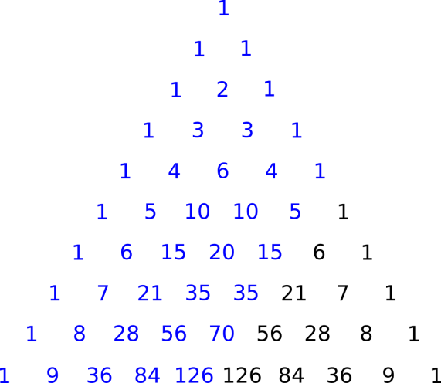**Просто посмотреть недостаточно.**

В этой статье содержится ещё более трёх десятков примеров последовательностей и «фактов», которые выглядят многообещающими, но никак не могут являться законами.

Мне очень понравился такой пример: при использовании знаменитого метода Евклида для доказательства бесконечности ряда простых чисел, простые числа получаются не всегда. Здесь речь идёт о том, что, предположив конечность ряда простых чисел, мы можем вычислить произведение всех членов этого ряда, увеличить его на единицу и получить число, превышающее все имеющиеся, но не делящееся ни на одно из них. Можно подумать, что произведение нескольких первых простых чисел, увеличенное на единицу, всегда порождает простое число и убедиться в этом на нескольких примерах:

Стоп! да и следующие примеры дают осечку! Что же, доказательство Евклида неверно? Нет, оно совершенно справедливо, поскольку ничего не говорит о простоте результата, но утверждает существование числа, не делящегося *ни на одно из полного (по нашему предположению) множества простых чисел*. Число и вправду не делится ни на одно из перемножаемых чисел. Позже, в 1990 году, тот же Ричард Ги выпустил в свет ещё одну статью «Второй сильный закон малых чисел»,[32] в которой приводит ещё полсотни примеров последовательностей, ломающих интуицию математика!

Воспетая мной математическая интуиция без строгого доказательства может сыграть злую шутку. Более того, и в строгое, но очень сложное доказательство может вкрасться незаметная коварная ошибка, чему существует множество примеров. Обязательно прочтите чудесную книгу «Великая теорема Ферма» Саймона Сингха, чтобы почувствовать, с какими поистине циклопическими законами подлости приходится иметь дело в большой математике. Но удивительное дело, именно эти примеры и рассказы вдохновляют меня на добросовестный поиск математической истины там, где вполне хватило бы наблюдения или приблизительного результата.

## **Быстрее, ещё быстрее!**

Давайте теперь исследуем само явление цейтнота и его выматывающие свойства. Для этого обратимся к методу Монте-Карло и построим несколько тысяч стохастических цепочек, после чего усредним их, получив некую гладкую функцию. Она показана сплошной линией на рисунке и представляет собой математическое ожидание случайной функции, описывающей наш нестационарный стохастический процесс. Назовём эту случайную функцию *темпом выполнения работы*.

В прошлой главе мы говорили о таких функциях, рассматривая очень простой случай стационарных процессов с неизменной интенсивностью. Сейчас же мы видим иную картину. Наша функция имеет переменную дисперсию, уменьшающуюся ближе к дедлайну. Это говорит о том, что последовательности, порождаемые случайной функцией, при приближении к правому краю сливаются и становятся неотличимы друг от друга.

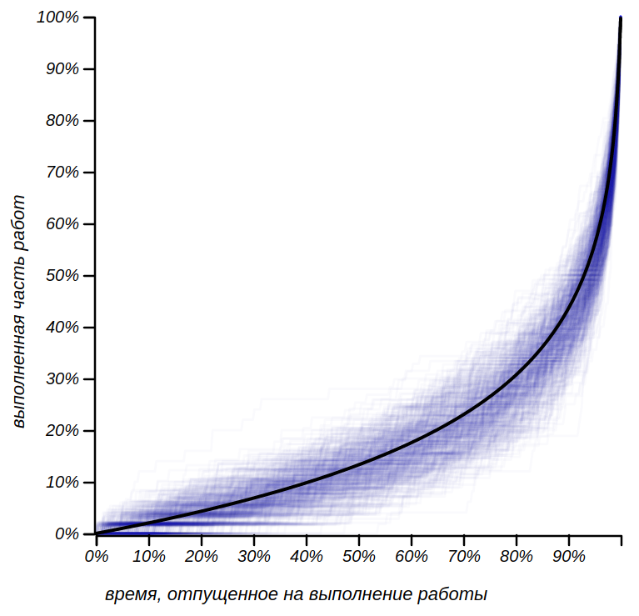

*Множество стохастических цепочек с дедлайном и ожидаемый темп выполнения работы.*

Обратите внимание на то, что оси графика приведены к общему числу дел и всему отпущенному времени. Это, с одной стороны, позволяет нам сравнивать как разные сроки, так и различные по длине цепочки, а с другой — мы опять получили что-то подобное кривой Лоренца: некое формализованное отражение несправедливости.

Наблюдаемый темп, увы, сильно неравномерен: в первую половину срока будет сделано едва ли работы, а добрую половину всех дел придётся выполнять, имея в своём распоряжении менее времени. Но главная особенность: темп, вернее его наклон, стремительно увеличивается при приближении к дедлайну! Мы получили модель предновогоднего ража или паники в преддверии годового отчёта, а также нащупали закон подлости, знакомый всякому, кому приходилось организовывать концерт, костюмированный вечер или иное мероприятие:

**Сколько бы времени ни было отпущено на подготовку мероприятия, большая часть дел останется   
на последнюю ночь!**

Прекрасные живые примеры таких процессов описаны, например, в рассказах Карела Чапека "Как делают газету" и "Как ставится пьеса". Неужели причина этого проклятия кроется только в нашей неорганизованности и безалаберности? Это, конечно, основные причины, но мы не настолько в них виноваты, чтобы нельзя было попробовать оправдаться каким-либо математическим законом. Стратегия балбеса, конечно, выглядит глупо, но взрывной рост темпа — это не шутки! Можно ли вообще с ним справиться?

Имея в своём распоряжении функцию вероятности для распределения Стирлинга, ожидаемый темп выполнения работы можно вычислить точно. Формула не слишком изящна, однако примечательно, что в неё входит число дней и не входит число запланированных дел:

Логарифм – функция медленная, если только его не прижать к стенке. В последние дни перед дедлайном темп растёт катастрофически, с такой же скоростью, с которой логарифм проваливается в бездну при приближении к нулю. Однако от числа выделенных дней он всё же зависит. Можно посмотреть на то, как выглядит ожидаемый темп для недели, месяца и года:

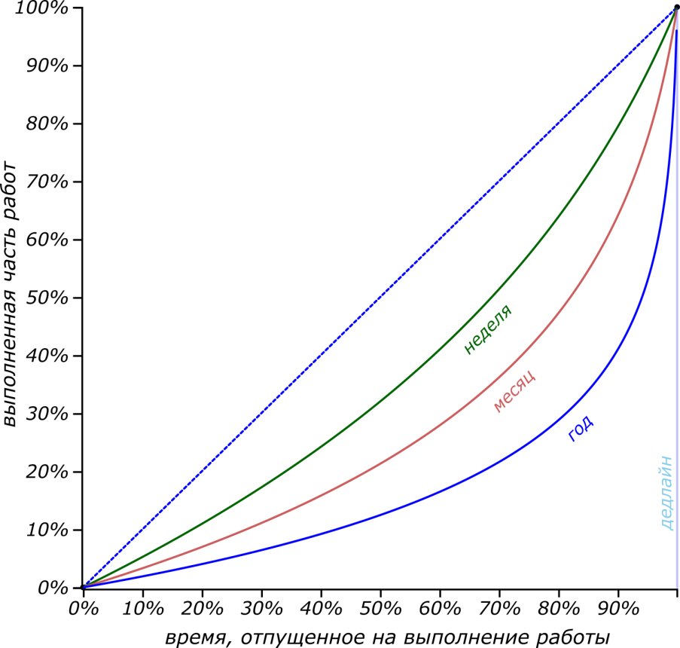

*Наиболее вероятный темп выполнения работы в ограниченный срок.*

Обратите внимание на то, что жёсткое ограничение по времени влияет благотворно. Имя в запасе всего неделю, мы, скорее всего, станем выполнять работу равномернее (к половине срока будет готова треть работы), а если впереди целый год, то можно и расслабиться, а потом об этом пожалеть. У идеального исполнителя-перфекциониста, который выполняет работу в точности равномерно, темп выполнения соответствует диагонали (синяя пунктирная линия на рисунке). Это похоже на кривую равенства на диаграмме Лоренца, знаменующую справедливость. Подобно тому, как мы вычисляли коэффициент Джини для диаграммы Лоренца, мы можем, основываясь на площади между кривой темпа выполнения работ и идеальной кривой, вычислить некий коэффициент подлости, который покажет, насколько мы далеки от идеала. Он зависит от длины выделенного срока и потихоньку увеличивается с ростом . В приведённых нами примерах для недели, месяца и года, коэффициент подлости равен, соответственно , и . Этот индекс растёт с ростом очень медленно, но если устремить число дней к бесконечности, он будет стремиться к единице. Итак, мы приходим к парадоксальному, но по-своему красивому результату: имея в своём распоряжении бесконечное время, балбес может запланировать выполнить бесконечное число дел, однако ожидаемый темп выполнения будет почти всюду равен нулю. Это значит, что *почти наверняка* он не выполнит ничего из запланированного, отложив все дела на бесконечное будущее! Вспоминаются привычные сетования: «*Целое лето (каникулы, жизнь) пролетело, а я так ничего и не успел!»* Что же, даже этому есть математическое объяснение.

Даосы в древнем Китае крепко размышляли о вечной жизни, и делали они это очень грамотно: наряду с упражнениями тела, необходимыми для решения такой задачи, они занимались упражнениями ума, дабы приспособить его к вечному существованию, породив оригинальную и интересную философию. Как видно, вечная жизнь требует большой дисциплины, иначе даже вечность – весьма вероятно – можно потратить впустую.

## **Мостим дорогу благими намерениями**

Но как же бороться с нарастающей волной забот и цейтнотом? Можно, например, взять себя в руки. Человек с синдромом отличника может стремиться сделать следующее дело как можно раньше, насколько это возможно, конечно. Правдоподобной моделью будет выбор момента для выполнения следующего дела, следуя экспоненциальному распределению с интенсивностью, обратно пропорциональной оставшемуся времени. Это не исключит некоторой неопределённости, присущей нашей жизни, но выразит благие стремления делать все дела как можно скорее. Назовём эту стратегию *стратегией благих намерений*. Вот какими будут распределения вероятностей выполнения заданий в срок для приверженца этой стратегии, который в половине случаев сделает очередное дело в первую четверть оставшегося времени:

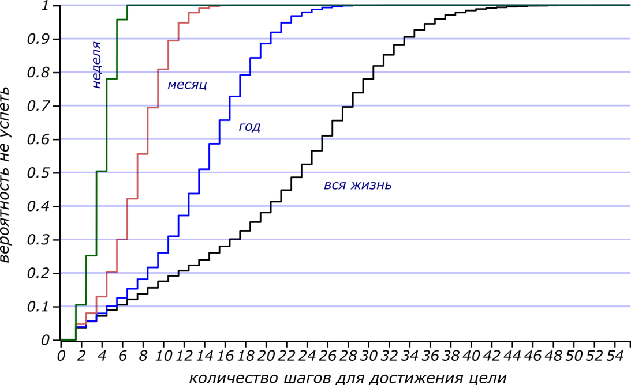

*Распределение вероятности не успеть в срок для стратегии благих намерений.*

Что же, существенно лучше! В течение недели можно с неплохой вероятностью успеть сделать пять дел и оставить себе два выходных дня. Но всё же для больших периодов увеличение возможностей не революционное. Проблема кроется в том, что ожидаемое число успешно завершаемых дел всё равно остаётся пропорциональным логарифму отпущенного времени, а логарифм растёт чрезвычайно медленно! Так что, планируя многое, нужно иметь в виду, что интенсивность процесса будет неизбежно возрастать, и времени в преддверии дедлайна, скорее всего, будет не хватать. В любом случае, необходимо помнить, что жизнь коротка, и чтобы успеть реализовать задуманное, нужно действовать прямо сейчас!

Давайте полюбуемся на математическое ожидание темпа благонамеренного отличника.

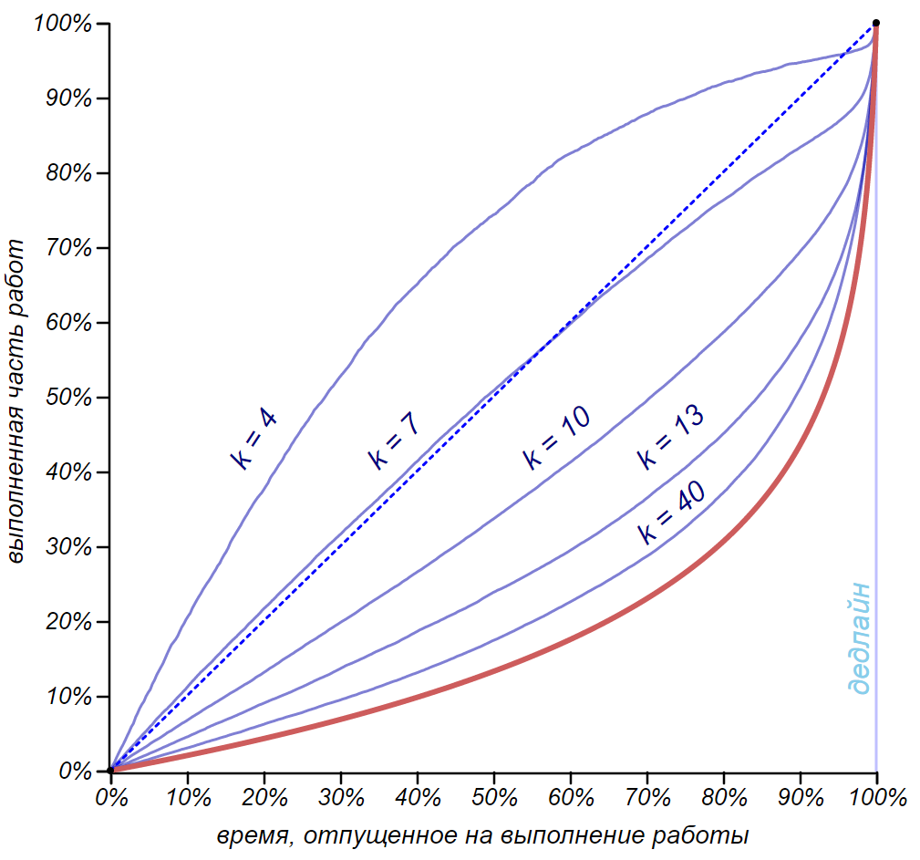

*Ожидаемый темп выполнения работы методичным человеком, старающимся приступить к следующему этапу работы как можно скорее. Число k показывает количество запланированных задач. Красной линией обозначен предельный темп для большого числа задач.*

Нашему аккуратисту удалось более равномерно распределить работу и сделать существенно больше дел, но его всё равно ожидает цейтнот. Короткие цепочки такой человек будет выполнять с существенным перевыполнением плана, а цепочку из семи дел — практически идеально. Однако по мере увеличения числа дел ожидаемый темп быстро стремится к теоретическому темпу, полученному с помощью стратегии балбеса! Увеличилась общая производительность, но запарка перед самым дедлайном никуда не делась. Так что нагрузкой можно доконать и заправского зануду!

Впрочем, существует ещё один широко известный способ внести дисциплину в выполнение работ: *вместо одного дедлайна надо сделать много*. Давайте разобьем срок выполнения работы на две равные части и будем придерживаться этого нового дедлайна, считая его, скажем, промежуточным отчётом. Для каждой из этих частей мы можем построить кривую ожидаемого темпа выполнения работ, как показано на рисунке.

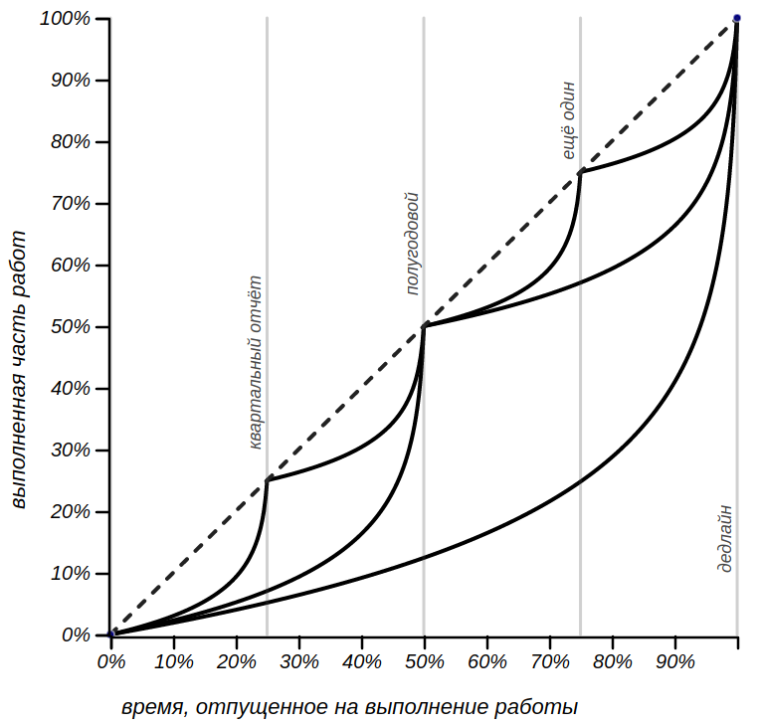

*Разбиение времени выполнения работы на несколько промежуточных отчётных периодов позволяет выполнить работу более равномерно, но добавляет стресс при приближении каждого нового отчёта.*

Несмотря на нервотрёпку с промежуточным отчётом, мы достигли своей цели: площадь между общей кривой темпа выполнения и диагональю сократилась, и коэффициент подлости уменьшился с до . Кроме того, сокращение срока (вместе с сокращением числа дел, разумеется) приближает ожидаемый темп выполнения работы к идеальному темпу, поэтому коэффициент подлости уменьшился более чем в два раза. Добавление ещё двух, скажем, квартальных отчётов уменьшит его уже до , но тем самым мы вгоним наших исполнителей сразу в четыре стрессовых периода, и они всё равно станут громко страдать, жалуясь на судьбу и на начальство! Что же, мы можем показать работникам наши выкладки и доказать, что, введя ежеквартальную отчётность, в пять раз понизили коэффициент подлости их жизни – если это, конечно, послужит им утешением. Более того, при стремлении количества промежуточных дедлайнов к числу дней, отпущенных на работу, темп выполнения работы приблизится к идеальному, но очень занудному темпу.

## **Ну вот! Ещё и принтер сломался!**

Добавим ещё пару слов о стратегии балбеса. Числа Стирлинга при увеличении имеют асимптотическое разложение, которое сводит распределение длин цепочек с дедлайном к смещённому распределению Пуассона.

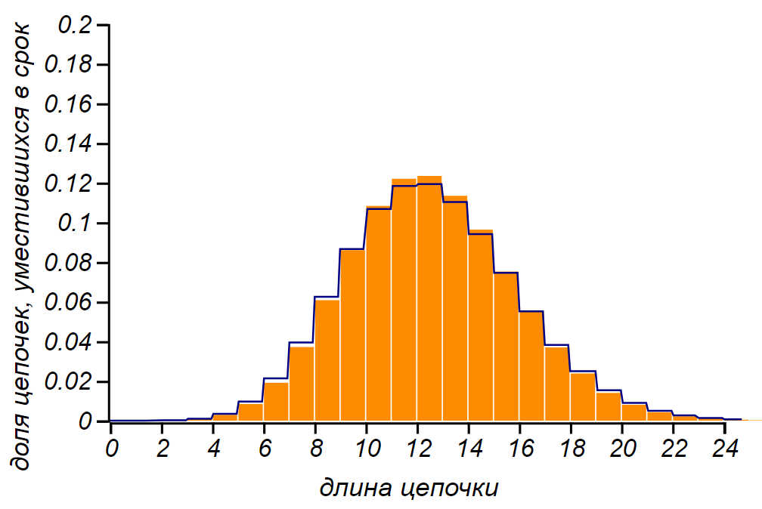

*Распределение Стирлинга (гистограмма) и Пуассона (ступеньки) для n = 100000 становятся очень близки друг к другу.*

Таким образом, наш стохастический процесс с дедлайном можно рассматривать либо как пуассоновский процесс на сгущающейся временной сетке, либо как неоднородный пуассоновский процесс, интенсивность которого монотонно и стремительно растёт. И хотя, строго говоря, наш процесс не является пуассоновским, поскольку события в нём не независимы, однако нужные нам статистические свойства у них схожи. Об их схожести говорит и подмеченная ранее близость среднего значения и дисперсии распределения Стирлинга, характерная именно для пуассоновского распределения.

Этот вывод позволяет задать вопрос: что если добавить к построенному нами процессу выполнения цепочки дел какие-либо не зависящие от нас редкие неприятности: пургу, жуткую пробку, насморк, поломку принтера или всенародный праздник?

Для пуассоновского процесса определён *процесс случайного прореживания*, заключающийся в удалении событий из потока с какой-то известной вероятностью. Случайное прореживание с вероятностью оставляет процесс пуассоновским, но его интенсивность уменьшается, умножаясь на . События, соответствующие совпадению неприятности и какого-либо этапа выполнения работы, сами образуют пуассоновский процесс – с существенно меньшей интенсивностью, но в нашем случае также монотонно и стремительно растущей. Так стремительно, что, какой бы малой ни была вероятность неприятности, для достаточно большого числа дел (или срока, отведённого на работу), ближе к дедлайну она может увеличиться до вполне наблюдаемой. И принтер забарахлит именно накануне сдачи курсовика! Разумеется, это работает для достаточно длинных цепочек.

*\*\*\**

Не удивляйтесь, если автобус сломается именно тогда, когда вы уже опаздываете. Автобус не желает вам зла. Просто, если вы девушка, то последовательность дел: выбрать платье, съесть конфетку, умыться, надеть выбранное платье, накраситься, надеть цепочку, переложить вещи из сумочки в клатч, почистить туфли и прочее, и прочее... подходит к самому главному и волнительному дедлайну — к свиданию! И темп, с которым вы летите навстречу судьбе, уже такой сумасшедший, что начинают происходить самые маловероятные чудеса. В конце концов, а что же такое чудо, как не реализация невероятного!

# **Термодинамика классового неравенства**

***Наблюдение Хонгрена:*** *Среди экономистов реальный мир зачастую считается частным случаем.*

Современная экономика — это большая, серьёзная, но своеобразная наука. Несомненно, она жизненно необходима как дисциплина, изучающая реальное и важное явление нашего мира: *экономическую действительность*. Экономическая наука стремится к доказуемости и формализации, в ней много математики, подчас сложной и интересной. Однако, открыв серьёзный экономический учебник, вы, скорее всего, обнаружите какие-то сравнительно несложные выкладки, готовые рецепты и кучу неформальных рассуждений в таком духе: «...но на самом деле всё может быть не так и вообще как угодно, если на то будет воля ключевых игроков или правительства». В конце концов, может сложиться ощущение, что в этой дисциплине интуиция, знание психологии и умение воспринимать общий контекст оказываются важнее, чем точный расчёт и скрупулёзное рассмотрение деталей (речь об экономике, а не о бухгалтерии). Наконец, в наше время почти половина липовых диссертаций пишется именно по экономике, стало быть, не так уж и сложно наукообразно рассуждать на экономические темы. Попробуем и мы свои силы на этом поприще, благо нигде так остро не воспринимается несправедливость этого мира, как в вопросе распределения богатства. К тому же, чем бы ни занимался человек, какой бы профессией ни владел, он вовлечён в экономику и её игры. От законов экономики, как и от законов физики или математики, никуда не спрятаться.

Из всей массы задач, решаемых математической экономикой, мы рассмотрим лишь одну — каким образом получается так, что даже при равных условиях для всех участников рынка и при справедливом обмене средствами, бедных становится больше чем богатых, и почему даже идеальное математическое общество оказывается склонно к финансовому неравенству? Ну и, конечно же, узнаем кое-что новое и полезное о распределениях случайных величин.

## **Как говорить об экономике?**

На протяжении всей книжки мы задаём себе одни и те же вопросы. Как рассуждать о том или ином предмете, чтобы рассуждения имели смысл? Какую математическую структуру стоит использовать для моделирования интересующего нас объекта?

Я физик по образованию и по профессии. Моя профессиональная деформация выражается в своеобразном взгляде на мир как на множество разнообразных физических систем и процессов. С точки зрения физика, реальный рынок — это *существенно нестационарная открытая система с множеством степеней свободы*, в которой важную роль играют стохастические (случайные) процессы. В этом смысле рынок похож на предмет изучения таких разделов физики, как *термодинамика* и *статистическая физика*, в которых, ввиду невозможности рассмотреть всё неисчислимое количество деталей и поведение всех составляющих частей системы, переходят к обобщающим и измеримым её свойствам, таким как *энергия*, *температура* или *давление*. Неудивительно, что попытки термодинамического описания экономических систем и создания такой смежной дисциплины, как *эконофизика*, предпринимаются уже более ста лет. Но вот беда: пока учёные рассматривают детали, обобщают полученные знания и ведут споры о фундаментальных законах, основной объект изучения — экономическая действительность — успевает поменяться до неузнаваемости. Её поведение как будто стремится сохранить, а то и увеличить свои неопределённость и непредсказуемость.

Хорошим примером служит двухвековая история использования технического анализа при игре на фондовой бирже. Когда появляется новый мощный инструмент, позволяющий нащупать скрытые закономерности и предсказать курс ценной бумаги или акции, он начинает приносить прибыль тем, кто его использует. Но вскоре рынок начинает «чувствовать» новых игроков и подстраиваться под их стратегию, точность предсказаний нового замечательного метода начинает падать и спустя какое-то время он попадает в длинный список устаревших и не слишком надёжных инструментов. Ни современные гибкие самообучающиеся нейросетевые алгоритмы, ни сверхскоростные роботы-трейдеры, совершающие миллионы операций в минуту, не поменяли за минувшие два десятилетия основное свойство биржевой игры — её непредсказуемость. И до сих пор основными достоинствами профессионала в этой отрасли являются воля, выдержка характера, несклонность к азарту… ну, или владение биржей. Всё как в казино, где игры основаны на чистой случайности! С одной стороны, это, конечно, обидно, а с другой — даёт повод постоянно совершенствовать методы и подходы. Когда-то и теория вероятностей, и математическая статистика родились из попыток анализа азартных и экономических игр. Только потом они нашли применение практически во всех естественных науках.

Итак, вслед за физиками мы будем моделировать экономическую действительность *макросистемой*: ансамблем взаимодействующих частиц, обменивающихся ценностями. В дальнейших рассуждениях в качестве ценностей мы будем иметь в виду деньги, но даже эта привычная повседневно используемая категория на удивление сложна и неоднозначна. Смысл и ценность денег зависит от множества факторов: называя вне контекста некую денежную сумму, мы ничего не говорим о её реальной ценности. Это отличает денежные величины от большинства физических величин, описывающих наш мир, и мешает проводить строгие рассуждения в экономике. Но цель нашего разговора – математические основы законов подлости, повседневных, понятных и простых. Поэтому в дальнейшем мы будем говорить о неких «рублях», имея в виду формальный билетик или монетку и подразумевая, что чем больше этих «рублей» у кого-то, тем он «богаче». Прочие же рассуждения о покупательской способности, нематериальных или неликвидных ценностях, наконец, о «не в деньгах счастье» мы оставим за рамками разговора.

## **Подходите, всем хватит!**

Начнём мы с того, что станем раздавать деньги некоторой конечной группе людей и сравним между собой справедливость различных способов это сделать. И наконец-то, мы станем применять кривую Лоренца и индекс Джини в экономическом контексте – именно так, как это было задумано их создателями!

Первая, самая очевидная стратегия: «взять всё, да и поделить», то есть выделить каждому члену группы по равной доле общей суммы, скажем, по 100 рублей. Такое распределение называется *вырожденным*, оно имеет индекс Джини, равный нулю, и соответствует кривой равенства на диаграмме Лоренца.

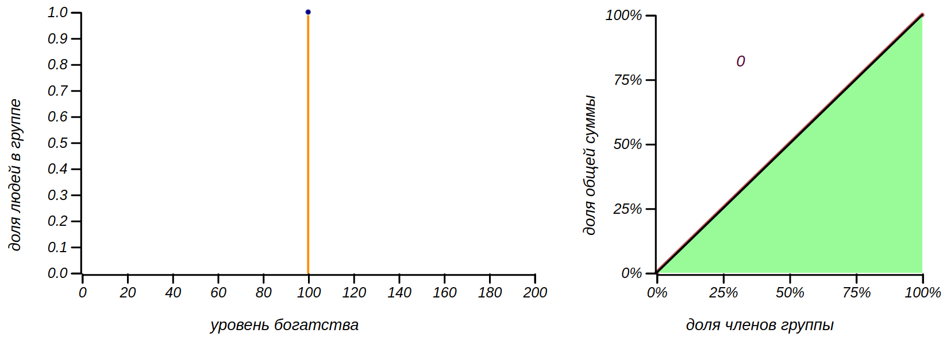

*Абсолютно справедливое вырожденное распределение денег: у всех всё поровну. Кривая Лоренца совпадает с кривой равенства, а число 0 показывает индекс Джини.*

Прекрасный вариант! Назовём его «стратегией Шарикова» в честь героя повести Михаила Булгакова «Собачье сердце», который именно таким способом предлагал решить все экономические вопросы молодой советской республики.

Вторая стратегия, несколько более реалистичная, заключается в многократной раздаче всем по одному рублю в случайном порядке. Кому как повезёт. Можем назвать эту стратегию «пуассоновской», поскольку именно таким образом распределяются по временной шкале независимые случайные события в процессе Пуассона. Для группы из человек вероятность каждого из участников получить рубль составляет . После раздачи таким образом рублей, каждый должен получить сумму равную количеству таких «положительных» исходов. Функция вероятности для подобной суммы хорошо известна — это *биномиальное распределение*, похожее на колокол, симметрично разбегающийся вокруг среднего значения . Обычно студенты знакомятся с этим распределением на примере вычисления вероятности получить указанную сумму при бросании игральных костей. В нашем случае мы бросаем честную кость с гранями раз. Для больших значений биномиальное распределение становится практически неотличимым от нормального.

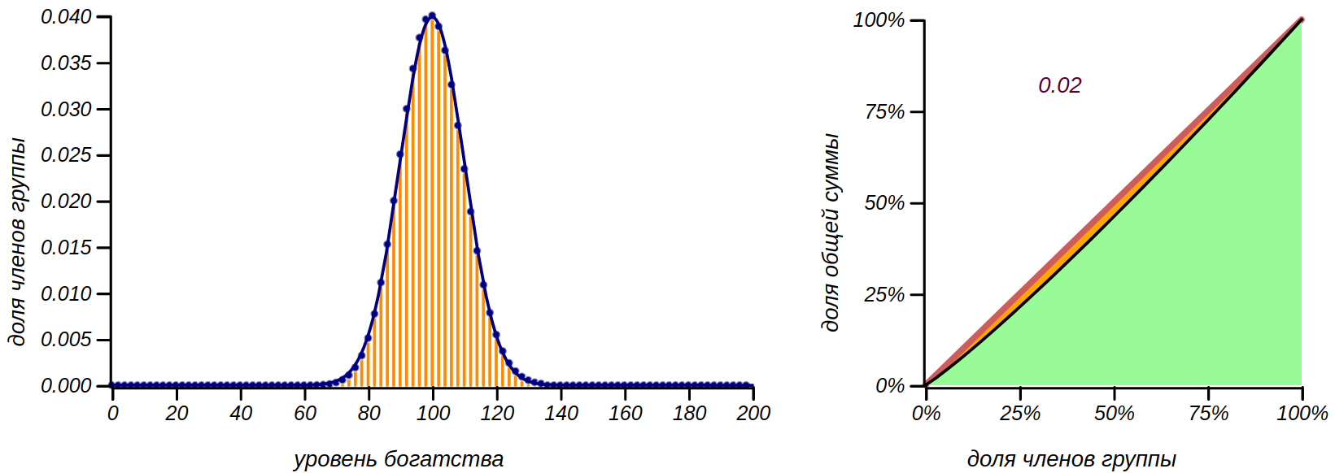

*Результатом раздачи денег по принципу «на кого бог пошлёт» является биномиальное распределение. Чем больше денег мы раздаём, тем больше кривая Лоренца приближается к кривой равенства. Здесь M = 10000, n = 100.*

Это распределение с точки зрения справедливости выглядит очень неплохо; более того, оно становится тем справедливее, чем больше денег мы раздаём публике! Просто замечательно! Жаль, что общество устроено не так, и дождь из денег не сыплется на всех нас поровну.

Для полноты картины давайте рассмотрим ещё одно простое искусственное распределение денег – такое, чтобы в группе были как бедные, так и богатые, и чтобы вероятность иметь тот или иной достаток была одинакова для всех уровней достатка. Иными словами, чтобы распределение оказалось *равномерным*. При этом мы вынуждены ввести ограничение на максимальный уровень достатка для участника группы. Думаю, затей мы социологический опрос, многие респонденты с улицы согласились бы, что это звучит справедливо.

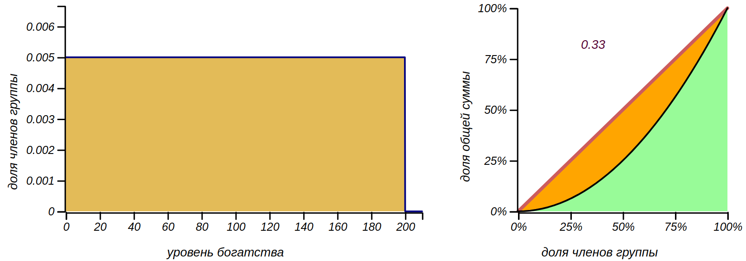

*Равномерное распределение не означает, что деньги распределяются по всем равномерно. При таком распределении число богатых, бедных и середнячков одинаково, но деньги в основном принадлежат богатым: половина всех средств сосредоточена лишь у четверти группы.*

Однако кривая Лоренца показывает, что такое распределение уже далеко от справедливости. Для равномерного распределения она представляет собой квадратичную параболу. Если левая граница распределения равна нулю, как в нашем случае, то из-за нормировки эта парабола становится независимой от положения правой границы. То есть для всех равномерных распределений с нулевой левой границей она будет одинаковой, и индекс Джини для всех таких распределений равен в точности . Такое значение индекса (но не такое распределение!) было, например, у экономики Австралии в 2000-е годы — это вполне неплохой показатель, но далёкий от совершенства.

Рассмотренные нами способы распределить средства по группе людей очень просты и вполне естественны. Но может возникнуть вопрос: а смогут ли они как-нибудь реализоваться в реальности? Насколько сами эти распределения вероятны? Ведь рынок есть рынок: если дать людям волю обмениваться деньгами, менять деньги на услуги, копить их и проматывать в одну ночь, смогут ли эти идеальные распределения сохранить устойчивость? Не превратятся ли они в какие-нибудь другие? Что нужно сделать с рынком, чтобы он сам, без принудительной раздачи средств, приблизился, например, к биномиальному или нормальному распределению, очень привлекательному с точки зрения справедливости?

Мы уже встречались с такой постановкой вопроса, говоря о центральной предельной теореме, одной из основ математической статистики. Согласно этой теореме, распределение для суммы одинаково распределённых случайных величин стремится к нормальному независимо от распределения этих величин. Таким образом, можно сделать вывод, что нормальное распределение и будет наиболее вероятным и устойчивым распределением. Мы уже говорили, что это распределение соответствует минимальной информации о случайной величине, а, раздавая деньги всем без каких-либо дополнительных условий мы и получили распределение, неотличимое от нормального. Так что, возможно, и в реальных обществах должно наблюдаться такое распределение богатства? Почему же индекс Джини для большинства государств, считающихся весьма успешными, почти никогда не бывает ниже 0.25, а для всего мира он близок к 0.4? Откуда же берётся столь существенное неравенство? Кто мешает наступлению устойчивого золотого века? Неужели это заговор богачей или непреодолимая жадность человека?!

Мы привыкли судить о роде человеческом плохо, упрекать его в стяжательстве и прочих грехах, но сейчас я хочу выступить в роли адвоката человечества и показать, что его греховность тут ни при чём. Всё дело в математических законах, которым подчиняется не только слабый смертный, но даже бесстрастная физика. Если бы не мысль и не воля человека разумного, придумавшего и внедрившего ряд рыночных механизмов, получить экономическую систему с индексом Джини меньше 0.5 было бы крайне непросто. Именно ради поиска фундаментальных законов экономики и создавалась эконофизика, и для того, чтобы немного разобраться в них, нам предстоит погрузить нашу группу испытуемых в модель рынка.

## **Новая экономическая политика**

Вновь рассмотрим группу из человек и раздадим всем участникам эксперимента по равной денежной сумме — по рублей каждому, получив самое справедливое в мире шариковское распределение средств в обществе. После раздачи в нашей системе будет находиться денежных единиц. Теперь предоставим им свободу богатеть и беднеть по воле собственной судьбы, согласно следующей примитивной модели рынка. Попросим кого-нибудь, случайно выбранного, отдать один рубль любому человеку из группы, также выбранному случайно. Можно счесть это приобретением некой услуги по фиксированной цене . Распределение богатства ожидаемо изменится: у кого-то денег станет меньше, у кого-то больше. Станем повторять эту процедуру снова и снова и посмотрим на то, как будет изменяться распределение богатства в группе.

Пусть вас не смущает нереалистичная примитивность описанной нами модели. Её достоинство состоит в том, что она требует минимальной априорной информации и соответствует некоторой базовой системе. Если мы обнаружим какие-то закономерности на этой модели, то они должны будут проявиться и в более сложных моделях.

Разумно перед проведением эксперимента поразмыслить, что же мы ожидаем увидеть. Получение денег участниками происходит равновероятно, как в случае пуассоновской стратегии раздачи денег, в то же время игроки и теряют деньги, причём по такому же пуассоновскому принципу и с такой же интенсивностью. Если вместо одного шага мы будем рассматривать сразу сотню шагов, то вместо фиксированной суммы участники группы будут обмениваться какими-то случайными суммами. Из опыта с пуассоновской раздачей денег следует заключить, что как положительные, так и отрицательные приращения будут распределены практически нормально и расположены симметрично относительно нуля. Каждый игрок в конечном итоге будет получать разность этих приращений, которая для двух нормально распределённых случайных величин будет тоже нормально распределена[33], в данном случае вокруг нуля, так как потери и выигрыши симметричны.

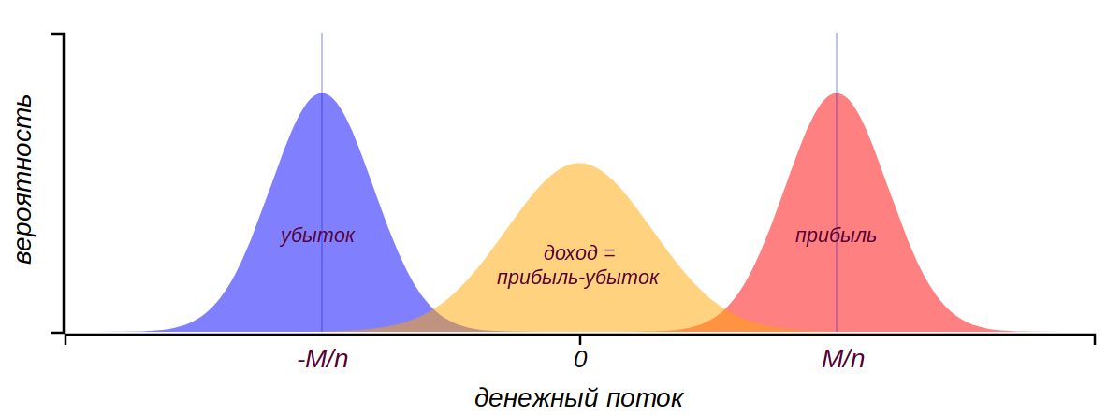

*После множества обменов каждый игрок получит и потеряет суммы, подчиняющиеся распределению, близкому к нормальному. Суммарный доход также будет нормально распределён вокруг нуля.*

Таким образом, мы получаем классическое случайное блуждание с нормально распределёнными приращениями. Нам уже знаком этот процесс, окрашивающий жизнь в тёмные и светлые полосы. Поведение множества случайно блуждающих частиц подобно диффузии: их плотность будет расплываться гауссовым колоколом вокруг неизменного среднего значения, увеличивая дисперсию пропорционально квадратному корню из числа обменов (времени). Вроде бы всё просто. Если нет каких-либо механизмов сдерживающих эту диффузию, колокол расплывётся по всей числовой оси. Таким же образом диффузия выравнивает неоднородности концентрации веществ в некотором замкнутом объёме, или теплообмен распределяет температуру в изначально неравномерно нагретом стержне.

Но есть нюанс. Если по каким-то причинам у кого-либо из группы не осталось средств, он не сможет приобретать услуги, отдавая деньги, но по-прежнему может получать деньги. Возможное значение благосостояния ограничено слева нулём, а это значит, что диффузия богатства не сможет распространяться во все стороны бесконечно и наблюдаемая функция вероятности, рано или поздно, перестанет быть симметричной.

Есть ещё один нюанс. Количество денег в нашей замкнутой системе ограничено и неизменно, это значит, что случайные блуждания не независимы. Какой-нибудь везучий игрок сможет получить очень большие суммы и уйти от ансамбля очень далеко, но только если общая масса настолько же обеднеет. Участников эксперимента стягивает невидимой сетью *закон сохранения* денежной массы в системе. К чему же будет стремиться распределение богатства в таких условиях? Похоже, ответ не столь очевиден, как может показаться на первый взгляд. Давайте обратимся к имитационному моделированию и посмотрим, что у нас получится.

Для любопытных читателей, которые захотят сами провести этот эксперимент, приведу алгоритм процесса перераспределения денег для фиксированного , равного для всех участников группы:

Исходные данные: xs — массив из n элементов, инициализированный значениями m.

Повторять для каждого i от 0 до n

если xs[i] > 0

j <- случайное целое от 0 до n

xs[i] <- xs[i] - 1

xs[j] <- xs[j] + 1

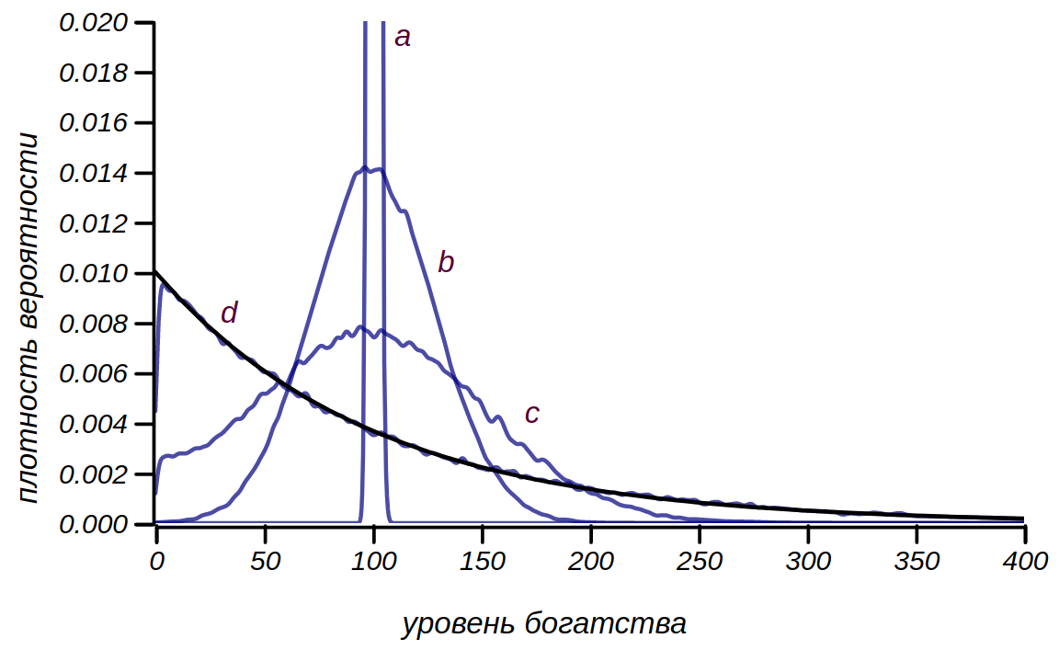

*Результат имитационного моделирования процесса перераспределения для фиксированного для т=100 рублей и n = 5000 человек. a – шагов, b – шагов, c – шагов, d – шагов алгоритма.*

Сначала действительно наблюдается явление, подобное диффузии, однако по мере достижения распределением левой границы оно искажается и начинает стремится к характерной несимметричной форме. Если эту книжку читает физик, то он сможет уверенно предположить, что это может быть за распределение – он назовёт его *распределением Гиббса*. Внимательный читатель может вспомнить, что мы уже встречались с подобной формой распределения, когда изучали фрустрацию во время ожидания автобуса. Тогда мы рассматривали распределение интервалов между пуассоновскими событиями, которое описывалось *экспоненциальным распределением*. Оба этих проницательных господина будут правы, называя разными именами одно и то же замечательное распределение.

## **Люди — молекулы**

Распределение Гиббса — это из области статистической физики. Здесь описываются свойства систем, называемых красивым словом «ансамбль», которые состоят из великого множества взаимодействующих элементов – чаще всего физических частиц. Под частицами понимаются такие объекты (или их модели), внутренняя структура которых несущественна: на первый план выходит взаимодействие между ними. В ансамбле можно выделять произвольные подсистемы (например, отдельные частицы или их группы) и ставить им в соответствие некие функции состояния (это могут быть обобщённые координаты, скорости, концентрации, химические потенциалы и многое другое). С помощью методов статистической физики удаётся объяснить и вычислить параметры самых разнообразных явлений: химических и каталитических процессов, турбулентности, ферромагнетизма, поведения жидких кристаллов, сверхтекучести и сверхпроводимости и многих других.

Не лишним тут будет повторить слова великого физика и блестящего лектора Ричарда Фейнмана: “*Если бы в результате какой-то мировой катастрофы все накопленные научные знания оказались бы уничтоженными, и к грядущим поколениям живых существ перешла бы только одна фраза, то, какое утверждение, составленное из наименьшего числа слов, принесло бы наибольшую информацию?*

*Я считаю, что это – атомная гипотеза: все тела состоят из атомов - маленьких телец, которые находятся в беспрерывном движении, притягиваются на небольших расстояниях, но отталкиваются, если одно из них плотнее прижать к другому. В одной этой фразе содержится невероятное количество информации о мире, стоит лишь приложить к ней немного воображения и чуть соображения*”.

Исходя из этой гипотезы, статистическая физика даёт фундаментальное объяснение практически всему тому, что мы наблюдаем и измеряем в масштабах кристалла, человеческого тела или звезды.

В рамках этой науки распределение Гиббса отвечает на вопрос, какова вероятность встретить некое состояние подсистемы, если даны: а) энергия состояния, б) макроскопические (условно говоря, глобальные) свойства системы, такие, например, как температура, и в) известно, что система находится в термодинамическом равновесии. В последней фразе появилось достаточно много терминов, не характерных для нашей книжки: *энергия*, *температура*, *равновесие*…. Но, как в самом начале мы положились на интуитивное понимание вероятности, а потом дополнили его строгими определениями, так и сейчас я предполагаю, что читатель знаком с этими понятиями хотя бы из школьного курса физики. Несколько позже мы разберёмся с тем, какое отношение всё это имеет к нашим экономическим моделям.

Распределение Гиббса может быть схематично выражено следующей формулой:

где — некое состояние подсистемы, — энергия этого состояния, — абсолютная температура системы (или её аналог), а и — величины, необходимые для нормировки и соответствия размерностей. Очень важное условие равновесия означает, что из рассмотрения исчезает время и что вся система окажется в наиболее вероятном своём состоянии для заданных условий.

Строгий вывод выражения для распределения Гиббса нам здесь не нужен, вместо него я хочу показать красивейшее, чисто математическое рассуждение, приводящее к его экспоненциальной форме.

Поскольку рассматриваются части системы, которые в сумме дают всю систему, то и в качестве их характеристики стоит выбрать какую-либо аддитивную величину, играющую роль меры. Напомню, что для аддитивной величины её значение для ансамбля равно арифметической сумме значений этой величины для его частей. В качестве такой величины в механике можно использовать *энергию*. С другой стороны, мы вычисляем вероятность наблюдать некоторое состояние системы. Если систему можно разбить на части, то вероятность наблюдать все эти части одновременно будет равна произведению вероятностей для состояния каждой из частей. Таким образом, нам нужна функция, превращающая аддитивную величину в мультипликативную:

Если отбросить тривиальное решение , то таким свойством обладает только *показательная функция* , которая сумму аргументов превращает в произведение значений: . Ну, а из всех показательных функций наиболее удобной является экспонента, поскольку она очень хорошо ведёт себя при интегрировании и дифференцировании.

Насколько универсально распределение Гиббса? Напомню, что это распределение количества частиц по энергиям. Такое распределение можно получить, рассматривая тепловое движение молекул газа, а потом только лишь из него можно вывести (не пронаблюдать в эксперименте, а получить математически) *уравнение состояния идеального газа*, знакомое со школы под названием уравнения Менделеева-Клапейрона. В твёрдом теле, например, в кристалле, к энергии движения частиц добавляется сила упругости (притягивания и отталкивания), но базовым распределением по полной энергии всё равно останется распределение Гиббса. Если мы сосредоточимся на энергии частиц в поле силы тяжести, то вновь получим экспоненциальное распределение – на этот раз оно будет носить имя Людвига Больцмана, автора точного выражения для энтропии. Распределение Больцмана покажет нам как изменяется плотность газа с высотой. Экспоненциальное распределение – как распределение с максимальной энтропией – является базой, с которой начинается исследование какой-либо сложной физической системы.

Если быть совсем точным и вспомнить, что деньги в нашем эксперименте – это величина дискретная, то мы наблюдаем *геометрическое распределение* — дискретный аналог экспоненциального. Эти два распределения подобны и сливаются при уменьшении вероятности выигрыша. В нашем эксперименте шансы получить рубль равны 1/5000; это такая малая величина, что геометрическое и экспоненциальное распределения можно считать неотличимыми друг от друга.

## **Измеряем температуру у рынка**

В нашей модели рынка мы имеем аддитивную величину — количество денег у каждого игрока; это аналог энергии. При описанном нами обмене эта величина у всей системы, как и энергия в замкнутой физической системе, сохраняется. А какой смысл здесь у температуры? Это можно выяснить, посмотрев на выражение для плотности вероятности экспоненциального распределения:

и вспомнив, что среднее значение для него равно . Так как число игроков в ходе торгов неизменно, то сохраняется и среднее количество денег у игроков, равное первоначально раздаваемой каждому сумме . Отсюда естественным образом следует, что , и, значит, в роли температуры в нашей экономической модели выступает среднее количество денег у игроков . На рисунке показаны примеры равновесных состояний рынков, соответствующих низкой и высокой температуре при одинаковом количестве участников.

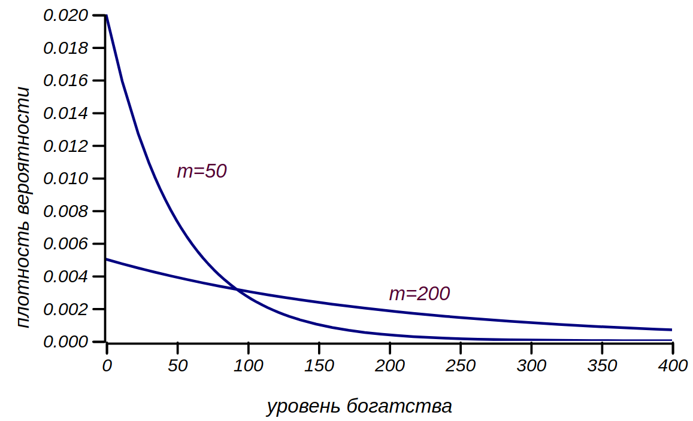

*Распределения достатка, соответствующие «горячему» () и холодному () рынкам.*

В «разогретом» рынке с большой ликвидностью мы сможем наблюдать и больший разброс в уровне благосостояния, чем в «холодном», ведь у экспоненциального распределения дисперсия равна . Как говорил Остап Бендер в «Золотом Телёнке» И. Ильфа и Е. Петрова: «Раз в стране бродят какие-то денежные знаки, то должны же быть люди, у которых их много».

А что случится, если мы приведём холодный и горячий рынок в соприкосновение, то есть позволим членам этих двух групп производить обмен между группами? Путь в одной группе участников владеют суммой , а в другой – участников располагают общей денежной массой . Средние значения и характеризуют абсолютную температуру рынков. Через какое-то время суммарная система придёт к равновесию и мы получим одну группу с числом участников и с денежной массой . Отсюда можно найти температуру комплексной системы, она будет равна

Если вы помните, именно так вычисляется температура, получающаяся, например, при смешивании двух объёмов воды, нагретых по-разному. Так что аналогия среднего достатка и температуры вполне пригодна для использования.

Завершим мы рассказ о температуре рынка ещё одним примером, в котором эта концепция совпадает по смыслу с физической величиной. Представьте себе, что наша система становится *открытой* и может выпускать из себя членов группы, набравших определённую денежную сумму. Иными словами, давайте разрешим богачам, как говорится, «линять» из системы, прихватив с собой «золотой парашют». Что мы должны наблюдать? По мере исчезновения самых богатых количество денег в группе станет убывать. Если бы из группы могли выбывать любые участники, то средний достаток практически не менялся бы из-за одинакового уменьшения как количества участников, так и общей денежной массы. Но, так как по нашим правилам выбывают именно богатые, то будет убывать и средний уровень благосостояния, а это приведёт к тому, что температура нашего рынка станет падать.

Описанный процесс очень похож на остывание жидкости при испарении: помните, как охлаждает руку тонкий слой спирта, наносимый врачом перед уколом? Молекулы, толкая друг друга случайным образом, могут какой-либо из них придать такой импульс, что она в состоянии преодолеть общее притяжение и покинуть систему, унеся при этом и энергию, подаренную ей соседями. В «холодной» рыночной системе возрастает доля бедных по сравнению с горячей, так что для остающихся в группе участников этот процесс не сулит ничего хорошего.

## **Постигаем Дао энтропии**

Осталось разобраться с равновесностью итогового состояния рынка. Термодинамическое равновесие можно описать разными способами. Во-первых, равновесным должно быть *стационарное* состояние, в котором система может находиться неограниченно долго, не изменяя своих макроскопических параметров и не образуя внутри себя упорядоченных потоков вещества и энергии. Во-вторых, такое состояние должно быть *устойчивым*, это значит, что если вывести систему из него, она будет стремиться к нему вернуться. В-третьих, равновесное состояние соответствует наиболее вероятному состоянию системы из всех возможных. Оно чаще наблюдается, и система со временем будет стремиться попасть в устойчивое равновесие из любого другого состояния.

Наш эксперимент демонстрирует все эти критерии равновесности: придя к экспоненциальному распределению, система в нём и остается, к тому же в эксперименте легко убедиться, что из любого произвольного распределения мы по истечении какого-то времени снова придём к экспоненциальному. Но это ещё не доказательство, а только намёк, что мы, скорее всего, имеем дело с равновесием. Нужен какой-то формальный измеримый критерий, который однозначно указал бы нам, что система равновесна без необходимости ждать бесконечно долго или перебирать все возможные первоначальные распределения. Это был бы полезный критерий, который можно было бы применять и к реальному рынку – без необходимости проводить рискованные эксперименты на живых людях.

Размышления о равновесии привели физиков к одному фундаментальному понятию, про которое слышали, наверное, все, но объяснить и тем более с толком использовать способны немногие – к *энтропии*. Она постепенно вышла за пределы термодинамики и так понравилась учёным всех направлений, философам и даже широкой публике, что это сугубо термодинамическое понятие получило нынче ореол загадочности, непостижимости и бог знает ещё чего. Простое и специальное, в сущности, понятие приобрело в сознании широких масс репутацию необъяснимо управляющей миром концепции. Это связано с тем, что термодинамика описывает на очень высоком уровне абстракции системы самой разнообразной природы: от физических, химических и биологических до социальных, экономических и даже чисто гуманитарных. После школьного курса, правда, остаётся ощущение, что термодинамика — это про скучный идеальный газ, какие-то поршни и невозможный цикл Карно. Такое весьма одностороннее представление связано с тем, что термодинамика, будучи одним из самых абстрактных и универсальных разделов естествознания, элегантно решает прикладные задачи, которые могут быть поняты школьниками и при этом оказаться полезными в промышленности. Этого не скажешь, например, о теории категорий или топологии — тоже весьма абстрактных, универсальных и, несомненно, полезных дисциплинах, но в повседневных задачах почти не встречающихся.

Итак, на сцену выходит энтропия. Создателю термодинамики Рудольфу Клаузиусу, а позже Джозайе Гиббсу и Людвигу Больцману потребовалась количественная характеристика равновесности, которая говорила бы о вероятности наблюдать указанное состояние системы или её частей. Причём эта величина, отражающая вероятность, мультипликативную для ансамбля, должна быть аддитивной функцией состояния, чтобы можно было бы вычислить её для системы, складывая значения, вычисленные для её частей. Когда мы искали подходящую функцию для распределения Гиббса, мы исходили из того, что она должна превращать аддитивный аргумент в мультипликативное значение. При поиске выражения для энтропии мы нуждаемся в функции, мультипликативной по аргументу и аддитивной по значению:

Это функциональное уравнение решает логарифмическая функция, обратная показательной. Энтропия состояния сложной системы может быть выражена как ожидаемое значение для логарифма вероятности наблюдения состояния всех её частей, или, по Больцману, как логарифм числа способов, которым можно реализовать это состояние системы. При этом, более вероятному состоянию соответствует большее значение энтропии, а *равновесному* — максимальное из возможных.

Число способов, которыми можно реализовать то или иное состояние, зависит от числа ограничений или условий, при которых это состояние может реализоваться. Чем меньше таких ограничений, тем более вероятным является состояние и тем больше значение его энтропии. Эти ограничения и условия имеют смысл *информации о состоянии*. Отсюда возникла идея о том, что энтропия отражает *степень* нашего *незнания* о системе: чем меньше нам о состоянии известно, тем больше его энтропия. Позже Клод Элвуд Шеннон обобщил это понятие для любых систем, содержащих в себе информацию, в том числе и для распределений случайных величин. Вот что у него получилось: для случайной величины , определяемой функцией вероятности энтропия определяется следующим образом:

где суммирование производится по всем значениям , в которых . Таким образом, мы имеем возможность вычислить энтропию состояния любой сложной системы, располагая её статистическим описанием.

Каждому распределению случайной величины: неважно, задаваемому аналитически или полученному экспериментально в виде гистограммы, можно поставить в соответствие положительное число — его энтропию. Это, в свою очередь, задаёт метрику на пространстве распределений, давая нам возможность сравнивать их между собой, определяя более или менее равновесные и вероятные распределения для заданных условий. Более того, для некоторого класса распределений можно выделить распределение с максимальной энтропией, причём только одно. Классы определяются ограничениями, или мерой нашего знания о статистических свойствах системы. Приведём самые важные примеры распределений, имеющих наибольшую энтропию:

|  |  |  |
| --- | --- | --- |
| **Что нам известно  о случайной величине** | **Распределение  с максимальной энтропией** | **Выражение  для энтропии** |
|  | равномерное распределение на отрезке |  |
|  | распределение Бернулли с параметром , |  |
|  | экспоненциальное (геометрическое) распределение |  |
| + среднее  геометрическое | распределение Парето (степенное) с параметром |  |
| + среднее  + среднее геометрическое | гамма-распределение | Выражается через специальные функции |
| + среднее геометрическое  + дисперсия для среднего  геометрического | лог-нормальное распределение с параметрами и |  |
| + среднее  + дисперсия | нормальное (гауссово) распределение |  |

Знакомые всё лица! Это очень часто используемые распределения, которые статистики применяют к широчайшему классу задач. Их универсальность обусловлена именно тем, что они, имея максимальную энтропию, наиболее вероятны и наблюдаемы чаще других. К ним, как к равновесным, стремятся многие распределения реальных случайных величин.

Самым свободным от ограничений является *нормальное распределение*: оно требует минимума информации о случайной величине. Меньше уже не получится: если мы укажем лишь среднее значение, то стремясь увеличить энтропию, распределение «размажется» по всей числовой оси. Зато, если мы знаем лишь среднее значение, но при этом ограничим случайную величину положительными значениями, то равновесное распределение будет однозначным — *экспоненциальным*. Именно этот случай мы и наблюдали в нашем эксперименте с рынком. Нам заранее было известно лишь то, сколько денег мы выдали каждому игроку и то, что количество денег в системе неизменно. Эта информация фиксирует среднее значение. А так как количество денег у нас – величина положительная, вероятнее всего, в равновесии мы получим именно экспоненциальное распределение.

В численном эксперименте можно вычислять энтропию нашей системы по мере приближения модели рынка к равновесию. Пример такого графика показан на рисунке. Обратите внимание на то, что ось X на графике логарифмическая. С одной стороны, благодаря этому мы сможем одинаково внятно увидеть как начальные этапы развития модели, так и её поведение для очень большого числа обменов, и в то же самое время, логарифмическая шкала позволяет чётко выделить отдельные этапы эволюции модельной системы. Буквы здесь соответствуют распределениям, показанным на рисунке на странице 163.

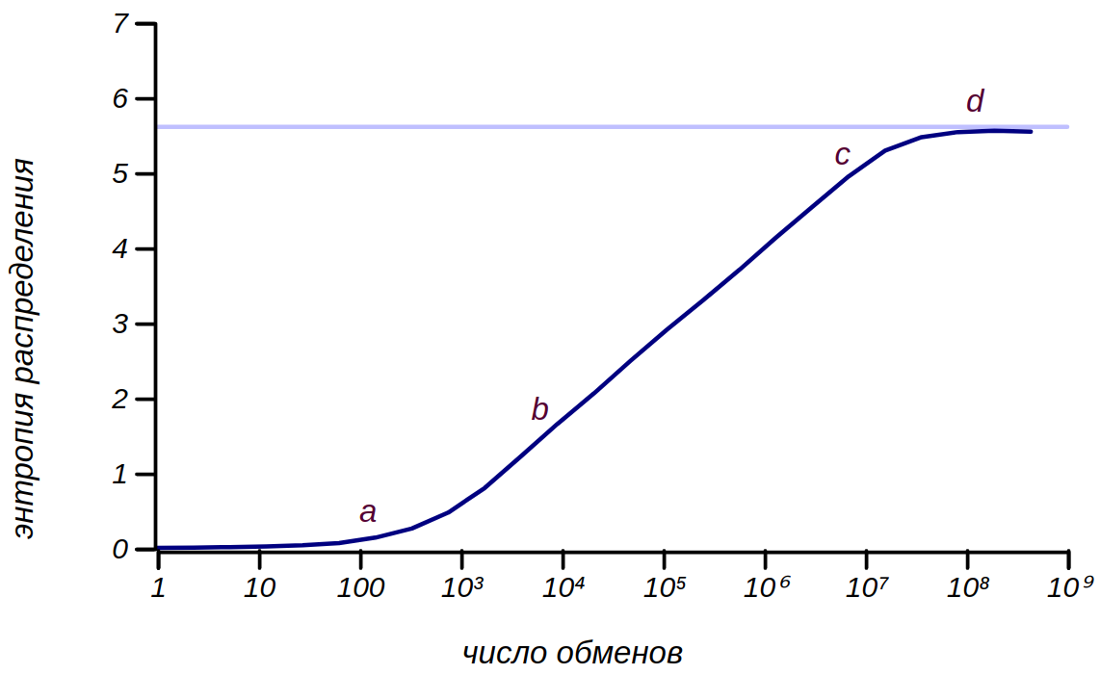

*Рост энтропии, наблюдающийся по мере приближения рынка к равновесному состоянию. Горизонтальной линией на правом графике показано теоретическое значение энтропии для экспоненциального распределения.*

Начальное состояние (вырожденное, при котором все участники группы располагают равными суммами) имеет нулевую энтропию; о том, что это значит, мы скажем чуть позже. Первые десятки обменов до состояния лишь немного её увеличивают, распределение всё равно остаётся близким к вырожденному. Но далее распределение становится очень похожим на нормальное, начинается диффузионный процесс, сопровождающийся линейным ростом энтропии на нашем графике. Если вы посмотрите в таблицу, то увидите, что энтропия нормального распределения пропорциональна логарифму от стандартного отклонения, именно эту пропорциональность и показывает нам график энтропии в выбранном нами логарифмическом масштабе. Теперь мы можем интерпретировать появление здесь нормального распределения как наиболее вероятного для случайной величины, о которой мы знаем лишь её среднее (оно остаётся неизменным) и дисперсию (она растёт, как в процессе случайного блуждания). Наконец, в состоянии система начинает «чувствовать» дно и симметричность распределения нарушается, после чего оно постепенно достигает равновесного.

Не знаю, как читателю, а мне показалось обидным, что изначально справедливое распределение после серии абсолютно симметричных и беспристрастных обменов само по себе приходит к несправедливости. Мы уже говорили, что коэффициент Джини для экспоненциального распределения в точности равен 1/2 и при таком распределении половина всех денег принадлежит богатейшим 20% группы. С другой стороны, может порадовать то обстоятельство, что эта несправедливость возникает не вследствие греховной человеческой натуры, а из-за натуры больших ансамблей взаимодействующих частиц.

Наша модель предельно проста. Существует множество её модификаций: передаваемая сумма может быть не фиксированной, а случайной величиной, ограниченной состоянием участника, при этом можно давать деньги не какому-то одному игроку, а распределять случайным образом. Пока мы не вводим в игру новых параметров, все эти модификации не меняют форму равновесного распределения богатства — оно остаётся экспоненциальным. Многие исследователи отмечали эту особенность моделей рынка. В устойчивости этого решения можно убедиться с помощью имитационного моделирования, но приводить картинки для различных способов обмена не интересно —все они будут одинаковы. Интересна модель, построенная Драгулеску и Яковенко из Мэрилендского университета[34]. В ней игроков объединяют в некие «компании», и далее имитируется взаимодействие компаний с игроками-работниками и игроками-покупателями. Но и в этом, уже достаточно сложном случае, равновесным является экспоненциальное распределение, безразличное к выбираемым параметрам модели.

Загадочная и могущественная энтропия — это, конечно, солидно и, возможно, даже убедительно. Но почему же при симметричном обмене бедных становится больше, чем богатых? Почему мода равновесного распределения равна нулю? Надо, как говорят физики, разобраться в *кинетике процесса*, то есть в судьбе отдельных частиц.

Мы не ошиблись, предположив, что модель случайного блуждания описывает изменение состояния отдельного участника торгов: он с равной вероятностью совершает шаги как вверх, так и вниз. Мы уже говорили, о том, что случайно блуждающая частица обязательно окажется в любом наперёд указанном месте. При этом ожидаемое расстояние, на которое частица удалится от какой-либо начальной точки, оказывается пропорционально квадратному корню от числа шагов. Всё это приводит к тому, что если частица начинает свой путь вблизи нуля, то она с высокой вероятностью его достигнет, а так как ноль в нашей задаче — это непроницаемая граница, то она будет вынуждена вновь и вновь начинать свой путь около нулевой точки, с большой вероятностью быстро к ней возвращаясь. По мере удаления частицы от нуля вероятность к нему вернуться уменьшается, и у богатых становится больше шансов сберечь своё состояние.

Но тогда что же мешает частице удалиться сколь угодно далеко, а конкретному игроку стать сколь угодно богатым? Вообще-то ничего, кроме конечности денег в системе — экспоненциальное распределение отлично от нуля на всей положительной полуоси. Но для того чтобы достичь невероятного богатства по правилам нашей игры, нужно чтобы какой-то игрок случайно получил систематическое преимущество перед остальными. Выбор, кому отдать деньги в нашей модели, падает на всех одинаково, а это значит, что доставаться он будет не только богатым, но и бедным. Есть в этом мире справедливость, хоть и торжествующая совсем недолго, для того, кто растерял всё своё богатство.

## **Игры с энтропией**

Если понятие энтропии помогло предсказать и объяснить экспоненциальное распределение в простейшей модели рынка, то, быть может, оно сможет помочь и в более сложных моделях? Мы станем добавлять ограничения в модель рынка, делать предположение о форме распределения, исходя из принципа максимума энтропии, а потом проверять результат с помощью имитационного моделирования.

Для начала давайте искусственно ограничим сверху уровень богатства отдельного игрока, запретив ему получать деньги, если у него уже есть некая фиксированная сумма . В случае, если , мы приходим к варианту, описанному в первом ряду таблицы распределений с максимальной энтропией. Действительно, ограничивая случайную величину конечным отрезком и не указывая больше ничего, мы не можем предположить никакого другого ожидаемого значения среднего, кроме середины этого отрезка. Следовательно, равновесным распределением при таком варианте должно быть *равномерное*. Давайте проверим, так ли это, воспользовавшись таким алгоритмом:

Исходные данные: xs — массив из n элементов, инициализированный значениями m, xMax — максимальная разрешённая сумма.  
  
Повторять

i <- случайное целое от 0 до n

если xs[i] > 0

j <- случайное целое от 0 до n

если xs[j] < xMax

xs[i] <- xs[i] - 1

xs[j] <- xs[j] + 1

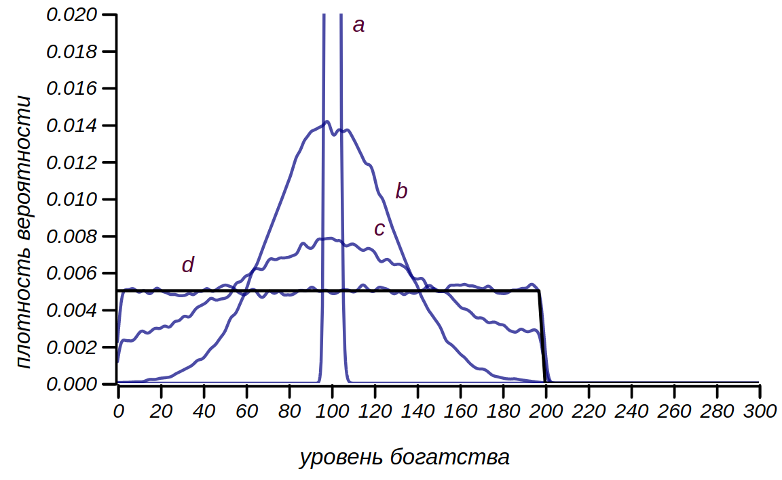

*Вот что происходит при ограничении сверху возможного уровня богатства игроков, причём таким образом, что верхняя граница ровно вдвое превышает среднее значение.*

Надо заметить, мы получили довольно любопытный результат. Каждый из участников группы всё ещё испытывает случайное блуждание, но никто «не прилипает» к границам и в группе происходит равномерное перемешивание. Напомню, что коэффициент Джини для равномерного распределения равен 1/3, что уже существенно лучше, чем 1/2 для экспоненциального распределения, так что ограничения могут пойти на пользу.

А что случится при нарушении симметрии, то есть, при сдвиге правой границы вправо или влево от значения ? Распределение достатка в таком случае перестанет быть равномерным и приобретёт некоторый перекос в сторону смещения среднего относительно середины разрешённого диапазона уровня богатства. Принцип максимума энтропии позволяет получить точные выражения для этих распределений – это всё те же распределения Гиббса (экспоненциальные), но отличные от нуля лишь на заданном отрезке и соответствующим образом нормированные. Правда, в конечной форме (в виде алгебраического выражения) показатели экспонент уже не выражаются, но их всегда можно получить численно с необходимой точностью.

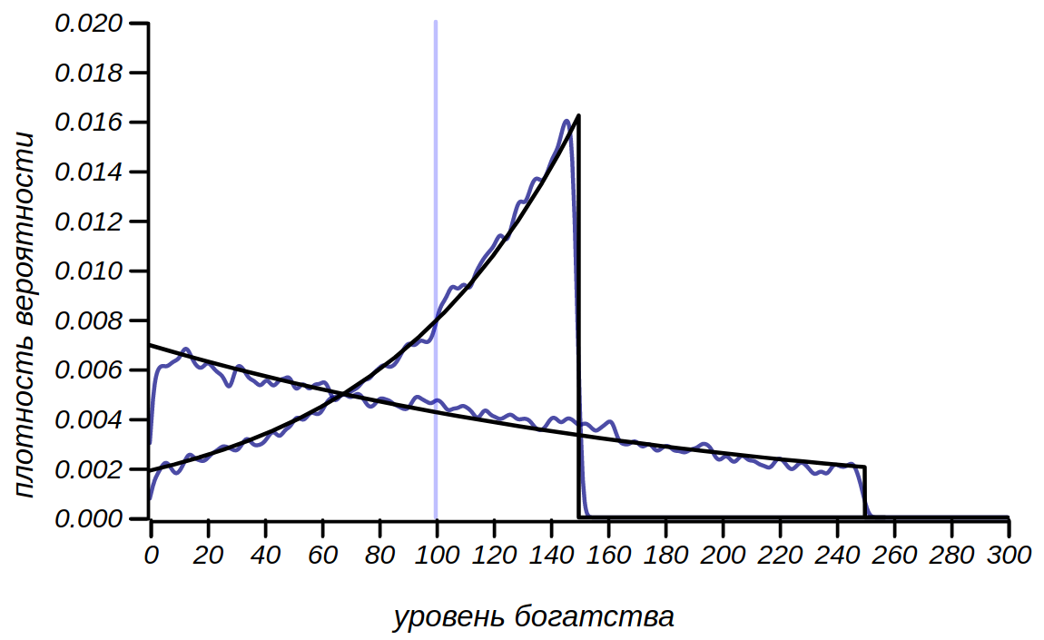

*Варианты равновесных распределений для обмена с ограничением сверху. Вертикальной линией показано значение среднего (начального) богатства участников эксперимента. Коэффициенты Джини для полученных нами двух случаев равны 0,2 (для правого смещения среднего) и 0,43 (для левого смещения среднего).*

Очень необычный вид распределения получается при смещении среднего относительно середины отрезка вправо: богатых игроков в равновесии становится больше, чем бедных. Показатель, характеризующий температуру в этом распределении, имеет отрицательный знак! В обычной жизни под «отрицательной» мы понимаем температуру ниже точки замерзания воды – 0oC и ничего странного в ней не находим. Однако в термодинамике речь идёт об *абсолютной температуре* (по Больцману) как о характеристике внутренней энергии системы. Таким образом, для частиц, не взаимодействующих между собой (как в идеальном газе), говорить об отрицательной температуре нет никакого смысла: модуль количества движения не может быть меньше нуля. Но в других физических системах такая ситуация уже возможна. В статистической физике отрицательной считается температура, характеризующая равновесные состояния термодинамической системы, в которых вероятность обнаружить систему в микросостоянии с более высокой энергией выше, чем в микросостоянии с более низкой. Это становится возможным лишь при ограниченном объёме фазового пространства; именно этот случай мы и наблюдаем. Примерами систем с отрицательной абсолютной температурой могут быть лазер в возбуждённом состоянии, частицы газа в сложных внешних силовых полях, например, в стоячей световой волне, и другие непростые квантовые системы.

Внимательный читатель может возмутиться: мы же говорили, что в нашем случае роль температуры играет среднее количество денег у членов группы, тогда какой же смысл может быть в отрицательном среднем количестве денег? Введение верхнего предела оставило распределение экспоненциальным, но поменяло форму показателя в экспоненте и теперь он хоть и зависит от среднего значения , но не равен ему. Если нам будет угодно, мы и дальше можем называть величину, обратную показателю, аналогом температуры, но делать это следует с большой осторожностью. Показатель в экспоненте получается пропорциональным значению и эта величина уже может менять знак. Более того, знак меняется при переходе знаменателя через ноль! Что же, получается, что равномерному распределению () соответствует бесконечная температура? Это не совсем так. На ноль, как мы уже упоминали, делить нельзя, так что о какой-либо температуре – в смысле показателя экспоненты – для равномерного распределения говорить тоже нельзя, ибо распределение вовсе перестаёт быть экспоненциальным. Выбранная нами математическая модель меняется, и в ней нет аналога термодинамической температуры.

Я хочу здесь ещё ненадолго остановиться на вопросе применимости математических и физических аналогий. Часто бывает, что привычные и, как кажется, простые понятия имеют очень глубокие и фундаментальные основания. Так знакомое всем нам с детства понятие температуры физикам удалось глубоко понять и осознать только с развитием методов теории вероятностей и математической статистики. После этого стало возможным осмысленно рассуждать о термодинамике лазеров, биологических и социальных систем, звёзд и даже чёрных дыр. В этой книжке мы постигаем природу несправедливости с помощью этих же методов. Но не нужно буквально понимать наши достаточно вольные рассуждения о температуре рынка, о её знаке и возможности бесконечных значений. Мы много раз говорили об удивительной способности математики обнаруживать одинаковые модели и структуры для самых разнообразных явлений. Построенная нами статистическая модель рынка и модель ансамбля физических частиц, имея много общего, всё же не являются одним и тем же, так что то, что в физике называется и является температурой, имеет аналог в эконофизике, но собственно температурой не является - как не является температурой величина, обратная интенсивности в экспоненциальном распределении пауз между машинами на автостраде.

## **Экономика должна быть экономной**

Покуда наша модель обмена никак не учитывает достатка игроков, она остаётся нереалистичной. В действительности богатые тратят больше, а бедные меньше, более того, разумные люди стараются сохранить какую-то часть своего состояния. В качестве следующего усложнения модели давайте потребуем, чтобы игроки в процессе перераспределения отдавали некую известную долю своего состояния , где . При этом дробные денежные единицы округляются до ближайшего целого вниз (это значит, что если величина окажется меньше единицы, то = 0). Иными словами, добавим нашим участникам желание быть экономными.

В систему вводится новый параметр и новое ограничение, следовательно, равновесное состояние должно как-то отклониться от экспоненциального. Оперируя долями от уровня благосостояния, мы переходим к мультипликативным характеристикам, таким, например, как *доходность вложения*, *возврат инвестиций* и т.д. Во всех учебниках по экономике указывается, что если вы желаете вычислить среднюю доходность вложения, скажем, за много лет, следует вычислять *среднее геометрическое* для доходностей каждого года. В нашем случае среднее геометрическое однозначно, хоть и нетривиально, определяется значением . Таким образом, добавляя новый параметр, мы фиксируем среднее геометрическое распределения дохода игроков, или среднюю доходность модели рынка. Значит, согласно таблице распределений с максимальной энтропией, мы можем ожидать, что равновесное распределение богатства должно неплохо описываться *гамма-распределением*. В этом мы можем убедиться, проведя имитационное моделирование.

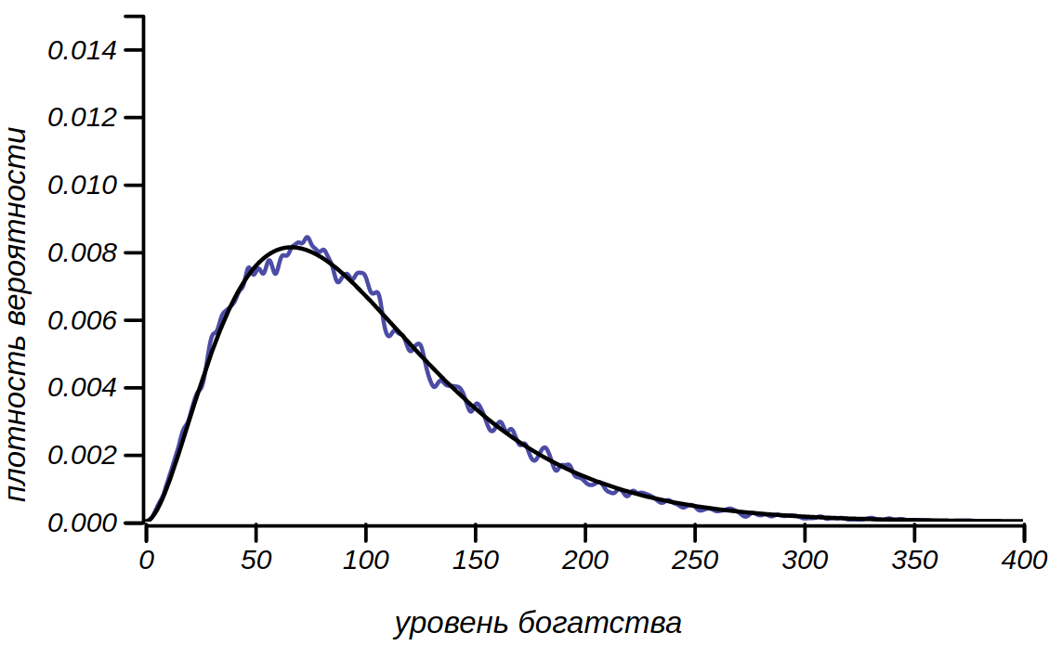

*Если расходы при обмене пропорциональны достатку, равновесное распределение стремится к характерному несимметричному колоколообразному гамма-распределению. В данной модели .*

Для имитационного моделирования был реализован такой алгоритм пропорционального обмена:

Исходные данные: xs — массив из n элементов, инициализированный значениями m, alpha — доля капитала, которая тратится при обмене.

Повторять

i <- случайное целое от 0 до n

если xs[i] > 0

dx <- floor(xs[i]*alpha)

xs[i] <- xs[i] - dx

j <- случайное целое от 0 до n

xs[j] <- xs[j] + dx

Эта книжка – хоть и популярная, но всё же математическая. Это значит, что все результаты, попавшие на её страницы, имеют доказательства или строгий вывод, пусть зачастую и остающиеся за пределами изложения ввиду их громоздкости. И хотя для дальнейшего изложения этот результат не нужен, я приведу точное и довольно изящное выражение для распределения, которое мне удалось получить для модели пропорционального обмена.

Гамма-распределение — это двухпараметрическое распределение, которое часто используется как обобщение экспоненциального и сводится к нему при . Оно имеет ряд замечательных свойств, делающих его полезным. Об одном из них мы уже говорили — это распределение с максимальной энтропией в своём классе. Другим важным свойством является его *бесконечная делимость* и связанная с этим *устойчивость.* Случайная величина называется бесконечно делимой, если для любого числа n ≥ 1 ее можно представить в виде суммы n независимых одинаково распределенных случайных величин. А если эти слагаемые имеют то же распределение, что и исходная случайная величина, то она называется устойчивой. Ярким примером устойчивого распределения является нормальное распределение. И именно это его свойство вместе с тем, что оно является распределением с максимальной энтропией в самом широком классе распределений, делает его героем центральной предельной теоремы.

Но вернёмся к гамма-распределению. Для него верно, что

Наконец, гамма-распределение масштабируемо:

Все эти свойства позволили получить распределение благосостояния для нашей модели со средним значением и коэффициентом в таком виде:

В модели обмена фиксированной суммой вероятность потерять все деньги была достаточно велика. В модели пропорционального обмена она оказывается равна нулю. Это связано с тем, что они тратят в среднем меньше, чем получают от богатых, ведь и те, и другие обмениваются долями своего капитала. Но этот социальный лифт действует только при . Если тратить больше половины того, что имеешь, вероятность оказаться в бедняках становится не просто отличной от нуля, но и весьма ощутимой. Для различных значений можно получить различающиеся по форме распределения с широким диапазоном несправедливости:

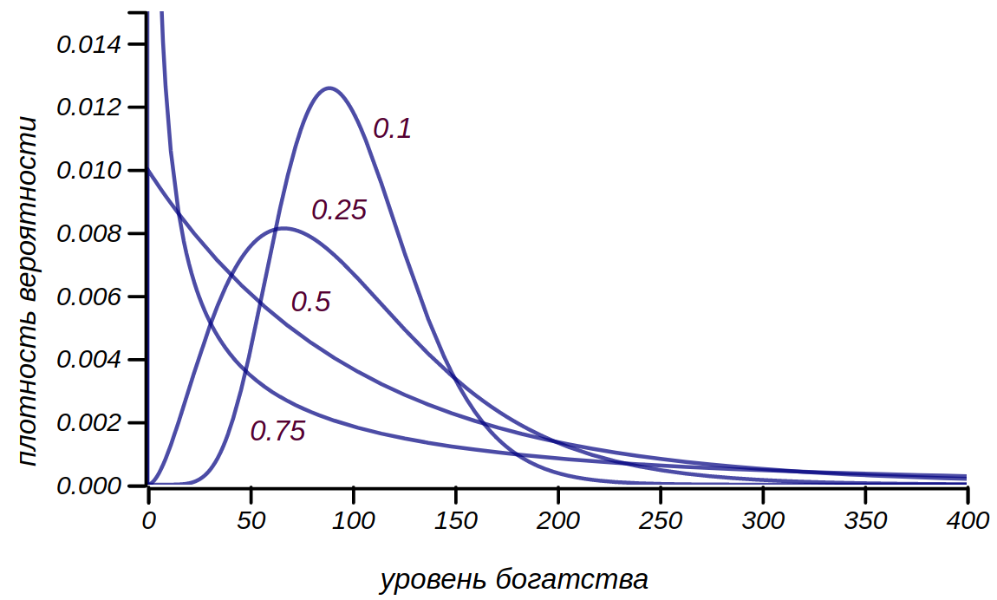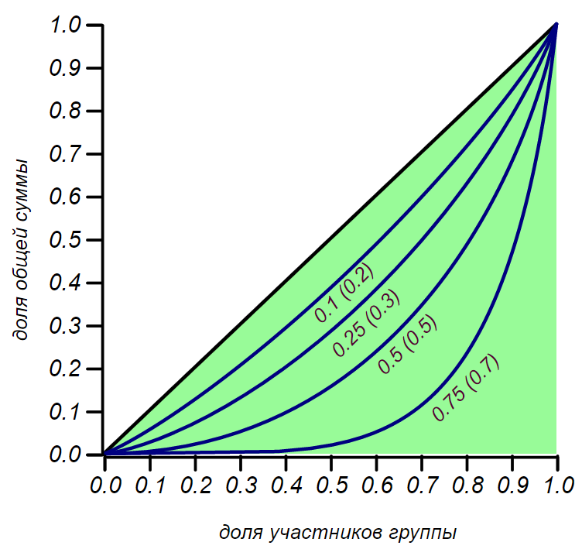

*Различные варианты равновесных распределений при расходах, пропорциональных достатку. Графики помечены значениями , на правом графике в скобках приведены ещё и значения индекса Джини.*

Получается, что чем большую часть своего капитала игроки вынуждены тратить (например, на повседневные нужды или еду), тем больше становится доля бедных и тем менее справедливым становится общество. Любопытно, что при равновесное распределение становится экспоненциальным, как в модели при равном обмене. Напомню, что экспоненциальное распределение является частным случаем гамма-распределения с параметром , так что это превращение само по себе неудивительно. Но тут есть одна любопытная тонкость: энтропия этого частного случая превышает энтропию распределений с любыми другими значениями . Посмотрите, как изменяется энтропия по мере развития ситуации при :

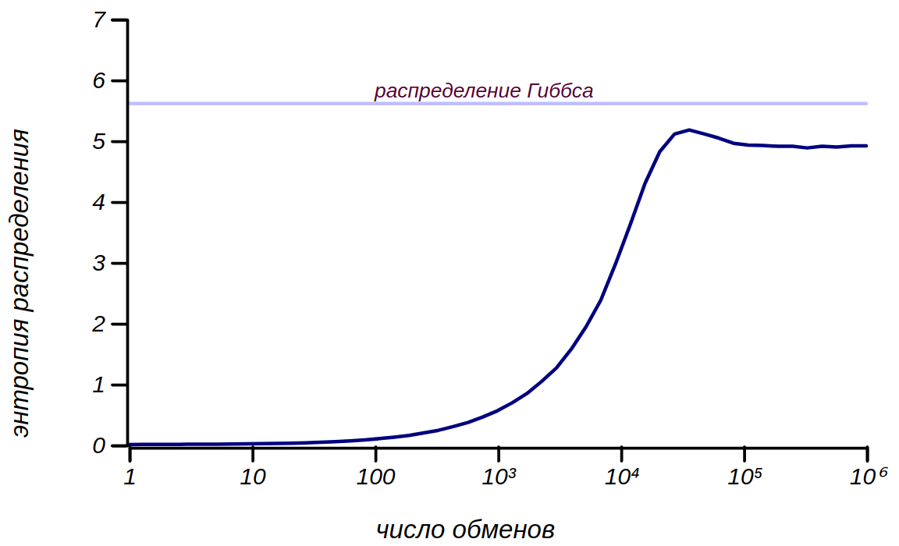

*В процессе перехода к равновесию система «проскакивает» состояние с максимальной энтропией.*

Поначалу значение энтропии монотонно увеличивается, потом, практически достигнув теоретического максимума, соответствующего экспоненциальному распределению, рост энтропии останавливается, и она начинает уменьшаться. Нет ли в этом противоречия с определением равновесного состояния, как состояния с максимумом энтропии? Противоречия нет, поскольку равновесное состояние должно быть, во-первых, *стационарным*, то есть не создающим направленных потоков энергии, а во-вторых, *устойчивым* или, говоря языком теории динамических систем, *притягивающим к себе систему*. В конце концов, среди всех стационарных состояний равновесным будет состояние с максимальной энтропией. А в нашем случае при экспоненциальное распределение соответствует нестационарному состоянию.

Исследователи из Бостонского университета Исполатов и Крапивский[35] усложнили модель пропорционального обмена таким образом, чтобы обмен происходил с учётом не только благосостояния тратящего, но и получающего. Миллионер редко покупает что-либо у зеленщика, и зеленщик нечасто имеет большой доход; с другой стороны, производитель автомобилей экстра-класса будет взаимодействовать лишь с богатыми клиентами, но и сам останется не в накладе. Алгоритм такого обмена остаётся достаточно простым:

Исходные данные: xs — массив из n элементов, инициализированный значениями m, alpha — доля капитала, которая тратится при обмене, beta — доля капитала, приобретаемого при обмене.

Повторять

i <- случайное целое от 0 до n

если xs[i] > 0

dx <- floor(xs[i]*alpha)

xs[i] <- xs[i] - dx

повторять пока dx > 0

j <- случайное целое от 0 до n

d = min(dx, floor(xs[j]*beta))

xs[j] <- xs[j] + d

dx <- dx - d

И вот в моделях, в которых богатые начинают платить преимущественно богатым, а бедные — бедным, общество «разваливается» окончательно. Если денежные потоки становятся зависимы от капитала, система теряет устойчивость и приводит к постоянному обнищанию группы и к всё большему нарастанию классового неравенства. В такой системе существует только одно стационарное состояние: когда все игроки не имеют (и, следовательно, не получают) ровным счётом ничего, а всё богатство достаётся кому-нибудь одному. Коэффициент Джини в таком состоянии практически равен единице, и оно очень далеко от нормального равновесного — его энтропия почти равна нулю. Спасти положение можно различными способами. Можно ввести ограничение снизу, запрещающее игрокам терять абсолютно все сбережения, и в этом случае равновесное распределение становится снова экспоненциальным либо гамма-распределением. Можно организовать подобие налогообложения, обеспечивающее стабильный поток средств от богатых ко всем, в том числе к бедным. Модель «дикого рынка» вполне применима к рынку ценных бумаг без каких-либо ограничений, но на реальных биржах с этим борются, вводя ограничения на объем сделок, совершаемых за день, и на максимальные уровни роста или падения цены на тот или иной актив.

Все эти печальные выводы говорят не в пользу свободного рынка. То ли дело модель, предложенная Шариковым! А какова же энтропия у вырожденного распределения? Согласно стандартной формуле, она в точности равна нулю. Это самое неравновесное, самое маловероятное распределение, и в любой модели обмена оно нестационарно, так что получить подобное общество можно только искусственно. Дикий рынок, конечно, не подарок — он неустойчив и тяготеет к вопиющему неравенству. Требуется множество взаимосогласованных ограничений и тонко настроенных связей для построения устойчивого рынка и более или менее справедливого общества. Человечество исследует этот вопрос ещё не очень долго и в основном на ощупь, методом проб и ошибок, но одно ясно: несправедливость в экономическом пространстве — не следствие поганой человеческой натуры, а объективное свойство системы, частью которой мы все являемся. Более того, попытки создать абсолютную справедливость по-шариковски всегда проходили с боем и кровью, а результаты, в силу её неравновесности, существовали недолго.

Вряд ли молекулы и атомы рассуждают о несправедливости своего мира, да и физики с инженерами за двести лет смирились с тем, что, какую бы идеальную тепловую машину они ни построили, хаос не позволит полностью преобразовать тепло в механическую работу. Когда понятно, то не так обидно. Надеюсь, эта глава поможет читателю понять и принять свойства нашего сложного и несправедливого мира. Принять, не смирившись, а оттолкнуться от них как от условия задачи и постараться найти такие решения, которые помогли бы уменьшить эту несправедливость. На то нам и дан разум!

# 

# **Заключение**

У читателя, который только знакомится с математикой, может возникнуть странное ощущение, что наша книжка ни о чём. В школе задачи имеют ответ. И этот ответ один, даже если он состоит из системы решений, как, например, решение квадратного уравнения. Причём этот ответ можно сравнить с правильным ответом, который приведён в конце задачника или учебника.

Разбираясь с законами подлости, мы рассматривали разные задачи, но ни одна из них не получила ответа такого рода. И это не связано ни со случайностью как основным предметом нашего разговора, ни с тем, что мы плохо старались. Мы увидели, что о случайных величинах и функциях вполне можно рассуждать таким образом, чтобы получать точное знание. Дело в том, что математика чаще всего интересует не решение задачи, а свойства этого решения. Ему мало отыскать корень уравнения. Надо понять, единственное ли это решение, а если нет, то какую систему образует их множество, и при каких условиях. Так из решения алгебраических уравнений, с некоторыми из которых мы знакомились ещё в школе, родилась теория Галуа, которая расширила взгляд не только на сами уравнения, а практически на все области математического знания! Поэтому мы не ограничивались результатами имитационного моделирования, хотя, они давали вариант решения. Но настоящим решением является нечто иное. Настоящий математический анализ модели заменяет бесконечное число экспериментов, очерчивает границы её применимости и подсказывает направление для её расширения.

И, самое главное, в работе математика или физика не будет ответа в конце задачника. Ответ-то есть, природе он известен, но такой ответ редко имеет бинарный характер вроде “ложно/истинно” или “да/нет”. Скорее вы обнаружите какие-то отношения, функциональные зависимости, сеть связей между категориями, в которых формулируется задача. И эта “подкладка” оказывается ценнее любого частного ответа, пусть даже имеющего большое практическое значение. Если начинающий свой путь учёный это почувствует, то ему проще будет понять, как можно совместить практическую пользу математики с искусством, абстрактные построения с “производственной необходимостью”, математический стиль мышления с решением повседневных вопросов и проблем.

Не ждите даже от “царицы наук” волшебного ответа на все вопросы. Но не упускайте случая лишний раз услышать её мнение и насладиться её красотой!

# Рекомендуемая литература

* Колмогоров А.Н. Основные понятия теории вероятностей. Изд. стереотип. URSS. 2019. – 120 с.
* Дж. Мазур. Игра случая. Математика и мифология совпадения.  Альпина Диджитал, 2017, – 292 с.
* Леонард Млодинов. (Не)совершенная случайность. Как случай управляет нашей жизнью. Гаятри, 2008, – 352 с.
* Р. Курант, Г. Роббинс. Что такое математика? (Элементарный очерк идей и методов) 3-е изд., испр. и доп. - М.: 2001. –  568с. Перевод с английского под редакцией А. Н. Колмогорова.
* В. И. Арнольд. Что такое математика?  [МЦНМО](https://www.labirint.ru/pubhouse/1457/), 2012. – 108 с.
* В. И. Арнольд. Экспериментальная математика.  [МЦНМО](https://www.labirint.ru/pubhouse/1457/), 2018. – 184 с.
* С. Сингх. Великая Теорема Ферма. МЦНМО, 2000, – 234 с.
* Дж. Элленберг. Как не ошибаться. Сила математического мышления. МИФ. 2017. – 576 с.
* С. Строгац. Удовольствие от х. МИФ. 2017. – 560 с.
* Эдуард Френкель. Любовь и математика. Питер. 2015. – 352 с.

1. Артур Блох. Закон Мерфи. — Минск: Попурри, 2005. — 224 с.
2. Первоисточником закона Мерфи была не книга Артура Блоха, в ней были собраны многочисленные следствия закона Мерфи, однако сам закон появился раньше. Сам Блох приписывает закон Эдварду Мерфи, инженеру Лаборатории реактивного движения, сформулировавшему его в 1949 году в форме: "If there is any way to do it wrong, he will" (если что-то можно сделать неправильно, это будет сделано неправильно). В книге Анны Роу 1952 года формулировка "закона Мерфи или четвертого закона термодинамики" звучит так: "Если что-то может пойти не так, это пойдет не так" ("If anything can go wrong it will’), и она приписывается безымянному физику. Как позднее установлено, это был физик Ховард Перси Робертсон, который дал интервью Роу в 1949 году. Однако близкие по смыслу формулировки существовали намного раньше. Например, в 1877 году британский инженер Альфред Холт писал: "Установлено, что если что-нибудь может в море пойти неправильно, это рано или поздно пойдет неправильно" ("It is found that anything that can go wrong at sea generally does go wrong sooner or later").
3. Dorian M. Raymer and Douglas E. Smith, Spontaneous knotting of an agitated string, PNAS October 16, 2007 104 (42) 16432-16437;
4. Полагаю, читатель знаком с понятием множества, а также с отношениями и операциями над множествами: пересечением, объединением и пр. Для понимания книжки это не обязательно, но для понимания современной математики строго необходимо, так что любопытного неофита я отсылаю к списку литературы в самом конце книжки, а ещё лучше - к преподавателю. Поверьте, если школьного учителя попросить растолковать вам, что такое множества и что с ними можно делать, вы оба получите удовольствие!
5. Подробнее о собственных масштабах и обезразмеривании задачи мы поговорим во второй главе, когда речь пойдёт о бутербродах.
6. J. B. Keller. (1986) The probability of heads, American Mathematical Monthly, 93:191-197.
7. Эти значения приняты с 20 мая 2019 года.
8. # R. A. Matthews, Tumbling toast, Murphy's Law and the fundamental constants. European Journal of Physics 16(4), 1995: 172-176

  
9. Действительно, 100 бросаний – это мало. А почему и по сравнению с чем мало, мы обсудим в следующей главе.
10. Сами по себе размерности образуют так называемую *свободную абелеву группу*, а размерные величины -- *локально тривиальное расслоение*. Я не буду здесь расшифровывать, что означают эти термины: в двух словах это не получится. Пусть для заинтересованного читателя упоминание об алгебраических структурах будет указателем направления, с которого начинается настоящая математика.
11. Колебания в нашей задаче не гармонические и не синусоидальные, но это не мешает нам складывать такие гармоники. Заменой переменных можно привести их к традиционному для преобразований Фурье виду.
12. Надо признаться, что эта фраза, ставшая расхожей с лёгкой руки Марка Твена, не высказывалась Дизраэли, и вообще неясно, кто её автор.
13. N. Earl, I. Simmonds and N. Tapper. Weekly cycles in peak time temperatures and urban heat island intensity. Environ. Res. Lett. 11 (2016)
14. Bäumer, Dominique & Vogel, Bernhard. An unexpected pattern of distinct weekly periodicities in climatological variables in Germany. Geophysical Research Letters. 34. (2007)
15. Более того, критерию Поппера не удовлетворяют такие науки как математика и логика, впрочем, их относят не к естественным наукам, а к формальным. Однако очень важно понимать, что принцип фальсифицируемости говорит не об *истинности* теории, а только о том, является она научной или нет. Он помогает определить, даёт ли некая теория язык, на котором имеет смысл рассуждать о мире, или нет. 
16. Единственность нуля тоже нетривиальна и интересна. Если кто-то из читателей впервые об этом задумывается, то вот вам пища для размышлений: сколькими способами можно построить ноль и единицу в рациональных числах? И будут ли все эти способы соответствовать единственным нулю и единице?
17. Carlström, Jesper (2004), "Wheels – On Division by Zero", Mathematical Structures in Computer Science, Cambridge University Press, 14 (1), 2011: 143–184, .
18. Gusev, A.A., 2005. Multiscale order grouping in sequences of Earth’s earthquakes. Izvestiya, Phys. Solid Earth. 41, 798–812
19. Есть перевод на русский язык: Тодд Роуз. Долой среднее! Новый манифест индивидуальности. МИФ, 2018. (Прим. ред.)
20. Граф — это ещё одна универсальная математическая структура, пожалуй, наиболее общая из всех. Это абстракция структуры как таковой. Теория графов достойна отдельного большого разговора, поэтому я предупреждаю читателя, с ней не знакомого, что, во-первых, вы рано или поздно с ней обязательно познакомитесь, а во-вторых, получите удовольствие!
21. С помощью матриц изящно описываются такие полезные понятия, как комплексные числа, вращения, кватернионы, конечные группы и т.д.
22. Мы получили стационарное состояние в результате многократного умножения матрицы перехода. Это не какое-то универсальное свойство стохастических матриц. Если в игре есть безусловные циклы, то многократное перемножение может не дать какой-то одной предельной матрицы, хотя инвариант в этом случае отыскать возможно.
23. Более того, таким образом определяется операция умножения чисел на самом базовом уровне, так что это аксиома умножения, а не следствие из определения.
24. Сама идея цепи появилась при работе Маркова над темой, как кажется, весьма далёкой от математики: анализом сочетаний гласных и согласных звуков в тексте романа А. С. Пушкина «Евгений Онегин».
25. Параметры стационарной M/M/2 очереди можно рассчитать по общим формулам, которые я здесь не привожу из-за их громоздкости.
26. J. E. Cohen and P. Horowitz. Paradoxical behavior of mechanical and electrical networks. Nature, 352:699–701, 1991
27. Marco Pala, Hermann Sellier et. al. A new transport phenomenon in nanostructures: a mesoscopic analog of the Braess paradox encountered in road networks. Nanoscale Research Letters 2012, 7:472
28. Valiant, Gregory & Roughgarden, Tim. (2010). Braess's Paradox in large random graph. Random Structures & Algorithms. 37. 495 - 515. 10.1002/rsa.20325.
29. Рекордной случайной величиной (или просто рекордом) в последовательности случайных величин называется величина, которая превосходит все предыдущие. Вероятность того, что среди n непрерывных случайных величин будет зарегистрировано k рекордов, описывается точно таким же выражением. Подробнее об этом можно прочесть в работе: Balakrishnan N., Nevzorov V.B. (1997) Stirling numbers and records. In Advances in Combinatorial  Methods and Applications to Probability and Statistics. Editor: N.Balakrishnan, Birkhauser, Boston, pp.189-200. Автор благодарит профессора Санкт-Петербургского государственного университета Валерия Борисовича Невзорова за любезно предоставленную информацию.
30. «Магическое число» 4 возникает в сумме биномиальных коэффициентов из того обстоятельства, что любым четырём из этих *n* точек на окружности соответствует одна точка внутри круга, в которой должны пересечься соединяющие их отрезки. Далее вывод строится на знаменитой формуле Эйлера, связывающей число узлов и рёбер некоторого планарного графа с числом областей на, которые этот граф разбивает конечную область (например, сферу).
31. Rychard K. Guy, The Strong Law of Small Numbers, Amer. Math. Monthly Vol. 95 (1988).
32. Rychard K. Guy, The Second Strong Law of Small Numbers, Mathematics Magazine 63 (1990).
33. То, что сумма или разность нормально распределённых случайных величин тоже будет подчиняться нормальному распределению, называется *устойчивостью* этого распределения. О смысле и ценности этого понятия мы поговорим чуть позже.
34. Statistical mechanics of money, A. Dragulescu and V.M. Yakovenko Eur. Phys. J. B 17, 723 – 729 (2000).
35. S. Ispolatov, P.L. Krapivsky, S. Redner, Wealth Distributions in Models of Capital Exchange. Eur. Phys. J. B. 2, 267 (1998).